Falsa Folha de Rosto

Título: Zoographya: Uma visão artística dos animais ameaçados do Brasil

Folha de rosto: a ser elaborada pela Editora UFRJ

Título: Zoographya: Uma visão artística dos animais ameaçados do Brasil

Dedicatória

Sumário

Lista de Ilustrações 6
Lista de Abreviações 10
Introdução: Apresentação ao livro 12

Capítulo 01 – Diversidade animal no Brasil: Conservação e Ameaças
15

Capítulo 02 – Moluscos
23

Capítulo 03 – Crustáceos
38

Capítulo 04 – Insetos
49

Capítulo 05 – Aracnídeos
61

Capítulo 06 – Equinodermos
75

Capítulo 07 – Peixes Cartilaginosos
90

Capítulo 08 – Peixes Ósseos Marinhos
104

Capítulo 09 – Peixes Ósseos Continentais
115

Capítulo 10 – Anfíbios
130

Capítulo 11 – Répteis
141

Capítulo 12 – Aves
152

Capítulo 13 – Mamíferos
166

Bibliografia 176

Glossários 198

Sobre os Organizadores 204

Sobre os Autores 205

Lista de Ilustrações

Figura 1.1 – Relações evolutivas entre os 31 Filos do Reino Animal, seguindo as propostas apresentadas por Brusca et al., 2022 e Pough et al. 2022. Grupos abordados no presente livro estão destacados, com a indicação do capítulo onde serão abordados. Fonte: Elaborado pelo autor. Página 22

Figura 2.1 – Representação em aquarela da concha da espécie Titanostrombus goliath. Concha representada em vista dorsal (esquerda) e ventral (direita). Fonte: Elaborado pelo primeiro organizador. Página 35

Figura 2.2 – Representação em aquarela da espécie Megalobulimus cardosoi. Fonte: Elaborado pelo primeiro organizador. Página 36

Figura 2.3 – Representação em aquarela da espécie Euvola ziczac. Fonte: Elaborado pelo primeiro organizador. Página 37

Figura 3.1 – Representação em aquarela da espécie Cardisoma guanhumi. Fonte: Elaborado pelo primeiro organizador. Página 46

Figura 3.2 – Representação em aquarela da espécie Johngarthia lagostoma. Fonte: Elaborado pelo primeiro organizador. Página 47

Figura 3.3 – Representação em aquarela da espécie Aegla cavernicola. Fonte: Elaborado pelo primeiro organizador. Página 48

Figura 4.1 – Representação em aquarela da espécie Hermanella amere. Fonte: Elaborado pelo primeiro organizador. Página 58

Figura 4.2 – Representação em aquarela da espécie Parides ascanius. Fonte: Elaborado pelo primeiro organizador. Página 59

Figura 4.3 – Representação em aquarela da espécie Altitatiayus rotundatus. Fonte: Elaborado pelo primeiro organizador. Página 60

Figura 5.1 – Representação em aquarela da espécie Typhochlaena seladonia. Fonte: Elaborado pelo primeiro organizador. Página 72

Figura 5.2 – Representação em aquarela da espécie Troglorhopalurus translucidus. Fonte: Elaborado pelo primeiro organizador. Página 73

Figura 5.3 – Representação em aquarela da espécie Maxchernes iporangae. Fonte: Elaborado pelo primeiro organizador. Página 74

Figura 6.1 – Representação em aquarela da espécie Oreaster reticulatus em vista aboral. Fonte: Elaborado pelo primeiro organizador. Página 87

Figura 6.2 – Representação em aquarela da espécie Cassidulus mitis em vista aboral. Fonte: Elaborado pelo primeiro organizador. Página 88

Figura 6.3 – Representação em aquarela da espécie Linckia guildingi em vista aboral. Fonte: Elaborado pelo primeiro organizador. Página 89

Figura 7.1 – Representação em aquarela da espécie Isogomphodon oxyrhynchus. Fonte: Elaborado pelo primeiro organizador. Página 101

Figura 7.2 – Representação em aquarela da espécie Pristis pristis. Fonte: Elaborado pelo primeiro organizador. Página 102

Figura 7.3 – Representação em aquarela da espécie Potamotrygon leopoldi em vista dorsal. Fonte: Elaborado pelo primeiro organizador. Página 103

Figura 8.1 – Representação em aquarela da espécie Scarus trispinosus. Fonte: Elaborado pelo primeiro organizador. Página 112
Figura 8.2 – Representação em aquarela de um casa da espécie Hippocampus erectus, fêmea na esquerda e macho na direita. Fonte: Elaborado pelo primeiro organizador.
Página 113

Figura 8.3 – Representação em aquarela de um casal da espécie Epinephelus itajara. Fonte: Elaborado pelo primeiro organizador. Página 114

Figura 9.1 – Representação em aquarela da espécie Steindachneridion doceanum. Fonte: Elaborado pelo primeiro organizador. Página 127

Figura 9.2 – Representação em aquarela da espécie Stygichthys typhlops. Fonte: Elaborado pelo primeiro organizador. Página 128

Figura 9.3 – Representação em aquarela do macho da espécie Nematolebias papilliferus. Fonte: Elaborado pelo primeiro organizador. Página 129

Figura 10.1 – Representação em aquarela da espécie Physalaemus soaresi. Fonte: Elaborado pelo primeiro organizador. Página 138

Figura 10.2 – Representação em aquarela da espécie Melanophryniscus admirabilis em vista lateral e ventral, expondo seu padrão aposemático como forma de defesa. Fonte: Elaborado pelo primeiro organizador. Página 139

Figura 10.3 – Representação em aquarela da espécie Nyctimantis pomba. Fonte: Elaborado pelo primeiro organizador. Página 140

Figura 11.1 – Representação em aquarela da espécie Dermochelys coriacea. Fonte: Elaborado pelo primeiro organizador. Página 149

Figura 11.2 – Representação em aquarela da espécie Glaucomastix littoralis. Fonte: Elaborado pelo primeiro organizador. Página 150

Figura 11.3 – Representação em aquarela da espécie Bothrops insularis. Fonte: Elaborado pelo primeiro organizador. Página 151

Figura 12.1 –– Representação em aquarela de um casal da espécie Antilophia bokermanni, fêmea na esquerda e macho na direita. Fonte: Elaborado pelo primeiro organizador. Página 163

Figura 12.2 – Representação em aquarela da espécie Urubitinga coronata. Fonte: Elaborado pelo primeiro organizador. Página 164

Figura 12.3 Representação em aquarela de um adulto com filhotes da espécie Mergus octosetaceus. Fonte: Elaborado pelo primeiro organizador. Página 165

Figura 13.1 – Representação em aquarela da espécie Callithrix aurita. Fonte: Elaborado pelo primeiro organizador. Página 173

Figura 13.2 – Representação em aquarela da espécie Inia geoffrensis. Fonte: Elaborado pelo primeiro organizador. Página 174

Figura 13.3 – Representação em aquarela da espécie Natalus macrourus. Fonte: Elaborado pelo primeiro organizador. Página 175

Lista de Abreviações

ARIE: Área de Relevante Interesse Ecológico.
CR: Criticamente em perigo. Categoria de ameaça de extinção desenvolvida pela IUCN, sendo seguida pelo ICMBio, que indica o nível mais elevado de risco de uma espécie se tornar extinta.
DD: Dados deficientes. Categoria desenvolvida pela IUCN, sendo seguida pelo ICMBio, indicando que faltam dados adequados para se avaliar quais as chances de extinção de uma espécie.
EN: Em perigo. Categoria de ameaça de extinção desenvolvida pela IUCN, sendo seguida pelo ICMBio, que indica uma elevada probabilidade da espécie se extinguir em um futuro próximo. Segundo nível mais alto que categoriza a espécie como ameaçada.
EW: Extinta na natureza. Categoria desenvolvida pela IUCN, sendo seguida pelo ICMBio, que indica que a espécie não pode mais ser encontrada em ambiente natura, de modo que seus indivíduos só existem em cativeiro.
EX: Extinta. Categoria desenvolvida pela IUCN, sendo seguida pelo ICMBio, indicando que a espécie deixou de existir.
ICMBio: Instituto Chico Mendes de Conservação da Biodiversidade, autarquia vinculada ao Ministério do Meio Ambiente e Mudança do Clima.
IUCN: União Internacional para a Conservação da Natureza, organização filiada à UNESCO.
K-Pg: Quinto grande evento de extinção em massa que afetou a biodiversidade em nível planetário. Ocorreu a cerca de 66 milhões de anos, e marcou o final do Cretáceo (no Mesozoico) e o início do Paleogeno (no Cenozoico).
LC: Pouco preocupante. Categoria desenvolvida pela IUCN, sendo seguida pelo ICMBio, indicando que não existem evidências de que a espécie possa vir a ser ameaçada de extinção em um futuro próximo.
MMA: Ministério do Meio Ambiente e Mudança do Clima.
NT: Quase ameaçada. Categoria desenvolvida pela IUCN, sendo seguida pelo ICMBio, indica que em um futuro próximo a espécie provavelmente irá passar a ser categorizada como ameaçada de extinção, chegando nos níveis VU, EM ou CR.
ONU: Organização das Nações Unidas.
TAMAR: Projeto de conservação ambiental que atua principalmente na proteção das espécies de tartarugas marinhas encontradas ao longo do litoral brasileiro.
UC: Unidade de conservação. Áreas naturais protegidas por lei.
UFRJ: Universidade Federal do Rio de Janeiro.
UFRGS: Universidade Federal do Rio Grande do Sul.
UNESCO: Organização das Nações Unidas para a Educação, a Ciência e a Cultura. Agência da ONU.
VU: Vulnerável. Categoria de ameaça de extinção desenvolvida pela IUCN, sendo seguida pelo ICMBio, indica um elevado risco de extinção em um futuro próximo. Terceiro nível mais alto que categoriza a espécie como ameaçada.

Introdução: Apresentação ao livro

O conhecimento é a principal ferramenta que temos para entender qual a melhor maneira de manter biodiversidade do planeta diante das ameaças sem precedentes que nossa Sociedade tem imposto ao meio ambiente e a todas as formas de vida. Contudo, manter esse conhecimento restrito à esfera acadêmica e às discussões de comitês institucionais representa a perda de um importante sujeito para essa luta: a população em geral. Sem comprometimento e sensibilização das pessoas, que esperança teremos para mudanças efetivas na política, nas posturas individuais e coletivas e na forma de produção e consumo predatórios que têm regido nosso mundo rumo ao colapso ecológico e social?
Sendo assim, esse envolvimento com toda a população, indo muito além do meio acadêmico e das instituições de proteção do ambiente, se torna essencial para que haja compreensão da necessidade das ações de conservação e participação nas medidas de proteção e, indo além, a sensibilização e estabelecimento de uma conexão entre as pessoas e a fauna que as cerca. Nessa perspectiva, o que melhor que a arte para chamar a atenção do grande público? Foi assim que surgiu a inspiração para o presente livro, a elaboração de uma ferramenta para que um público maior conheça o patrimônio natural que temos no Brasil e as ameaças que essas espécies tão únicas enfrentam e, quem sabe, se encante por esses animais tão fascinantes. A ideia inicial veio a partir da parceria entre dois projetos voltados para a propagação do conhecimento sobre a vida animal, [...] [trecho excluído por fazer referência aos autores].
Ao longo do livro, vamos encontrar cada capítulo explorando algum dos grupos mais conhecidos da fauna brasileira. Nosso objetivo é apresentar um pouco dessa diversidade e as ameaças que colocam em risco a sobrevivência de suas espécies. Tendo em vista a riqueza de grupos zoológicos presentes na biodiversidade global, como pode ser visto na Figura 1.1, selecionamos algumas linhagens do Reino Animal para conhecermos um pouco mais sobre sua biologia, diversidade e ameaças à conservação de suas espécies. Ao longo do percurso proposto, será possível entender melhor como essa variedade tão grande de habitats e adaptações biológicas é afetada por diferentes tipos de ameaça. Da mesma forma, apresentamos como as estratégias voltadas para a conservação vão precisar se adaptar para funcionarem da melhor forma possível para cada grupo em cada ambiente. Assim, o livro irá abordar 11 grandes grupos animais, incluindo vertebrados e invertebrados, com habitantes nos vários ecossistemas terrestres, marinhos e de água doce. Para que seja possível entendermos um pouco melhor a realidade de cada uma dessas linhagens, cada capítulo irá nos apresentar estudos de caso, trazendo o estado de conservação de três representantes de cada grupo. Isso nos permitirá compreender melhor as ameaças e possíveis estratégias para proteção e conservação em cada caso.
A ideia original do livro era que cada grupo animal fosse tratado em um capítulo próprio, mas uma vez que tanto os aspectos da biologia dos organismos, quanto as características de seu ambiente podem tornar suas espécies suscetíveis a diferentes tipos de ameaça, preferimos fazer algumas modificações no caso dos “Peixes”. Para isso, separamos primeiro entre peixes ósseos (Actinopterygii) e peixes cartilaginosos (Chondrichthyes). Isso se deve à coerência evolutiva. Apesar de, popularmente, várias espécies de vertebrados aquáticos serem reconhecidos como “peixes”, quando analisamos a evolução, percebemos que temos diferentes linhagens independentes que recebem o mesmo nome popular, mas que não formam um grupo exclusivo. Nesse caso, por exemplo, os peixes ósseos se mostram como parentes mais próximos de nós, tetrápodes, do que dos peixes cartilaginosos, como pode ser visto na Figura 1.1. Os Chondrichthyes, que incluem os tubarões, as raias e as quimeras, são animais de médio e grande porte, majoritariamente marinhos, com adaptações bastante próprias e geralmente com ciclo de vida longo. Essas características afetam diretamente o estado de conservação e as estratégias de proteção de suas espécies, e por isso esse grupo é apresentado em um capítulo próprio. Em relação aos Actinopterygii, grupo que engloba as várias linhagens de peixes ósseos, também preferimos dividir em dois capítulos, dessa vez não por uma questão evolutiva, mas pelo tipo de ambiente. As espécies continentais, encontradas na água doce, e as espécies marinhas apresentam adaptações, pressões ambientais e ameaças muito diferentes. Para podermos nos aprofundar melhor em cada um desses cenários, iremos apresentá-los de forma independente por meio de capítulos próprios. Os outros grupos apresentam uma coesão evolutiva e ambiental maior, de modo que seus diferentes ambientes serão abordados individualmente. Dessa forma, esperamos que por meio da leitura seja possível conhecer mais do patrimônio natural que compartilhamos no Brasil e entender os tipos de estratégias que são possíveis para a conservação e proteção da nossa biodiversidade. Desejamos também que as ilustrações, retratando os personagens que protagonizam nosso roteiro, ajudem a entender melhor os desafios causados pelas ações humanas que nossa fauna está enfrentando e possam demonstrar o quão cativantes, bonitos ou impressionantes são esses animais.

Capítulo 01
Diversidade animal no Brasil: Conservação e Ameaças

Quando observamos a natureza e a biodiversidade brasileiras, encontramos um cenário único com relevância de proporções globais. Temos o privilégio de estar no país com o maior número de espécies do planeta: somos o lar de cerca de 13% de todas as formas de vida conhecidas pela humanidade. Como se não bastasse toda essa riqueza, é importante destacar que grande parte dessa biodiversidade não pode ser encontrada em nenhum outro lugar do mundo, apenas no Brasil. Com isso, esse também é um dos países com o maior número de espécies endêmicas. Em relação ao mundo animal, foco do presente livro, estima-se que cerca de 130.000 espécies sejam registradas ocorrendo no país. Toda essa variedade é um reflexo da grande diversidade de habitats, ambientes e ecossistemas que encontramos ao longo do território nacional em conjunto com a complexa história geológica que ajudou a moldar a evolução da nossa fauna.
Com suas proporções continentais, nosso país apresenta uma pluralidade de ambientes ao longo dos seus mais de 8.500.000 km² de extensão e mais de 10.000 km de costa junto ao oceano Atlântico. Tradicionalmente, seus ambientes terrestres são divididos em seis biomas (Amazonia, Caatinga, Cerrado, Mata Atlântica, Pantanal e Pampa) e sua área marinha, em diversos tipos de ecossistemas complexos, o que inclui praias, manguezais, recifes de coral e muitos outros. Cada um dos biomas continentais é subdividido em uma série de ecorregiões, com características climáticas, florísticas e ecológicas únicas. Dessa forma, encontramos desde florestas tropicais densas, com índices de pluviosidade anual que ultrapassam os 3.000 mm até áreas de savana e desertos semiáridos, com épocas bem marcadas de secas, incluindo anos em que o índice de chuva não alcança nem 500 mm. As grandes diferenças ecossistêmicas encontradas em cada uma dessas regiões é o resultado de diferentes fatores geográficos e geológicos, que impactaram as espécies de maneiras diferentes ao longo da evolução da biota de cada local. Com isso, temos um quadro onde cada região apresenta uma série de animais muito bem adaptados para sobreviver às adversidades que cada uma desses habitats apresenta.
Apesar dessa grande variedade de adaptações aos desafios do dia a dia, a vida no planeta vem passando por obstáculos cada vez mais hostis. O avanço desenfreado do crescimento humano sobre os ambientes naturais vem trazendo problemas que afetam diretamente a biodiversidade em todo o planeta, ao ponto de estarmos encarando uma fase que vem sendo denominada por alguns pesquisadores como “Crise da Biodiversidade” ou “Sexto grande evento de extinção”. Esses nomes fazem referência ao grande número de espécies que estamos perdendo a cada ano devido ao impacto das ações humanas. Ao longo de sua história geológica, nosso planeta passou por cinco grandes eventos de extinção em massa, onde diferentes fatores levaram a crises climáticas bruscas que resultaram no fim da existência de grande parte da vida que até então era encontrada. Talvez o episódio mais conhecido seja a extinção em massa que se deu há cerca de 66 milhões de anos, entre o final do Cretáceo e o início do Paleogeno, chamado de evento K-Pg, onde cerca de 75% de todas as espécies do planeta foi exterminada. Tal processo teve início com o impacto de um grande meteoro na região onde hoje está localizada a península de Iucatã, no México. Diversos grupos de organismos sofreram grandes perdas, tendo sua diversidade reduzida, ou até mesmo desaparecendo totalmente do planeta. Talvez os representantes mais emblemáticos dessa época sejam os dinossauros, dos quais apenas a linhagem das Aves conseguiu sobreviver a essa catástrofe.
Apesar de ser o mais conhecido, o evento K-Pg não foi a maior extinção em massa pela qual nosso planeta já passou. A pior delas aconteceu na transição entre o final do Permiano e o início do Triássico, há cerca de 251 milhões de anos. Nesse episódio, um número entre 90 e 96% de todas as espécies deixou de existir. Dessa vez, a causa foi um intenso processo de vulcanismo, liberando bilhões de toneladas de dióxido de carbono e dióxido de enxofre na atmosfera. A fumaça dessas erupções vulcânicas, e das queimadas causadas pela lava expelida, tomou a atmosfera, causando um acentuado efeito estufa, elevando a temperatura global ao mesmo tempo que reduzia a quantidade de luz que chegava ao solo planeta. Com isso, houve uma diminuição da capacidade das plantas realizarem a fotossíntese em nível global, afetando toda cadeia alimentar. Os gases liberados foram aos poucos absorvidos pelo oceano, o que causou a diminuição do oxigênio dissolvido na água e a acidificação dos mares, levando a morte de diversos organismos marinhos. Dentre eles, houve um grande impacto nas microalgas fotossintetizantes, principais produtores do oxigênio atmosférico, apesar de seu tamanho microscópico, o que reduziu a disponibilidade de O₂ no ar em nível global. Até mesmo a camada de ozônio sofreu consequências negativas, o que permitiu um aumento na incidência de radiação solar na superfície da Terra. Esse cenário catastrófico é um importante alerta que precisamos ter em mente. Estamos atravessando uma época com níveis cada vez mais elevados de queima de combustíveis fósseis, o que leva à liberação em larga escala de gases que causam efeito estufa. Isso é um risco para a vida no planeta, uma vez que a taxa de liberação de gases do efeito estufa produzidos pelas atividades humanas se aproxima cada vez mais dos registros que temos desse evento devastador entre o Permiano e o Triássico.
Apesar dos impactos que percebemos em nível global, quando pensamos em conservação da biodiversidade também precisamos dar atenção aos danos ambientais que ocorrem de forma regional e local. A partir da avaliação do risco de extinção que as espécies correm, percebemos que, na maior parte dos casos, as ameaças localizadas podem ser extremamente devastadoras, principalmente quando falamos de grupos que só são encontrados em ambientes muito restritos. O Brasil está entre os países com o maior número de espécies endêmicas, ou seja, só são encontradas aqui, mas é importante termos em mente que essas espécies não se distribuem homogeneamente por todo o território nacional. A grande maioria delas só é encontrada em áreas bastante restritas: temos alguns casos em que todos os indivíduos de uma mesma espécie habitam áreas com menos de 10 quilômetros quadrados, de modo que não podem ser encontrados em nenhum outro lugar do mundo além daquele espaço tão limitado. Para se ter uma ideia, esse é aproximadamente o tamanho do campus da cidade universitária da Universidade Federal do Rio de Janeiro (UFRJ), na ilha do Fundão. Essas espécies com populações menores e distribuição restrita são mais suscetíveis a ameaças do que espécies com muitos indivíduos e distribuição ampla. Isso porque um único evento impactando grupos com distribuição restrita pode levar a uma redução das chances de sobrevivência de seus indivíduos ou até mesmo à extinção. As espécies que ocupam regiões mais abrangentes podem ter populações locais afetadas, ou até mesmo extintas, porém ainda será possível encontrar indivíduos habitando outras áreas. É claro que a redução ou a perda de uma população natural é um dano grave para a espécie e para o ecossistema como um todo, resultando em perdas de diversidade genética e a redução da complexidade ambiental, porém a espécie ainda se mantem viva. No caso de espécies com alto nível de endemismo, um único evento de degradação ambiental pode significar o fim da longa linhagem evolutiva que aquela espécie representava. Tendo isso em mente, percebermos como os eventos de degradação em nível regional também estão afetando diariamente a nossa biodiversidade. Isso não é exclusivo do Brasil, e em diversos pontos do planeta a ação humana vem sendo fonte de desequilíbrios nos sistemas naturais. Como resultados desses impactos, tanto em nível global quanto local, estamos presenciando uma era na qual as alterações ambientais e a perda de espécies estão chegando a níveis nunca antes vistos, não só durante a história humana, mas nos aproximamos de taxas que nunca existiram nos 4,5 bilhões de anos do nosso planeta.
Quando pensamos em ameaças que podem pôr a sobrevivência das espécies em risco, muitas vezes imaginamos fatores como caça predatória, queimadas ou poluição, mas ao observarmos as mais de 1.200 espécies brasileiras classificadas como ameaçadas de extinção, vemos que as ameaças surgem a partir de diferentes fontes. De um modo geral, podemos ver alguns padrões em comum quando observamos os diferentes grupos continentais, assim como quando comparamos as diversas espécies marinhas. Em relação aos grupos que habitam a região continental, tanto os terrestres quanto os de água doce, vemos que os principais fatores de risco estão associados à destruição dos ambientes naturais. Essa perda é causada principalmente por expansão de empreendimentos agropecuários, crescimento urbano desordenado, mineração e construção de barragens de hidrelétricas. A captura da fauna silvestre, tanto para consumo quanto para biopirataria e tráfico de animais exóticos, e os diferentes tipos de poluição, o que inclui a atmosférica, hídrica, do solo, sonora e luminosa, também estão entre as principais ameaças à nossa biodiversidade. Em relação aos grupos marinhos, a sobrepesca e alguns tipos de poluição são os principais fatores que impactam os organismos. Quando falamos em sobrepesca, inclui-se tanto a captura para consumo humano, mas também se enquadram situações em que os organismos são excessivamente explorados para serem usados como iscas para captura de outras espécies, assim como coletas ilegais voltadas para o aquarismo. Dentre os tipos de poluição que afetam os grupos marinhos, temos principalmente o despejo de resíduos sem tratamento na água, o que inclui esgoto doméstico, industrial e resíduos de embarcações. Além dessa, também temos a poluição sonora causada pelo motor de navios, o que afeta a biologia principalmente de baleias e golfinhos, e a poluição luminosa, que é um risco para as espécies que vivem nos oceanos, mas depositam seus ovos em terra, como é o caso das tartarugas marinhas. Outros fatores, como o turismo desordenado, também afetam espécies, tanto marinhas quanto continentais.
Apesar do cenário não parecer muito otimista, existem diversas iniciativas que usam diferentes estratégias voltadas para a proteção e conservação das espécies. O primeiro passo para que uma espécie possa ser protegida é que ela seja formalmente conhecida. Pode parecer estranho, mas estimamos que toda a biodiversidade conhecida hoje componha apenas cerca de 30% do total de espécies, de modo que ainda temos muito o que descobrir nos diversos ecossistemas da Terra. Para isso, biólogos em diferentes universidades e instituições de pesquisa atuam descrevendo novas espécies, apresentando para o mundo grupos que até então eram desconhecidos para a humanidade. Isso é feito por meio de artigos científicos que apresentam essas novas espécies, indicam quais as características que as diferenciam de todas as outras espécies do planeta e associam essa descrição a indivíduos que são depositados em coleções biológicas. Essas coleções estão presentes em diversas universidades, centros de pesquisa e museus de história natural, e em geral cada uma tem como foco grupos específicos. Assim, elas formam o importante registro que temos da biodiversidade global, guardando assim o testemunho de que aquelas espécies existem, ou pelo menos um dia já existiram, em algum lugar.
O próximo passo é a avaliação do estado de conservação dessas espécies, isso é, classificar qual é o risco de que aquela espécie venha a se extinguir a curto, médio ou longo prazo. Para isso, existem metodologias padronizadas e específicas, que podem ser aplicadas aos diversos representantes da biodiversidade. Esses métodos foram desenvolvidos e adaptados ao longo de anos pela União Internacional para a Conservação da Natureza (com a sigla em inglês IUCN), uma instituição filiada à Organização das Nações Unidas para a Educação, a Ciência e a Cultura (UNESCO) voltada para a conservação da natureza e uso sustentável dos recursos naturais. No Brasil, o órgão responsável por fazer a avaliação do risco de extinção dos animais é o Instituto Chico Mendes de Conservação da Biodiversidade (ICMBio), vinculado ao Ministério do Meio Ambiente e Mudança do Clima (MMA). Dessa forma, ao longo dos anos, as equipes técnicas do ICMBio vêm fazendo o levantamento e coordenando as avaliações do risco de extinção da fauna brasileira. Considerando a vasta riqueza que encontramos no nosso país megadiverso, esse é um trabalho hercúleo. Até o momento, temos todas as espécies de vertebrados listados e avaliados, somando quase 10.300 espécies. Em relação aos invertebrados, foram avaliadas cerca de 5.400 espécies, e o foco foi dado principalmente para espécies de importância econômica, ecológica e para grupos considerados bioindicadores das condições ambientais. As avaliações são realizadas em parceria com diversos pesquisadores que trabalham com os grupos analisados. Por meio dessa cooperação, é possível aplicar para a fauna brasileira as metodologias propostas pela IUCN, e a partir disso, pode-se propor estratégias específicas para a proteção e conservação das espécies que habitam o território nacional.
Os mecanismos para a proteção da biodiversidade são bastante variados e podem ser mais eficientes de acordo com o tipo de habitat e as características biológicas de cada grupo. Apesar das diferenças, todos compartilham o mesmo ponto inicial, que é a pesquisa científica sobre as espécies. Só com o conhecimento relativo às características únicas de cada espécie e de cada ambiente é que podemos traçar estratégias viáveis e eficientes para proteger esse patrimônio natural. Portanto, informações sobre anatomia, comportamento, diversidade genética e ecologia são essenciais para se traçar estratégias adequadas e funcionais. Os métodos de preservação podem ser categorizados como estratégias diretas e indiretas para a conservação das espécies. Os meios diretos incluem processos voltados para aumentar a chance de sobrevivência dos membros da espécie a longo prazo. Nesse sentido, as estratégias de conservação in situ em geral são vistas como a forma ideal para que os organismos sejam protegidos. Nesse contexto, são desenvolvidos planos para que a espécie seja mantida em seu ambiente natural, o que é possível a partir da restauração ecológica, recuperando áreas degradadas, do combate às ameaças diretas, desenvolvendo ações que reduzam o impacto direto que aquele ambiente sofre, e da criação de unidades de conservação e corredores ecológicos que conectam áreas fragmentadas, onde a preservação de ambientes degradados pode se dar tanto por meio do poder público quanto pela iniciativa privada. As estratégias de conservação in situ são geralmente as preferenciais, pois ao conservar a espécie em seu ambiente natural também são mantidas as complexas relações ecológicas daquele ecossistema, além de também permitir a proteção de diversas outras espécies que compartilham o habitat com ela, aumentando ainda mais o efeito das medidas protetivas.
Outra forma de proteger grupos específicos se dá por meio das estratégias de conservação ex situ, isto é, fora do ambiente natural daqueles organismos, através de instituições como zoológicos e jardins botânicos. Esse tipo de método pode atuar como uma ferramenta auxiliar às medidas in situ, permitindo a manutenção de indivíduos da espécie em um ambiente artificial, mas que eventualmente podem servir como uma fonte de exemplares a serem reintroduzidos em ambiente natural, e como um reservatório da diversidade genética da espécie. Infelizmente, também existem alguns cenários onde a sobrevivência da espécie só é possível em ambientes artificiais, quando o ambiente se mostra muito degradado a ponto de não conseguir mais dar o suporte necessário às populações naturais. Nessas situações, as estratégias ex situ podem ser o último recurso possível para garantir a existência de determinados grupos. No Brasil, temos um exemplo desse estado, o mutum-do-nordeste (Pauxi mitu), cuja caça e destruição do hábitat resultaram na extinção da espécie em ambiente natural.
Além das medidas que atuam de forma direta na sobrevivência dos representantes da espécie, também temos algumas estratégias indiretas, que são de grande importância para o sucesso da conservação: a conscientização através da educação ambiental. Esse é um meio que permite à sociedade conhecer melhor a nossa biodiversidade e os riscos aos quais está exposta. Só podemos conservar e proteger aquilo que conhecemos, e por isso a divulgação cientifica se mostra tão importante nesse momento. É essencial que toda a sociedade, de comunidades locais à tomadores de decisão, tenham consciência do que pode ser feito para que a vida no planeta possa ser mantida de forma sustentável, permitindo inclusive a sobrevivência humana na Terra. Uma vez que os diversos ecossistemas do planeta interagem formando a biosfera, extinções locais podem desencadear resultados negativos em nível global. Isso somado aos eventos de mudanças climáticas, que levam a morte de recifes de corais e extermínio indiscriminado de diversas linhagens de vertebrados e invertebrados, passamos a ter danos irreparáveis à humanidade, de forma ainda mais catastrófica para populações vulneráveis. Infelizmente algumas projeções indicam que, no ritmo em que seguimos, os efeitos das mudanças climáticas irão obrigar pessoas a abandonar territórios tradicionais devido a inundações ou estiagens extremas não-naturais. Os ciclos de produção de alimentos também tendem a ser afetados, levando a aumentos de preços em nível global. Dessa forma, ao longo dos próximos capítulos o leitor irá conhecer um pouco mais das diversas fontes de ameaça à conservação da fauna. Veremos uma série de exemplos brasileiros, mas é importante termos em mente que esses cenários se refletem de forma global. Selecionamos alguns dos principais grupos do Reino Animal para apresentar um pouco mais da nossa biodiversidade, como também dos riscos que eles correm (Figura 1.1).

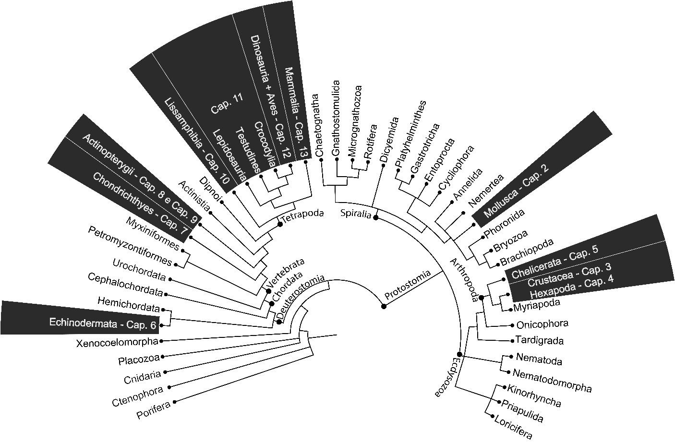
Figura 1.1 – Relações evolutivas entre os 31 Filos do Reino Animal, seguindo as propostas apresentadas por Brusca et al., 2022 e Pough et al. 2022. Grupos abordados no presente livro estão destacados, com a indicação do capítulo onde serão abordados. Fonte: Elaborado pelo autor.
Capítulo 02
Moluscos

Se você perguntasse a dez pessoas na rua o que define um molusco, quantas saberiam a resposta? Provavelmente poucas. O nome pode até soar estranho ou parecer puramente acadêmico, mas a verdade é que esses animais estão à nossa volta quase que rotineiramente, nas formas mais variadas. Estamos falando de polvos, lulas, mexilhões, vieiras, ostras, caramujos e lesmas. Eles atravessam a nossa história e as nossas vidas na gastronomia, na joalheria e na saúde, marcando presença desde as comidas de luxo, as pérolas brilhantes até o perigo na transmissão de doenças. Podem nos fazer sentir admiração, ternura, medo e nojo e estão na nossa cultura, nos desenhos infantis e nos filmes de terror. Mas, além das sensações e de sua utilidade, quem, afinal, são esses animais que chamamos de moluscos?
Moluscos, como o nome sugere, são animais de corpo mole e estão presentes em quase todos os lugares: nos mares, nas praias, nos mangues, nos rios e na terra. Além de serem o segundo maior grupo animal, com cerca de 140 mil espécies descritas ao redor do mundo, possuem a maior diversidade de formas do reino animal e, por conta disso, defini-los nem sempre é uma tarefa simples. No geral, apresentam um pé muscular, que usam para se locomover, uma cavidade no corpo que utilizam para funções vitais, chamada de “cavidade do manto” e a rádula, uma estrutura que pode ser explicada como uma “língua” com várias fileiras de dentes que atuam principalmente raspando superfícies em busca de alimento. Contudo, além dessas características básicas que todos os moluscos têm, também podem apresentar conchas para proteção, braços que utilizam na captura de presas, um ou mais pares de tentáculos, com as mais diversas funções, além de muitas outras estruturas corporais que permitem que esses animais ocupem todos os tipos de ambientes.
Desde o surgimento do primeiro molusco, várias linhagens ocuparam e conquistaram novos ambientes. Para cada uma dessas linhagens, que chamamos de Classes, demos um nome que descreve um pouco a sua anatomia. Esse grande grupo dos moluscos, que os cientistas chamam de Filo Mollusca, é formado por oito Classes, sendo Gastropoda, que inclui lesmas, caramujos e caracóis; Cephalopoda, com polvos e lulas; e Bivalvia, das ostras, vieiras e mexilhões as três mais conhecidas. Além dessas, ainda temos as não tão famosas: Monoplacophora, que são animais de mar profundo; Scaphopoda, chamados de dentes-de-elefante; Polyplacophora, os quítons; e as duas classes de aspecto vermiforme, Caudofoveata e Solenogastres.
A história evolutiva desse grupo começou há muito tempo, no período conhecido como Pré-Cambriano, há cerca de 550 milhões de anos. Nesse momento, a vida se restringia aos oceanos. Esse molusco ancestral era, portanto, marinho, bentônico, ou seja, vivia junto do substrato, e tinha um aspecto de verme. Provavelmente não tinha concha, e isso explica a dificuldade em encontrar registro fóssil deste animal. Foi só na explosão do Cambriano, período de grande boom na diversificação dos animais, há cerca de 539 milhões de anos, que começamos a ter um registro fóssil bem claro do Filo. Nesse período, os grandes grupos de animais que temos atualmente se diversificaram, assim como todas as oito linhagens de moluscos conhecidas hoje. É aí que surge a estrutura mais memorável dos moluscos: a concha.
É quase impossível pensar em moluscos e não pensar imediatamente nas conchas. A concha é uma estrutura de carbonato de cálcio (CaCO₃), ou seja, assim como os nossos ossos, o esqueleto externo dos moluscos é formado de cálcio. Essa substância, que é abundante na água do mar, confere a rigidez que garante a proteção e a sustentação dos moluscos. A concha é uma estrutura tão importante, que tomou várias formas ao longo da evolução de Mollusca: em Gastropoda, assumiu um formato espiral e turbinado; em Bivalvia, formou duas valvas; em Cephalopoda foi reduzida e internalizada. Algumas outras Classes têm estruturas que são comumente chamadas de concha, mas que não são conchas verdadeiras. Os Polyplacophora, por exemplo, têm oito valvas, também calcárias, que se diferenciam das conchas por sua origem embrionária e composição química. No fim das contas, a depender do formato, a concha pode desempenhar diferentes funções nos moluscos: as conchas externas, em geral, conferem proteção; as internas, garantem o formato do corpo e a sustentação.
A seguir explicaremos um pouco sobre cada classe de moluscos separadamente, isso dará uma ideia do quão diversos e diferentes os moluscos podem ser.

Gastropoda
A primeira classe que vamos abordar é Gastropoda. A etimologia une as palavras gregas “gaster”, que significa algo como “estômago”, e “podos”, “pé”. O nome deriva do fato de que seu grande pé muscular está localizado abaixo de suas vísceras. A maior parte desses moluscos tem as clássicas conchas em forma de espiral e é dentro dessa espiral que ficam os órgãos vitais, inclusive o trato digestivo, do bicho. Esse grupo une os caramujos, caracóis, lesmas, semi-lesmas, nudibrânquios e lesmas do mar. Foram os únicos moluscos capazes de ocupar o ambiente terrestre, mas ainda permanecem com representantes na água doce e salgada. Ao colonizarem tantos ambientes, diversas modificações surgiram e foram selecionadas ao longo do tempo, de acordo com as exigências de cada novo habitat.
Os gastrópodes ocuparam muitos nichos ao longo de sua história evolutiva e isso reflete diretamente nos hábitos alimentares desses animais. Atualmente temos representantes herbívoros, detritívoros (aqueles que se alimentam de matéria orgânica já morta no ambiente), raspadores e até predadores vorazes, como os Caracóis-cone. Esses animais marinhos do gênero Conus contam com uma arma de guerra: um arpão com toxinas fortes o suficiente para matar grandes vertebrados, inclusive humanos. Após serem paralisadas, suas presas são engolidas com ajuda das probóscides (um tipo de aparelho bucal), onde vão até a boca e são digeridas por inteiro. Tantas possibilidades alimentares foram fundamentais para a diversificação desses animais dentro e fora d’água.
Hoje o que vemos em nossos jardins de casa são caramujos, lesmas e semi-lesmas que têm ancestrais que uma vez ocuparam o mar. As diferenças do ambiente terrestre pro ambiente marinho são várias e podemos começar falando sobre a mais clara e óbvia: a presença e a ausência de água. No mar, a disponibilidade dela é clara: tem água para todo o lado (literalmente!). Já na terra, ou, como muitos preferem chamar, no ambiente aéreo, a água só está presente em forma de vapor d’água e, claro, em uma concentração muito menor. Os animais que chegaram a ocupar o ambiente terrestre, portanto, possuem algumas adaptações para evitar problemas como a desidratação. É importante lembrar que os moluscos são animais de corpo mole e manto (algo como pele) muito fino. A perda d’água acontece inclusive pela própria pele, só por estar em um ambiente mais árido que seu próprio corpo. Por isso algumas estratégias são usadas por esses animais para minimizar essa desidratação: o hábito noturno por exemplo, surgiu e se manteve como alternativa para evitar o calor do dia, oriundo da exposição ao sol, assim como a íntima relação dos gastrópodes terrestres com os corpos d’água e com a chuva. Já reparou que depois de um longo período de chuvas, vemos mais caramujos andando por aí?
Outra forma clássica de perda d’água é pela respiração: uma das estratégias contra isso está em “esconder” a cavidade do manto. Como trouxe anteriormente, os moluscos têm essa cavidade, importante para abarcar algumas funções vitais, inclusive, entre elas, a respiração. No ambiente marinho, os Moluscos utilizam um conjunto de estruturas pequenas, delgadas e numerosas em forma de pente chamadas de brânquias. A circulação de água pelos “dentes” de cada pente, garante a obtenção de oxigênio, ou seja, é assim que os gastrópodes marinhos respiram. No ambiente terrestre, o oxigênio está dissolvido no ar, e em concentração muito maior do que na água, o que torna as brânquias desnecessárias. Por isso, dentro da cavidade do manto dos moluscos terrestres, no lugar das brânquias, ficam veias capilares bem finas que permitem a troca gasosa por difusão, funcionando como verdadeiros pulmões. Em muitos gastrópodes terrestres, a cavidade pode ser fechada e aberta por conta um buraco chamado pneumóstoma. O pneumóstoma foi, então, uma importante adaptação para a vida na terra uma vez que pôde controlar a entrada e a saída de ar e, por consequência, limitar a evaporação de água, de dentro do corpo desses bichos de corpo mole.
Por essas e outras explicações, Gastropoda é de longe o grupo mais diverso dentre as oito classes, contendo aproximadamente 80% da diversidade de Mollusca. Essa grande variedade pode ser notada pelos diferentes formatos de concha, cores e formas observados no dia a dia.

Bivalvia
Se pudéssemos dar um adjetivo para os bivalves, poderíamos chamá-los de animais tímidos. Isso porque eles vivem a vida toda dentro de sua concha, que é separada em dois lados: o direito e o esquerdo. Essa característica foi o que deu nome a esse grupo de moluscos: Bivalvia vem do latim “bi”, que significa “dois” e “valvia”, que significa “cada lado de um porta dupla” (como aquelas de Saloon dos filmes do Velho Oeste). Sabe aquelas conchinhas vazias que você acha em quase todas as praias? Na verdade elas são apenas um dos lados dos bivalves, cada uma é, portanto, uma valva. Esses dois lados da concha são unidos pela charneira, uma estrutura dentada localizada na parte mais pontuda da concha que funciona como uma dobradiça. Acima dela fica o ligamento, que serve para manter a concha aberta; já para fechá-la e manter o corpo protegido, os bivalves usam o músculo adutor da concha, que pode ser único ou em pares. Em sua maioria, os bivalves são animais filtradores. Isso significa que eles se alimentam filtrando a matéria orgânica que está suspensa na água. Para isso, eles usam as suas brânquias, que funcionam tanto para a respiração quanto para a alimentação e estão localizadas em cada um dos lados do animal, capturando o oxigênio e o alimento que entra em seu corpo através dos sifões. Os sifões são estruturas que conectam o animal ao meio externo: podemos pensar nos sifões como canudos, que o animal usa para sugar a água de fora pra dentro, ou expulsar coisas de dentro para fora do seu corpo. Isso permite que mesmo com a concha fechada, o animal garanta um fluxo constante de entrada de água, oxigênio e alimento, e saída de dejetos (fezes e outros subprodutos).
Os seres humanos têm uma relação muito próxima com os moluscos, e com os bivalves não seria diferente. Essa presença vai desde o quadro “O Nascimento de Vênus”, em que o pintor Sandro Botticelli representa a deusa do amor emergindo de uma concha de um bivalve, até as pérolas com circunferência perfeita e importância econômica, vendidas por até milhões de dólares. Se repararmos com um pouco mais de atenção, poderemos ver que os sutiãs da Ariel, a Pequena Sereia, são bivalves. Além disso, em qualquer cidade litorânea grande parte das bijuterias e dos artesanatos são feitos com eles. E claro, estão muito presentes na alimentação: mexilhões, ostras, vieiras e sururus são só alguns exemplos de bivalves que estão na nossa alimentação.
Apesar da nossa proximidade com essa Classe de moluscos, podemos estar acabando com a sua diversidade. Por serem filtradores, esses animais estão mais vulneráveis diante das mudanças climáticas. Como eles dependem inteiramente do que corre por suas brânquias para respirar e se alimentar, qualquer alteração na temperatura e acidez da água os atinge diretamente, isso porque essas mudanças afetam diretamente a disponibilidade de alimento e quantidade de oxigênio dissolvido no meio. Outro agravante é que, por serem animais sedentários (que se movimentam pouco) e sésseis (que se fixam em um lugar para a vida toda), eles não podem migrar para ambientes com condições mais favoráveis a eles, e o inevitável destino desses adoráveis animais pode ser a extinção.

Cephalopoda
Lulas, polvos, sépias e Nautilus. Todos esses animais emblemáticos são cefalópodes. Como fizemos com as outras Classes, vamos destrinchar essa palavra: “kephalé” vem do grego e significa “cabeça", “podos”, já vimos anteriormente, significa “pés". A palavra se refere aos oito braços que ficam diretamente ligados à cabeça desses animais. Amplamente populares, os cefalópodes são a classe de moluscos mais multifacetada, tanto morfológica quanto comportamentalmente, tendo o cérebro mais complexo dentre todos os invertebrados. Animais desse grupo são predadores marinhos vorazes atuando de dia e de noite perseguindo suas presas ou aguardando de tocaia, muito bem camuflados.
A locomoção desses animais é feita principalmente por jato propulsão, que age da seguinte forma: a água entra na cavidade do manto e é expelida com força através da ação da musculatura da parede muscular. Essa forma de saída d’água, associada ao seu formato hidrodinâmico, garantem o movimento rápido e torna esses animais ótimos e rápidos nadadores. Muitos polvos, animais tipicamente bentônicos, usam os braços para “andar” pelo fundo. As estratégias de locomoção dentro desse grupo são muito variadas.
Os Cephalopoda têm um sistema nervoso único, com órgão sensoriais extremamente complexos. A cefalização, ou seja, a concentração de órgãos sensoriais na cabeça, permitiu comportamentos complexos de aprendizagem e resposta rápida à estímulos do ambiente. Os polvos, conhecidos como os mais “inteligentes” dos invertebrados, podem aprender rapidamente desafios que dependem de memória; lulas têm um comportamento de nado em resposta à ataques. Isso tudo acontece porque há uma íntima conexão dos neurônios da cabeça com as fibras musculares do manto, permitindo respostas rápidas e dinâmicas a estímulos ambientais. A complexidade dos olhos dos cefalópodes é similar aos olhos da linhagem dos vertebrados, eles conseguem formar imagens e diferenciar objetos pelo tamanho e formato. Esse é um clássico exemplo de como a evolução pode usar estratégias parecidas mesmo em grupos de animais tão distantes entre si como os polvos e os vertebrados. Além disso tudo, os Cephalopoda ainda têm três corações! Por possuírem uma natação ativa, e serem predadores extremamente ágeis e eficientes, polvos, lulas e sépias precisam de muito mais oxigênio sendo levado para todas as partes do corpo muito rápido, daí a necessidade de 3 corações. Muito diferente de todas as outras classes de Mollusca!
Os Cephalopoda são moluscos muito carismáticos e populares. Documentários, filmes e livros voltados para a cultura marinha muitas vezes trazem personagens como polvos em seu enredo. Além disso, animais como lulas e polvos são protagonistas de diversas iguarias culinárias. Contudo, assim como ocorre com outras espécies marinhas, nos últimos anos tem-se observado uma redução significativa de suas populações, provocada principalmente pela sobrepesca e pela destruição de habitats, tanto no Brasil quanto em outras regiões do mundo.

Polyplacophora
Os Polyplacophora, também conhecidos como quítons, são encontrados principalmente na zona entremarés das praias. Embora sejam abundantes, permanecem pouco conhecidos, em grande parte devido à sua notável capacidade de camuflagem. Esses animais vivem firmemente aderidos sob pedras ou em outros substratos consolidados e, em geral, confundem-se facilmente com algas e outros organismos incrustantes que recobrem as rochas.
Como já observado em outros moluscos, a morfologia dos grupos é extremamente variável entre as diferentes classes. Porém, algo diferente aconteceu dentro de Polyplacophora, os quítons têm uma morfologia muito bem conservada ao longo de sua história evolutiva: em geral, possuem o corpo alongado e achatado. Sua característica mais marcante é a presença de oito placas calcárias articuladas na região dorsal. Essas placas funcionam como uma armadura flexível que protege o animal, mas permitem que ele se curve levemente, bem parecido com um tatu. Ao redor das placas há uma faixa muscular espessa chamada cinturão que ajuda na proteção e na vedação do corpo contra a superfície rochosa. Na região ventral encontra-se um grande pé musculoso, responsável pela forte adesão às rochas, esse pé funciona como uma ventosa prendendo esse animal no substrato e evitando que ele seja carregado pelas correntes ou mesmo outros animais. A cabeça é pouco evidente externamente, e abriga a boca com a rádula, que permite aos quítons remover algas microscópicas e pequenos organismos incrustantes raspando-os das superfícies. A maioria dos quítons possui entre 5 e 50 milímetros, mas há uma espécie que pode alcançar até 36 centímetros! Ecologicamente, os Polyplacophora desempenham papel importante no controle das populações de microalgas aderidas às rochas, contribuindo para o equilíbrio das comunidades bentônicas litorâneas.

Aplacophora (Solenogastres e Caudofoveata)
Por muito tempo essas duas linhagens foram consideradas uma única classe: Aplacophora e, por isso, falaremos dessas duas classes juntas evidenciando o que tem em comum. Os Aplacophora talvez sejam os moluscos que menos se assemelham à imagem tradicional do Filo, lembrando mais vermes do que os moluscos com conchas que estamos acostumados a ver. Possuem corpo alongado e vermiforme, sem concha externa organizada em placas ou valvas. Em vez disso, o corpo é recoberto por uma cutícula espessa com pequenas espículas calcárias microscópicas, elas parecem minúsculos espinhos brilhantes, que conferem proteção e sustentação. São, em geral, organismos de pequeno porte, alcançando poucos milímetros, mas podem atingir até 40 centímetros de comprimento, e são exclusivamente marinhos.
Podem ser encontrados em águas rasas (cerca de 3 metros de profundidade), mas são mais comuns em águas profundas, podendo atingir profundidades de até 7000 metros! Esses animais podem ser encontrados sobre o substrato, rastejando pelo fundo do mar, ou enterrados no sedimento. Algumas espécies mantêm associações com outros animais, especialmente corais, e usam esses animais de abrigo.

Monoplacophora
Os Monoplacophora possuem um corpo mole e achatado, protegido por uma única concha calcária em forma de capuz, que recobre toda a região dorsal como um escudo baixo e arredondado. Na parte ventral, possuem um pé muscular amplo e achatado, utilizado para se rastejar e se fixar ao substrato. A cabeça é pouco diferenciada, sem olhos evidentes, com tentáculos sensoriais e uma boca equipada com rádula. Os Monoplacophora estão entre os moluscos mais raros e, possivelmente por isso, figuram também entre os menos conhecidos tanto pelo público em geral quanto pelos próprios malacólogos (especialistas no estudo dos moluscos). Essa raridade está associada, sobretudo, à dificuldade em encontrá-los: são organismos tipicamente presentes em grandes profundidades oceânicas, muitas vezes em ambientes de difícil acesso. Além de apresentarem dimensões reduzidas, geralmente variando de poucos milímetros até cerca de alguns centímetros de comprimento. A classe foi descrita cientificamente em 1952, a partir da redescoberta de exemplares vivos (antes essa classe só era conhecida pelo registro fóssil!), um marco que alterou de forma significativa a compreensão sobre a evolução dos moluscos. Desde então, os registros permanecem escassos e restritos a determinadas regiões do mundo. Até o momento, não há registros confirmados de Monoplacophora para o Brasil.
Esse cenário evidencia o quanto ainda conhecemos pouco sobre a biodiversidade marinha, especialmente nos ambientes profundos. Também reforça a importância de ações voltadas à conservação e à mitigação da perda de habitats, já que espécies podem estar sendo impactadas, ou mesmo extintas, antes de serem formalmente registradas e estudadas.
O Brasil é um país conhecido por sua imensa diversidade de habitats, ecossistemas e, por consequência, espécies. Contamos com a maior diversidade do planeta e, em Mollusca não é diferente. As espécies de moluscos no Brasil ocupam dos hábitats mais clássicos, como áreas de mata úmida, até os menos óbvios como caatinga ou cavernas. Como são animais de baixa mobilidade, em geral, há um alto grau de endemismo no grupo, o que agrava a vulnerabilidade dessas espécies uma vez que, como ocorrem única e exclusivamente em nosso território, a extinção local se torna sinônimo de extinção global.
Ainda que tenha toda essa diversidade, várias espécies de moluscos estão em risco de extinção. De acordo com as avaliações do ICMBio existem no Brasil 47 espécies classificadas como ameaçadas de extinção, sendo 32 Gastropoda e 15 Bivalvia. Apesar de muitas espécies, esse número ainda pode estar subestimado! O baixo número de cientistas trabalhando nesta área, além da dificuldade de financiamento para pesquisas voltadas para a preservação da biodiversidade de moluscos faz com que outras classes menos estudadas não apareçam nesta lista.
No ambiente marinho, as ameaças são inúmeras. Elas vão desde a competição causada pela introdução de espécies invasoras, transportadas por água de lastro dos navios, até as ameaças inerentes à sobrepesca. Os moluscos marinhos são historicamente usados na nossa cultura para fins estéticos e religiosos justamente por suas belezas plurais. Isso porque, como dito anteriormente, é no ambiente marinho que há maior concentração de carbonato de cálcio, a substância que forma a concha dos Moluscos; além disso, nesse ambiente o efeito da gravidade é muito menor em comparação ao ambiente terrestre (lembre-se de que não conseguimos nadar no ar, mas conseguimos sim nadar embaixo d’água). Essas características permitiram que os animais desse ambiente se adaptassem de forma a desenvolver conchas maiores, mais pesadas e mais ornamentadas que, no contexto evolutivo, foram muito interessantes para proteção contra predação. E são justamente essas conchas as mais chamativas. Muito por conta disso, é comum vermos conchas verdadeiras à venda em lojas de cidades litorâneas, como souvenirs. Porém, apesar de serem muito comercializadas, trabalhos que busquem identificar essas espécies são escassos, o que leva à falta de estatísticas oficiais nesse sentido. Dessa forma, algumas dessas espécies podem estar em perigo de extinção e isso nem mesmo ser sabido por nós.
É justamente nesse contexto que a ação humana interfere na vida das três espécies que veremos a seguir: o Titanostrombus goliath, o búzio-de-chapéu, os Megalobulimus, os Aruás-do-mato, e a Euvola ziczac, a Vieira-ziguezague.

Titanostrombus goliath (Figura 2.1)
Titanostrombus goliath é uma espécie de gastrópode marinho endêmica do litoral nordeste brasileiro. Endemismo é o fenômeno em que uma espécie ocorre naturalmente apenas em uma determinada região; ou seja, Titanostrombus goliath é encontrado na natureza exclusivamente nessa faixa do litoral. À primeira vista, essa exclusividade pode parecer interessante ou até especial. No entanto, o fato de uma espécie estar restrita a uma única região a torna especialmente vulnerável: quando sua ocorrência se limita a um só local, qualquer impacto ambiental ocorrido ali pode representar o desaparecimento definitivo da espécie.
Para além dos impactos que todas as espécies vêm sofrendo com a perda de habitats e a exploração predatória dos recursos naturais, Titanostrombus goliath enfrenta uma pressão adicional. Trata-se de uma das maiores espécies de gastrópodes do Atlântico Ocidental e do maior representante da Família Strombidae, com conchas que podem atingir 38 centímetros de comprimento. Conhecido como Búzio-de-chapéu, chama a atenção pelo tamanho e pela beleza da concha — característica que, paradoxalmente, contribui para sua vulnerabilidade, já que o animal é frequentemente coletado para venda como artesanato ou para abastecer o mercado de colecionadores. Além disso, em várias regiões, a carne desses animais é consumida como iguaria e pode constituir parte importante da alimentação de algumas populações costeiras. Essa é uma espécie relativamente rara que tem sido intensamente coletada por cerca de 40 anos. Hoje o Búzio-de-chapéu está classificado como Vulnerável (VU) de acordo com as avaliações do ICMBio. A coleta e comercialização de animais silvestres é crime ambiental pela nossa Constituição desde 1998, podendo ser agravada quando a espécie em questão está ameaçada de extinção.
Em ambientes terrestres, as ameaças são parecidas, mas ganham ainda outras influências causadas pela maior proximidade dos moluscos com o homem.

Megalobulimus cardosoi (Figura 2.2)
Um dos mais emblemáticos exemplos está no famoso Aruá-do-mato, também conhecido como Caramujo Gigante Brasileiro. Esse nome se refere a um conjunto de espécies, um gênero, chamado Megalobulimus. Para além de ser um caramujo bem bonito, o Aruá-do-mato é amplamente utilizado na cultura religiosa Afro-brasileira, especialmente no Candomblé, como oferenda para o Orixá Exu. O “Ibi” verdadeiro, como é chamado durante os rituais, compreende as espécies de Megalobulimus nativas do Brasil.
Os indivíduos de Megalobulimus são comumente confundidos com indivíduos da espécie Achatina fulica. Esse segundo caramujo, também conhecido como Caramujo-Gigante-Africano é uma espécie introduzida no Brasil por ação humana. A história diz que as espécies de Achatina foram trazidas para o país durante o século XX por comerciantes que acreditavam que poderiam criá-las e, então vendê-las como iguarias alimentares, fazendo algo similar ao famoso prato francês escargot. O que esses comerciantes não imaginavam era que esse prato não seria nem um pouco popular entre o público brasileiro. Como resultado disso, hoje temos essa espécie registrada para quase todo o território do nosso país, competindo por espaço e recursos com Megalobulimus. Achatina fulica é uma espécie generalista, ou seja, se alimenta das mais variadas fontes de alimentos, é também uma espécie que produz um número gigante de ovos: cerca de 400 ovos a cada cópula. Enquanto o caramujo brasileiro, nosso Aruá-do-mato, coloca dois a três ovos por cópula. Para além disso, a espécie introduzida foi capaz de se adaptar muito bem ao meio urbano, aparecendo em calçadas e ruas de metrópoles após chuvas e períodos de umidade elevada. O mesmo não acontece para Megalobulimus, que restringe sua mobilidade às áreas de mata que hoje são grandes vítimas de problemas como desmatamento ilegal e urbanização predatória.
Para além disso, o Caramujo-Gigante-Africano é preocupação para a saúde pública uma vez que pode ser vetor de alguns vermes, inclusive o nematóide Angiostrongylus cantonensis, que é a causa mais comum de meningite eosinofílica. Essa história toda rendeu, nos últimos anos, uma onda de políticas públicas para a eliminação da Achatina fulica: é fácil encontrar em sites jornalísticos sérios instruções para a coleta e posterior eliminação dos caramujos, de várias maneiras diferentes. A grande problemática de projetos públicos como esse é que eles, em geral, não vêm acompanhados de ações de divulgação científica, o que tem levado muitas pessoas a matarem acidentalmente caramujos nativos de nossa fauna no lugar dos introduzidos.
O que acontece, então, é que temos hoje o cenário perfeito para a ocupação e estabelecimento da Achatina fulica e, não por acaso, o cenário ótimo para a extinção das espécies de Megalobulimus E é justamente isso o que tem acontecido. Atualmente, segundo as avaliações mais recentes do ICMBio das dez espécies analisadas de Megalobulimus duas se encontram Vulneráveis (VU), duas Em perigo (EN), e duas Criticamente em perigo (CR) de extinção. Além disso, três espécies são classificadas como tendo Dados insuficientes (DD) para avaliação do seu risco de extinção, de modo que nem sequer sabemos quais os tipos de ameaça podem estar atuando sobre essas espécies. Isso expõe ainda mais a necessidade que existe para que mais pesquisas sejam feitas para que possamos conhecer melhor a nossa biodiversidade.
Para nossa representação escolhemos uma espécie da Mata Atlântica, bioma brasileiro super diverso, porém com apenas 24% de toda sua extensão original. Megalobulimus cardosoi é um exemplo de caramujo da nossa fauna, que hoje consta como Em Perigo (EN) de extinção, vítima da ação humana e da falta de conhecimento do que nos cerca.

Euvola ziczac (Figura 2.3)
A Euvola ziczac, ou simplesmente Vieira-ziguezague, como é conhecida, é um dos exemplos de como os animais podem se adaptar aos diferentes estilos de vida. Seu nome vem do padrão característico de listras em forma de “V”, presente em uma de suas valvas, que, ao contrário do que normalmente se encontra nos bivalves, apresentam formas extremamente desiguais: enquanto uma das metades (valva direita) é funda e arredondada, a outra (valva esquerda) é quase tão reta quanto um tampo de mesa. Adaptada a viver parcialmente enterrada ou sobre o fundo do mar, essa forma dá a ela a hidrodinâmica necessária para “alçar nado” batendo uma valva sobre a outra enquanto foge do perigo, característica de todos os membros de sua família, os Pectinídeos.
A presença desta espécie no fundo dos oceanos é sinônimo de vida vibrante, pois, ao se agruparem, formam os “bancos de vieiras”, que funcionam como verdadeiras cidades marinhas para vários tipos de animais. Esses bancos, localizados em águas mais profundas, entre 30 e 50 metros de profundidade, oferecem a base e o abrigo necessários para uma comunidade diversa de seres, como caranguejos e camarões, além de outros pequenos moluscos que dependem dessa estrutura para encontrar refúgio e alimento. Além de serem boas anfitriãs, as Vieiras-ziguezague são peças fundamentais na teia alimentar, servindo de alimento para predadores naturais, como gastrópodes carnívoros e caranguejos de maior porte, ajudando a manter a biodiversidade local em equilíbrio.
Apesar de toda a sua importância, a trajetória da Vieira-ziguezague no Brasil serve como um exemplo e um aviso sobre a força que o impacto humano pode causar sobre os animais. Durante a década de 1980, a Euvola ziczac era um dos pilares da pesca industrial no país, chegando à marca de 8.800 toneladas pescadas em um só ano, mas esse sucesso foi sucedido por um colapso de suas populações, do qual a espécie nunca conseguiu se recuperar. O uso de redes de arrasto foi o grande vilão, pois além de capturar os animais, essas redes devastaram o próprio solo onde as colônias se estabeleciam, destruindo toda a “cidade” onde novos indivíduos poderiam morar. Atualmente, segundo as avaliações do ICMBio, esta espécie se encontra classificada como Em Perigo (EN), o que indica um risco real de extinção. Com uma baixa variabilidade genética encontrada em poucas populações remanescentes e muito reduzidas, essa adorável espécie luta para persistir em nossos mares, servindo como um lembrete da nossa responsabilidade pela preservação de nossa fauna.
A perda de espécies de Moluscos no Brasil é reflexo da falta de políticas públicas a favor da conservação. Esses são animais curiosos e muito diversos que compartilham conosco a vida no nosso território e são importantes para além de seus papéis ecossistêmicos. O simples fato de existirem os torna dignos de proteção e cuidado perante as atuais ameaças ambientais.

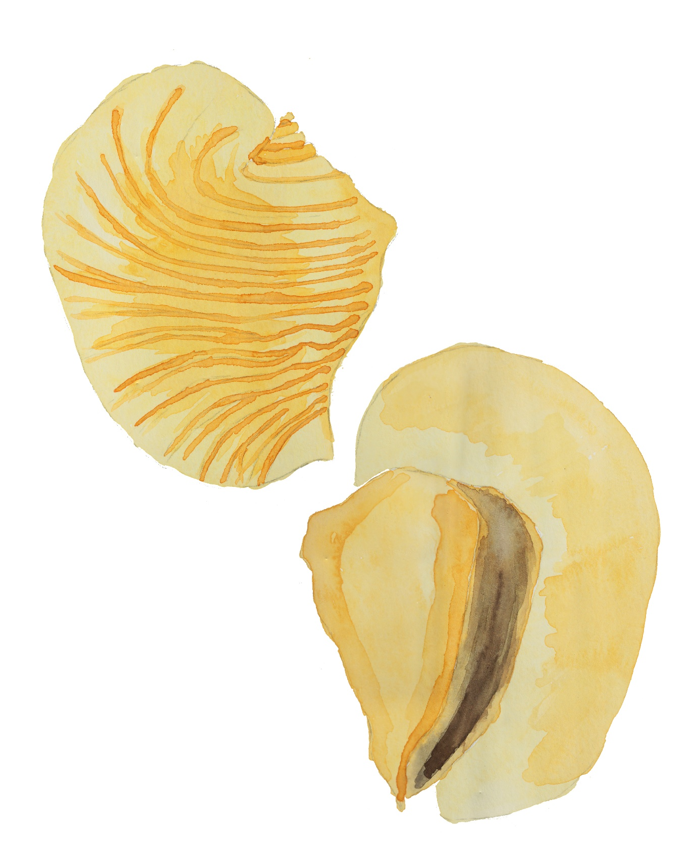
Figura 2.1 – Representação em aquarela da concha da espécie Titanostrombus goliath. Concha representada em vista dorsal (esquerda) e ventral (direita). Fonte: Elaborado pelo primeiro organizador.
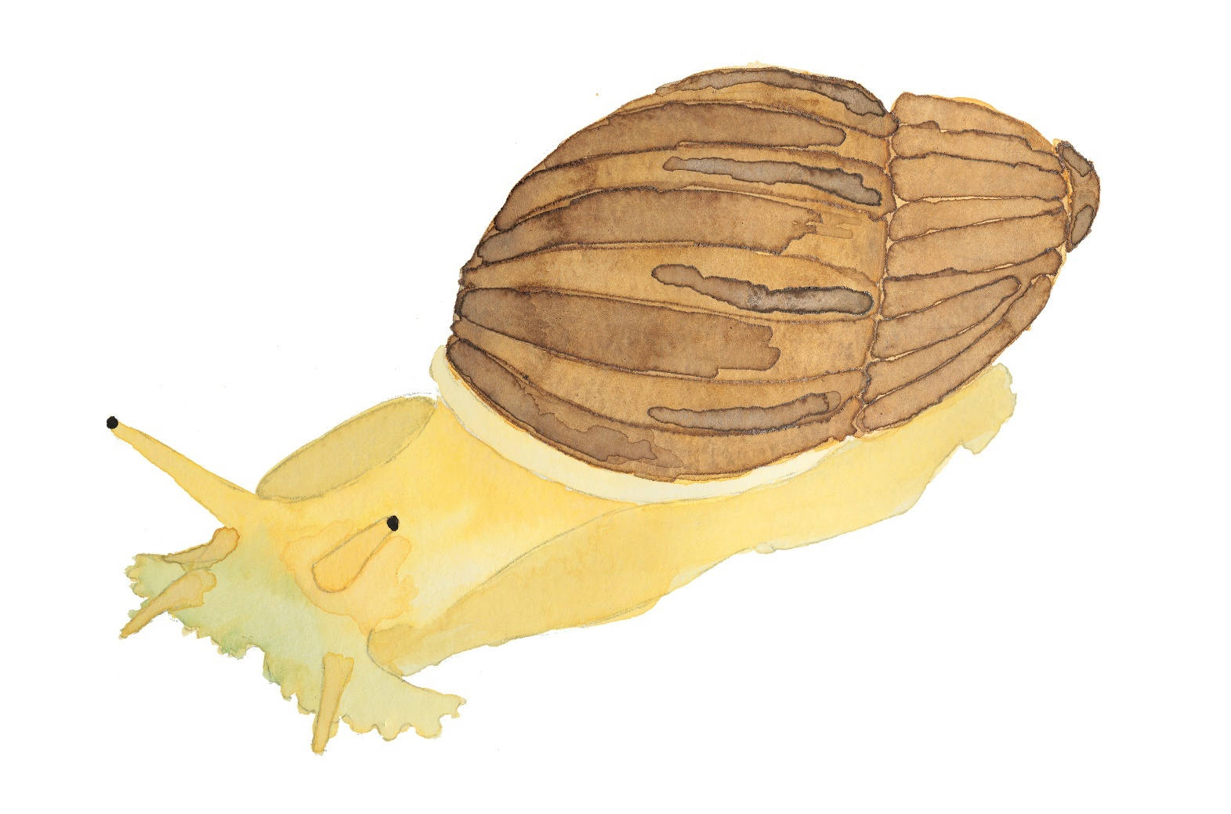
Figura 2.2 – Representação em aquarela da espécie Megalobulimus cardosoi. Fonte: Elaborado pelo primeiro organizador.

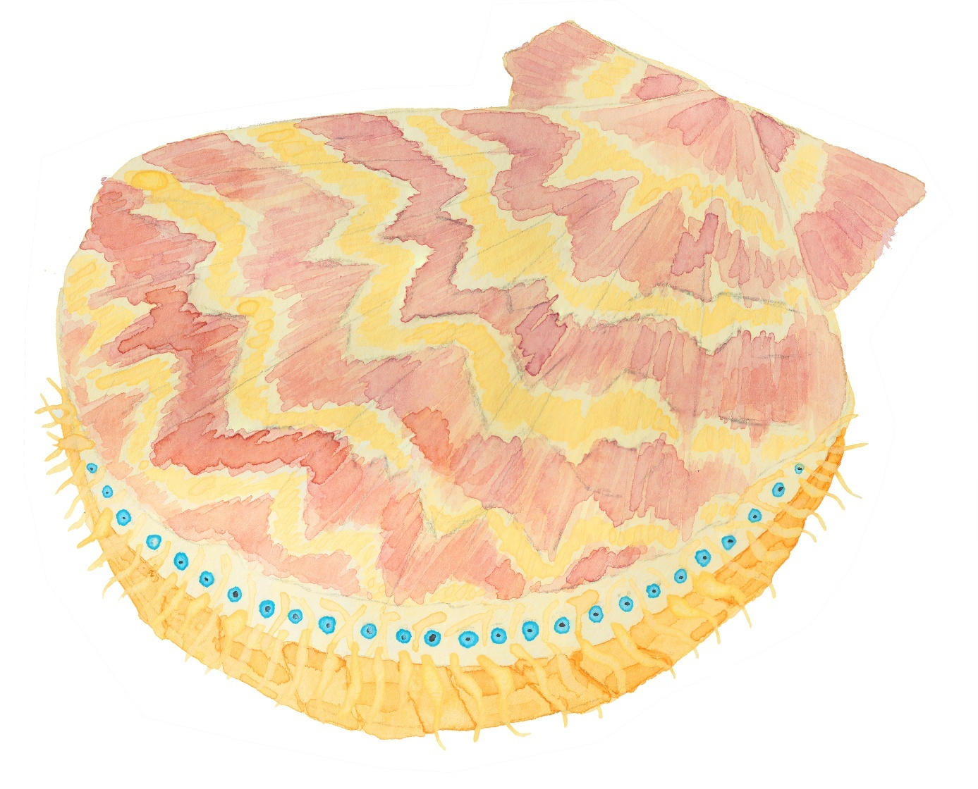
Figura 2.3 – Representação em aquarela da espécie Euvola ziczac. Fonte: Elaborado pelo primeiro organizador.
Capítulo 03
Crustáceos

O filo Arthropoda é, sem dúvidas, o mais diverso do reino animal, com mais de 1.200.000 espécies descritas até o momento, o que corresponde a mais de 85% de todas as espécies de animais viventes que conhecemos até agora. Porém, algumas estimativas apontam para um número ainda maior de espécies, e é possível que o filo tenha entre 3 e 100 milhões de representantes. O filo inclui grupos muito distintos, como os insetos, os crustáceos, os aracnídeos e as lacraias, e é muito difícil imaginar qualquer ecossistema na Terra sem a presença desses animais tão importantes. A extraordinária diversidade se reflete também nos habitats que ocupam, desde as partes mais profundas dos oceanos, até picos de montanhas, passando por desertos, florestas tropicais, cavernas, e até ambientes extremos, como fontes hidrotermais e regiões polares. O filo é muito antigo, com fósseis de mais de 500 milhões de anos, que se formaram durante um período conhecido como “Explosão do Cambriano”, em que muitos grupos de animais que existem até hoje surgiram na Terra. No entanto, dados obtidos a partir de análises de DNA apontam para datas ainda mais antigas, estimando a idade do grupo em mais de 600 milhões de anos. Desde o seu surgimento, os artrópodes passaram por uma intensa diversificação, um evento chamado radiação adaptativa, resultando em uma enorme riqueza de espécies, com formas e tamanhos muitos variados. Com o passar do tempo, algumas linhagens se extinguiram, enquanto outras deram origem aos grupos modernos.
O sucesso evolutivo dos artrópodes pode ser explicado, dentre outras coisas, por um conjunto de características morfológicas extremamente eficientes. Uma delas está no próprio nome do filo: Arthropoda vem do grego, e significa “pé articulado”, em referência aos apêndices articulados desses animais. Tais apêndices podem estar adaptados para diferentes fins, como andar, escavar, nadar, capturar presas, além de manipular alimento e até atuar na reprodução, e garantem uma ampla variedade de movimentos e grande precisão.
A característica mais emblemática dos artrópodes, no entanto, é o exoesqueleto, que forma uma verdadeira armadura externa, e é composto principalmente de quitina, uma substância altamente resistente e ao mesmo tempo flexível. O exoesqueleto dos artrópodes tem a função de proteger o corpo do animal de danos físicos e químicos, diminuir a perda de água para o ambiente, atuar como interface sensorial entre o ambiente e o corpo do animal, além de servir como um ponto de fixação para a forte musculatura interna. Ter uma armadura externa rígida, no entanto, significa que o animal não pode aumentar de tamanho sem trocar o exoesqueleto. Por isso, os artrópodes passam por mudas periódicas, chamadas de ecdise, em que o antigo exoesqueleto, que já está “apertado”, é abandonado, e um novo se forma, permitindo que o animal cresça e se desenvolva. Durante a ecdise, o novo exoesqueleto inicialmente é muito mole, e endurece com o tempo, o que faz da muda um momento crítico do ciclo de vida, pois o organismo fica temporariamente mais vulnerável. Por isso, muitos artrópodes se escondem em tocas ou ficam totalmente imóveis, aguardando o novo exoesqueleto enrijecer para voltar a se movimentar.
Além disso, artrópodes possuem o corpo segmentado, formado por várias partes que se repetem ao longo do eixo corporal. Os segmentos podem ser diferenciados e fusionados em regiões especializadas, chamadas tagmas, como a cabeça, o tórax e o abdome. Essa especialização dos tagmas aumenta a eficiência de várias funções, como locomoção, alimentação e percepção sensorial. A cabeça, por exemplo, reúne geralmente as estruturas utilizadas para alimentação, chamadas de peças bucais, e a maior parte das estruturas sensoriais, como olhos e antenas, além do cérebro formado por gânglios nervosos fusionados. O tórax, em geral, reúne as estruturas para locomoção, enquanto o abdome pode reunir a maior parte dos órgãos internos e estruturas para reprodução. A estrutura, organização e nomenclatura associada aos tagmas pode variar muito entre os diferentes grupos de artrópodes. Outros grupos de animais também possuem o corpo segmentado, como as minhocas, mas a segmentação dos artrópodes atingiu um nível muito elevado de especialização, e esse plano corporal básico foi modificado ao longo da evolução várias vezes, dando origem a formas aladas, escavadoras, nadadoras, com pinças, ferrões, com e sem antenas, etc.
Os artrópodes desempenham papéis fundamentais nos ecossistemas, atuando como predadores, parasitas, ou se alimentando de plantas, matéria orgânica, carniça, madeira, fungos, etc., além de serem eles mesmos presas de outros animais. Estão envolvidos em diversos serviços ecossistêmicos, como a polinização de mais de 80% das plantas com flores, a decomposição da matéria orgânica, formação e aeração do solo, ciclagem de nutrientes, controle da população de presas e de plantas, dentre outros, tornando-os fundamentais para a manutenção das redes de interações ecológicas.
Ainda, os artrópodes tem uma relação profunda com a história da humanidade. Eles são responsáveis pela polinização de diversas culturas agrícolas importantes, e produzem mel, cera, laca e corantes. Também são alimento para muitos grupos humanos, além de terem enorme importância médica, já que várias espécies podem ser peçonhentas ou transmitir doenças. Além disso, os artrópodes tem enorme importância cultural, sendo utilizados na arte e na literatura, e até como símbolos religiosos e parte de mitologias.
O filo Arthropoda está dividido em 4 grupos: Chelicerata, que inclui as aranhas, ácaros, opiliões e escorpiões, entre outros (que são abordados no capítulo 5); Myriapoda, que inclui as lacraias, centopeias e piolhos-de-cobra; Hexapoda, que inclui os insetos (discutidos no capítulo 4); e Crustacea, que inclui, como o nome sugere, todos os crustáceos, apresentados no presente capítulo. Quando falamos em Crustacea, geralmente pensamos em animais bem conhecidos, como camarões, caranguejos e lagostas. Porém, esses organismos representam apenas uma pequena parte de um grupo extremamente diverso e antigo na história da vida na Terra, que inclui mais de 72 mil espécies atuais. Eles podem ser encontrados em todos os ambientes aquáticos do planeta, como oceanos, estuários, riachos, lagoas, cavernas subterrâneas, etc. Além disso, algumas espécies conseguiram se adaptar ao ambiente terrestre, como os tatuzinhos-de-jardim e vários caranguejos, sendo parte importante da fauna de muitas florestas e áreas costeiras, como mangues e restingas. O grupo exibe uma enorme variedade de formas, com tamanhos corporais que variam de apenas 100μm de comprimento até animais como o caranguejo-aranha-gigante-japonês (Macrocheira kaempferi), medindo cerca de 4m da ponta de uma perna à outra . Também podem ser extremamente abundantes, como o krill da Antártica (Euphausia superba), cuja biomassa (peso seco) estimada ultrapassa 500 milhões de toneladas.
Apesar da enorme diversidade de formas e tamanhos, os crustáceos compartilham um conjunto básico de características morfológicas, como a presença de dois pares de antenas, algo único entre os artrópodes. Esses apêndices são essenciais para a percepção do ambiente, atuando como órgãos sensoriais capazes de detectar estímulos químicos, mecânicos e, em alguns casos, até elétricos. Crustáceos, em geral, exibem uma carapaça, ou escudo cefálico, protegendo a parte dorsal do corpo, e respiram através de brânquias. Em muitos crustáceos, especialmente nos caranguejos e lagostas, o primeiro par de pernas articuladas se transforma em pinças, chamadas quelas, que são utilizadas tanto para alimentação quanto para defesa e disputas territoriais.
Do ponto de vista ecológico, os crustáceos ocupam diversos nichos, e, consequentemente, desempenham papéis distintos nos ecossistemas. Espécies planctônicas, isto é, que vivem em suspensão na coluna d’água, como copépodes e krill, desempenham um papel central nas teias alimentares de diversos ecossistemas aquáticos. Na base dessas cadeias está o fitoplâncton, composto por microalgas e cianobactérias, que produz matéria orgânica por meio da fotossíntese. Os crustáceos planctônicos alimentam-se desses microrganismos e, por sua vez, são consumidos por animais de maior porte, atuando como um elo essencial entre a produção primária e os níveis tróficos superiores. Um exemplo emblemático dessa conexão é a baleia-azul, o maior animal do planeta, podendo ultrapassar 25 metros de comprimento e 200 toneladas e cuja dieta é baseada quase exclusivamente em krill. Já as espécies bentônicas, ou seja, que vivem no fundo de ambientes aquáticos, são muitas vezes responsáveis por revolver o sedimento, atuando na ciclagem de nutrientes. Alguns crustáceos, como as cracas, contribuem para a formação de substratos e a engenharia de hábitats, como os recifes. O aumento da heterogeneidade do substrato dos hábitats fornece mais refúgios para diferentes espécies e, consequentemente, contribui para o aumento da diversidade local.
Os crustáceos conseguiram explorar quase todas as estratégias alimentares possíveis, com espécies predadoras, herbívoras, filtradoras, detritívoras, e até parasitas, desempenhando vários papéis nas teias tróficas. Muitos crustáceos são detritívoros, ou seja, se alimentam de detritos e matéria orgânica morta, como carcaças de outros animais, fezes, restos de algas e folhas, e são importantes decompositores nos ambientes, fragmentando a matéria e favorecendo a ação microbiana. Sem esses animais, a decomposição e ciclagem de nutrientes seria muito mais lenta. Já os crustáceos predadores e herbívoros desempenham papel importante no controle da população de organismos consumidos.
Crustáceos também são muito importantes economicamente. Camarões, lagostas e caranguejos movimentam um mercado bilionário de pesca. Algumas espécies, como o camarão-branco-do-pacífico Litopenaeus vannamei, são cultivados em larga escala em cativeiro, e vendidos em todo o mundo. No Brasil, quase 150 mil toneladas desse camarão são cultivadas anualmente, quase inteiramente nos estados do Nordeste. Além disso, no Brasil muitas comunidades costeiras dependem da captura e venda de crustáceos, principalmente do caranguejo-uçá (Ucides cordatus), do siri-azul (Callinectes sapidus.) e de lagostas, como a cavaquinha (Scyllarides spp.). Muitas vezes, esses animais representam não apenas fonte de alimento e empregos, mas também um senso de identidade cultural, como acontece em comunidades de catadores. Crustáceos são importantes para a fabricação de quitosana, um biopolímero obtido a partir da quitina de seus exoesqueletos, e que é muito utilizada pela indústria farmacêutica, cosmética e alimentícia.
Quando se estuda biologia evolutiva, os pesquisadores tentam entender as relações entre os grupos, construindo diagramas que representam esses relacionamentos, como pode ser visto na Figura 1.1 do capítulo 1. A partir disso, podemos testar quais grupos são monofiléticos, ou seja, quais deles incluem linhagens que compartilham um ancestral em comum exclusivo. A ideia por traz disso é que todos os representantes de um grupo monofilético são mais “aparentados” entre si do que com espécies de qualquer outro grupo. Recentemente, alguns estudos sobre a evolução dos artrópodes demonstraram que alguns crustáceos são mais aparentados com os insetos do que com outros crustáceos. Em outras palavras, os insetos surgiram a partir de uma linhagem de crustáceos. Isso significa que o que reconhecemos hoje como “Crustacea” não é uma linhagem única, mas sim várias linhagens paralelas.
Existem diversas ameaças à conservação dos crustáceos em escala global. Atualmente, mais de 3.000 espécies estão na Lista Vermelha da IUCN, refletindo o aumento das pressões sobre esse grupo de animais. Entre os principais fatores de risco está a perda e degradação de habitats. Ambientes costeiros e estuarinos, como manguezais e restingas, vêm sendo intensamente impactados pela expansão urbana, especulação imobiliária, e pelo avanço da carcinicultura, que se instala preferencialmente nessas áreas devido à abundância de água salobra e nutrientes, ideais para a criação de camarões. A poluição também representa uma ameaça significativa tanto para crustáceos marinhos quanto de água doce. Resíduos industriais, microplásticos, efluentes agropecuários e esgoto urbano impactam diretamente esses organismos, provocando alterações metabólicas, distúrbios no ciclo de vida e na reprodução, além do acúmulo de metais pesados nos tecidos. Nos ambientes continentais, o assoreamento dos corpos d’água e a construção de barragens agravam ainda mais esse cenário. As mudanças climáticas constituem outro fator crítico. O aumento da temperatura e as alterações no pH da água marinha contribuem para um fenômeno conhecido como “branqueamento dos corais”, afetando diretamente os recifes e sua biodiversidade associada, incluindo os crustáceos que vivem e se alimentam em tais ambientes. Ao mesmo tempo, a acidificação dos oceanos reduz a disponibilidade de carbonato de cálcio, que é essencial para a formação do exoesqueleto, além de impactar o fitoplâncton, base alimentar de crustáceos planctônicos e de diversos níveis das cadeias tróficas.
A sobrepesca também é uma grande ameaça para muitas espécies. Camarões, caranguejos e lagostas são altamente valorizados comercialmente, e sua exploração frequentemente ocorre sem políticas de manejo sustentáveis, levando à rápida redução populacional, mudanças na estrutura de idade e comprometendo da reprodução.
Por fim, espécies invasoras introduzidas por atividades humanas representam uma ameaça adicional. Muitas vezes introduzidas através da água de lastro de navios, pela aquicultura ou pelo comércio de iscas vivas, essas espécies podem competir por alimento e abrigo, além de atuar como vetores de doenças, impactando negativamente as populações nativas.
Uma espécie bastante vulnerável é o Cardisoma guanhumi (Figura 3.1). Chamada popularmente de guaiamum, caranguejo-do-mato ou caranguejo-azul, é uma das espécies mais conhecidas de caranguejos das áreas costeiras no Brasil. Esta espécie faz parte da infraordem Brachyura, que inclui os caranguejos “verdadeiros”. Eles fazem parte da ordem Decapoda, a mesma dos camarões e das lagostas, mas podem ser facilmente diferenciados pelo corpo robusto e compacto. O nome Brachyura significa “cauda curta”, já que, ao contrário de camarões e lagostas, os caranguejos possuem um abdome muito pequeno, que fica dobrado e escondido por baixo do corpo, que por sua vez é recoberto por uma carapaça dorsal bem desenvolvida. Em caranguejos verdadeiros, o primeiro par de pernas é modificado e forma pinças, utilizadas na defesa, comunicação e captura de alimento, enquanto os outros 4 pares de pernas são adaptados para locomoção. Outra característica emblemática dos caranguejos é a forma como andam “de lado”, pois a forma do corpo e das articulações favorecem esse tipo de movimento.
O guaiamum ocorre ao longo da costa ocidental do Atlântico, sendo encontrado do Golfo do México até Santa Catarina, no Brasil. No território brasileiro, a espécie é mais abundante nos estados do Nordeste. Por possuir uma grande quantidade de carne, é muito visado para consumo humano, e considerado por muitos como uma iguaria. O guaiamum é uma espécie estuarina, mais encontrada na zona chamada de “apicum” dos manguezais, que é a faixa de transição entre o ambiente de mangue e de restinga. Eles têm o hábito de cavar túneis extensos junto da vegetação, que podem chegar a 2 metros de comprimento, com uma câmara no fundo que permanece cheia de água, onde o animal guarda folhas em decomposição para sua alimentação. No entanto, o guaiamum é um caranguejo onívoro, e também pode se alimentar de frutos, pequenos crustáceos, insetos e até fezes de outros indivíduos. Apesar de ser uma espécie que vive bem em terra, ainda é muito dependente do ambiente aquático, principalmente para a reprodução, já que as fêmeas liberam os imaturos na água salobra, e uma única fêmea pode carregar entre 200.000 e 600.000 ovos. Esse caranguejo é bastante longevo, com uma média de 13 anos de vida. Devido ao seu hábito alimentar e à necessidade de escavar longas tocas, os guaiamuns contribuem com a aeração do solo e a ciclagem de nutrientes nos manguezais.
A maior pressão sofrida pelo guaiamum no Brasil é a perda e degradação de manguezais e restingas, principalmente para expansão urbana e da indústria de aquacultura, além da poluição ambiental. Entre os anos de 2001 e 2015, o Brasil perdeu aproximadamente 20% de sua área total de manguezal. Já entre 2013 e 2016, cerca de 36 mil hectares de manguezais foram transformados em tanques para cultivo de camarão Por isso, o Cardisoma guanhumi é listado como Vulnerável (VU) pelo Sistema de Avaliação do Risco de Extinção da Biodiversidade (SALVE) do ICMBio.
Outro caranguejo que está sob forte ameaça no Brasil é a espécie Johngarthia lagostoma (Figura 3.2), conhecida como caranguejo-amarelo. Esse animal é encontrado nos arquipélagos de Fernando de Noronha (PE), Atol das Rocas (RN) e Trindade/Martim Vaz (ES), além de também ser encontrado na Ilha da Ascensão, um território ultramarino britânico no meio do Atlântico Sul. Apesar do nome popular, o caranguejo-amarelo pode apresentar variação na cor do corpo, podendo ser também roxo ou avermelhado. Por ser uma espécie com distribuição muito restrita, ainda existe muito a ser compreendido sobre a sua biologia. Esses caranguejos são bastante adaptados à vida terrestre, atingem cerca de 10 cm de comprimento de carapaça, são noturnos, e escavam suas tocas próximos da vegetação costeira. As fêmeas podem carregar entre 70.000 e 80.000 ovos, e se deslocam para o mar apenas no momento de realizar a desova. As larvas se desenvolvem no ambiente marinho, e os juvenis voltam para o ambiente terrestre, onde passam o restante da vida. O caranguejo-amarelo se alimenta principalmente de plantas, mas também pode consumir ovos e filhotes de outros animais, como aves e tartarugas marinhas.
A maior ameaça à conservação do caranguejo-amarelo no Brasil é a introdução de espécies de animais domésticos nas ilhas que ocupam, principalmente em Fernando de Noronha e Trindade. Esses caranguejos são predados por gatos e cachorros, o que tem um impacto direto sobre as suas populações. Estudos realizados na Ilha de Ascensão demonstraram que essa espécie se recupera lentamente caso seja muito capturada. O crescimento das atividades humanas nas ilhas oceânicas que abrigam essa espécie de caranguejo também traz outros impactos para a espécie, como a degradação de habitats por expansão urbana, agricultura e atividades de turismo crescentes. Por esses motivos, a espécie no Brasil está classificada como Em Perigo (EN) pelo ICMBio.
Outro crustáceo ameaçado no Brasil e que também pertence à ordem Decapoda é a espécie Aegla cavernicola (Figura 3.3). No entanto, ao contrário do guaiamum e do caranguejo-amarelo, essa espécie pertence à infraordem Anomura, que inclui caranguejos-ermitões, caranguejos-porcelana e caranguejos-da-areia. Apesar dos nomes populares, esses animais não são caranguejos verdadeiros. Anomura significa “cauda irregular”, uma referência ao abdome em geral mole e/ou assimétrico. Outra diferença entre esses animais e os caranguejos verdadeiros (Brachyura) é o quinto par de pernas, que em Anomura pode ser reduzido e utilizado para limpeza das brânquias ao invés de ser usado para a locomoção.
O gênero Aegla surgiu há cerca de 60 milhões de anos, e atualmente possui em torno de 70 espécies distribuídas nas regiões subtropicais e temperadas da América do Sul. Este é o único gênero de anomura que contém apenas espécies totalmente adaptadas à vida na água doce. Aegla cavernicola, como o nome sugere, é troglóbia, ou seja, vive exclusivamente em ambientes de caverna. Possui entre 15 e 19 mm de comprimento, e se alimenta de detritos vegetais, outros crustáceos menores e larvas de insetos. Esse animal é completamente adaptado à vida no escuro, e apresenta redução na pigmentação do corpo e dos olhos, características comuns em animais que habitam cavernas. Aegla cavernicola é encontrada apenas nas cavernas do Sistema Areias, na região do Parque Estadual Turístico do Alto Ribeira, no Estado de São Paulo, e ocupa uma área muito reduzida. O Sistema Areias é formado por uma série de cavernas, um ambiente subterrâneo muito frágil, e seu ecossistema depende do aporte de nutrientes externos, provenientes de bacias hidrográficas associadas à Serra da Anta. A expansão da ocupação humana nos arredores do Parque causa desmatamento, assoreamento e poluição dos rios, o que tem impacto direto na fauna cavernícola da região. Espécies troglóbias de crustáceos, em geral, possuem alto grau de endemismo, e muitas vezes são encontradas apenas em uma única localidade. Além disso, ecossistemas subterrâneos são muito frágeis, já que dependem de nutrientes de fora, trazidos através da conexão com corpos d´água externos à caverna. Qualquer perturbação externa tem impacto direto na população de animais dentro da caverna, porque essas espécies são muito adaptadas ao ambiente cavernícola, que é bastante estável, e possuem pouca flexibilidade fisiológica frente a mudanças ambientais. Com base na distribuição muito restrita e no declínio populacional observado nos últimos anos, além do crescente assoreamento relacionado com o desmatamento da região e o despejo químico nos corpos d’água, especialmente de detergentes, A. cavernicola está classificada como Criticamente em Perigo (CR).

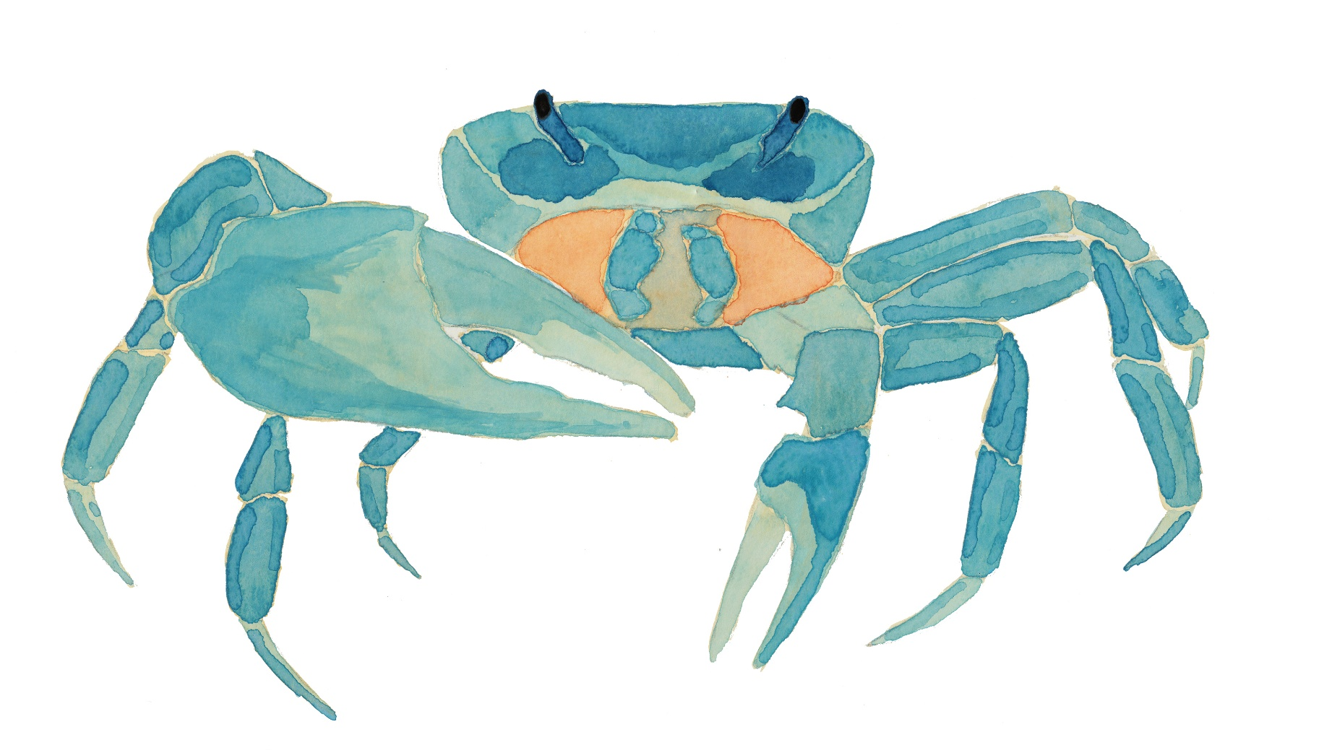
Figura 3.1 – Representação em aquarela da espécie Cardisoma guanhumi. Fonte: Elaborado pelo primeiro organizador.

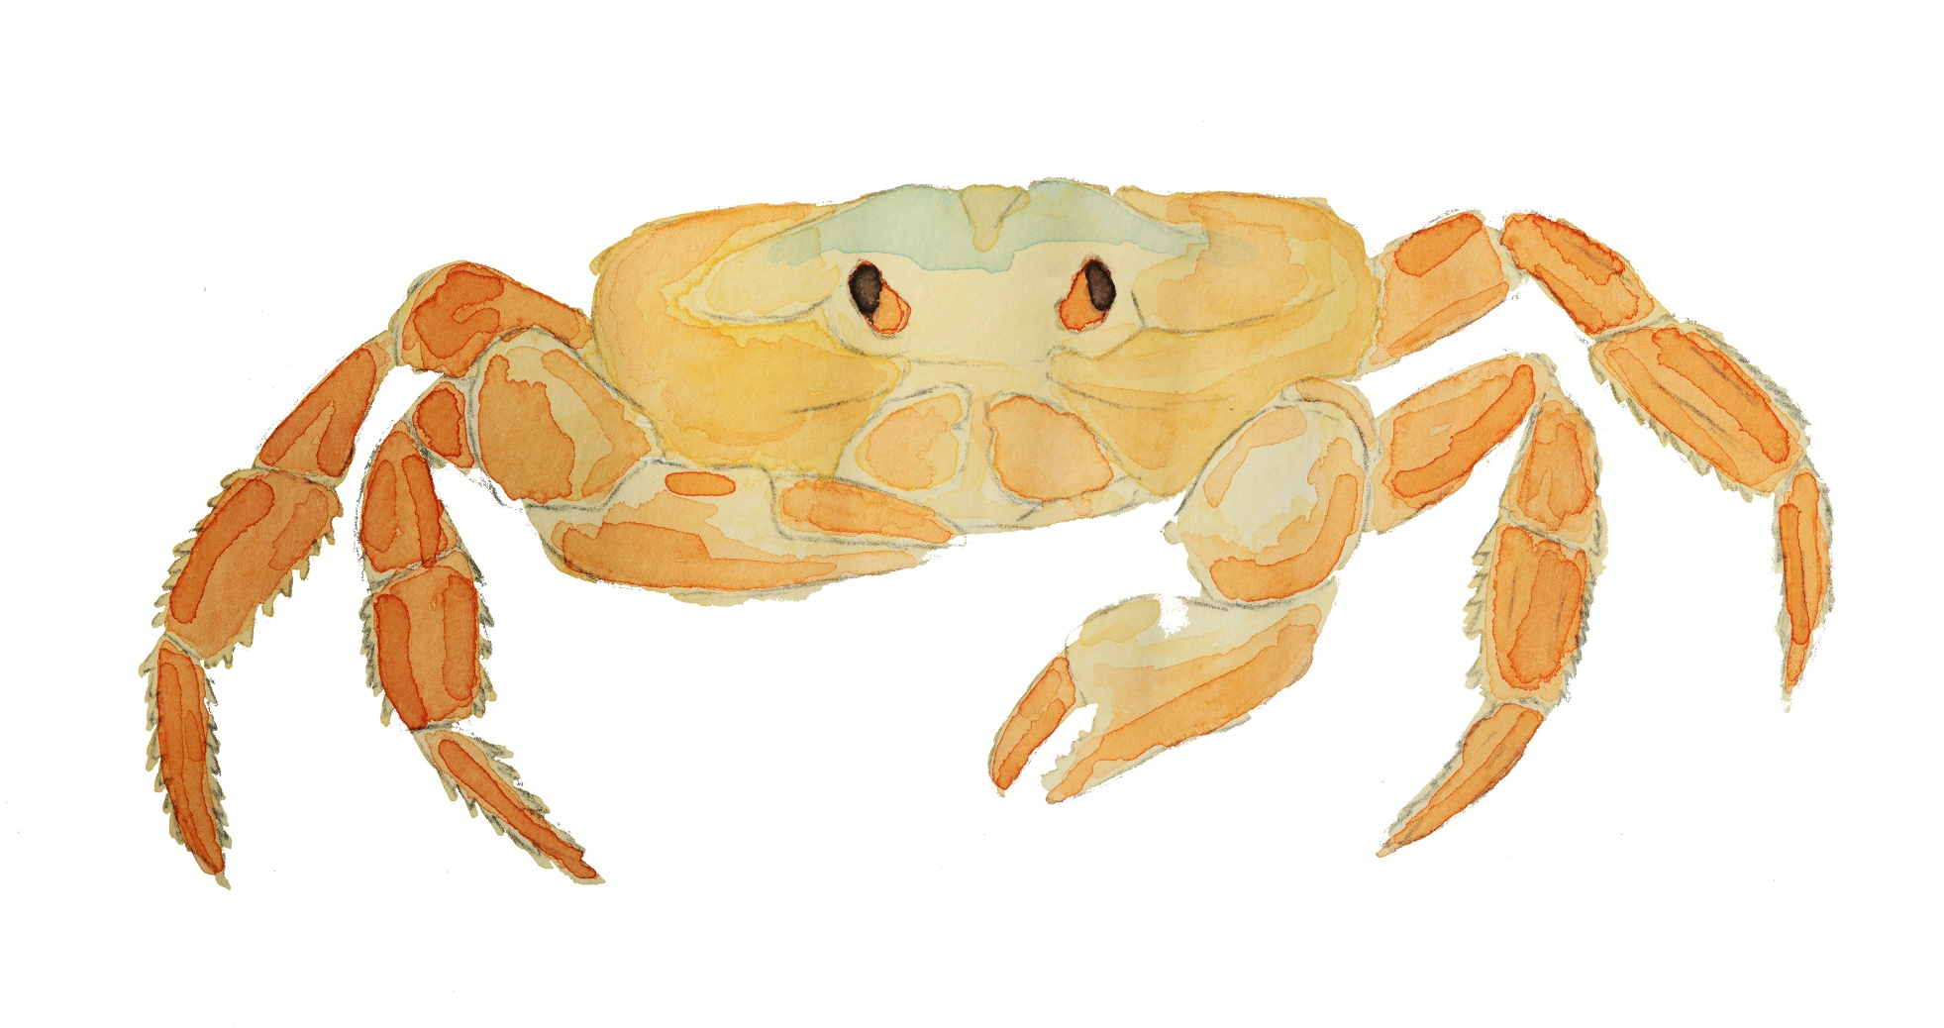
Figura 3.2 – Representação em aquarela da espécie Johngarthia lagostoma. Fonte: Elaborado pelo primeiro organizador.

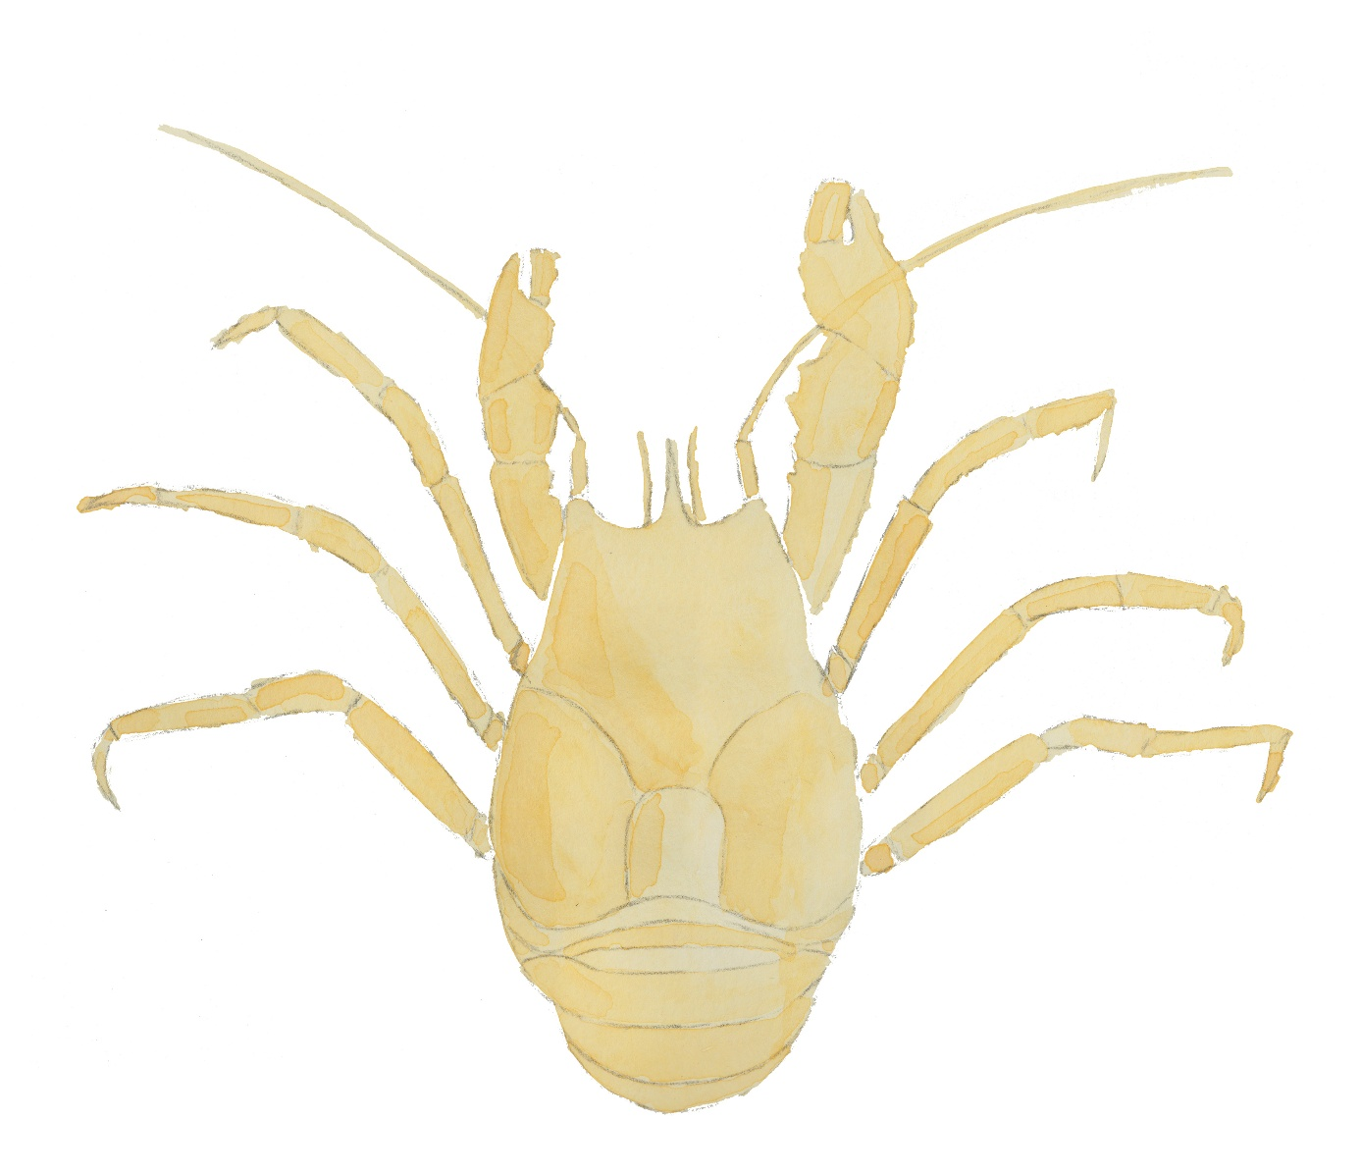
Figura 3.3 – Representação em aquarela da espécie Aegla cavernicola. Fonte: Elaborado pelo primeiro organizador.
Capítulo 04
Insetos

Se você tiver que nomear um animal de supetão, provavelmente falará o nome de algum mamífero ou ave, já que são muito conhecidos e carismáticos. No entanto, a esmagadora maioria dos animais no planeta pertence a um grupo muito menos celebrado, e frequentemente ignorado: os insetos. Existem mais de 1.000.000 de espécies de insetos, e é provável que esse número esteja muito longe de sua real diversidade. Eles estão presentes em praticamente todos os ambientes terrestres, e também em muitos ambientes de água doce, e são os únicos invertebrados capazes de voar ativamente, uma novidade evolutiva que contribuiu fortemente para a enorme diversificação do grupo.
Todos os insetos fazem parte do subfilo Hexapoda, o mais diverso do filo Arthropoda, e cujo nome vem do grego e significa “seis pernas” (Hexa: seis; poda: pés/pernas). Os insetos são os representantes mais ilustres e diversos dos Hexapoda, mas o subfilo também inclui linhagens menos conhecidas e com menos espécies, como colêmbolos e proturos, animais muito pequenos, sem asas, encontrados principalmente no folhiço e no solo. No entanto, a avassaladora maioria das espécies de Hexapoda pertence à classe Insecta, que inclui representantes muito bem conhecidos, como abelhas, vespas, formigas, borboletas, mariposas, besouros, traças, baratas, cupins, moscas, mosquitos, cigarras, percevejos, gafanhotos, grilos, libélulas, louva-a-deus, bichos-pau, piolhos, pulgas, cochonilhas e pulgões, além de muitas linhagens sem nomes populares e pouco conhecidos do público em geral, mas igualmente diversos e importantes. O grupo é muito antigo, com fósseis de aproximadamente 410 milhões de anos. Porém, algumas estimativas baseadas em análises de DNA sugerem uma origem ainda mais antiga.
Os insetos, além de diversos, também são extremamente abundantes. Pesquisadores estimam que em florestas tropicais, 40% da biomassa, ou seja, do peso seco, dos animais seja constituída por insetos. Uma única colônia de formigas pode chegar a conter mais de 20 milhões de indivíduos, dependendo da espécie, e algumas estimativas apontam para uma proporção de cerca de 200 milhões de insetos para cada ser humano vivo no planeta!
Apesar de ser um grupo primariamente terrestre, algumas linhagens de insetos conseguiram invadir o ambiente aquático. Algumas poucas espécies de percevejos-patinadores e tricópteros podem ser encontradas em ambientes marinhos costeiros, mas em ambientes de água doce como rios, brejos, lagoas e até poças temporárias, encontramos uma grande diversidade de insetos. Alguns, como as libélulas e os mosquitos, vivem em ambientes aquáticos apenas durante o estágio juvenil, enquanto o adulto vive no ambiente terrestre/aéreo. Outros, no entanto, são capazes de passar a vida inteira na água doce e, por isso, possuem várias adaptações morfológicas para nadar e respirar no ambiente aquático.
Os insetos são importantes atores nos ecossistemas e estão envolvidos em diversos processos e interações ecológicas. O famoso entomólogo Edward Wilson argumentou que, caso os insetos desapareçam por completo, os humanos devem perecer em poucos meses, já que uma enorme quantidade de animais terrestres e a grande maioria das plantas com flores desapareceriam em seguida, pois dependem fortemente desses pequenos invertebrados, levando a um colapso total dos ecossistemas. Talvez o papel mais importante dos insetos seja a polinização, ou seja, o processo de transferência de pólen da estrutura masculina das flores para a estrutura feminina, levando à fertilização. Estima-se que nos trópicos cerca de 94% das espécies vegetais dependem de um animal como polinizador. E dentre os polinizadores animais, os insetos são os mais importantes, com cerca de 75% das lavouras dependentes deles. A relação entre insetos e plantas é tão grande que pode ser vista ao longo da história evolutiva dos dois grupos, que se diversificaram intensamente há cerca de 125 milhões de anos. É provável que a diversificação coincidente tenha se dado por conta de um processo biológico chamado coevolução, que ocorre quando duas ou mais espécies influenciam mutuamente a evolução de ambas, adaptando-se juntas ao longo do tempo devido às íntimas interações ecológicas que desenvolveram. Como resultado, muitas flores possuem a anatomia e o odor perfeitos para atrair seus insetos polinizadores, que por sua vez possuem a morfologia perfeita para polinizar tais flores enquanto se alimentam. A dispersão de sementes de várias plantas também pode ser feita por insetos, principalmente por formigas, um fenômeno chamado de mirmecocoria.
Outro papel importante dos insetos nos ecossistemas é a formação dos solos. Os insetos decompositores são capazes de quebrar a matéria orgânica muito mais rápido que os fungos e as bactérias. A matéria decomposta devolve importantes nutrientes ao solo, deixando-o mais fértil, além de aumentar a sua capacidade de reter umidade. Cupins e besouros são notadamente importantes em regiões de pasto, pois decompõem as fezes do gado, evitando que o acúmulo cubra as gramíneas e as impeça de receber luz solar, além de diminuir a incidência de parasitas gastrointestinais no rebanho. Cupins e formigas também são importantes por formarem extensas galerias subterrâneas, o que revolve o solo, deixando-o mais aerado e descompactado, e redistribuindo nutrientes importantes. Insetos também executam um importante papel na regulação da produção primária, ou seja, na quantidade de matéria orgânica produzida pelos vegetais, já que as espécies herbívoras ajudam a controlar a população de plantas, contribuindo para um equilíbrio nos ecossistemas.
Os insetos estão profundamente envolvidos em aspectos culturais da humanidade, e podem ter grande importância religiosa e espiritual. Um bom exemplo são os besouros escaravelhos no Egito Antigo, que eram associados ao deus Khepri, que empurrava o sol diariamente para o seu lugar no céu, tal qual os besouros rola-bosta fazem com pedaços de fezes de animais. Insetos estão tão presentes no imaginário popular, que não são personagens raros na arte, literatura, filmes etc. Dessa forma, podem ser um importante instrumento em atividades de educação e conscientização ambiental.
A importância econômica dos insetos para as sociedades humanas também é enorme, sendo uma importante fonte de proteína, tanto para outros animais quanto para humanos, e existem mais de 1.900 espécies de insetos que são consumidas por mais de 3.000 grupos étnicos em todo o mundo. Um bom exemplo são os chapolines, gafanhotos temperados e tostados que são muito apreciados no México. Insetos também são responsáveis por outros produtos muito apreciados, como o mel produzido por abelhas, que movimenta milhões de dólares anualmente no mercado global, sendo usado tanto na alimentação quanto na indústria cosmética e farmacêutica. Há também o carmim-de-cochonilha, um corante vermelho produzido por fêmeas da espécie de cochonilha Dactylopius coccus e que é amplamente utilizado na indústria de alimentos. Há também a goma-laca, uma substância cerosa produzida por cochonilhas e muito usada como verniz, com produção anual em torno de 40 mil toneladas. Outro importante produto dos insetos é a seda, produzida por lagartas da espécie de mariposa Bombyx mori, gerando entre 100 e 200 mil toneladas anuais do tecido, movimentando um comércio de mais de 20 bilhões de dólares. Em relação à produtos farmacêuticos, os insetos contribuem produzindo várias substâncias utilizadas na produção de medicamentos, como mel, própolis, e a própria peçonha das abelhas e vespas. Além disso, os próprios indivíduos podem ser utilizados, com o no caso de terapias larvais, onde imaturos de moscas são utilizados para tratar feridas. Sua importância econômica também inclui o controle biológico de pragas, essencial para a agricultura, já que os insetos predadores ou parasitoides (cujas larvas se desenvolvem sobre ou dentro de um hospedeiro, alimentando-se dele e matando-o ao final do ciclo) são mais eficientes para controlar populações de pragas que os inseticidas químicos tradicionais.
Alguns insetos também podem causar grandes prejuízos, como as pragas agrícolas, ou seja, populações de espécies herbívoras que se reproduzem muito rápido e se proliferam inesperadamente, consumindo rapidamente as plantações ou estoques de grãos, ou transmitindo doenças às plantas, e, consequentemente, causando enormes prejuízos. Ainda, muitos insetos também possuem importância médico-veterinária, como mosquitos, pulgas e piolhos. Muitos transmitem doenças infecciosas, como a dengue, a malária, a leishmaniose, a peste bubônica, etc. No entanto, é importante sempre lembrar que os “desserviços” dos insetos são um resultado direto da ação humana e degradação dos ecossistemas naturais.
Todos os Hexapoda possuem o corpo segmentado e dividido em cabeça, tórax e abdome. No tórax estão os três pares de pernas característicos do grupo e, nos insetos alados, também estão dois pares de asas. O surgimento do voo foi muito importante na evolução dos insetos, e é provavelmente um dos fatores que explica a enorme riqueza de espécies da classe. Eles foram os primeiros animais a ter voo ativo, permitindo que escapassem de predadores com mais facilidade, se dispersassem por grandes extensões de território e encontrassem novos hábitats, e explorassem flores e outros recursos no alto da vegetação.
Várias populações de insetos estão enfrentando um declínio significativo no número de indivíduos. Segundo o ICMBio, só no Brasil existem 152 espécies de insetos ameaçadas de extinção. Porém, o último Livro Vermelho, de 2018, só apresenta dados para 6 das 30 ordens de Hexapoda que ocorrem no território nacional, mostrando que o status de conservação da maior parte das espécies brasileiras ainda é desconhecido. O declínio mundial de insetos se dá por uma série de ameaças. A principal delas é a perda de habitat, que ocorre sobretudo por conta da expansão sem planejamento da agropecuária. A transformação de florestas e matas em pastos e plantações é responsável por cerca de 80% da perda de hábitats mundial atualmente. No Brasil, essa perda é notadamente acelerada pelo aumento das plantações de soja e dos rebanhos bovinos nas últimas décadas. A vegetação original é substituída por extensas monoculturas de espécies comerciais, que muitas vezes não são nativas, ou por gramas para pasto, confinando as espécies de plantas e animais a pedaços muito pequenos de território. Um segundo fator gerador de perda de habitat é a urbanização acelerada. A expansão das cidades diminui a área disponível com solo permeável, destrói a vegetação nativa, pode criar ilhas de calor e está associada com o aumento da poluição, seja ela luminosa (especialmente importante para insetos noturnos e/ou que dependem de bioluminescência, como os vagalumes), sonora, do ar, água ou solo. A poluição também é uma consequência do aumento das fronteiras agrícolas. No campo, ela está conectada ao uso excessivo de pesticidas para o controle de pragas. O caso da mortandade acelerada das abelhas é um bom exemplo disso, tendo um impacto direto na polinização.
Uma outra grande ameaça é a presença de espécies invasoras, ou seja, espécies que não ocorrem originalmente naquela região (exóticas) e que foram introduzidas por acidente ou mesmo intencionalmente introduzidas por humanos, com um efeito amplamente negativo. As espécies invasoras podem competir com as espécies nativas por recursos como alimento, abrigo, e território, além de poderem transmitir novas doenças para os animais e humanos locais e alterar a dinâmica dos ecossistemas. No Brasil, as duas principais espécies de insetos invasores com efeitos reconhecidamente negativos são a abelha Apis mellifera, muito utilizada para produção de mel e que compete com abelhas locais, e o mosquito Aedes aegypti, transmissor da dengue, Zika e chikungunya, três doenças infecciosas com enorme impacto para a saúde pública.
Outra enorme ameaça à conservação de insetos atualmente são as mudanças climáticas, que afetam o clima e a temperatura dos ecossistemas, fazendo com que espécies mais sensíveis sofram muito. A diferença de temperatura e umidade pode alterar também o ciclo de vida e a metamorfose e/ou reprodução de várias espécies. O tempo de floração de muitas plantas também pode ser alterado, provocando um deslocamento temporal entre a planta e a presença do seu inseto polinizador. As mudanças climáticas também afetam a distribuição de vegetais e, consequentemente, a disponibilidade de alimento para os insetos herbívoros.
Um inseto brasileiro que tem sido muito impactado é a efêmera Hermanella amere (Figura 4.1). Efêmeras, siriruias, ou sararás, são insetos da ordem Ephemeroptera. Como o nome sugere, seus adultos são conhecidos por terem uma vida muito breve, de poucos dias ou até mesmo poucas horas. Seus juvenis são aquáticos, mas na fase madura, as efêmeras vivem fora d’água, e curiosamente não se alimentam depois de chegar na última etapa da vida, já que suas peças bucais são atrofiadas. O corpo dos adultos é alongado, com três longos filamentos no final do corpo, e dois pares de asas membranosas e bastante delicadas. Comumente formam grandes enxames para a reprodução: uma vez que esse estágio de vida é muito curto, é comum que centenas, ou até milhares de indivíduos atinjam a fase adulta simultaneamente, o que permite o encontro entre os parceiros para a reprodução. A maior parte da vida destes animais, no entanto, se passa dentro d’água. O estágio imaturo das efêmeras, também chamado de náiade, ninfa, ou larva, pode durar meses ou até anos, e se passa inteiramente na água doce, em rios e riachos. Ao contrário dos adultos, as ninfas se alimentam, acumulando energia e nutrientes para a fase adulta. Em geral consomem algas e folhas em decomposição, porém algumas são predadoras ativas. Elas estão perfeitamente adaptadas para a vida aquática, e possuem brânquias na lateral do abdome, permitindo que fiquem o tempo todo submersas. Em sua última fase, a ninfa para de se alimentar, e se encaminha para a superfície do corpo d’água, onde faz a muda e emerge como subimago, uma fase intermediária em que o animal já possui asas, mas ainda não está pronto para se reproduzir. Essa fase em geral é bastante curta, durando entre alguns minutos a alguns poucos dias, depois da qual o adulto finalmente emerge, com o aparelho reprodutor plenamente funcional. As efêmeras são os únicos insetos que possuem uma fase intermediária alada anterior à fase adulta, uma característica que pode ter estado presente nos ancestrais dos insetos e foi mantida apenas nessa ordem.
Existem aproximadamente 4 mil espécies na Ordem Ephemeroptera em todo o mundo, com aproximadamente 400 delas em território brasileiro. Apesar de não serem muito conhecidos pelo público em geral, têm significativa importância econômica. As efêmeras adultas são consumidas por populações humanas da Nova Guiné, por possuírem uma grande quantidade de proteína. Os adultos de certas espécies de regiões frias do Norte do planeta são muito utilizados como iscas para peixes na pesca esportiva. Algumas ninfas são capazes de perfurar madeira e causar danos em estruturas submersas, como palafitas e deques. Os grandes enxames podem, ainda, causar muitos transtornos aos moradores de áreas próximas a rios, e podem se chocar contra carros e se acumular nas ruas. O papel ecológico desse grupo também é muito importante, atuando na decomposição de matéria orgânica e ciclagem de nutrientes. Eles também são alimento para outros animais, inclusive outros insetos. Por possuírem ninfas aquáticas que necessitam de ambientes limpos, com pouca turbidez, e bem oxigenados, são muito sensíveis a mudanças ambientais e têm sido utilizadas como bioindicadores da qualidade da água. Animais sensíveis como esses são os primeiros a desaparecer quando os corpos d’água são impactados por poluentes e outras ameaças.
A espécie Hermanella amere é encontrada apenas em um único riacho no Parque Estadual da Cachoeira da Fumaça, no Espírito Santo, e até hoje não foi encontrada em outras localidades. O Parque é uma unidade de conservação pequena, com aproximadamente 27 hectares de área protegida, e está cercado por fazendas, o que tem impactado diretamente os ambientes aquáticos da região. A atividade agropecuária degrada a vegetação nativa ao longo da margem dos rios, causando assoreamento, ou seja, acúmulo de sedimentos no fundo dos corpos d’água, o que reduz a sua profundidade e o fluxo de água. Além disso, o despejo de pesticidas por parte das atividades agrícolas na região foi apontado como a maior ameaça para a espécie, que depende da boa qualidade da água e ausência de contaminantes para sobreviver. Por esses motivos, Hermanella amere está atualmente classificada como Em Perigo (EN) pelo ICMBio.
Outra espécie de inseto que sofre intensas ameaças é a borboleta-da-praia ou borboleta-da-restinga, Parides ascanius (Figura 4.2). Borboletas e mariposas pertencem à ordem Lepidoptera, nome que vem do grego e significa “escamas nas asas”, uma referência às minúsculas escamas coloridas que recobrem as asas membranosas desses insetos. Os fósseis mais antigos do grupo têm cerca de 190 milhões de anos, mas estudos feitos com DNA apontam para um surgimento ainda mais antigo do grupo, há cerca de 300 milhões de anos.
Lepidoptera é uma ordem de insetos holometábolos, ou seja, fazem metamorfose completa, e durante a vida passam pelos estágios de ovo, larva, pupa e adulto. Os ovos podem ser depositados com cuidado individualmente ou em grupos sobre ou abaixo de folhas, flores, galhos e até troncos, levando alguns dias para eclodir. As larvas dessa ordem de insetos são conhecidas como lagartas, e passam por cinco a oito mudas. Essa é a fase de crescimento, em que as lagartas, majoritariamente herbívoras, consumindo folhas, madeira, casca de árvores, flores, frutos, sementes e até raízes, acumulando nutrientes e energia. Muitas lagartas possuem cerdas urticantes como estratégia de proteção. Algumas vivem em grupos com vários indivíduos, também para se proteger contra predadores. Ao final da fase de larva, a lagarta para de se alimentar e se transforma numa pupa, muitas vezes dentro de casulos, onde vai sofrer a metamorfose e se transformar em um adulto alado e pronto para se reproduzir. Os adultos se alimentam principalmente de néctar e pólen, mas também de líquidos formados a partir da fermentação de frutos e excretas animais. As mariposas adultas, em especial, não se alimentam.
Essa é uma das cinco ordens megadiversas de insetos, com aproximadamente 157.000 espécies em todo o mundo, das quais cerca de 14.000 são encontradas no Brasil. No entanto, é possível que o número global de espécies chegue a 500.000. Elas tem enorme importância ecológica, principalmente por seu papel como polinizadores de diversas plantas com flores. Além disso, as lagartas também agem como importante controle da população de plantas, e consequente ciclagem de nutrientes, já que suas fezes devolvem nutrientes importantes ao ambiente. Também possuem importância médica, principalmente as lagartas da espécie Lonomia obliqua, que causam sérios acidentes em humanos por conta das cerdas urticantes.
Parides ascanius é uma borboleta endêmica do Brasil, e pode ser encontrada desde o sul do Espírito Santo até o sul do Estado do Rio de Janeiro. Como o nome popular sugere, a borboleta-da-praia ocorre em áreas de restinga da Mata Atlântica. Durante a fase larval, as lagartas alimentam-se apenas da planta conhecida como “jarrinha-da-praia” (Aristolochia trilobata), enquanto os adultos da espécie se alimentam de néctar de uma ampla variedade de vegetais. A fase adulta é muito curta, e dura entre duas semanas e um mês.
A principal ameaça às borboletas-da-praia é a perda e degradação de seu habitat. As restingas têm sofrido considerável diminuição devido ao crescimento urbano e da agropecuária, especulação imobiliária e invasão de espécies exóticas. Além disso, estudos apontam para um aumento da competição com outras borboletas que também se alimentam das mesmas plantas hospedeiras em habitats degradados, o que também tem grande impacto sobre as populações de borboletas-da-praia. Por esses motivos, ela é listada pelo ICMBio como Vulnerável (VU).
Uma terceira espécie de inseto que tem sofrido muito impacto é o besouro Altitatiayus rotundatus (Figura 4.3). A imensidão da diversidade animal encontra um de seus maiores exemplos nos besouros, pertencentes à Ordem Coleoptera, a maior das Ordens de insetos e o grupo com maior riqueza de espécies do reino animal. Nenhum outro grupo animal possui tantas espécies catalogadas quanto os besouros: são quase 400 mil espécies descritas, número que provavelmente está longe de representar o número total de espécies, que é estimada entre 1 e 12 milhões de espécies. Para se ter uma dimensão de sua representatividade, estima-se que 25% de todas as espécies animais conhecidas pertençam a essa ordem.
Essa enorme riqueza não é por acaso. O próprio nome já indica parte do porquê de tamanho sucesso. Coleoptera, do grego, significa “asas em estojo”, fazendo referência ao fato de que o primeiro par de asas funciona como proteção para o segundo par, que é membranoso e responsável pelo voo. Essas asas anteriores, conhecidas como élitros, são muito mais rígidas e atuam como uma verdadeira armadura, assim como o restante do exoesqueleto. Com essa excepcional adaptação, os besouros conseguiram se expandir para praticamente todos os ambientes terrestres e de água doce do planeta, habitando desde regiões litorâneas até desertos, com exceção do deserto gélido da Antártica continental.
Os besouros são insetos holometábolos, assim como as borboletas, e apresentam enorme variação morfológica, podendo assumir diferentes tamanhos e formas. Além disso, ocupam diversos níveis tróficos, havendo espécies predadoras, herbívoras, necrófagas, ou que se alimentam de fezes ou fungos, além de exercerem, naturalmente, o papel de presa. São organismos extremamente importantes para a ciclagem de nutrientes, decomposição da matéria orgânica, polinização, dispersão de sementes e controle populacional de outros organismos.
A família Lucanidae reúne os chamados besouros-veado, conhecidos pelas mandíbulas dos machos, que lembram chifres e são usadas principalmente em disputas por fêmeas. As larvas dos lucanídeos vivem em madeira proveniente de troncos em decomposição, onde se alimentam de matéria vegetal e fungos, contribuindo assim para a ciclagem de nutrientes do ecossistema. O ciclo de vida dessa espécie costuma ser longo, o que torna suas populações vulneráveis à escassez de madeira morta e à fragmentação de florestas. Nesse grupo, muitas espécies são raras e de distribuição restrita, como é o caso de Altitatiayus rotundatus. Conhecida exclusivamente no Parque Nacional do Itatiaia, entre os estados de Minas Gerais e Rio de Janeiro, a espécie ocorre em altitudes elevadas. Apesar de estar presente em uma unidade de conservação, sua área de ocupação é extremamente restrita. A espécie é diurna, sendo mais ativa nos horários mais quentes do dia, e é incapaz de voar. Suas larvas vivem enterradas a menos de 15 cm, onde se alimentam de matéria orgânica, provavelmente raízes. Os adultos, por sua vez, aparentemente alimentam-se de sais minerais presentes no solo encharcado.
Uma das ameaças à espécie é a intensa presença de turistas nas trilhas onde os indivíduos ocorrem, com grande pisoteio e consequente mortalidade. Outro fator são as mudanças climáticas globais, considerando que o gênero ocorre nas maiores altitudes da região, sem possibilidade de migração para áreas mais frias. Ainda, incêndios acidentais também contribuem para a degradação do habitat e impactam a espécie. Por apresentar distribuição muito limitada e baixíssima capacidade de dispersão, devido à incapacidade de voo e à permanência em ambientes de altitude. Dessa forma a espécie está classificada pelo ICMBio como Criticamente em Perigo (CR).

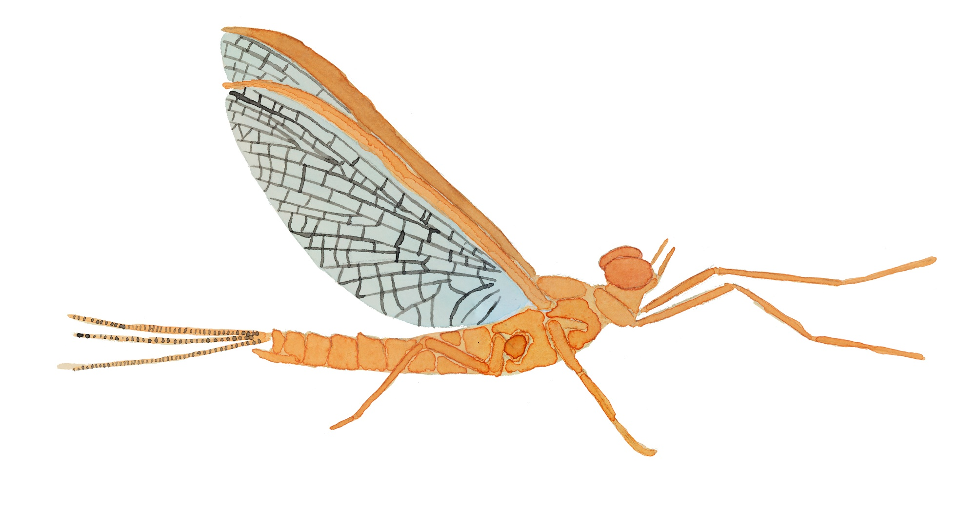
Figura 4.1 – Representação em aquarela da espécie Hermanella amere. Fonte: Elaborado pelo primeiro organizador.

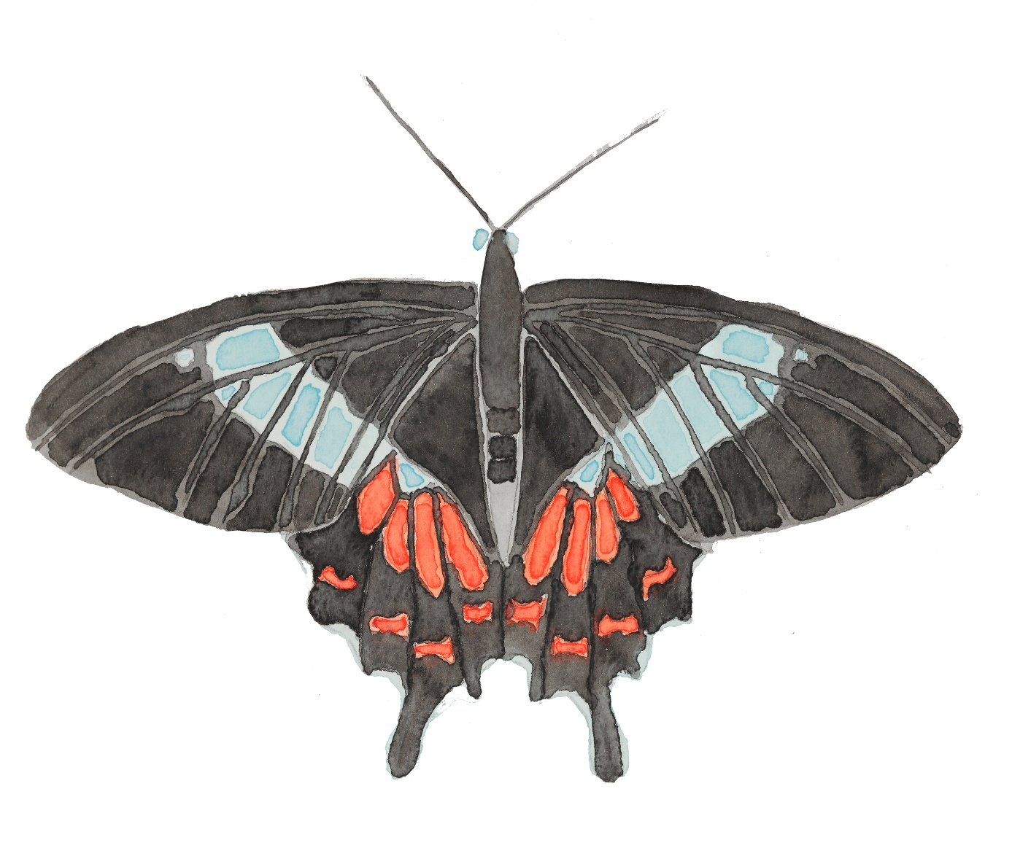
Figura 4.2 – Representação em aquarela da espécie Parides ascanius. Fonte: Elaborado pelo primeiro organizador.
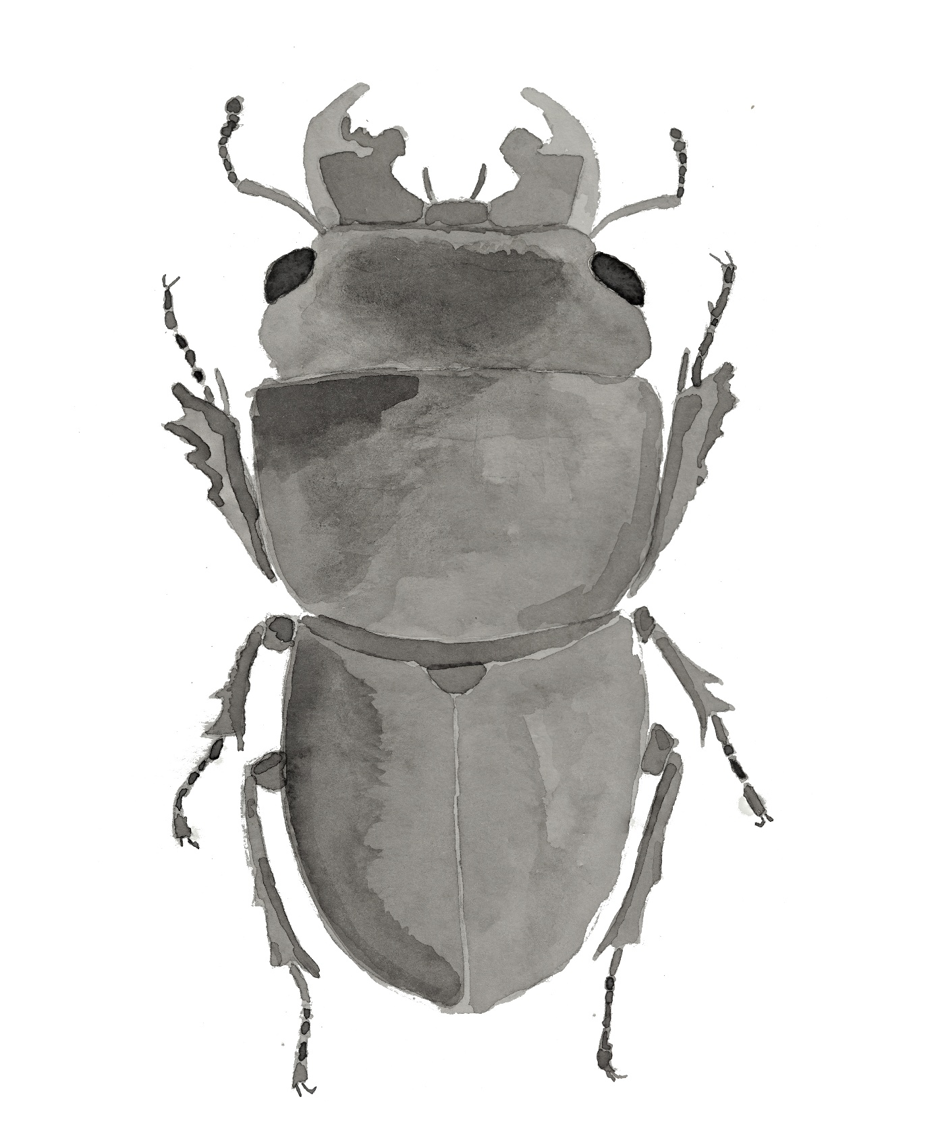
Figura 4.3 – Representação em aquarela da espécie Altitatiayus rotundatus. Fonte: Elaborado pelo primeiro organizador.
Capítulo 05
Aracnídeos

Os aracnídeos são animais invertebrados pertencentes ao grupo Chelicerata, um dos táxons mais antigos dentre artrópodes atuais, sendo um dos primeiros a aparecerem no registro fóssil no Cambriano, entre 541-485 milhões de anos atrás, perdendo apenas para os Myriapoda (lacraias, centopeias e gongolos). Chelicerata é um Subfilo que é composto por cerca de 113 mil espécies, sendo considerado o segundo maior grupo de artrópodes, perdendo apenas para os famosos insetos. Nessa linhagem estão incluídos alguns grupos marinhos (Pycnogonida e Xiphosura), mas a maior parte de sua diversidade é composta por grupos terrestres, sendo a maioria predadora, como aranhas e escorpiões, ou parasita, como é na maioria dos ácaros. A principal característica encontrada no grupo é a presença de quelíceras, apêndices exclusivos desse grupo, localizadas nos primeiros segmentos do corpo. As quelíceras apresentam grande diversidade morfológica ao longo do grupo, podendo assumir formas como canivete, pinça, tesoura ou caninos, desempenhando diferentes funções, entre elas a captura e trituração da presa, perfuração e sucção, manipulação do alimento e a inoculação de peçonha e enzimas digestivas no alvo. Além disso, os quelicerados distinguem-se pela sua organização corporal, caracterizada pela divisão do corpo em duas regiões: prosoma e opistossoma. Diferentemente dos insetos, onde é composto por cabeça, tórax e abdômen. O prosoma abriga a boca, as quelíceras, os pedipalpos, as pernas locomotoras e estruturas sensoriais, responsáveis pela percepção do ambiente, como os ocelos (olhos simples) e, em certos grupos, o primeiro par de pernas e pedipalpos podem possuir função sensorial. Já o opistossoma contém a maior parte dos órgãos vitais, incluindo o sistema circulatório, a partir do coração; o sistema respiratório, composto por traqueias e/ou pulmões foliáceos conectados aos espiráculos; o sistema reprodutor, responsável pela manutenção das espécies no ecossistema; e o sistema digestório, que se estende ao reto e ânus e o sistema excretor: sustentado pelos túbulos de Malpighi.
Dentro da mitologia e da literatura grega, durante uma competição de tecelagem, Aracne produz uma obra de tal perfeição que nem mesmo Atena, deusa da sabedoria e das artes manuais, é capaz de reproduzi-la ou criticá-la. Tomada pela raiva e pela inveja diante de tamanho êxito, a divindade rasga o tecido e golpeia sua oponente na cabeça. Humilhada e ferida em seu orgulho, Aracne decide amarrar uma corda ao pescoço para se enforcar. Comovida por compaixão, a celestial sustenta seu corpo suspenso e lhe diz: “Vive, então - mas vive pendurada, insolente!”. Assim, Aracne é transformada em uma aranha, condenada a viver suspensa e a tecer eternamente suas obras. Desse mito origina-se a homenagem etimológica presente na subclasse Arachnida, animais que iremos abordar neste capítulo, que inclui organismos como ácaros, escorpiões, pseudoescorpiões, opiliões e outros, com destaque especial para a ordem Araneae, o grupo das aranhas, tributo direto à mitologia.
Com uma diversidade estimada em 110 mil espécies distribuídas pelo mundo. Os aracnídeos são os animais mais diversos dentro do grupo de Chelicerata, com variadas formas, tamanhos, hábitos e habitats, sendo em sua maioria, independentes da água.
O grupo composto pelas aranhas, Ordem Araneae, é o mais famoso e reconhecido mundialmente entre os Chelicerata, pois é onde abriga a maior diversidade do grupo. Essa ordem possui cerca de 53 mil espécies, com diferentes formas de corpo, habitats e estratégias de sobrevivência. Estão em basicamente todos os ambientes terrestres, e até mesmo em alguns ambientes de água doce! No Brasil, há o registro de 3.331 espécies, ocupando todos os estados do país. Suas quelíceras são modificadas em caninos, onde a maior parte dos seus indivíduos têm a capacidade de inocular veneno, permitindo que a presa seja imobilizada e até mesmo morta. Mas se acalme! O veneno da maioria das aranhas é inofensivo para o ser humano. Ele pode causar dor, claro! Mas nada tão grave. Entretanto, ainda há de se ter cuidado ao manipular esses indivíduos, e se possível, não incomodá-los, pois apesar de ser minoria, há espécies de aranhas em que o veneno é tóxico para os seres humanos, podendo ferir, necrosar alguma parte do corpo, e até mesmo matar. As espécies mais famosas por sua peçonha incluem: Aranha-marrom (Loxosceles laeta), amarronzadas detendo uma mancha escura no formato de violino em seu corpo, essa aranha é minúscula e muito encontrada na América do sul, sendo a espécie mais venenosa do gênero. Outro exemplo são as viúvas negras (Latrodectus spp.), uma das aranhas mais populares por todo o mundo. Seu nome vem do comportamento de se alimentarem do macho após a cópula. Essas esbeltas aranhas, tendo em sua maioria uma padronização de cor preto e vermelho (tendo exceções, como a viúva-marrom), são uma das aranhas mais peçonhentas do mundo, distribuídas em diversos países. Logo, é importante se atentar ao identificar uma aranha, se possível, não manipulá-las para que não ocorram acidentes
Não devemos enxergar as aranhas como vilãs maldosas, pois do ponto de vista ecológico, as aranhas desempenham papel fundamental na estruturação das cadeias alimentares. Atuam como predadoras generalistas, alimentando-se principalmente de insetos e outros artrópodes, como moscas e mosquitos, contribuindo significativamente para o controle populacional desses organismos. Tal regulação exerce influência direta na dinâmica das comunidades, podendo afetar níveis de herbívora, a abundância de pragas agrícolas e, indiretamente, a transmissão de patógenos transmitidos por artrópodes vetores. Paralelamente, as aranhas integram a dieta de diversos vertebrados e invertebrados, ocupando posição intermediária nas cadeias alimentares: sendo reconhecidas tanto como presas, quanto como predadoras.
Outro aspecto distintivo do grupo reside na produção de seda, sintetizada por glândulas especializadas, reconhecidas como “fiandeiras”, localizadas no final do corpo, no opistossoma. A seda apresenta notável diversidade estrutural e funcional, sendo empregada na construção de teias orbiculares (aquelas redes complexas, facilmente vista) ou irregulares, na formação de abrigos, na imobilização de presas, na proteção de ovos e até mesmo no “voo”, algumas espécies de pequeno porte produzem um fio de teia que não é preso em nenhuma superfície, vai sendo levado pelo vento até ficar longo o suficiente para gerar sustentação suficiente para levar a aranha junto, algo parecido com o papel da rabiola de uma pipa. Assim pode acontecer uma dispersão aérea por meio do comportamento conhecido como balonismo, permitindo com que a aranha possa se locomover por quilômetros! A produção de seda foi uma inovação evolutiva que permitiu a exploração eficiente dos espaços e contribuiu decisivamente para o sucesso adaptativo do grupo.
Além de sua relevância ecológica, a seda das aranhas também desperta interesse biomédico. Registros históricos indicam que, já na Grécia Antiga, teias eram utilizadas para estancar hemorragias e proteger ferimentos. Hoje se sabe que suas fibras apresentam propriedades mecânicas extraordinárias: são extremamente finas, muito mais do que um fio de cabelo humano, proporcionalmente mais fortes do que muitos tipos de aço, altamente flexíveis e elásticas, além de biodegradáveis. Essa combinação singular de resistência, leveza e capacidade de deformação torna a seda um material de grande interesse científico, sendo investigada para aplicações médicas e biomecânicas, como substitutos de músculos e ligamentos, entre outros biomateriais.
Dessa forma, a ordem Araneae representa um componente essencial dos ecossistemas terrestres, combinando elevada diversidade biológica, complexidade comportamental e significativa relevância ecológica e médica.
A ordem Araneae costuma ser dividida em dois grandes grupos: Mygalomorphae e Araneomorphae. A diferença mais marcante entre eles está na posição das quelíceras: as “presas” da aranha. Nas Mygalomorphae, essas presas se movem para baixo, paralelas ao corpo (condição chamada ortognata), funcionando quase como duas adagas que golpeiam verticalmente. Já nas Araneomorphae, as presas se movem de forma lateral e se cruzam como uma pinça (condição labidognata), permitindo maior precisão e variedade de uso.
As Mygalomorphae incluem as conhecidas tarântulas. Em geral, são aranhas mais robustas, de crescimento lento e vida longa. Possuem dois pares de pulmões foliáceos, estruturas respiratórias internas, e costumam viver em tocas ou agir por emboscada. Muitas passam grande parte da vida no mesmo abrigo, de tocaia, aguardando a presa se aproximar.
Já as Araneomorphae reúnem a imensa maioria das aranhas que encontramos no cotidiano: aranhas de jardim, aranhas-lobo, saltadoras, aranha-marrom, tecedoras de teias geométricas, entre muitas outras. Esse grupo apresenta enorme diversidade de formas, tamanhos e comportamentos. Seu sistema respiratório pode combinar pulmões foliáceos e traqueias, e suas estratégias de caça variam desde teias altamente elaboradas até perseguições ativas sem o uso de seda como armadilha.
Do ponto de vista evolutivo, as Mygalomorphae representam um grupo mais antigo dentro das aranhas atuais. Estudos indicam que a separação entre esses dois grandes grupos ocorreu há mais de 300 milhões de anos, ainda na era Paleozoica, com Araneomorphae se diversificando no final do Carbonífero, e no início do Permiano, há aproximadamente 280-300 milhões de anos atrás. Isso não significa que as Mygalomorphae sejam “menos evoluídas”, mas sim que manteve algumas características consideradas ancestrais.
Em termos de diversidade as Araneomorphae dominaram amplamente a história evolutiva das aranhas. Elas concentram a maior parte das famílias e das espécies conhecidas atualmente. Mygalomorphae, embora muito antigas e impressionantes, possuem 27 famílias, representando um número menor de espécies.
Assim, enquanto as Mygalomorphae evocam a imagem das grandes tarântulas robustas e discretas, as Araneomorphae mostram a face mais diversa, adaptável e abundante das aranhas no mundo moderno.
O representante do clado Araneae neste capítulo é em homenagem à espécie Typhochlaena seladonia (Figura 5.1), conhecida popularmente como aranha-caranguejeira ou tarântula. Elas podem ser identificadas pela sua coloração verde-água metálica, com a região dorsal (acima do corpo) sendo preta com duas séries de seis pontos, que possuem um gradiente de cores que variam entre o vermelho ao amarelo. A partir dos radicais gregos que compõem seu nome temos que Typhochlaena deriva de “typhlós” (cego) e “chlaina” (manto ou cobertura). Já seladonia pode fazer referência à sua coloração verde-azulada conhecida como “celadon”, em alusão à coloração metálica característica da espécie. Esta aranha é encontrada exclusivamente no Brasil, ocorrendo no bioma da Mata Atlântica do estado de Sergipe, até o estado da Bahia, podendo ser encontrada associada a cascas de árvores grandes, embaixo ou em abrigos construídos com as cascas. Apesar da beleza irradiante desta espécie, os seus indivíduos encontram-se em uma classificação de risco de extinção “Em Perigo” (EN), de acordo com o Instituto Chico Mendes de Conservação da Biodiversidade (ICMBio). Sua beleza também é sua sina, visto que a sua ameaça se dá por a espécie ser alvo do tráfico de animais silvestres. Além disso, é principalmente afetada pela fragmentação da Mata Atlântica, causada pela pressão da urbanização e ações das atividades agropecuárias, que agridem os seus habitats, e consequentemente, suas populações, afetando diretamente no desenvolvimento e existência dessa esbelta aranha.
O grupo que abriga os verdadeiros escorpiões, amplamente conhecidos pelo temor que despertam, seja por sua aparência marcante, casos de acidentes ou pela influência má do signo do zodíaco, pertence à ordem Scorpiones. Apesar de serem altamente conhecidos, sua diversidade não é tão avassaladora quanto outros grupos de aracnídeos, como as aranhas, por exemplo. Possuem 20 famílias reconhecidas, e 2.913 espécies descritas, um número muito pequeno quando comparado a outros artrópodes, mas muito abundante quando comparados, por exemplo, à animais de grande porte, como mamíferos. No Brasil, ocupam todos os biomas, e todos os estados, possuindo um total de 162 espécies, sendo 55 delas exclusivas apenas no Brasil.
Para identificar um indivíduo da ordem Scorpiones, é fundamental observar sua organização corporal, claramente dividida em duas grandes regiões: prosoma e opistossoma, sendo este último subdividido em mesossoma e metassoma. O prosoma, que inclui a cabeça e o tórax, apresenta segmentos fusionados e recobertos por uma carapaça rígida, abrigando estruturas como o cérebro, os olhos simples (ocelos), a boca, as quelíceras e os pedipalpos. Estes últimos são fortemente desenvolvidos e modificados em quelas, as conhecidas pinças típicas dos escorpiões. Elas desempenham um papel essencial na captura de presas, na manipulação do alimento e em interações entre indivíduos da mesma espécie, como disputas por abrigo, competições por fêmeas e no ritual de corte, conhecido como promenade à deux, no qual o macho e a fêmea se movimentam juntos antes de realizar a cópula.
O opistossoma, que inclui à cauda do escorpião, se divide em duas porções distintas. O mesossoma corresponde à região anterior, mais ampla, onde se localizam os pulmões foliáceos, estruturas do sistema digestório e reprodutor, além dos pentes sensoriais, órgãos exclusivos dos escorpiões, com função tátil e quimiorreceptora, conseguindo sentir cheiros e vibrações a partir do substrato.
Já o metassoma constitui a porção posterior e afilada, popularmente conhecida como “cauda”. No segmento terminal encontra-se o aguilhão caudal e a glândula de veneno. Essa estrutura é responsável pela inoculação da peçonha, sendo a característica mais reconhecida pelo público em geral e, do ponto de vista científico, um importante mecanismo de predação e defesa. Dependendo da espécie e do contexto, a captura da presa pode envolver tanto o uso do ferrão quanto a força das quelas.
Como mencionado anteriormente, um comportamento muito comum entre alguns escorpiões é o promenade à deux - expressão de origem francesa que significa “passeio a dois” Ele consiste em uma movimentação coordenada entre macho e fêmea durante o ritual de corte, realização da cópula para poderem se reproduzir e gerarem descendentes. Nesse processo, ambos se seguram pelos pedipalpos enquanto o macho conduz a fêmea pelo substrato até encontrar um local adequado para a deposição do espermatóforo, posteriormente guiando-a para que ocorra sua captação. Mas nem sempre isso é romântico, pois existem contextos nos quais há risco de agressão ou canibalismo sexual, onde o acasalamento representa um momento particularmente delicado para o macho, que pode ser atacado antes, durante ou após a cópula. Nesses casos, algumas espécies apresentam estratégias adicionais, como a inoculação controlada de pequenas quantidades de veneno na fêmea durante o cortejo, o que pode reduzir temporariamente sua agressividade ou mobilidade e, assim, facilitar a transferência segura do espermatóforo, estrutura utilizada para realizar a transferência dos espermatozoides do macho para a fêmea. Dessa forma, o promenade à deux não constitui apenas um ritual comportamental, mas integra um complexo conjunto de adaptações ecológicas e reprodutivas moldadas por pressões como competição por recursos, densidade populacional e o próprio risco de canibalismo.
O representante do clado Scorpiones, para que possamos entender melhor as ameaças que atuam sobre esse grupo, é o Troglorhopalurus translucidus (Figura 5.2), conhecido popularmente como escorpião, lacrau ou alacrau, esse representante da família Buthidae é uma das joias ocultas do Brasil subterrâneo. Registrado na Gruta do Lapão, em Lençóis, Bahia, e também em cavernas próximas da região, trata-se de uma espécie verdadeiramente peculiar, quase esotérica. Seu corpo geralmente é marrom avermelhado, presente principalmente nas fêmeas adultas, entretanto, foram encontrados nos juvenis, “subadultos” e em machos adultos uma translucidez, característica que inspira seu próprio nome: sob a incidência de luz, é possível visualizar sua musculatura e até parte dos órgãos internos, como se o animal fosse esculpido em vidro vivo. A carapaça apresenta pigmentação extremamente reduzida, resultado direto da seleção natural sobre o estilo de vida em ambiente cavernícola, onde a ausência permanente de luz torna desnecessária a produção de melanina. Essa morfologia não é mero acaso estético, mas um conjunto refinado de adaptações ao ambiente subterrâneo, um fenômeno conhecido como troglomorfismo. Além da despigmentação, o indivíduo apresenta olhos reduzidos ou vestigiais, corpo levemente achatado, apêndices alongados (pedipalpos e pernas) que ampliam o alcance sensorial e numerosas cerdas táteis, essenciais para detectar vibrações no substrato e localizar presas em completa escuridão. Em ambientes cavernícolas, onde alimento é escasso e encontros são raros, cada estímulo vibracional pode significar sobrevivência.
Entretanto, o habitat dessa espécie, o complexo cavernícola da região de Lençóis, carrega um histórico preocupante de mineração. Mesmo com restrições legais, atividades garimpeiras ainda ocorrem de forma clandestina e em menor escala, impactando diretamente não apenas esse escorpião, mas toda a comunidade subterrânea associada. Ecossistemas cavernícolas são extremamente frágeis: apresentam baixa resiliência ecológica, ciclos energéticos dependentes de matéria orgânica externa e espécies frequentemente endêmicas, com distribuição geográfica restrita a uma única caverna ou sistema.
Diante desse cenário, a espécie encontra-se classificada como Em Perigo (EN), segundo as avaliações do Instituto Chico Mendes de Conservação da Biodiversidade (ICMBio). Essa categoria indica alto risco de extinção na natureza, especialmente considerando sua distribuição limitada, especialização ecológica extrema e vulnerabilidade a distúrbios ambientais. Em paralelo, esse escorpião “de vidro” representa um símbolo de beleza, mas também de delicadeza dos ecossistemas subterrâneos brasileiros. Urge a necessidade de protegê-los.
Parece! Mas não é! Os escorpiões não-verdadeiros, conhecidos como pseudoescorpião, falso-escorpião ou até mesmo escorpião-de-livro são minúsculos aracnídeos onde sua principal característica é a presença de pedipalpos quelados, usados para capturar presas, possuindo funções sensoriais e, na maioria das espécies, sendo peçonhentos. Além disso, suas quelíceras apresentam três articulações, com formato de tesoura, e glândulas de seda, utilizadas para a construção de câmaras de seda para hibernação, muda e posição de ovos (oviposição).
Estima-se que existam cerca de 25 famílias, abrangendo 3.700 espécies descritas globalmente, distribuídas em diversos habitats: debaixo de pedras, no substrato, sob cascas de árvores, em ninhos de outros animais e até mesmo nas areias das praias. No Brasil, há registro de 15 famílias, com 187 espécies, distribuídas por todos os biomas.
Uma curiosidade interessante é que muitas espécies de pseudoescorpiões utilizam artrópodes maiores como transporte, obrigando-os a se tornarem uma carona temporária para se dispersarem, um comportamento conhecido como foresia. Geralmente, as fêmeas agarram-se ao animal hospedeiro com seus pedipalpos. O hospedeiro é frequentemente um inseto voador ou outro artrópode; sem essa estratégia, esses pequenos aracnídeos não conseguiriam se locomover por grandes distâncias.
O personagem escolhido para representar essa ordem é a espécie Maxchernes iporangae (Figura 5.3), membro da mais diversa Família de pseudoescorpiões, Chthoniidae. O epíteto específico iporangae refere-se ao local onde a espécie foi descoberta, Iporanga, município do estado de São Paulo, Brasil, conhecido por suas cavernas do Parque Turístico do Alto Ribeira (PETAR). O sufixo “-ae” indica origem ou pertencimento, ou seja, “da região de Iporanga” ou “proveniente de Iporanga”. Esta espécie inclui algumas das maiores do gênero, apresentando carapaça e pedipalpos de cor marrom amarelada, cobertos por grossos grânulos, e sem olhos simples, sendo essa última uma característica típica de espécies adaptadas à vida subterrânea. Esses organismos são predadores de artrópodes menores. Entretanto, enquanto seus estágios juvenis, o que inclui suas protoninfas e ninfas, são predadoras ativas que se alimentam constantemente, os adultos se alimentam em média uma vez por mês. Ao invés de investir tempo na alimentação, os adultos concentram-se na reprodução, podendo copular mais de uma vez durante o mesmo período reprodutivo. Endêmica do Brasil, Maxchernes iporangae pode ser encontrada em cavernas, como troglóbio, ou associada a fezes de outros animais, como aves e, principalmente, morcegos, caracterizando indivíduos guanóbios. Curiosamente, um mesmo indivíduo pode ser simultaneamente troglóbio e guanóbio se o hospedeiro residir em ambiente cavernícola. Esta espécie está registrada em apenas duas cavernas do Parque Turístico do Alto Ribeira, em Iporanga, São Paulo. A população apresenta grande densidade em pilhas de guano no interior das cavernas, chegando a 300 indivíduos por metro quadrado, tornando-os predadores significativos dentro do micro-habitat formado pelo guano. Apesar dessa abundância, a presença humana representa uma ameaça considerável. O pisoteamento das áreas com guano e a perturbação das colônias de morcegos, principais responsáveis pela manutenção do micro-habitat, podem prejudicar gravemente a população de pseudoescorpiões. Por conta dessa vulnerabilidade e de sua distribuição restrita, Maxchernes iporangae foi classificada como Criticamente em Perigo (CR), destacando a importância da conservação de cavernas e colônias de morcegos como medida essencial para a preservação da espécie.

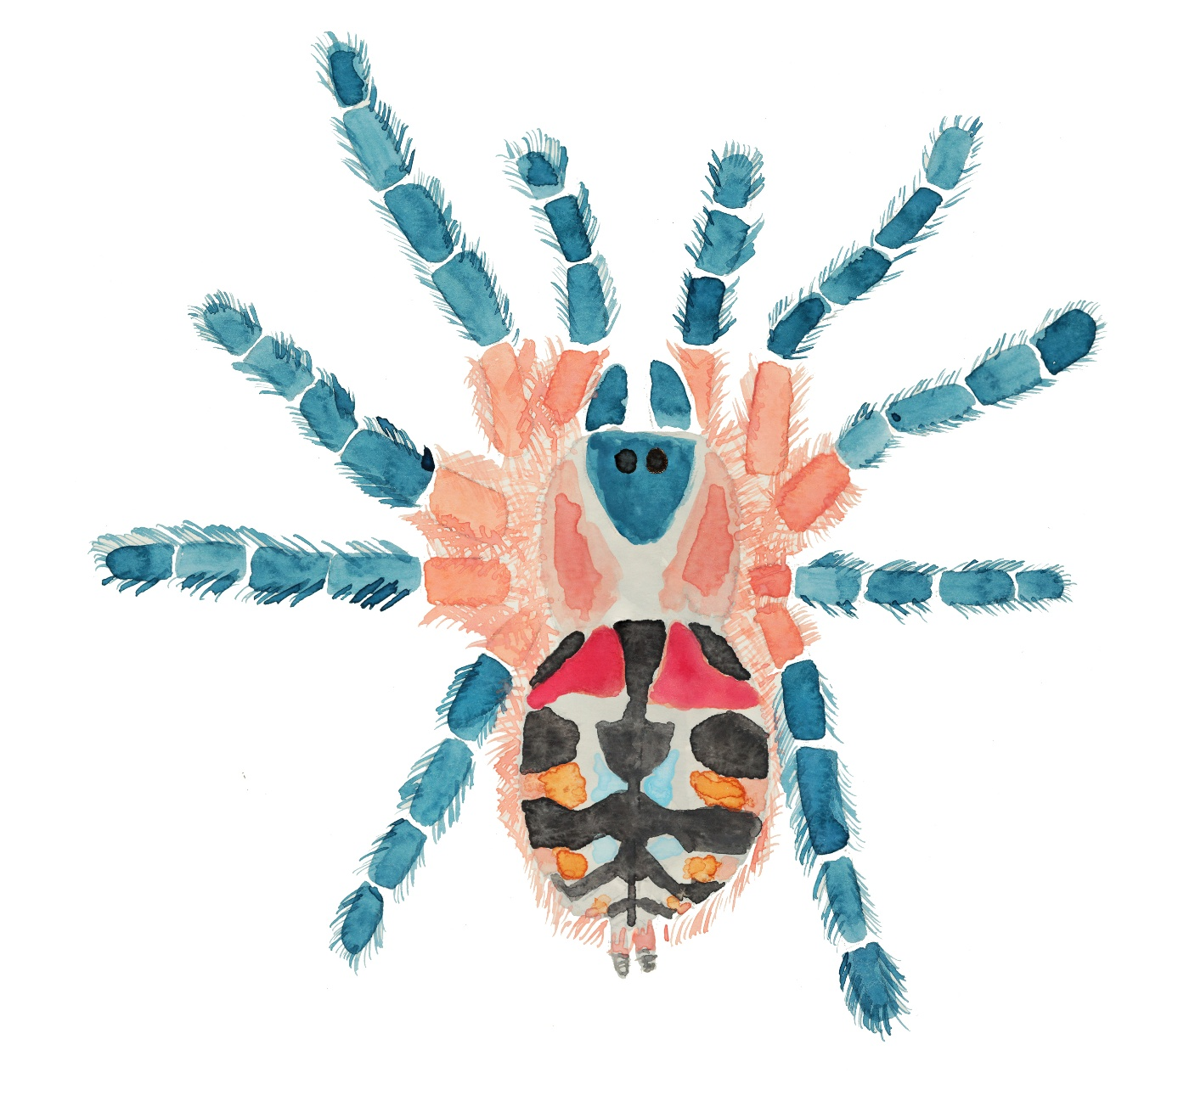
Figura 5.1 – Representação em aquarela da espécie Typhochlaena seladonia. Fonte: Elaborado pelo primeiro organizador.
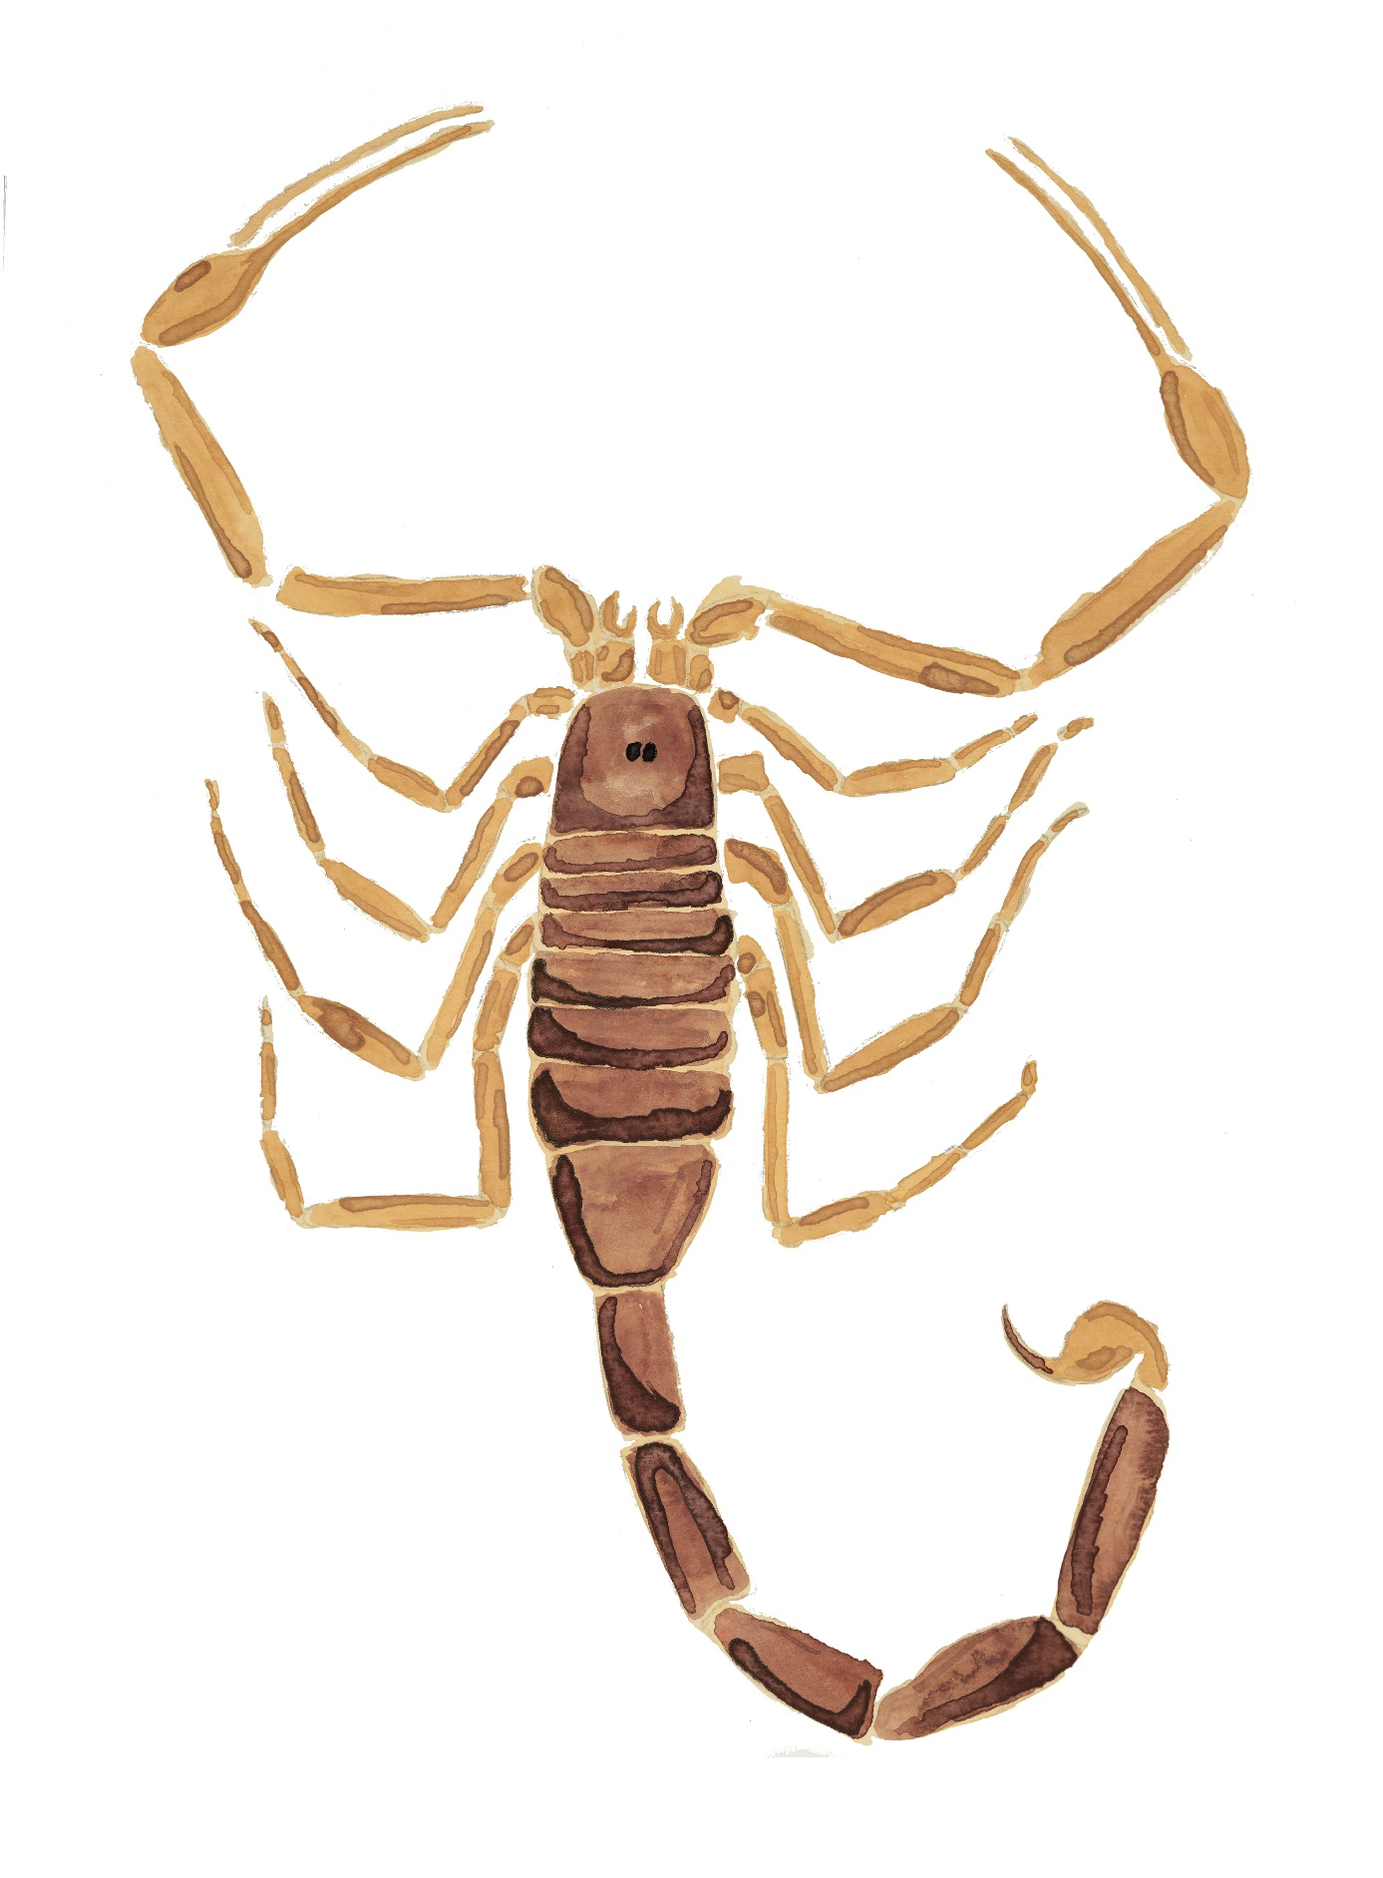
Figura 5.2 – Representação em aquarela da espécie Troglorhopalurus translucidus. Fonte: Elaborado pelo primeiro organizador.

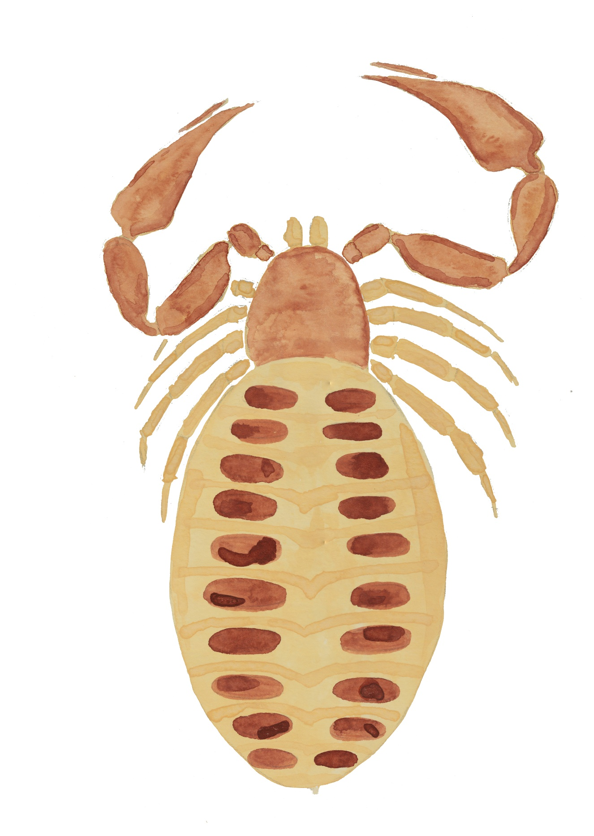
Figura 5.3 – Representação em aquarela da espécie Maxchernes iporangae. Fonte: Elaborado pelo primeiro organizador.

Capítulo 06
Equinodermos

Os Echinodermata (do grego “echinos”, espinho; e “derma”, pele) são animais invertebrados, exclusivamente marinhos, que podem ser encontrados em todas as latitudes e profundidades dos oceanos. Com aproximadamente 7.000 espécies viventes e 13.000 espécies fósseis, os membros deste Filo apresentam características únicas como um sistema de canais internos, o sistema hidrovascular; forma do corpo peculiar, única entre os animais, pois é simétrica em cinco eixos imaginários, chamada de simetria pentarradial ou pentâmera; e tecido conjuntivo mutável, também exclusivo destes animais. Atualmente, está dividido em cinco classes: Ophiuroidea, serpentes-do-mar, com cerca de 2.000 espécies, Asteroidea, estrelas-do-mar, com aproximadamente 1.900 espécies, Holothuroidea, pepinos-do-mar, incluindo em torno de 1.700 espécies, Echinoidea, ouriços-do-mar e bolachas-da-praia, com cerca de 1.000 espécies, e Crinoidea, lírios-do-mar, com aproximadamente 625 espécies. No Brasil são registradas 329 espécies, mas esse número vem crescendo, estando 10 destas espécies ameaçadas de extinção segundo as avaliações do ICMBio. Em muitos casos, as espécies ameaçadas possuem formas e colorações peculiares, chamando a atenção e sendo usadas como artigos decorativos ou espécimes de interesse dos aquariofilistas.
Os equinodermos não possuem sistema excretor, ou qualquer sistema osmorregulador. Em sua forma adulta apresentam plano corpóreo pentarradial, isto é, os seus corpos podem ser divididos em cinco partes iguais ou múltiplos de cinco, se imaginarmos cinco eixos distintos que passam necessariamente pelo centro do corpo. Tal pentamerismo é estabelecido secundariamente, durante o desenvolvimento para a fase adulta, a partir de um estágio larval bilateral. Essa característica está associada a outro aspecto marcante deste grupo, o sistema hidrovascular. Este sistema consiste em um conjunto de canais preenchidos por um fluido semelhante à água do mar com células indiferenciadas, chamadas celomócitos, e proteínas dissolvidas. A diferença de pressão produzida pelo deslocamento do fluido do sistema hidrovascular possibilita a locomoção em muitas espécies. Nas estrelas-do-mar, por exemplo, uma vez que o fluido atinge as ampolas, estas incham, ao passo que a pressão gerada empurra o fluido delas para os pés ambulacrários, que se alongam e se fixam ao substrato por meio de uma ventosa. Com a saída do fluido, as ampolas sofrem um relaxamento e os pés se contraem. O sistema hidrovascular se abre para o exterior do corpo através de uma placa porosa, chamada de madreporito, que permite a entrada e saída de água. Essa estrutura se localiza na face corporal oposta à boca, superfície aboral, em estrelas-do-mar e ouriços-do-mar, ou na região adjacente à boca, superfície oral, no caso dos ofiuróides. Em crinóides, este fluxo ocorre através de poros minúsculos na parede do corpo, chamado de cálice. Já nos pepinos-do-mar, as holotúrias, o madreporito se abre no interior da maior cavidade corporal, o celoma, onde circula água do mar bombeada ativamente por esses animais.
Diferente de muitos animais, o sistema nervoso dos equinodermos não está organizado com o acúmulo de células nervosas na região anterior do corpo, formando um cérebro em uma cabeça. O seu sistema nervoso é difuso, distribuído em todo o corpo na forma de um anel nervoso em torno da boca e cinco cordões nervosos que seguem a simetria pentarradial do corpo. Este arranjo do sistema nervoso permite que os equinodermos interajam com o ambiente em todas as direções por meio de receptores sensoriais dispersos por todo o corpo. Esses receptores respondem ao toque, a substâncias químicas, correntes de água e luz.
O endoesqueleto dos equinodermos, composto por calcita, o que corresponde principalmente a carbonato de cálcio e magnésio, e é formado por ossículos, placas, ou espículas associadas a um tecido conjuntivo. Em espécies onde a justaposição das placas é firme, como por exemplo nos ouriços-do-mar, o corpo é rígido com as placas interconectadas por sutis ligamentos de tecido conjuntivo. Em outros grupos, como nos ofiuróides, a parte calcária é mais frouxamente associada, já em pepinos-do-mar essa porção é diminuta e está imersa em tecido conjuntivo. Alguns tecidos conjuntivos são de um tipo especial, o chamado tecido conjuntivo mutável, que altera suas propriedades mecânicas por meio do controle nervoso, em vez do controle muscular. Essa característica é especialmente notável nos membros da classe Holothuroidea, que se contraem fortemente quando ameaçados.
A maioria das espécies atuais de equinodermos apresenta desenvolvimento indireto, sendo este um processo biológico no qual o embrião se forma pela união dos gametas femininos e masculinos e se desenvolve em uma forma larval muito diferente do adulto, passando por metamorfose antes de atingir a maturidade. Essas larvas em geral são planctônicas, isso é, vivem suspensas na coluna d’água e são levadas pelas correntes, e dessa forma se mostram como um estágio de vida crucial para a dispersão das espécies. Equinodermos com ovos pequenos se desenvolvem a partir de larvas planctotróficas, que se alimentam de plâncton, e de vida livre. Essas podem possuir uma complexa rede de faixas ciliares que utilizam para alimentação e locomoção. Por outro lado, equinodermos com ovos grandes se desenvolvem a partir de larvas que não possuem intestino funcional. O desenvolvimento dessas larvas é sustentado exclusivamente pelas reservas nutritivas presentes no ovo, o vitelo, essas espécies são chamadas de lecitotróficas. A maioria das classes possui tanto espécies com larvas planctotróficas quanto lecitotróficas, a exceção é a Classe Crinoidea, onde a lecitotrofia é a única estratégia de desenvolvimento entre as espécies atuais.
Quando a larva atinge determinada fase de desenvolvimento, ela inicia o seu assentamento. Esse processo se inicia a partir de estímulos ambientais e fisiológicos, como a presença de substrato apropriado ou compostos químicos, que induzem esse processo. Assim, após a fixação no substrato, inicia-se a metamorfose, marcada por diversas transformações onde grande parte do corpo original da larva é modificado, resultando com a forma juvenil assumindo a vida bentônica, isso é, junto ao substrato. É durante essa fase que se estabelece a simetria pentarradial típica dos equinodermos adultos, substituindo a simetria bilateral larval. O sistema hidrovascular se desenvolve, formando os pés ambulacrais, e os órgãos internos passam por uma diferenciação e redistribuição, se adequando ao novo modo de vida.
Em suas formas larvais os equinodermos são extremamente importantes para a ecologia das comunidades planctônicas, na forma adulta desempenham funções fundamentais nos ecossistemas marinhos bentônicos. Eles exibem alta sensibilidade às mudanças em seu habitat e têm sido considerados importantes bioindicadores ambientais. Contudo, o desenvolvimento inicial dos equinodermos é o estágio mais vulnerável. Frequentemente, os estágios larvais apresentam uma maior vulnerabilidade, com impactos negativos no crescimento, na calcificação e na sobrevivência. Em um estudo de revisão realizado por Lang e colaboradores (2023) foi estimada uma redução do desempenho larval em 20% quando em temperaturas elevadas, podendo causar gargalos no recrutamento populacional. De forma semelhante, formas juvenis também enfrentam declínios significativos em condições de aquecimento extremo, enquanto estágios adultos demonstram consequências indiretas a longo prazo, como alterações nas taxas reprodutivas e na integridade esquelética. Como os equinodermos não controlam a temperatura corporal, sendo organismos ectotérmicos, estão muito vulneráveis ao aquecimento dos oceanos, já que dependem da temperatura ambiente para regular seu metabolismo e fisiologia. Em especial, espécies em regiões tropicais e subtropicais estão mais próximas de seus limites térmicos e são mais sensíveis ao aumento da temperatura.
Adicionalmente, a qualidade de nossos ecossistemas aquáticos está declinando, o que é causado, em partes, pela poluição massiva e descontrolada de matéria orgânica natural e produtos industriais sintéticos. Essa poluição está associada a um aumento de metais pesados, como zinco, chumbo, cádmio e cobre, em águas costeiras do mundo todo. Notavelmente, esses metais costumam chegar ao oceano devido às diversas atividades humanas e, uma vez depositados nos sedimentos, persistem por longos períodos, representando riscos significativos para a saúde dos ecossistemas. Como são pouco metabolizados, diferentemente dos poluentes orgânicos, ao entrar nas cadeias alimentares se acumulam nos tecidos dos organismos. Esse é um fator preocupante tendo em vista que a intoxicação por metais pesados pode causar sérios danos às populações naturais.
A sobrepesca também é uma ameaça às populações naturais dos equinodermos, especialmente de ouriços-do-mar e pepinos-do-mar. A demanda global por frutos do mar e seus derivados continua a aumentar, posicionando os ouriços-do-mar e pepinos-do-mar como produtos comercialmente requisitados com considerável valor econômico, especialmente na Ásia. Embora o consumo de pepinos-do-mar seja praticamente inexistente no Brasil, a captura ilegal desses animais para exportação já foi documentada. Esses organismos são particularmente vulneráveis à sobrepesca, devido à facilidade com que podem ser coletados manualmente durante a maré baixa ou com redes de arrasto. Com suas formas corporais peculiares, especialmente no caso de estrelas-do-mar e ouriços-do-mar, os equinodermos despertam o interesse de turistas e aquariofilistas, que frequentemente os removem de seus habitats naturais para diferentes fins, como comercialização ou uso como objetos decorativos e religiosos. Espécies de estrelas-do-mar como Asterina stellifera, Echinaster spp., Narcissia trigonaria e Oreaster reticulatus, e, e ouriços-do-mar como Eucidaris tribuloides, encontram-se especialmente expostos à coleta predatória. Infelizmente, as informações disponíveis na literatura sobre a condição das populações naturais dessas e de outras espécies são escassas.
Alguns grupos precisam de medidas imediatas de conservação, como é o caso da pequena holotúria Synaptula secreta. Este é um pepino-do-mar com um comprimento médio entre 5 e 25 mm encontrado na zona entremarés. Essa holotúria possui ocorrência registrada apenas para a Praia do Segredo, em São Sebastião, litoral norte do Estado de São Paulo. Sua única população possui densidade estimada de menos de 250 indivíduos adultos, categorizada como Criticamente em perigo (CR) pelo ICMBio. Synaptula secreta é a espécie de equinodermo mais ameaçada do Brasil, possuindo uma dispersão potencial muito limitada graças ao seu desenvolvimento direto, ou seja, suas larvas ignoram os estágios planctônicos (flutuantes) e passam diretamente para um estágio bentônico (que vive no fundo). O seu risco de extinção é reconhecido pelo ICMBio desde 2018.
O conhecimento da biologia e da dinâmica populacional dessas espécies no ambiente natural é fundamental e deve anteceder qualquer iniciativa de exploração comercial responsável. A complexidade das interações entre espécies competidoras, predadores e presas e a sensibilidade às mudanças das condições do ambiente traduzem o relevante papel ecológico exercido pelo grupo. A alteração na densidade de espécies de equinodermos pode causar graves danos ambientais e queda da biodiversidade. Por essas razões, a proteção oficial contra a coleta e o uso indiscriminado dessas espécies e preservação de seus habitats é indispensável para garantir o tempo necessário ao acúmulo de informações. Esse processo já está em curso e, após o esclarecimento dessas questões, é possível que algumas espécies tenham seu status de conservação alterado.
A estrela-do-mar Oreaster reticulatus (Figura 6.1) é o maior membro da família Oreasteridae, com até 46 cm de uma ponta a outra dos braços. Distribuída do Atlântico Ocidental, desde a Carolina do Sul até o Brasil e por todo o Caribe, ocorre em planícies arenosas abertas e habitats fragmentados, como substratos de ervas marinhas, corais e mais comumente em fundos arenosos abertos ou pradarias marinhas em profundidades que podem chegar a dezenas de metros. Essas estrelas possuem um disco alto, arqueado e tipicamente cinco braços. Os adultos são coloridos com tonalidades quentes geralmente contrastando com o padrão reticulado da superfície de seus corpos. Algumas espécies de peixes predam juvenis de O. reticulatus, mas a parede corporal rígida fortemente calcificada e a rede de pequenos espinhos que desenham o seu padrão reticulado fornecem a essa estrela-do-mar uma armadura eficaz contra a maioria dos predadores quando atinge o tamanho adulto.
Oreaster reticulatus é uma espécie onívora que se alimenta de uma grande variedade de organismos bentônicos por eversão extraoral do estômago cardíaco. Nesse processo, o estômago cardíaco, que é a parte inferior e reversível do estômago, é projetado para fora através da boca, envolvendo o alimento e secretando enzimas digestivas que dissolvem o tecido da presa. O alimento liquefeito é então absorvido pelo estômago e passa para o estômago pilórico, que permanece dentro do corpo, para que a digestão possa continuar internamente, enquanto o estômago cardíaco é recolhido. Este mecanismo permite que elas consumam alimentos maiores do que sua própria boca, como mexilhões, ostras e corais. Apesar deste ser um comportamento comum da espécie, não é um processo obrigatório para a sua alimentação, consumindo muitas vezes partículas pequenas ou matéria orgânica depositada no fundo.
A espécie desempenha também um papel importante na regulação da diversidade, distribuição e abundância de microorganismos da meiofauna em habitats de areia e ervas marinhas. Nos períodos reprodutivos essas estrelas costumam desovar em larga escala em grandes áreas do fundo do mar, alcançando taxas que sugerem uma liberação de milhares de quilogramas de gametas ricos em nutrientes. Desta forma, contribuem para a matéria orgânica particulada em suspensão na coluna d’água que se tornará disponível para peixes e outros invertebrados se alimentarem.
Apesar do importante papel ecológico, a espécie é categorizada como Vulnerável (VU) pelo ICMBio. Dentre outros motivos, essa classificação pode ser atribuída em grande parte ao zooartesanato. Isso se caracteriza como o artesanato que se utiliza de animais ou parte deles em sua composição. Quando analisado em pequena escala, o impacto pode parecer mínimo. Porém, quando elevamos a escala dessa produção, como diversos produtores atuando no mesmo local, o estrago pode se tornar maior do que a capacidade de manutenção da população. A utilização de animais neste ramo não é um tema novo. Animais marinhos são vendidos mundialmente como suvenires e curiosidades, tanto como peças individuais, quanto compondo outros materiais. Reduções populacionais e desequilíbrios de ecossistemas inteiros são apenas algumas das consequências geradas pelas coletas indevidas. Oreaster reticulatus é uma das espécies ameaçadas por essa coleta ilegal que, por ser encontrada em águas rasas e calmas, tem a sua captura facilitada. Assim, eles se tornaram espécimes de desejo de muitos turistas e comerciantes atraídos pelo seu tamanho e palheta de cores vibrantes, que variam entre vermelho, laranja, amarelo e marrom, utilizando seu endoesqueleto em diversos fins, principalmente decorativos.
Um estudo publicado em 2007 por Silva e Dias registrou O. reticulatus como uma das espécies marinhas presentes nas lojas de artesanato do litoral da Paraíba, juntamente a outras espécies de equinodermos, como Astropecten marginatus, também categorizada como Vulnerável (VU) pelo ICMBio. A exploração prolongada e crescente provocada pelo homem também afeta a ecologia das comunidades marinhas rasas onde essas espécies habitam. Portanto, a permanência dessa prática só reforça a importância dos programas de conservação, educação ambiental, divulgação científica e de uma fiscalização ostensiva visando a diminuição desse comércio. Além dos efeitos diretos da coleta por humanos, a alteração e destruição contínuas de seus habitats por diversas atividades humanas limitam a distribuição das populações naturais e as taxas de recrutamento, isto é, o número de indivíduos que atingem a idade adulta em uma população.
De acordo com as avaliações do ICMBio, foi observada a redução de ao menos 60% da abundância da espécie no litoral norte de São Paulo, enquanto que no Nordeste houve uma diminuição de cerca de 30%. Na Bahia o comércio ainda ocorre, apesar da proibição. A espécie também está inserida no Plano de Ação Nacional para a Conservação dos Ambientes Coralíneos, refletindo sua importância no equilíbrio desses ecossistemas. Além disso, sua captura é proibida desde 2004 pelo Ministério do Meio Ambiente e Mudança do Clima (MMA), exceto para fins científicos.
O ouriço-do-mar Cassidulus mitis (Figura 6.2) é uma espécie endêmica do litoral do Rio de Janeiro que já foi registrada em apenas três localidades: baía de Sepetiba, baía de Ilha Grande e Praia Vermelha, no entanto, sua distribuição geográfica atualmente ocorre apenas nesta última localidade. A espécie é categorizada como Vulnerável (VU) pelo ICMBio. De coloração esbranquiçada e com uma carapaça oval coberta por espinhos pequenos e flexíveis, este ouriço-do-mar pertence à Ordem Cassiduloida. Esses animais têm uma morfologia altamente conservada, sem muitas novidades morfológicas.
A reprodução e o desenvolvimento de C. mitis são únicos. Seu ciclo de vida inicia-se como uma larva epibentônica que é incubada pelos espinhos da fêmea desde o estágio embrionário até o estágio de assentamento, que se forma aos 17 dias de idade. Desta forma, diferente de outras espécies de Echinodermata que possuem larvas planctônicas que vivem suspensas na coluna d’água, possibilitando sua dispersão, as larvas de C. mitis restringem-se a uma distribuição geográfica limitada por não possuírem a mesma capacidade dispersiva, permanecendo protegidas na superfície aboral das fêmeas adultas. O seu comportamento de incubação torna a espécie mais vulnerável às mudanças climáticas, uma vez que não pode se dispersar pelo plâncton e depende inteiramente das condições ambientais dos locais onde passa sua vida.
Como dito anteriormente, o desenvolvimento inicial dos equinodermos é o estágio mais vulnerável. Ele pode apresentar diversas respostas quando exposto a alterações de temperatura e salinidade, o que pode ter efeitos prejudiciais durante essa fase da vida. Para C. mitis, a ameaça ocorre com o declínio da qualidade dos locais onde a espécie é registrada, causado por contaminantes orgânicos e associado à sua distribuição restrita, severamente fragmentada e a baixa capacidade de dispersão natural devido ao seu desenvolvimento único. Ademais, a única população com maior densidade conhecida ocorre em um ambiente de alta vulnerabilidade, próximo a áreas portuárias degradadas e impactadas por metais pesados e áreas de dragagem. Observa-se ainda que praticamente todos os rios contribuintes de sua bacia de drenagem encontram-se poluídos em algum grau, fato que compromete gravemente os ecossistemas existentes na região.
Experimentos realizados por Contins e colaboradores (2023) buscaram destrinchar os efeitos acarretados pelo aumento da temperatura em C. mitis. Temperaturas elevadas (27 °C) impactaram negativamente todos os parâmetros analisados, incluindo a sobrevivência das larvas, o ritmo e a cronologia do desenvolvimento, a sobrevivência dos indivíduos e as taxas de crescimento. Adicionalmente, a exposição a uma temperatura extremamente alta (31 °C) comprometeu tanto a sobrevivência larval quanto o crescimento dos organismos após o assentamento. Neste contexto, a avaliação da tolerância térmica e dos limites fisiológicos de C. mitis e de outros equinodermos, frente a variações associadas às mudanças climáticas, torna-se essencial, sobretudo, no que diz respeito à identificação de espécies mais suscetíveis.
Curiosamente, C. mitis é uma das poucas espécies ainda vivas da Ordem Cassiduloida, cuja maioria das espécies já foi extinta ao longo das eras geológicas, e hoje só são conhecidas pelo seu registro fóssil. No entanto, mesmo com tamanha persistência, suas populações têm reduzido cada vez mais, devido à poluição de seu habitat natural. Sua captura, exceto para fins científicos, é proibida desde 2004 pelo MMA. Os registros escassos sobre esta espécie de ouriço-do-mar enfatizam a necessidade de preservação imediata das suas áreas de ocorrência, especialmente da Praia Vermelha.
Linckia guildingi (Figura 6.3), popularmente conhecida como estrela-do-mar cometa ou estrela-cometa, é uma espécie que ocorre desde os EUA até o estado de São Paulo, no litoral brasileiro, estendendo-se também pela margem oriental do Atlântico e pela costa oeste do México. Apesar da ampla distribuição a espécie é categorizada como Vulnerável (VU) pelo ICMBio e está sujeita aos efeitos da atividade antrópica, podendo tornar-se, em curto período de tempo, Criticamente em perigo (CR) ou Extinta (EX) segundo as avaliações mais recentes.
Seus indivíduos apresentam coloração variável, incluindo tons de marrom-avermelhado, marrom-amarelado ou violeta e possuem um disco central pequeno, com quatro a sete braços longos, cilíndricos e estreitos. A espécie costuma esconder-se sob corais ou enterrar-se no substrato, acredita-se que utilizem o filme de microrganismos aderidos ao substrato como alimento. Geralmente é encontrada em fundos consolidados de recifes de coral, bem como em bancos de areia entre os recifes, ocorrendo desde a zona entremarés até cerca de 300 m de profundidade.
As estrelas-cometas são capazes de se reproduzir assexuadamente por autotomia, ou seja, o organismo parental pode destacar um de seus braços para dar origem a um novo indivíduo geneticamente idêntico. Sua capacidade regenerativa é tão notável que já foi observada a regeneração de estrelas inteiras a partir de pequenos fragmentos retangulares do braço de um espécieme. Porém, como esse tipo de reprodução origina indivíduos geneticamente idênticos, ocorre uma redução significativa da diversidade genética nas populações, o que compromete a capacidade de adaptação a mudanças ambientais. Essa homogeneidade genética torna as populações mais vulneráveis a doenças, parasitas e variações nas condições ambientais, como aumento de temperatura, alterações de salinidade e poluição, deixando-as mais suscetíveis a extinções locais. Não obstante, a tendência indicada para a espécie pelo ICMBio é de declínio populacional.
Assim como O. reticulatus, as estrelas-cometa tem valor ornamental e sofrem também com coletas predatórias destinadas ao comércio em lojas de aquários, representando um grande risco de extinções locais. Além disso, a espécie é registrada como um dos principais equinodermos representados dentro da fauna acompanhante. A utilização de algumas artes de pesca, especialmente as com baixa seletividade, como redes de arrasto, redes de emalhe e espinhéis, resultam em uma captura substancial e incidental de espécies indesejadas pelos pescadores. As redes de arrasto, por exemplo, ao serem puxadas sobre o substrato, capturam diversos organismos bentônicos. A fauna acompanhante abrange tanto espécies de interesse comercial, passíveis de aproveitamento, quanto aquelas de baixo ou nenhum valor econômico, frequentemente descartadas sem a devida consideração sobre seus possíveis impactos, além da destruição de habitats essenciais, interferindo na cadeia trófica.
A captura da espécie é proibida pelo MMA desde 2004, exceto para fins científicos. Além disso, L. guildingii está inserida no Plano de Ação Nacional para a Conservação dos Ambientes Coralíneos, sendo, juntamente a O. reticulatus, as únicas espécies de Echinodermata contempladas pela ação. Contudo, as ameaças à conservação dessas estrelas-do-mar se estendem além da pesca predatória ou incidental. Como toda espécie de hábito bentônico, L. guildingii é altamente suscetível ao efeito dos poluentes, tanto os presentes na coluna de água como aqueles que se acumulam no substrato marinho. Em especial, metais pesados podem prejudicar a vida aquática entrando nos organismos marinhos por diversas vias. É importante destacar que alguns metais, como o mercúrio e o chumbo, podem sofrer biomagnificação ao longo da cadeia alimentar, o que significa que as concentrações desses metais aumentam à medida que se movem de um nível trófico para outro. Isso ocorre porque os organismos acumulam esses metais em seus tecidos e, quando consumidos por outros organismos, estes também incorporam os metais acumulados nos tecidos de suas presas.

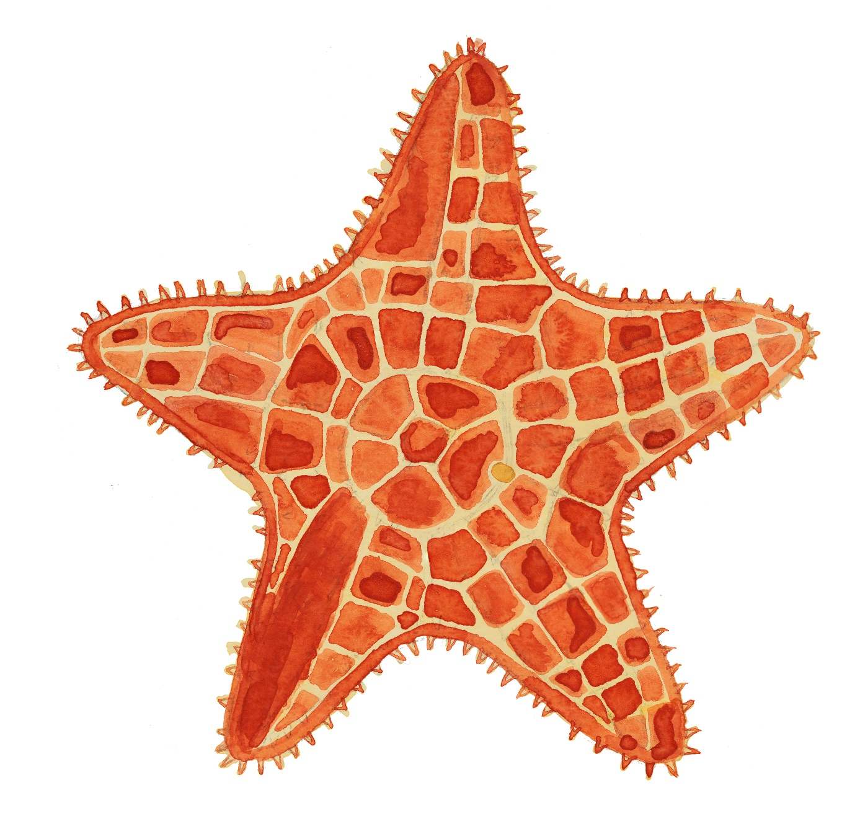

Figura 6.1 – Representação em aquarela da espécie Oreaster reticulatus em vista aboral. Fonte: Elaborado pelo primeiro organizador.

Figura 6.2 – Representação em aquarela da espécie Cassidulus mitis em vista aboral. Fonte: Elaborado pelo primeiro organizador.
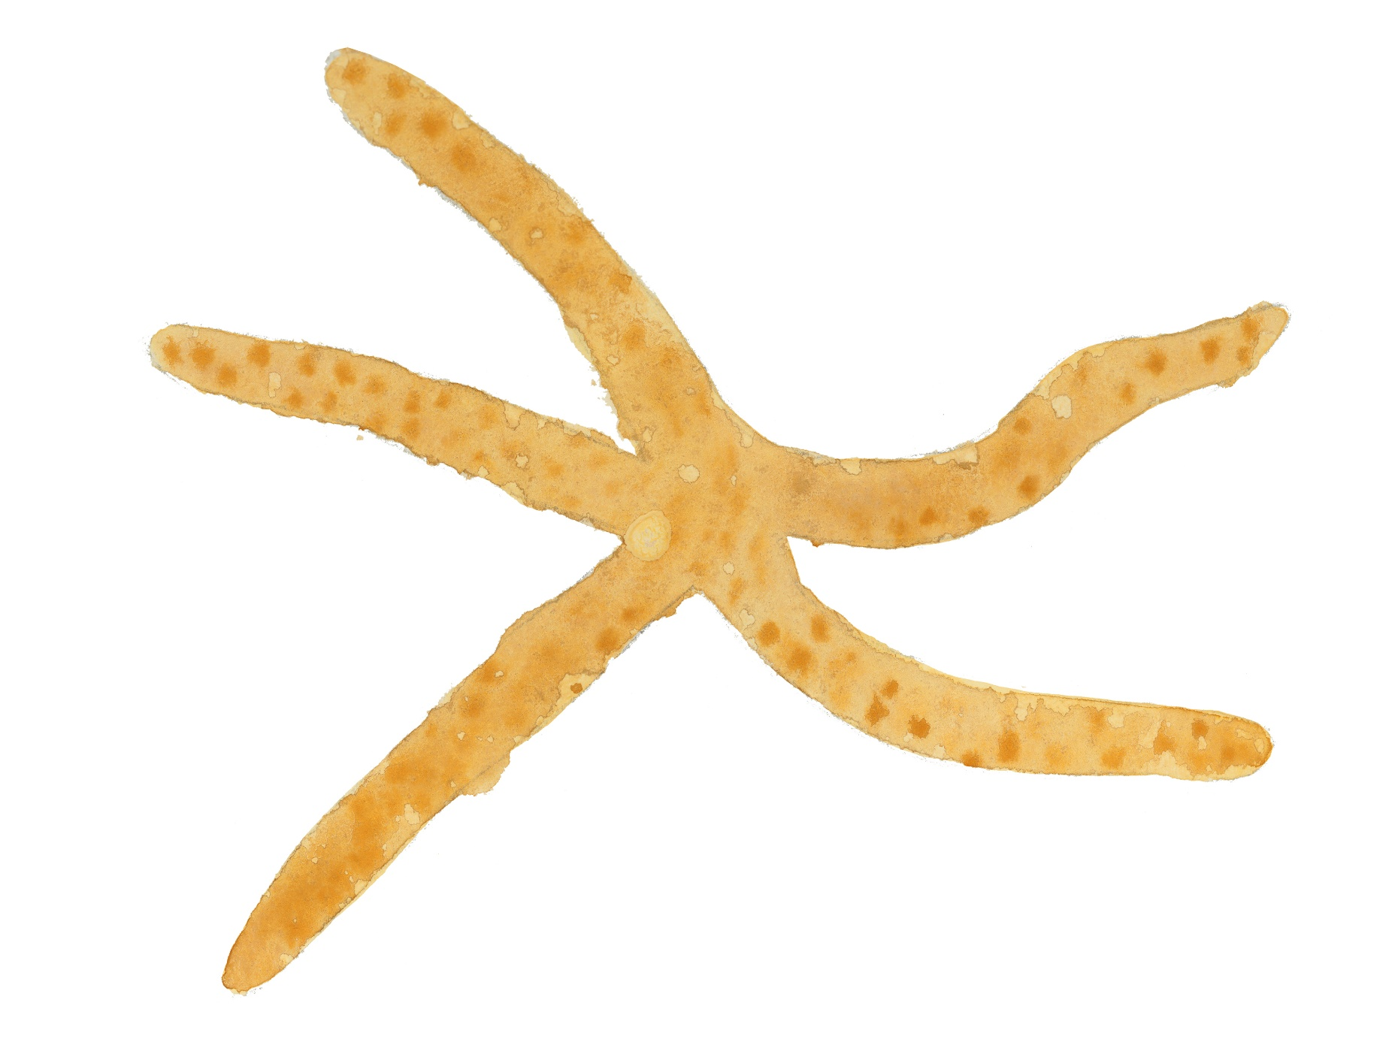
Figura 6.3 – Representação em aquarela da espécie Linckia guildingi em vista aboral. Fonte: Elaborado pelo primeiro organizador.

Capítulo 7
Peixes cartilaginosos

Os Chondrichthyes (tubarões, raias e quimeras) surgiram há cerca de 450 milhões de anos. Embora tenham resistido a grandes eventos de extinção em massa (Permo-Triássico, Triássico-Jurássico e Cretáceo-Paleógeno), sua diversidade atual é menor que a descrita através de registros fósseis. O grupo é composto por duas Subclasses: Holocephali (quimeras) e Elasmobranchii (tubarões e raias). Estes grupos compartilham características como: o padrão específico de calcificação em seu esqueleto cartilaginoso, corpo revestido de dentículos dérmicos e a presença de clásperes em machos (modificações das nadadeiras pélvicas para fertilização interna). Este grupo possui cerca de 1.300 espécies, abrangendo tanto grandes tubarões quanto espécies de pequeno porte, distribuídas em oceanos, rios e estuários, ocupando desde águas costeiras rasas até ambientes de mar profundo. As quimeras, grupo mais basal entre os viventes, distinguem-se externamente por apresentarem uma única abertura branquial e um espinho móvel anterior à primeira nadadeira dorsal. Já os elasmobrânquios possuem cinco a sete aberturas branquiais, as raias não apresentam espinhos dorsais e, nos tubarões, quando presente, o espinho da primeira nadadeira dorsal não é móvel.
Os tubarões podem ser diferenciados das raias por apresentarem as nadadeiras peitorais separadas da cabeça, corpo fusiforme e as aberturas branquiais na região lateral do corpo. As raias, por sua vez, têm as nadadeiras peitorais fusionadas à cabeça, de modo que não é possível perceber o limite entre as nadadeiras e a cabeça. Nesse grupo o corpo é achatado dorsoventralmente e aberturas branquiais podem ser encontradas na região ventral do corpo.
Apesar da grande diversidade observada no registro fóssil, as quimeras viventes estão reunidas em apenas uma ordem chamada Chimaeriformes, onde são divididas em três Famílias que podem ser diferenciadas pelo formato do focinho. A família Callorhinchidae, com três espécies, possuem o focinho em formato de gancho; Rhinochimaeridae, que tem oito espécies, apresenta o focinho bem alongado; e, por fim, Chimaeridae mais diversa, tendo 42 espécies, pode ser identificada pela presença de um focinho arredondado. No Brasil, podem ser encontradas espécies das três Famílias, sendo elas Callorhinchus callorhychus (Callorhynchidae), Rhinochimaera atlantica (Rhinochimaeridae), Hydrolagus matallanasi, Hydrolagus alberti e Harriotta raleighana (Chimaeridae).
Os tubarões totalizam aproximadamente 540 espécies divididas em nove Ordens: Hexanchiformes, Echinorhiniformes, Squaliformes, Pristiophoriformes, Squatiniformes, Heterodontiformes, Orectolobiformes, Lamniformes e Carcharhiniformes. Dentre elas, apenas as Ordens Pristiophoriformes e Heterodontiformes não são encontradas em território brasileiro.
A Ordem Hexanchiformes é uma das linhagens mais antigas de tubarões e abriga duas Famílias e sete espécies. Estes animais são conhecidos popularmente como tubarões-de-seis-guelras e tubarões-de-sete-guelras, devido a presença de seis a sete aberturas branquiais nas laterais do corpo, enquanto os demais possuem apenas cinco, com exceção do gênero Pliotrema, da Ordem Pristiophoriformes, que não ocorre no Brasil, que apresenta seis aberturas branquiais.
Echinorhiniformes compreende, exclusivamente, a Família Echinorhinidae, e duas espécies, Echinorhinus cookei e Echinorhinus brucus, ambas de mar profundo. A presença de dentículos dérmicos largos e em formato de espinho, confere a estes tubarões os nomes populares de tubarão-espinhoso ou peixe-prego.
Squaliformes é a segunda ordem mais diversa, incluindo seis famílias e cerca de 140 espécies, com duas nadadeiras dorsais que podem ou não ter espinhos e nadadeira anal ausente. Os tubarões Squaliformes variam de espécies pequenas à animais de grandes dimensões como, por exemplo, o tubarão-da-Groenlândia, Somniosus microcephalus. Nessa ordem também estão os tubarões-lanterna (famílias Etmopteridae e Dalatiidae), que inclui o maior vertebrado bioluminescente, Dalatias licha, que pode atingir 1,80 metros de comprimento. Com ocorrência circumglobal em mares temperados e tropicais (incluindo o Golfo do México, Mar do Caribe, Norte, Mediterrâneo e Marmara)
Squatiniformes, os cações-anjo ou tubarões-anjo são todos os tubarões da família Squatinidae, totalizando 24 espécies alocadas em um único gênero, Squatina. O nome popular de cação-anjo deriva do formato do corpo achatado dorsoventralmente e das nadadeiras peitorais expandidas, atingindo a cabeça. Apesar dessa proximidade, não ocorre a união das nadadeiras à cabeça, como é característico das raias. Com hábito associado ao substrato, muitas das espécies apresentam áreas de ocorrência que se sobrepõem.
Os Orectolobiformes são divididos em sete famílias e cerca de 45 espécies, dentre elas o maior peixe do mundo, o tubarão-baleia, Rhincodon typus. Essa ordem é caracterizada pela presença de barbilhões próximos às aberturas nasais.
Lamniformes apesar de ser uma Ordem pouco diversa com apenas oito famílias e cerca de 16 espécies, inclui tubarões amplamente famosos na cultura popular. O tubarão-branco, Carcharodon carcharias, possivelmente um dos tubarões mais reconhecidos mundialmente, e o tubarão-mako, Isurus oxyrinchus, o mais rápido dentre os tubarões, são ambos da Família Lamnidae dentro de Lamniformes.
A Ordem Carcharhiniformes possui 12 famílias e cerca de 305 espécies descritas, sendo a maior, mais diversa e amplamente distribuída Ordem de tubarões. A característica principal do grupo está relacionada à membrana nictitante na parte inferior dos olhos que auxilia na proteção do globo ocular, atuando como uma pálpebra. Dentre os mais diversos formatos, tamanhos e cores, as espécies da ordem Carcharhiniformes incluem os tubarões martelo (Família Sphyrnidae) e, um dos tubarões mais conhecidos no Brasil por seu encontro com humanos, o tubarão-tigre, Galeocerdo cuvier.
As raias representam o grupo vivente mais diverso dentro de Chondrichthyes, com quase 700 espécies descritas atualmente. Estes animais são divididos em quatro ordens: Rhinopristiformes, Torpediniformes, Rajiformes e Myliobatiformes.
A ordem Rhinopristiformes abrange cinco famílias e cerca de 70 espécies, composta pelas raias-viola e os peixes-serra. Este grupo é caracterizado pelo formato de corpo similar ao de um tubarão, com a região posterior alongada e bem desenvolvida. Devido à pressão antrópica, esta ordem é considerada uma das mais ameaçadas globalmente, com 42% de suas espécies em risco de extinção.
As raias Torpediniformes estão divididas entre cinco famílias compreendendo cerca de 70 espécies conhecidas como raias-elétricas. Assim como Rhinopristiformes, esse grupo também possui a região posterior do corpo bem desenvolvida, como encontrado nos tubarões. Contudo, essa raias diferem das demais pela presença de órgãos elétricos em formato de feijão, ou rim, na porção ventral do disco, característica essa que confere o nome popular de raia-elétrica às integrantes dessa ordem. Os órgãos elétricos têm sua origem a partir de células musculares e são utilizados principalmente para percepção do ambiente e atordoar pequenas presas.
Myliobatiformes é, muito provavelmente, a ordem de raias mais conhecida. Atualmente são reconhecidas 12 Famílias e mais de 250 espécies, que incluem as raias-manta, do gênero Mobula, que são as maiores raias do mundo, podendo ultrapassar os 7 metros de envergadura e as raias-de-água-doce, Família Potamotrygonidae, único grupo exclusivamente dulcícola dentre os Chondrichthyes. A grande fama desse grupo é, em parte, relacionada aos grandes cardumes e acrobacias aéreas realizadas por algumas espécies como Mobula spp., Rhinoptera spp., Aetobatus narinari, entre outras. No entanto, por ser a única ordem a possuir um ferrão ou espinho caudal recoberto por uma camada de tecido com glândulas de veneno, também são conhecidas por interações negativas com humanos, especialmente as espécies que ocorrem em água doce.
A ordem Rajiformes é a mais diversa dentre as raias com quatro famílias e cerca de 305 espécies descritas. Esse grupo inclui espécies com ampla distribuição na coluna d’água, desde águas costeiras a planícies abissais, em profundidades de até 4.156 metros de profundidade. Apesar do alto número de espécies, a identificação dessas raias utilizando apenas a morfologia externa é complicada pelo alto grau de semelhança entre elas.
A maior ameaça enfrentada pelos peixes cartilaginosos está relacionada ao comércio para consumo. Esse mercado gerou cerca de 4,1 bilhões de dólares no período de 2012 a 2019, dentre produtos vendidos como “carne de cação” e nadadeiras, geralmente intituladas como “barbatanas”. No Brasil, assim como em outros países, a carne de cação surge como uma opção mais barata para incluir uma fonte de proteína animal nas refeições. Mas essa não é uma realidade apenas no Brasil, países como França, Alemanha e Itália também fazem o consumo desses animais sobre outros nomes. Os Chondrichthyes possuem baixa capacidade de recuperação em razão da baixa taxa reprodutiva, relacionada ao longo período reprodutivo, tempo de gestação e entre gestações, e tamanho da prole, o que leva à diminuição de suas populações como consequência da atividade pesqueira em excesso.

Carcharhinus oxyrhynchus (Figura 7.1)
Carcharhinus oxyrhynchus, comumente conhecido como tubarão-quati ou tubarão-nariz-de-adaga, é uma espécie criticamente ameaçada (CR). Estudos recentes utilizando informações de DNA revelaram sua relação genética com o gênero Carcharhinus, levando à sua reclassificação de Isogomphodon oxyrhynchus para Carcharhinus oxyrhynchus. Esta espécie possui características morfológicas distintas, e são interpretadas como adaptações ecológicas exclusivas da espécie ao seu habitat único, diretamente associado à pluma amazônica.
A característica mais notável do tubarão-quati é seu focinho alongado e achatado. Esse recurso é utilizado para navegar e se alimentar em águas turvas, pois nele encontra-se grande distribuição de ampolas de Lorenzini, órgãos sensíveis ao campo elétrico gerado por outros organismos. A espécie possui olhos significativamente reduzidos, quando comparados a outras espécies do gênero Carcharhinus, o que provavelmente também está associado a baixa visibilidade das águas em que habita, indicando o aperfeiçoamento dos outros mecanismos sensoriais, facilitando o movimento e a alimentação onde os sinais visuais são limitados.
A distribuição geográfica da espécie está ligada à pluma amazônica, que cobre mais de 80% de sua área de ocorrência. Essa pluma, caracterizada por água doce carregada de sedimentos, atua como uma “barreira suave” influenciando a dispersão de espécies marinhas e os processos de especiação de elasmobrânquios. Em essência, as características morfológicas únicas desse tubarão não são meramente incidentais, mas são respostas evolutivas diretas às condições desafiadoras de seu habitat estuarino turvo, permitindo que ele prospere em um ambiente onde outras espécies de tubarões podem ter dificuldades.
Encontrado em águas rasas, essa espécie é endêmica de uma área limitada do Atlântico Ocidental entre Trinidad e Tobago e o Golfo do Maranhão, no norte do Brasil, uma pequena faixa de distribuição para um tubarão. Preferindo climas quentes e úmidos e águas turvas, geralmente entrando nas baías durante a estação seca e se movendo para margens rasas na estação chuvosa.
Os machos amadurecem com aproximadamente 103 cm de comprimento total (CT) e as fêmeas com 115 cm CT. O comprimento da fêmea varia entre 55 a 145 cm CT e do macho entre 60 a 125 cm CT. A gestação das fêmeas ocorre durante todo o ano, com nascimentos prováveis no início do ano. Fêmeas grávidas foram observadas predominantemente em janeiro (estação chuvosa), podendo ter até 7 filhotes.
Classificado como Criticamente em Perigo (CR) pelas avaliações do ICMBio devido ao declínio significativo da população pelo impacto antrópico. Os esforços de conservação são cruciais, dada sua distribuição limitada e importância ecológica em seu habitat. Embora este tubarão enfrente graves ameaças, suas adaptações únicas e seu papel ecológico destacam a necessidade de estratégias de conservação direcionadas para garantir sua sobrevivência em face das mudanças ambientais contínuas.

Pristis pristis (Figura 7.2)
Pristis pristis, também conhecido como peixe-serra-de-dentes-grandes, é uma raia de grande porte cujo corpo é morfologicamente similar ao de um tubarão. Historicamente, esta espécie possui distribuição circunglobal, presente em águas tropicais e subtropicais ao redor do mundo, ocupando ambientes estuarinos, marinhos e de água doce. Entretanto, devido a pesca predatória esta espécie encontra-se classificada como Criticamente em perigo (CR) e é considerada possivelmente extinta em 19 dos 60 países onde originalmente havia registro de sua distribuição.
A morfologia externa de Pristis pristis é caracterizada pela região caudal bem desenvolvida e alongada, comum a todos os integrantes da Ordem Rhinopristiformes, e o rostro alongado em formato de serra. Essa espécie é a única integrante da família Pristidae que possui a primeira nadadeira dorsal com a origem anterior às nadadeiras pélvicas e também é a única espécie do gênero Pristis que possui um lobo inferior da nadadeira caudal curto. A projeção rostral com a presença de dentes está associada a uma melhora na captura e detecção de presas. Durante a caça, esta região, chamada de rostro, é utilizada para proferir golpes laterais às presas, atordoando ou empalando-as. O rostro alongado apresenta uma alta densidade de ampolas de Lorenzini, que são órgãos de percepção elétrica, tornando sua eletrorrecepção mais apurada e auxiliando na detecção de presas.
A espécie está presente em ecossistemas dulcícolas, marinhos e estuarinos, normalmente associada à habitats com águas rasas e margens de mangues. Devido a sua ampla distribuição, P. pristis já foi classificado como quatro espécies distintas, sendo: Pristis microdon o nome referente a indivíduos do Indo-Pacífico Ocidental; Pristis perotteti à espécimes do Atlântico; e Pristis zephyreus aos indivíduos do Pacífico Oriental. Entretanto, após um estudo unindo taxonomia evolutiva, morfologia externa e DNA mitocondrial, estas populações foram consideradas como pertencentes a uma única espécie, P. pristis. O peixe-serra-dentuço é dividido em quatro subpopulações distintas, que diferem ecologicamente e geograficamente.
Pristis pristis é o peixe-serra mais amplamente distribuído, com registros para o Atlântico Ocidental tropical, Atlântico Oriental, Pacífico Oriental e Indo-Pacífico Ocidental. Anteriormente, no litoral brasileiro, sua ocorrência era registrada do litoral norte até o sudeste do país. Entretanto, atualmente, sua distribuição está significativamente reduzida devido à sobrepesca e ela está considerada extinta do Ceará a São Paulo, estando restrita ao litoral norte.
Ambos os sexos dessa espécie atingem maturidade sexual com aproximadamente 240 a 300 cm CT. O período reprodutivo ocorre entre junho e julho com um período gestacional de cinco meses, gerando de um a 13 filhotes, porém mais comumente de sete a nove indivíduos. A idade máxima estimada para a espécie é cerca de 30 anos, com espécimes podendo atingir até 700 cm CT.
Classificado como Criticamente em perigo (CR) pelas avaliações do ICMBio devido à diminuição populacional de mais de 80% ao longo das últimas décadas causada pela sobre-exploração, degradação do habitat e redução da extensão de ocorrência. Além do valor comercial atribuído a carne deste animal, utilizada para consumo, e as serras, que são vendidas há muito tempo como troféus ou souvenirs. Historicamente, elas têm sido usadas em rituais religiosos e na medicina tradicional. Apesar da pesca e comercialização desta espécie ser proibido, ainda há registro de capturas acidentais nas costas do Maranhão, Pará e Amapá. Isto demonstra que a legislação e o monitoramento da pesca não foram eficazes para proibir a comercialização desta espécie altamente ameaçada de extinção.

Potamotrygon leopoldi (Figura 7.3)
Potamotrygon leopoldi é uma espécie pertencente à família Potamotrygonidae, também conhecida como raia-xingu. Essa espécie é endêmica do Brasil, mais especificamente da bacia do Rio Xingu no estado do Pará, atingindo até 72 centímetros de largura do disco. Atualmente a espécie está classificada como Vulnerável (VU) pela avaliação do ICMBio, principalmente devido à impactos antrópicos, como a barragem de Belo Monte e a sobrepesca.
Assim como outras raias de hábito bentônico, essa espécie apresenta um corpo achatado dorsoventralmente, o que facilita que se enterre no substrato. O padrão de coloração geral do dorso varia entre o cinza-escuro e o preto, com manchas redondas brancas ou amarelas que podem diferir no tamanho a depender da região do disco, enquanto o ventre possui coloração predominantemente cinza-escuro com manchas brancas próximo às bordas. O formato do disco é altamente arredondado e a cauda robusta, moderadamente menor que a largura do disco, é ornada de espinhos organizados em três séries e um ferrão serrilhado próximo à extremidade. Apesar de muito semelhante à Potamotrygon henlei, ambas com padrão de coloração entre cinza e preto escuro e pontos branco-amarelados no dorso, P. leopoldi possui dentes pequenos posicionados em 35 fileiras na maxila superior e 39 inferior, e P. henlei, possui dentes bem maiores em 30 fileiras.
As espécies de raias que evoluíram e se diversificaram no ambiente de água doce na América do Sul pertencem à subfamília Potamotrygonidae e são divididas em quatro gêneros, sendo eles: Heliotrygon, Paratrygon, Plesiotrygon, Potamotrygon. A hipótese mais aceita sobre a invasão dessa linhagem às águas continentais é que esse processo ocorreu durante eventos onde águas oceânicas adentraram no continente ou através de variações no nível do mar. Dentro desse ambiente, essas espécies se diversificaram em tamanho, coloração, muitas vezes altamente colorido e com diferentes padrões, e dieta, se alimentando de outros peixes, moluscos e até mesmo insetos. A raia-xingu pode ser encontrada naturalmente, apenas na bacia do rio Xingú, vivendo mais associada ao fundo, próximo às corredeiras.
Algumas espécies de raias de água doce possuem distribuição ampla nas bacias dos rios Amazonas, Paraná-Paraguai e Orinoco, podendo habitar em mais de uma delas. A espécie Potamotrygon leopoldi, por sua vez, é encontrada apenas na região Norte do Brasil, mais precisamente no rio Xingu, localizado no estado do Pará, com distribuição no curso principal desse rio e também e três tributários, os rios Fresco, Iriri e Curuá.
Os machos e fêmeas atingem a maturidade sexual em diferentes fases, os machos com idade entre 3,5 e 4,2 anos e as fêmeas entre 5 e 5,7. Essa espécie se reproduz por viviparidade, dando à luz a filhotes semelhantes aos adultos, onde o número da prole é, em média, de 5 embriões por gestação. O período reprodutivo é intimamente relacionado aos períodos hidrológicos, uma vez que a reprodução ocorre anualmente com gestações que duram de 4 a 5 meses e o parto ocorre na transição entre cheia-seca ou seca, indo de março a julho. As fêmeas vivem mais que os machos, enquanto esses podem chegar aos 7,2 anos, as fêmeas podem ultrapassar os 14 anos.
Atualmente Potamotrygon leopoldi está classificada como Vulnerável (VU) pela avaliação do ICMBio em decorrência das diversas ameaças que apontam para um declínio no tamanho populacional de aproximadamente 60% nos próximos 21 anos e de 30 a 50% em áreas mais preservadas.
Apesar da Bacia do Rio Xingu ser de grande porte, a distribuição restrita a apenas essa bacia deixa a espécie, como um todo, suscetível à colapsos em caso de alterações que provoquem grande impacto nesta região. A construção da barragem para Hidrelétrica de Belo Monte foi colocada como fator que impactou negativamente áreas de berçário dessa espécie. Assim como para outros organismos que compartilham o mesmo habitat, a degradação dele com contaminantes oriundos da agricultura e também outros tipos de sedimentos, também é uma ameaça. Indivíduos adultos são vendidos para consumo enquanto os mais jovens são direcionados para o comércio internacional de peixes ornamentais, sendo uma das espécies mais apreciadas pela coloração.

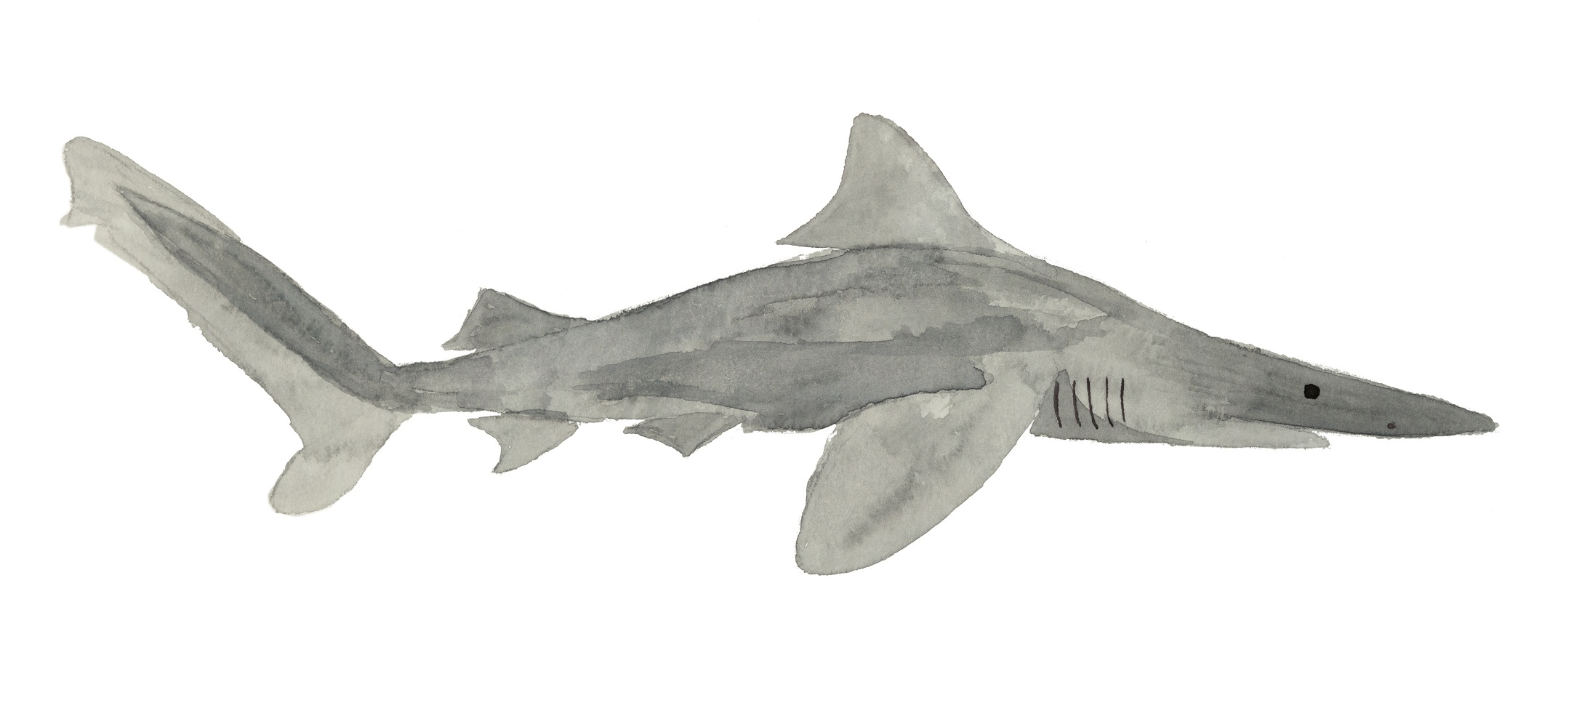
Figura 7.1 – Representação em aquarela da espécie Isogomphodon oxyrhynchus. Fonte: Elaborado pelo primeiro organizador.

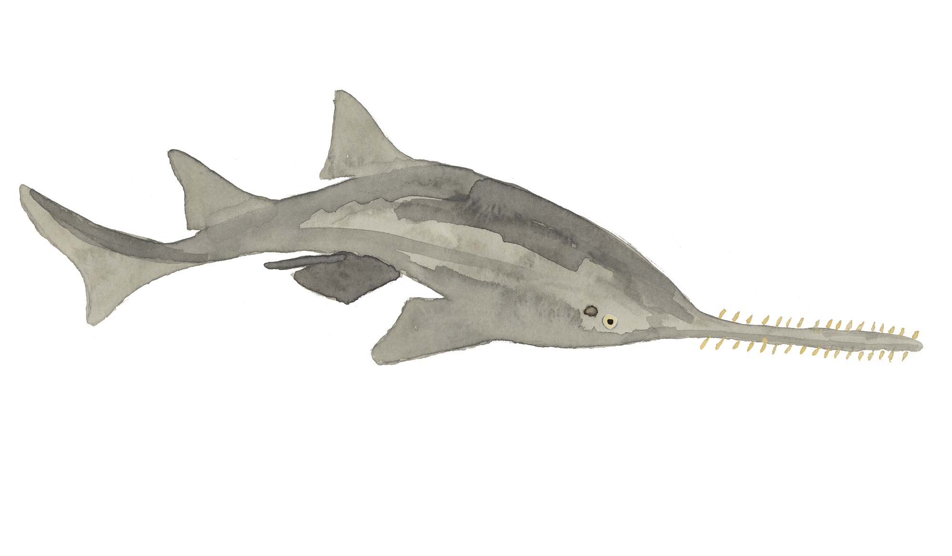
Figura 7.2 – Representação em aquarela da espécie Pristis pristis. Fonte: Elaborado pelo primeiro organizador.

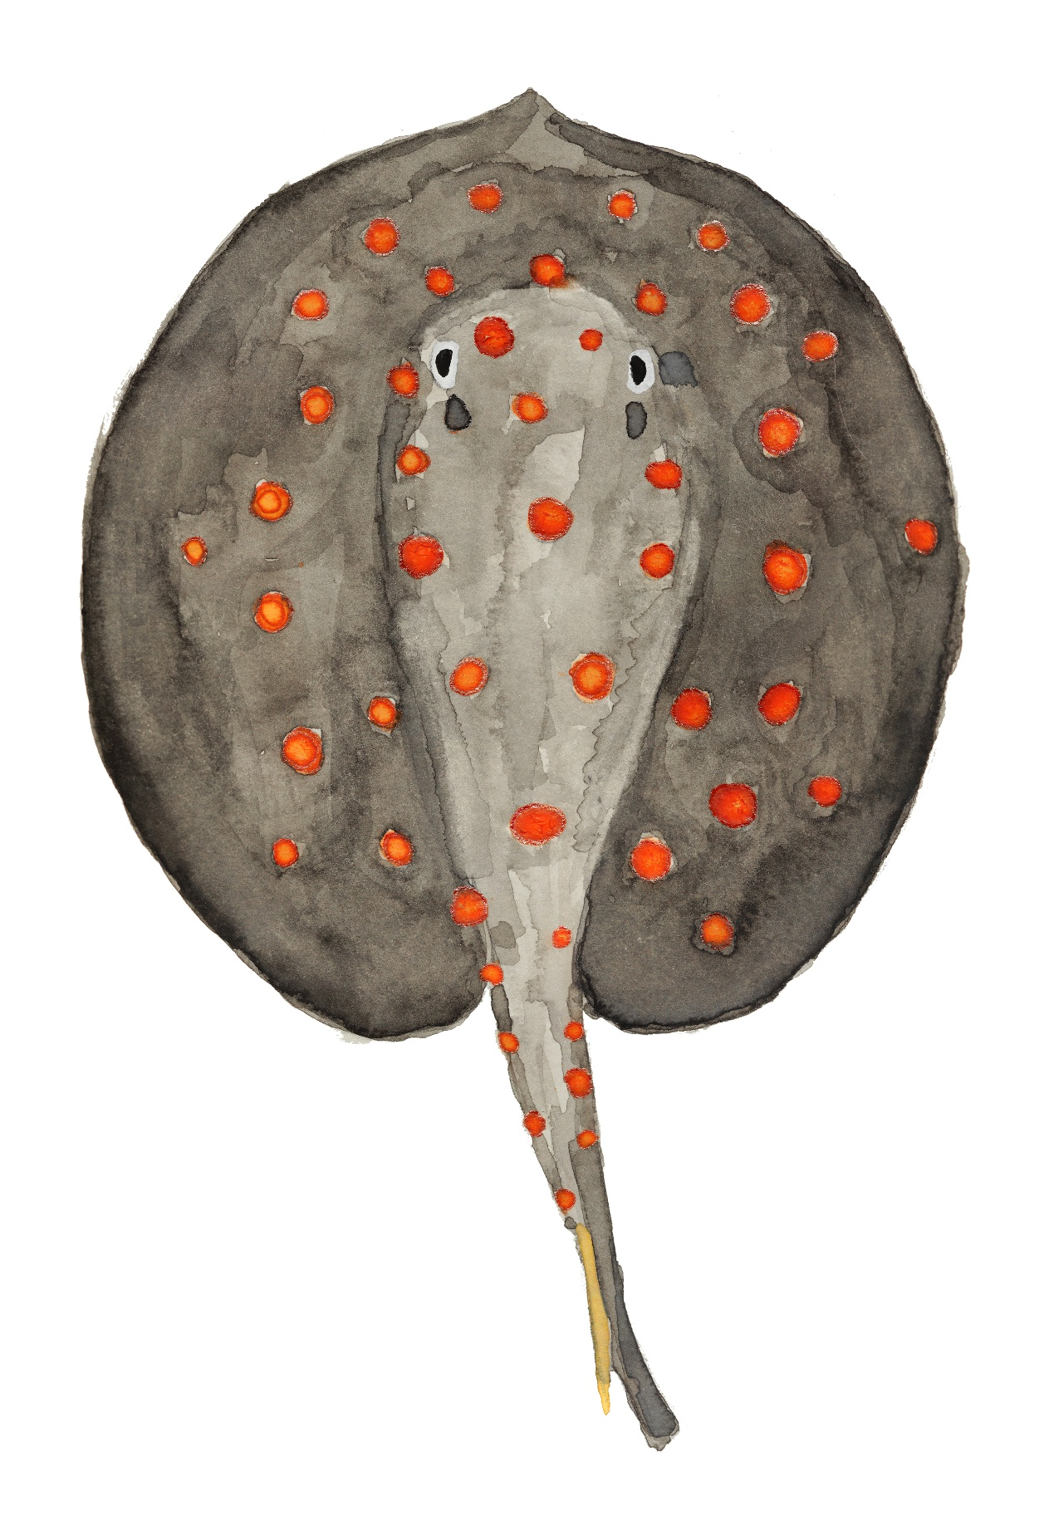
Figura 7.3 – Representação em aquarela da espécie Potamotrygon leopoldi em vista dorsal. Fonte: Elaborado pelo primeiro organizador.
Capítulo 08
Peixes ósseos marinhos

Os peixes ósseos, que formam o grupo chamado Actinopterygii, podem ser encontrados em praticamente todos os ambientes aquáticos do planeta. Desde o fascinante Lago Titicaca, que forma a bacia hidrográfica mais alta do planeta, a cerca de 3.800 metros acima do nível do mar na cordilheira dos Andes, até a Fossa das Marianas, a mais de 8.000 metros de profundidade, apenas para citar alguns exemplos de ambientes extremos em que podemos encontrar esses peixes. Dessa forma podemos perceber que esse grupo apresenta uma quantidade imensa de espécies, mais de 35.000, e não é exagero dizer que nele encontramos cerca de metade da diversidade de vertebrados do planeta! Uma questão curiosa quando pensamos na evolução das várias espécies de peixes marinhos, é que elas não formam um grupo natural único e exclusivo. Apesar das evidências mais recentes indicarem que os Actinopterygii seriam um grupo originalmente de água salgada, diversas linhagens conseguiram colonizar os ambientes de água doce de forma independente. Dando origem a toda essa diversidade que vemos nos ambientes aquáticos continentais. Além disso, ao longo dos milhões de anos da história evolutiva dessas linhagens, diferentes grupos que já estavam muito bem adaptadas à água doce conseguiram voltar e se estabelecer no marinho. Dessa forma podemos ter grupos proximamente aparentados com representantes exclusivos tanto da água doce quanto da salgada. Um exemplo disso são os bagres, Ordem Siluriformes, enquanto algumas espécies habitam apenas ambientes dulcícolas outras estão restritas ao ambiente marinho. Contudo, como já foi mencionado na introdução deste livro, devido às especificidades dos ecossistemas marinhos, sua fauna particular e os tipos de ameaça que agem sobre suas espécies, a conservação desses peixes exige uma visão pragmática, reunindo as espécies que lá habitam. Vamos direcionar nosso olhar ao ambiente marinho e entender um pouco mais as adaptações que permitem que as espécies de actinopterígios habitem o ambiente marinho e como as atividades humanas são uma constante ameaçam a integridade desse ambiente incrível e a sobrevivência desses peixes.
A abertura do oceano Atlântico teve início durante a fragmentação da Pangeia no período Jurássico (há cerca de 201 e 145 milhões de anos) e, nesse período, os peixes actinopterígios já estavam amplamente distribuídos nos rios e oceanos do planeta. Durante o processo de fragmentação e expansão do assoalho oceânico, que dura até os dias de hoje, esses peixes foram ocupando e se adaptando ao novo oceano que se formava. Posteriormente, ocorreu a formação da porção sul do Atlântico, que banha a costa brasileira. A zona costeira brasileira, com uma extensão de mais de 10.000 km, compreende uma grande diversidade de tipos de ambientes, como por exemplo manguezais, estuários, área de poças de maré, praias, costões rochosos, bancos de macroalgas, recifes de coral e bancos de rodolito, como os formados por algas vermelhas do gênero Lithothamnion. Apesar da vastidão e continuidade do ambiente marinho, algumas espécies possuem áreas de ocorrência restritas, sendo endêmicas de uma região pequena e altamente sujeitas a ameaças locais. Pelo último relatório do Instituto Chico Mendes de Conservação da Biodiversidade, nos ambientes marinhos do Brasil cerca de 55 espécies de peixes ósseos estão classificadas em algum nível de ameaça de extinção. Nesse quadro, tanto espécies com área de distribuição geográfica mais ampla ou mais restrita podem estar ameaçadas. Observemos como exemplo o caso de um pequeno linguado, Achirus mucuri, registrado apenas em estuários do rio Mucuri e alguns outros juntos à costa do sul da Bahia. Cada vez mais raro, estima-se que sua população esteja extremamente reduzida. As principais causas do declínio drástico observado são a pesca e, especialmente, a degradação do ambiente costeiro, muito influenciada pela foz do rio Mucuri e pelos efeitos deletérios do assoreamento e do excesso de despejo de poluentes de origem doméstica e de grandes indústrias da região. Já o peixe-ventosa, Acyrtus pauciradiatus, cuja distribuição se restringe ao Atol das Rocas e no Arquipélago de Fernando de Noronha, tem toda a população afetada por poluição oriunda de embarcações, turismo excessivo e assentamentos na região. Mesmo espécies de ampla distribuição no Atlântico, como por exemplo o peixe-porco, Balistes capriscus, podem sofrer grande ameaça, nesse caso advinda da pesca com frota industrial de cerco em ampla escala e pesca tradicional, amadora ou recreativa. Mesmo com seu baixo valor comercial, não é dispensado pela indústria de alimentos e, em escala local, também costuma ser consumido em bares e restaurantes.
Mesmo para espécies com ampla distribuição e que apenas passam pelo Brasil, como o caso do Atum-azul-do-atlântico, Thunnus thynnus, a ameaça que sofrem na nossa costa vem através da sobrepesca pode afetar negativamente sua conservação, já tão prejudicada mundialmente pela pesca predatória com espinhel de superfície.
A crescente ocupação humana na região costeira, através do aumento do interesse imobiliário, de empreendimentos industriais, da expansão do turismo e do lazer marítimos e da intensificação da pesca, tem gerado ameaças a diversas espécies e por isso precisam ser reguladas e monitoradas com mecanismos de controle eficientes pelos órgãos ambientais amparados pela ciência.
Dessa forma, diferentes impactos significativos podem ser fonte de ameaça para muitas espécies de peixes ósseos de ambientes marinhos brasileiros. A pesca, apesar de necessária para a economia e subsistência humana, não tem se adequado aos limites ecossistêmicos, e em muitos casos gerando um sobrepesca insustentável, de modo que o combate e o controle ativos são necessários. Dentre os vários tipos de captura, que representam risco de extinção para as espécies temos pesca não seletiva com arrastos de fundo e frota industrial de cerco em regiões de ocorrência de espécies ameaçadas, modalidade frequentemente registradas como ameaças. Além disso, a pesca recreativa sem regulamentação e regramento que pode exercer ameaça a depender da espécie e da região onde é praticada. Desequilíbrios ecológicos podem ter origem na sobrepesca e pesca predatória, reduzindo numericamente as populações e diminuindo a diversidade genética ou mesmo levando ao colapso das cadeias alimentares, abalando muitas espécies de um sistema ecológico. Este último pode ser causado pela extinção ou grande redução da população de predadores de topo, mesmo que local, em ecossistemas em recifes de coral ou pequenas cadeias insulares. Ao eliminar um dos principais controles populacionais de herbívoros, é impulsionada uma explosão populacional seguida por esgotamento de recursos que, por fim, desestruturam toda a cadeia trófica, aniquilando nichos inteiros. O extrativismo comercial de numerosos indivíduos para o mercado aquarista tem grande potencial de redução das populações naturais devido à grande demanda mundial e ao interesse em espécies raras como a bela representante recifal da família Anthiadidae a anthias-afrodite, Tosanoides aphrodite.
A introdução de espécies invasoras é um outro fator que ameaça diretamente a sobrevivência de diversos grupos. A introdução de predadores como o peixe-leão, do gênero Pterois, é uma ameaça em especialmente preocupante nos ambientes de recife. Sua eficiência predatória pode causar impactos que vão desde a redução de populações de espécies nativas, até extinção local de suas presas. Estas invasões podem ocorrer não apenas na região costeira, mas também em ilhas oceânicas, se tornando uma ameaça ainda mais grave, por se tratarem de ambientes com alta quantidade de espécies endêmicas.
A degradação de ambientes naturais também é uma outra fonte de ameaça que coloca em risco a sobrevivência das espécies de peixes marinhos. Fazendas de camarões construídas em grandes áreas, onde antes existiam manguezais, também representam riscos de degradação das populações naturais de peixes por meio da destruição dos ambientes adjacentes aos corpos d’água. Dessa forma a descaracterização dos hábitats e poluição podem levar à proliferação de doenças, prejudicando não só a fauna local de peixes, como consequentemente a subsistência de comunidades tradicionais que dependem da pesca artesanal.
O aumento do turismo em regiões litorâneas raramente é acompanhado de planejamento que evite a degradação ambiental, e, assim, o uso desordenado de locais como poças de maré e pequenas baías tem levado à destruição e poluição desses habitats. O grande despejo de esgoto doméstico e aumento da geração de lixo sólido dos empreendimentos hoteleiros devido à alta concentração de pessoas tem tido reflexos prejudiciais em ambientes vulneráveis. Um exemplo disso são as poças de maré no estado da Bahia, onde ocorre um ameaçado peixe Goby com um curioso formato de minhoca, Cerdale fasciata, habitante dos bancos de corais moles.
O impacto do tráfego de embarcações é um outro fator que ameaça as espécies marinhas e acompanha outras ameaças derivadas de atividades econômicas. Essa é uma fonte de poluentes advindos de vazamentos, acidentes marítimos, e nessas áreas de pouca circulação o efeito dos poluentes é agravado. Além disso estamos percebendo que a poluição sonora, gerada por esses veículos, também impacta a fauna marinha, afetando seu comportamento e ciclos biológicos. Essa é uma área da ciência que por muito tempo fugiu do nosso conhecimento e apenas agora estamos começando a compreender seus efeitos.
Os impactos causados por despejos de efluentes de esgoto doméstico e rejeitos industriais se estendem aos ambientes estuarinos, prejudicando imensamente diversas espécies marinhas. Além de gerar poluição das águas próximas com as substâncias tóxicas, nocivas à vida dos peixes, tais despejos também têm sido constantemente associados a assoreamento e modificação do sedimento natural, afetando a cadeia trófica não só dos rios como dos ambientes marinhos. Esse tipo de dano ambiental pode ser altamente letal para peixes juvenis pois são menos tolerantes que os adultos aos poluentes e dependem desses ecossistemas ricos em matéria orgânica natural para se alimentar e se desenvolver. Dessa forma, inviabiliza-se até mesmo a ocorrência de espécies que ocupam outras regiões do mar durante a fase adulta.
Expandindo para além dos limites costeiros, atividades no continente também podem ter grande impacto. Não existe exemplo mais terrível do que os rompimentos de grandes barragens criadas e gerenciadas por grandes companhias de mineração. O caso mais emblemático foi o desastre de Mariana que ocorreu em Minas Gerais, e que levou até o oceano uma quantidade estimada de mais de 60 milhões de toneladas de lama tóxica. O efeito deste lamentável episódio foi catastrófico para a população impactada diretamente por essa calamidade, e também afetando não só os ambientes continentais, mas também a vida marinha. Existem registros de danos causados na porção sul do Banco de Abrolhos por esses poluentes, a cerca de 100 Km da foz do Rio Doce, o que impactou, entre tantas espécies, o ameaçado gobídeo néon amarelo, Elacatinus figaro. Esse pequeno peixe presta um serviço ecológico relevante participando de estações de limpeza, locais onde peixes maiores se dirigem para ter seu corpo e brânquias vistoriados pelos pequenos gobídeos néon amarelo, que se alimentam de parasitas externos. Por fim, o leito oceânico pode conter valiosos commodities e por vezes despertar grande interesse de prospecção. Além dos casos bem conhecidos de extração de petróleo e gás natural, outros produtos valiosos como sulfetos polimetálicos, material rico em diversos metais preciosos como por exemplo zinco, chumbo, cobre, prata e ouro, são alvos de exploração. O Arquipélago de São Pedro e São Paulo possui esses depósitos minerais e é o habitat de algumas espécies endêmicas e ameaçadas como a donzela-de-são-pedro, Stegastes sanctipauli, e do canário-do-mar, Choranthias salmopunctatus. Acidentes e distúrbios em ecossistemas tão delicados e isolados como esses podem levar à extinção de formas de vida únicas como essas, e potencialmente de tantas outras ainda desconhecidas pela ciência.

Budião-azul – Scarus trispinosus (Figura 8.1)
Esses grandes peixes podem ser considerados os maiores herbívoros do Atlântico Sul, alcançando o comprimento de cerca de 80 cm. Seus dentes, muito resistentes e fusionados em forma de bico, o que permite que consigam consumir alimentos duros. Se alimentam escavando o substrato recifal, removendo macroalgas e algas calcárias, que ficam incrustadas, associadas ao fundo coralíneo. Endêmicos da costa brasileira, ocorrem desde o Parque Estadual Marinho do Parcel do Manoel Luís, no estado do Maranhão, passando pelo Atol das Rocas e o Arquipélago de Fernando de Noronha, até alcançar o estado de Santa Catarina, no Sul do Brasil.
O desenvolvimento dessa espécie é curioso, pois todos os indivíduos nascem como fêmeas e, durante o crescimento, mudam para o gênero masculino quando atingem determinada idade. Essa sequência de mudança sexual é obrigatória durante o amadurecimento, os ovários se desenvolvem e se tornam funcionais, e depois se deterioraram dando lugar para o desenvolvimento dos testículos. Essa espécie se organiza em territórios controlados por machos dominantes com mais de uma fêmea. Apesar desse cuidado com o território, eles não cuidam dos ovos e nem dos filhotes, machos e fêmeas simplesmente liberam os gametas na coluna d'água durante a corte. O desenvolvimento e crescimento desta espécie é bastante lento, levando cerca de 2 a 4 anos para atingir a maturidade sexual feminina e 8 anos para a masculina. Essa é uma das espécies de budião mais longevas podendo passar dos 20 anos de idade na natureza. Os indivíduos adultos apresentam um belo tom de azul esverdeado, tendo suas escamas dos flancos com coloração homogênea, sem manchas ou riscos. Não existe diferença no padrão de colorido entre machos e fêmeas, porém os juvenis apresentam uma área amarelada na nuca.
Antes da década de 90 esse peixe não costumava ser muito pescado. Entretanto, a sobrepesca de outros peixes maiores fez com que o budião-azul passasse a ser visto como uma alternativa. Inicialmente foi alvo principalmente de pesca submarina, e passou a ser consumido cada vez mais. A intensa atividade pesqueira, acabou levando ao consumo de indivíduos jovens, ainda fêmea. A alta mortalidade de jovens e adultos resultou na redução de 50% da população desses peixes nos últimos 30 anos. Além da sobrepesca, a degradação dos ambientes recifais, ritmo lento de desenvolvimento e maturação sexual tornam essa uma das espécies de budião mais ameaçadas do planeta. Assim, o Budião-azul se encontra na categoria de Criticamente em perigo (CR).

Cavalinho-do-mar – Hippocampus erectus (Figura 8.2)
Essa espécie de cavalo-marinho tem o focinho relativamente curto e coloração amarelada. Ela ocorre apenas na região costeira do Nordeste do Brasil, fazendo dela endêmica do território brasileiro. O corpo tem a exótica forma que é típica dos cavalos-marinhos, apresentando a porção posterior arqueada como uma cauda preênsil. O nado é delicado, sua propulsão vem principalmente da nadadeira dorsal, que assume uma orientação posterior no eixo do corpo. Devido a sua natação fraca, precisam se manter ancorados pela região preênsil em algas, esponjas ou até a objetos artificiais como restos de artefatos de pesca para não serem carregados pela corrente. São predadores de pequenos invertebrados, em geral microcrustáceos. A boca alongada e fina funciona como uma pipeta, ou um conta-gotas, sugando o alimento que vive sobre as mesmas superfícies em que eles se mantêm ancorados. Os indivíduos apresentam sexos definidos desde o nascimento. Assim como nós, humanos, os cavalos marinhos também apresentam o desenvolvimento interno, de modo que os embriões são mantidos em uma bolsa e já nascem totalmente formados, semelhantes a uma miniatura dos adultos. Apesar dessa semelhança conosco, curiosamente não são as fêmeas que carregam a prole, mas sim os machos que “ficam grávidos”. Dessa forma eles apresentam uma bolsa externa na região ventral para incubar os ovos, observe a diferença entre os membros do casal na Figura 8.2. Durante a gestação, a prole é nutrida por fluidos corporais do macho por meio de um tecido similar à placenta que se desenvolve no interior do marsúpio. A gestação ocorre em um período de cerca de 20 dias e quando termina os alevinos são expulsos por contínuas contrações do marsúpio.
Devido à sua baixa mobilidade e forte associação a habitats estruturados, como manguezais e bancos de algas, esta espécie é particularmente vulnerável à captura incidental em redes de arrasto de fundo utilizadas na pesca de camarões. Além disso, a espécie também é explorada ilegalmente para o comércio na aquariofilia, é utilizada para artesanato e outros usos tradicionais. Essas capturas aumentam a pressão sobre suas populações naturais. Embora os cavalos-marinhos possam produzir de dezenas a centenas de filhotes por ninhada, apresentam baixa taxa de recrutamento efetivo, devido à alta mortalidade juvenil, e crescimento relativamente lento. Assim, a recuperação de populações impactadas demanda muito tempo. Uma das ameaças mais graves é a degradação e destruição de habitat. O desenvolvimento costeiro, a poluição, o aumento da sedimentação por assoreamento de rios, que nutrem os estuários, reduzem a qualidade e a extensão dos ambientes favoráveis à habitação da espécie. No Nordeste do Brasil, por exemplo, a expansão das fazendas de camarões resultou na perda significativa de regiões estuarinas, ambientes que funcionam como importantes áreas de abrigo e alimentação para cavalos-marinhos. A associação dessas ameaças e situação de declínio sustentam essa espécie na categoria de Vulnerável (VU).

Mero – Epinephelus itajara (Figura 8.3)
Esta é uma das maiores espécies de peixes recifais do Atlântico, podendo ultrapassar 2,5 m de comprimento e 450 kg. Com o corpo robusto, sua cabeça larga é armada com uma ampla boca. Esse predador de topo, se alimenta de grandes presas quando adulto, tendo no seu cardápio espécies como o já mencionado budião-azul (Scarus trispinosus). Na sua longa lista de presas estão muitas outras espécies de peixes, crustáceos e outros animais marinhos. Sua estratégia de caça é a predação por tocaia, ele fica oculto na entrada de tocas, cavernas ou outras estruturas aguardando para dar o bote quando presa se aproxima.
O ciclo de vida dos meros é semelhante ao do budião-azul, dessa forma os indivíduos nascem fêmeas e se transformam em machos ao longo da vida, transformação associada ao tamanho corporal. Eles são animais longevos, podendo ultrapassar 30 anos de idade. O crescimento é lento e a maturidade sexual é tardia, especialmente do sexo masculino. Durante o período reprodutivo, machos e fêmeas se encontram formando grupo de cerca de 30 indivíduos para liberação de gametas na coluna d’água, e não há cuidado parental após a desova. Na fase juvenil, se desenvolvem em ambientes estuarinos e manguezais, que funcionam como áreas de berçário. Na fase adulta, passam a ser associados a recifes, mas também têm predileção por procurar tocas em costões rochosos, ou até em ambientes artificiais como naufrágios e outras estruturas. Sua distribuição no Atlântico Ocidental se estende desde a Flórida e o Golfo do México até o sul do Brasil. Na costa brasileira, ocorre ao longo de praticamente toda a faixa litorânea, incluindo ilhas oceânicas como o Atol das Rocas e o arquipélago de Fernando de Noronha. Suas populações, porém, estão em grande declínio. Essa situação é explicada pelo longo histórico de intensa exploração pela pesca artesanal e industrial. Soma-se a isso a degradação de recifes e a perda de manguezais e zonas estuarinas, ambientes diretamente relacionados ao desenvolvimento dos alevinos e juvenis. O padrão reprodutivo de formação de agregações para desova em locais determinados também torna essa espécie particularmente vulnerável à pesca direcionada. O somatório dessas ameaças e situação de declínio populacional sustentam essa espécie na categoria de Criticamente em perigo (CR).

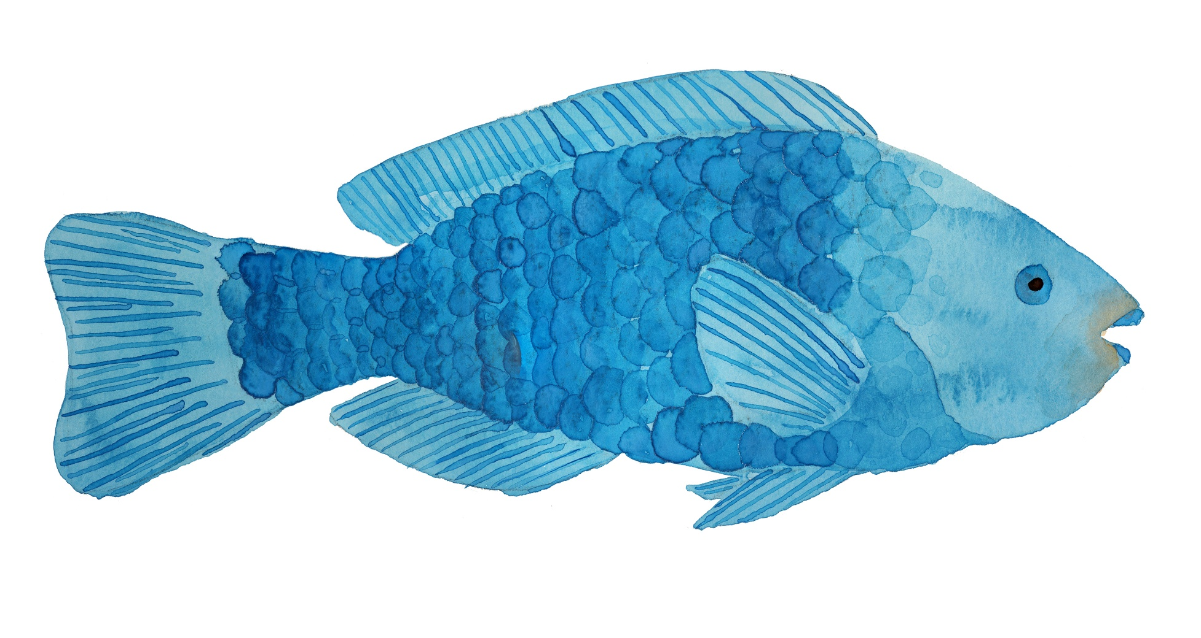
Figura 8.1 – Representação em aquarela da espécie Scarus trispinosus. Fonte: Elaborado pelo primeiro organizador.

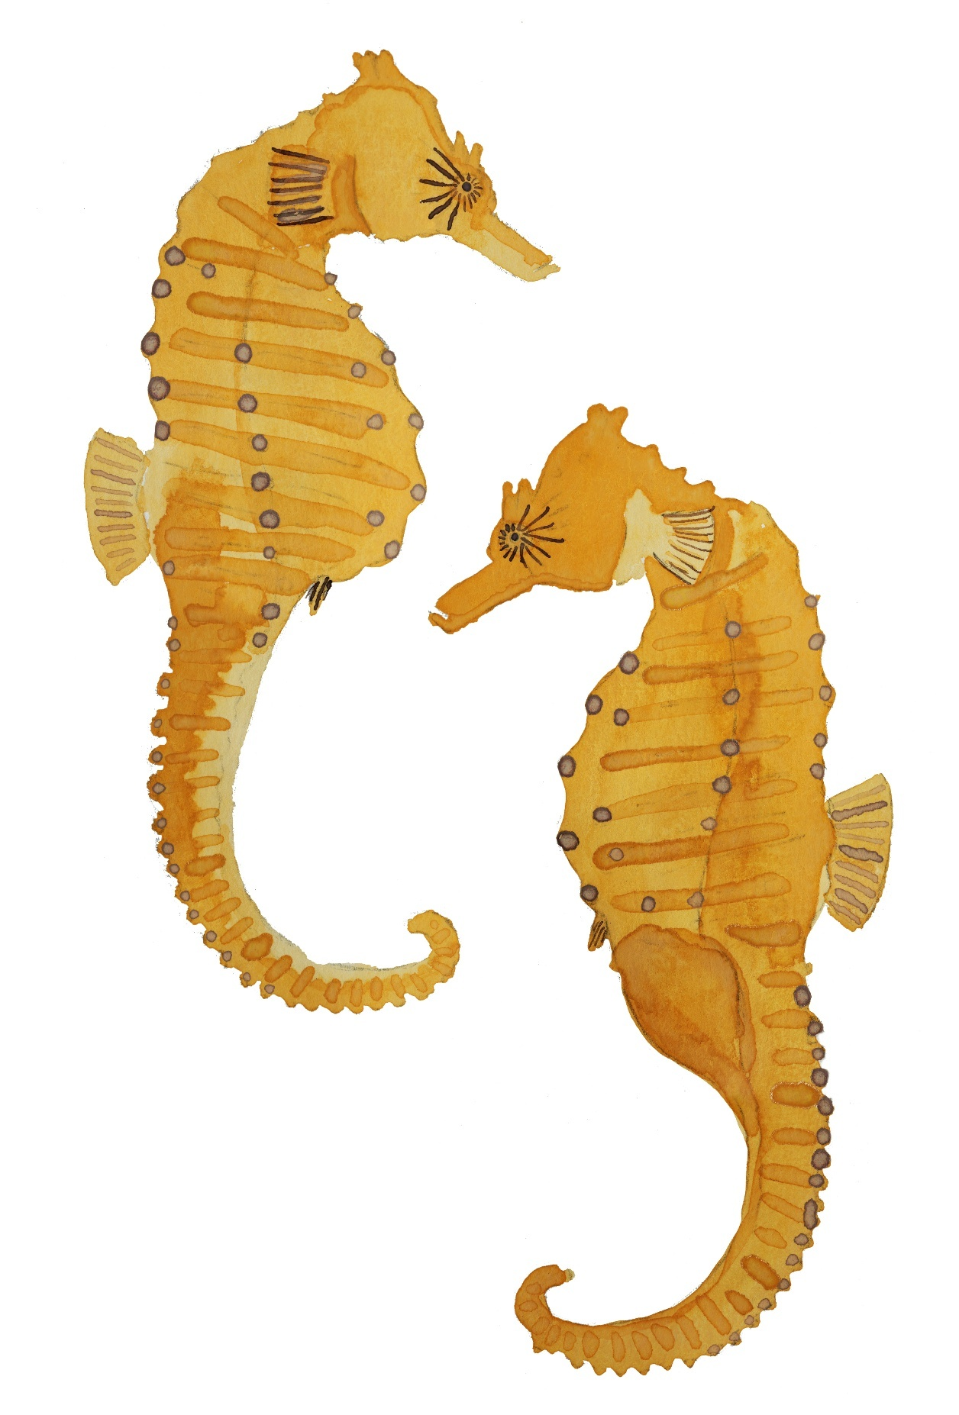
Figura 8.2 – Representação em aquarela de um casa da espécie Hippocampus erectus, fêmea na esquerda e macho na direita. Fonte: Elaborado pelo primeiro organizador.

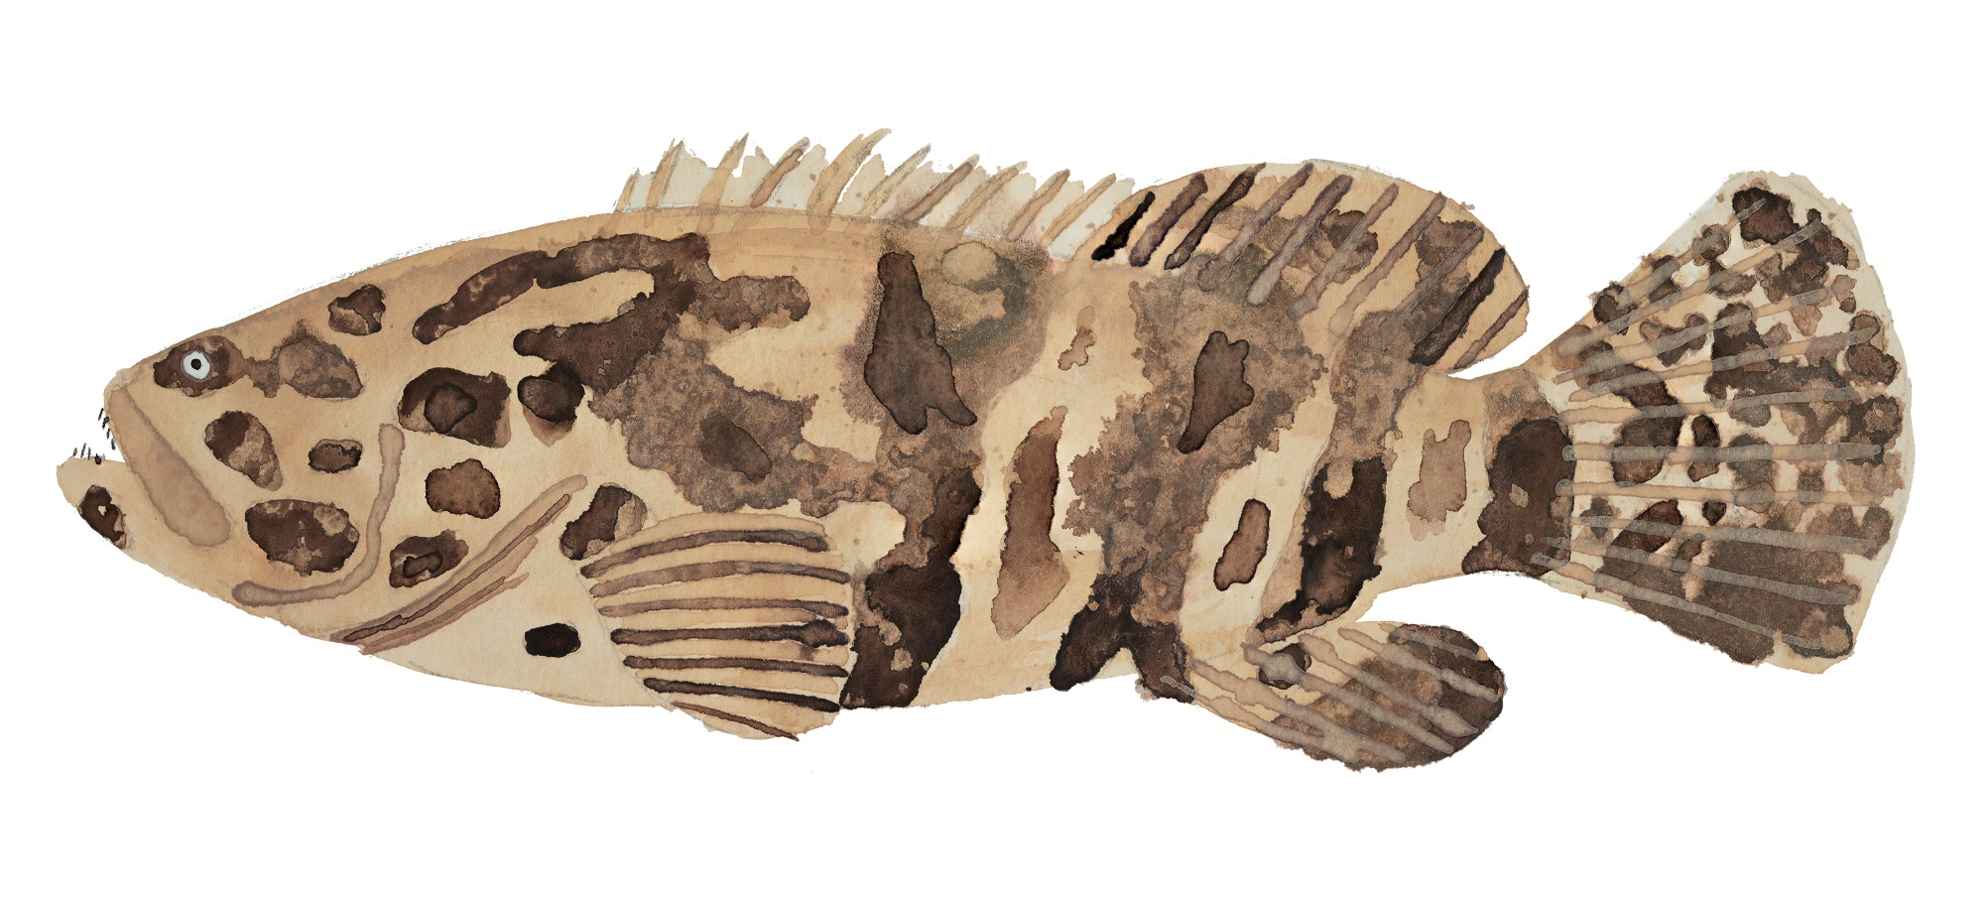
Figura 8.3 – Representação em aquarela de um casal da espécie Epinephelus itajara. Fonte: Elaborado pelo primeiro organizador

Capítulo 09
Peixes ósseos continentais

Diversidade de peixes ósseos continentais
Com mais de 35.000 espécies, os Actinopterygii representam quase metade de todos os vertebrados do planeta. Entre os grupos que os compõem, um se destaca de forma expressiva: os Teleostei, responsáveis por 99,9% de toda essa diversidade. Muitas das espécies que normalmente vêm à mente quando se pensa na enorme variedade de peixes pertencem a esse grupo. Pode ser difícil dimensionar tamanha riqueza, mas, mesmo que reuníssemos todas as espécies de aves e mamíferos conhecidas, ainda assim não alcançaríamos nem a metade do número de espécies de peixes teleósteos, e a cada ano esse número continua a crescer.
Desde o ano 2000, ictiólogos descreveram aproximadamente 7.500 novas espécies de peixes teleósteos, o que significa que mais de 20% das espécies atualmente conhecidas para o grupo foi descoberta em um período relativamente recente. Em média, cerca de 400 novas espécies são descritas a cada ano, isso concorda com algumas projeções, de modo que possivelmente milhares de espécies de Actinopterygii ainda aguardam seu reconhecimento científico, evidenciando a quantidade de espécies que ainda não conhecemos. Dessas novas espécies reconhecidas anualmente, mais de 60% provêm de ambientes de água doce da Ásia, África e América do Sul. Esse destaque se deve a alguns fatores, o primeiro é a dificuldade de acesso e amostragem em muitos locais desses continentes, que aos poucos vão se tornando mais acessíveis aos cientistas. O segundo é a quantidade de taxonomistas atuando na área de pesquisa de descrição de novas espécies. Considerando o tamanho dessa diversidade ainda por ser descrita, temos pouca mão de obra para o trabalho que precisa ser feito, o que acaba não atendendo a demanda existente de espécies novas a serem reconhecidas. Por fim, mas certamente não menos importante, vem o elevado grau de riqueza e endemismo encontrados em ecossistemas de água doce, especialmente na Região Neotropical, área biogeográfica que inclui as Américas do Sul e Central.
Os padrões e processos evolutivos por trás da grande diversidade de peixes continentais são, em sua maioria, diferentes daqueles por trás dos grupos terrestres e marinhos. Isso porque os peixes continentais, em geral, têm sua distribuição restrita pelas bacias hidrográficas que habitam, e esses corpos d’água nem sempre tiveram a configuração que têm atualmente. Existem muitos casos de rios que hoje não tem nenhum tipo de contato, apesar de terem integrado a mesma bacia há milhões de anos atrás, de modo que os ancestrais dos peixes que hoje são lá encontrados, habitavam as águas dessas bacias previamente unidas. A diversidade ictiológica que observamos hoje foi moldada por mudanças geológicas antigas no relevo continental, eventos como o soerguimento de cadeias montanhosas que modificam o curso de bacias hidrográficas antigas, isolando algumas partes e unindo outras. Essas mudanças formam barreiras que separam as populações, impedindo a comunicação, reprodução e, consequentemente o fluxo gênico entre elas. Dessa maneira, ao longo do tempo, essas populações se tornam independentes até o ponto de se tornarem espécies diferentes.
Reunir tamanha diversidade em um único capítulo de livro é, sem dúvida, uma tarefa desafiadora. Ainda assim, esse é exatamente o objetivo aqui proposto, com especial atenção à biodiversidade Neotropical, particularmente a do Brasil, um dos países megadiversos e com a maior ictiofauna do mundo.
Um dos representantes mais conhecidos da ictiofauna brasileira são os peixes do gênero Arapaima, popularmente conhecidos como pirarucu. O nome popular tem origem na língua tupi (“pira-urukú”), significando peixe (“pira”) vermelho (“urukú”). Essa denominação está associada à coloração avermelhada que os machos podem apresentar no abdômen e no pedúnculo caudal durante o período reprodutivo. Os pirarucus são grandes predadores amazônicos, que podem atingir quatro metros de comprimento ou mais, porém hoje raramente são encontrados indivíduos que ultrapassem dois metros de comprimento por conta da sobrepesca predatória.
Assim como o pirarucu, o tucunaré é outro peixe de água doce cujo nome popular tem origem indígena, e refere-se a espécies do gênero Cichla, amplamente conhecidas e valorizadas na pesca esportiva. Originalmente, esses peixes são nativos das bacias Amazônica, do Tocantins e do Orinoco, além de rios costeiros das Guianas. No entanto, devido à sua popularidade na pesca esportiva, os tucunarés foram introduzidos em diversas regiões do Brasil, onde hoje são considerados espécies invasoras, com impactos negativos sobre a ictiofauna desses locais. Embora sejam nativos do Brasil, sua introdução em ambientes onde antes não existiam é tão perigosa para o ecossistema local quanto a inclusão de espécies provenientes de outros países, como a truta-arco-íris e as tilápias, espécies que também representam uma ameaça aos peixes nativos brasileiros.
Embora espécies nativas emblemáticas como o pirarucu e o tucunaré sejam amplamente conhecidas, a maior parte da diversidade dos peixes teleósteos dulcícolas da Região Neotropical está concentrada em um grande grupo denominado Ostariophysi. Esse grupo reúne cerca de um terço de todas as espécies de Actinopterygii e responde por cerca de 70% de todas as espécies continentais do mundo. Nele são encontrados alguns dos grupos mais diversos e abundantes da Região Neotropical, as Ordens Characiformes, Siluriformes e Gymnotiformes.
Embora o nome possa soar estranho, é bastante provável que você tenha alguma familiaridade com a Ordem Characiformes, uma das mais diversas entre os peixes de água doce do Brasil. Os Characiformes estão amplamente presentes no cotidiano humano, seja em produções cinematográficas, ou na pesca esportiva e comercial. A Ordem inclui representantes bastante conhecidos, como piabas, lambaris, piranhas, traíras, cachorras, tetras, dourados, pacus e tambaquis. Muitas espécies possuem dentes bem desenvolvidos, com características que variam muito entre os diferentes grupos, refletindo seus hábitos alimentares. Os pacus, da Subfamília Mylinae, e as piranhas, da Subfamília Serrasalminae, por exemplo, apresentam um plano corporal semelhante, ovalado e lateralmente achatado. Apesar disso, se diferenciam de forma intensa devido ao tipo de dentição e o comportamento. Os pacus possuem dentes robustos e adaptados para macerar e triturar o alimento, o que lhes permite quebrar sementes e frutos mesmo que muito duros. Em contraste, as piranhas são carnívoras, e apresentam dentes extremamente afiados, de formato triangular e com bordas extremamente cortantes, adequados para cortar a presa em pedaços. Além disso as piranhas apresentam um comportamento de frenesi alimentar, quando todos os indivíduos do cardume atacam uma única presa, que pode ser maior que cada um deles, enquanto mordem e tiram pequenos pedaços de alimento. Essas diferenças são só uma parte da notável diversidade morfológica e ecológica dos Characiformes, cuja grande variedade de formas e estratégias alimentares explica seu grande sucesso evolutivo nos ambientes de água doce neotropicais.
Outra Ordem bastante diversa é a dos Siluriformes, conhecidos popularmente como bagres e cascudos, e caracterizados pela ausência de escamas, de modo que apresentam pele lisa ou recoberta por placas ósseas. Entre os seus representantes mais conhecidos estão os cascudos, limpa-vidros, pintados, bagres, mandis, surubins, jaús e os temidos candirus. Além disso, os Siluriformes muitas vezes também são chamados de “peixes-gato”, por apresentarem barbilhões sensoriais, semelhantes a bigodes. Curiosamente essas estruturas são cobertas por sensores químicos e mecânicos especializados, permitindo a detecção de moléculas dissolvidas na água, bem como de vibrações e movimentos do ambiente. Essa combinação sensorial possibilita que muitas espécies explorem ambientes turvos ou com baixa luminosidade de forma altamente eficiente, reduzindo a dependência da visão. Embora esse padrão não seja universal, uma parcela significativa dos siluriformes apresenta hábitos noturnos, de forrageiro no fundo dos corpos d'água, ou até de cavernas, um estilo de vida que se torna muito mais eficiente com essas adaptações. Em algumas espécies, há a presença de espinhos nas nadadeiras dorsal e peitorais, que podem ser associados a glândulas de veneno e apresentar mecanismos de trava, funcionando como estratégias de defesa extremamente eficazes contra predadores e outras ameaças. A enorme diversidade do grupo é um reflexo de todas essas especializações, que permitem com que esses peixes ocupem desde grandes rios e planícies de inundação até pequenos riachos, lagos profundos e ambientes de caverna, desempenhando os mais variados papéis em seus ecossistemas.
Os Gymnotiformes constituem uma Ordem fascinante de peixes continentais conhecidos como peixes-elétricos, tuviras, sarapós e ituís, capazes de produzir campos elétricos ao redor do corpo. Eles utilizam isso como uma forma de percepção do ambiente, orientação espacial, comunicação e, em algumas espécies, até mesmo para defesa e captura de presas. Nesse grupo as espécies têm um corpo alongado e altamente especializado, com a perda de quase todas as nadadeiras e uma grande parte da musculatura posterior modificada em um órgão produtor de eletricidade. Na maioria das espécies, observa-se uma única nadadeira anal se estendendo por quase todo o comprimento do corpo, o que possibilita um tipo de nado próprio, preciso e elegante, permitindo-o se mover para frente e para trás.
A produção de campo elétrico associado a um sistema sensorial altamente refinado de eletrorrecepção confere aos Gymnotiformes uma forma única de perceber tridimensionalmente o ambiente ao seu redor, algo como um radar muito mais elaborado, permitindo que eles explorem ambientes turvos ou com baixa luminosidade. Cada espécie emite padrões elétricos específicos, o que permite o reconhecimento individual nas interações sociais, incluindo a reprodução. A maioria das espécies produz campos elétricos onde o potencial fica em torno de 1 volt, no entanto, nos famosos peixes amazônicos conhecidos como poraquês, espécies do gênero Electrophorus, essa descarga pode atingir impressionantes 600 volts, uma estratégia evolutiva extremamente eficaz tanto na defesa contra predadores quanto na captura de presas. Dessa forma, os Gymnotiformes representam um exemplo notável de especialização evolutiva entre os peixes de água doce, combinando adaptações morfológicas, fisiológicas e sensoriais únicas que lhes permitem ocupar nichos ecológicos pouco explorados por outros grupos.
Após essa breve introdução à diversidade de peixes continentais, um grupo que não pertence à linhagem dos Ostariophysi, mas de grande importância, ainda precisa ser destacado. Com uma história evolutiva singular e adaptações biológicas fantásticas, os peixes anuais, também conhecidos como peixes-de-nuvem, são importantes representantes da ictiofauna brasileira. Apesar disso, é comum que as pessoas desconheçam sua existência e sequer tenham ouvido falar deles. Essas espécies, que fazem parte da Família Rivulidae, vivem em poças e brejos temporários, que desaparecem totalmente durante a estação seca e voltam a existir durante as estações chuvosas. Naturalmente, surgem dúvidas sobre como esses peixes conseguem sobreviver a condições tão extremas, e a resposta está em seu ciclo de vida e estratégias reprodutivas. Os adultos produzem ovos de resistência que podem permanecer enterrados no leito da poça, mesmo após o seu completo ressecamento, por meses ou até anos. Conforme o ambiente seca, esses peixes acabam virando presas fáceis para aves aquáticas, assim, após os adultos morrerem e a poça desaparecer, os ovos permanecem no ambiente. Os embriões passam a estação seca em um estado onde o metabolismo é extremamente reduzido, chamado de diapausa. Quando época de chuvas retorna e as poças se reestabelecem, os ovos retomam o desenvolvimento e rapidamente atingem a fase adulta, dando início a intensos ciclos reprodutivos. Tendo esse ciclo de vida muito incomum, onde a fase adulta geralmente tem de três a seis meses de existência, tempo se mostra um recurso escasso, e a produção do maior número possível de descendentes torna-se essencial. O dimorfismo sexual é muito comum nesse grupo, com os machos apresentando padrões de coloração exuberantes, enquanto as fêmeas são geralmente mais discretas. Os comportamentos pré-copulatórios, de corte, são complexos e específicos de cada espécie, sendo ainda desconhecido ainda para muitas delas.
Diante desse contexto, torna-se evidente que os variados ecossistemas de água doce englobam uma notável diversidade peixes e de habitats, indo desde poças temporárias, até rios de médio e grande porte, pequenos riachos, pântanos, cachoeiras, pequenos e grandes lagos, incluindo ainda ambientes menos evidentes, como águas subterrâneas e sistemas associados a cavernas. Em cada um desses corpos d’água existe uma grande variedade de microambientes ocupados por peixes ósseos, e sua distribuição neles não é aleatória, estando diretamente relacionada à biologia e às adaptações morfológicas, fisiológicas e comportamentais desenvolvidas por cada espécie para sobreviver em seu respectivo habitat ao longo de sua história evolutiva.
De forma simplificada, podemos observar alguns grandes contrastes. Em regiões mais altas predominam riachos e rios encachoeirados, com águas rápidas, frias e bem oxigenadas, onde vivem espécies adaptadas à força da correnteza, muitas vezes com corpos achatados ou estruturas que lhes permitem se fixar ao substrato. Já nas áreas mais baixas, onde o relevo é mais plano, os rios tendem a ser mais largos e lentos, podendo apresentar três tipos principais de água: as chamadas águas “brancas”, sendo turvas e ricas em sedimentos e nutrientes; as águas “pretas”, escuras como chá e mais ácidas por influência da matéria orgânica das florestas que as cercam; e as águas “claras” ou cristalinas, transparentes e com poucos sedimentos. Cada um desses ambientes apresenta condições físicas e químicas diferentes, o que impõe desafios distintos, favorecendo espécies com diferentes estratégias de alimentação, respiração, locomoção e reprodução.
Além do próprio canal dos rios, muitas bacias possuem extensas planícies de inundação que se transformam ao longo do ano conforme o nível da água sobe e desce. Durante as cheias, áreas de floresta e campos ficam alagadas, ampliando o espaço disponível, aumentando a oferta de alimento e criando refúgios, várzeas e igapós. Na estação seca, os peixes se concentram em áreas menores, onde enfrentam maior competição e, muitas vezes, baixos níveis de oxigênio. Essas variações sazonais exigem grande capacidade de adaptação e ajudam a explicar a impressionante diversidade encontrada nesses ambientes.
Toda essa variedade de condições moldou, ao longo de milhões de anos, uma ictiofauna com comportamentos e estratégias de vida altamente especializados. No entanto, esse delicado equilíbrio encontra-se hoje ameaçado, pois vivemos um período de intensas transformações ambientais, marcado pela crise climática e pela degradação acelerada dos ecossistemas naturais, o que compromete desde pequenos microambientes até sistemas aquáticos inteiros. Compreender como os peixes se relacionam com seus habitats é, portanto, essencial para entendermos também a dimensão dos impactos que recaem sobre eles. Na seção a seguir, será discutida a preocupante crise atual da biodiversidade e seus impactos sobre os peixes continentais.

Principais ameaças aos peixes continentais
Os recursos naturais, que antes pareciam inesgotáveis, têm se mostrado cada vez mais finitos diante da superexploração provocada por uma ação humana irresponsável e insustentável. Em decorrência dessa exploração excessiva, a perda contínua da biodiversidade global tende a se intensificar nos próximos anos, à medida que o planeta vivencia o que muitos cientistas classificam como o sexto evento de extinção em massa, o único impulsionado exclusivamente por atividades humanas. Essa crise, marcada pelo aumento das taxas de extinção nos últimos 100 a 150 anos, evidencia a necessidade de compreender os mecanismos envolvidos para orientar estratégias de conservação mais eficazes, sobretudo diante do contínuo crescimento das extinções de peixes de água doce e da urgência por ações integradas e imediatas.
Em relação à fauna brasileira, dados do ICMBio (Instituto Chico Mendes de Conservação da Biodiversidade) indicam que entre os grupos avaliados em relação ao seu risco de extinção, os peixes continentais têm o maior número de espécies enquadradas em alguma categoria de ameaça, totalizando 254. Somado a isso, muitas espécies ainda são desconhecidas pela ciência e, considerando as taxas aceleradas de desaparecimento, essa lacuna permanente de conhecimento se amplia exponencialmente, de modo que cada vez mais teremos espécies que se extinguem antes mesmo de serem conhecidas pela humanidade. Esse contexto integra o que vem sendo chamado de crise da biodiversidade de água doce, um fenômeno global marcado por taxas de extinção e declínio populacional aproximadamente duas vezes superiores às observadas em ecossistemas terrestres ou marinhos, que por sua vez já são muito altas. Esse cenário é um resultado da histórica proteção insuficiente e a exploração abusiva dos ecossistemas de água doce, de modo que essa biodiversidade muitas vezes é negligenciada por políticas de proteção ambiental.
Dessa forma a principal fonte de ameaças à ictiofauna continental se deve à perda e degradação dos ambientes naturais, e esse impacto vem principalmente de empreendimentos ligados à agropecuária. Constituindo uma das esferas mais importantes da economia do Brasil, esse tipo de atividade, especialmente quando realizada em larga escala, provoca impactos severos nos ecossistemas adjacentes. Entre os efeitos mais diretos sobre os peixes estão a destruição de riachos; alterações no fluxo e na quantidade da água dos rios, que leva a mudanças no regime de chuvas regionais; e a contaminação por agrotóxicos. A monocultura empobrece o solo, aumenta a erosão e leva sedimento e resíduos para os rios, reduzindo o oxigênio disponível e prejudicando os peixes, enquanto os agrotóxicos tornam-se tóxicos para as espécies que vivem, respiram e se alimentam nessas águas. Além disso, a expansão agrícola e pecuária em larga escala demanda volumes cada vez maiores de água, o que frequentemente resulta na construção de barragens e na captação intensa de rios e riachos, alterando profundamente o regime natural de fluxo e a disponibilidade hídrica desses sistemas. Somam-se ainda outros impactos graves, como o desmatamento da mata ciliar, que protege as margens e microhabitats aquáticos, e a alta concentração de animais de criação, que compactam o solo ao pisoteá-lo e defecam próximos ou dentro dos rios, aumentando a quantidade de matéria orgânica na água, consequentemente alterando sua qualidade.
A segunda maior ameaça à ictiofauna continental é a construção de barragens para geração de energia. Embora muitas vezes apresentadas como uma forma “limpa” de aproveitar a água, essas hidrelétricas transformam rios cheios de vida em enormes lagos, apagando para sempre corredeiras, poços profundos, margens sombreadas e trechos rasos que serviam de lar para uma infinidade de espécies. Cada canto desses rios era um micro-habitat, um refúgio, um local de alimentação ou reprodução, e de repente, todos esses ambientes complexos desaparecem sob a água represada. Peixes migratórios ficam bloqueados, espécies adaptadas para correnteza intensa não encontram mais lugar para viver, e muitos que dependiam de pequenas áreas para sobreviver, simplesmente desaparecem. O que antes era um mosaico complexo e dinâmico de vida aquática torna-se incapaz de sustentar a diversidade que existia. Assim, embora usem a água, um recurso renovável, essas barragens geram perdas irrecuperáveis na saúde dos ecossistemas aquáticos e, consequentemente, dos peixes que os habitam, muitos dos quais possuem ciclos reprodutivos ou migrações interrompidas, ou são sensíveis a alterações na qualidade da água, enfrentando dificuldades para sobreviver a tais mudanças.
Entre outras ameaças à ictiofauna continental destacam-se a expansão urbana, a poluição, a sobrepesca e a introdução de espécies exóticas. A urbanização intensifica o lançamento de efluentes domésticos e industriais nos corpos d’água e, à medida que os centros urbanos se expandem para atender às demandas de uma população crescente, os rios passam a ser progressivamente degradados, canalizados ou até aterrados. Em muitos casos, cursos d’água são transformados em receptores de esgoto, tornando-se ambientes insalubres durante eventos de chuva e enchentes e ampliando riscos à saúde humana ao permitir a entrada de águas contaminadas em áreas residenciais. Paralelamente, a poluição por resíduos sólidos, especialmente plásticos, tem se tornado um problema crescente em grandes bacias hidrográficas. Estudos realizados no Rio Tapajós, um dos principais afluentes do Rio Amazonas, demonstram a presença elevada de detritos plásticos à deriva associados a larvas de peixes, sugerindo interações negativas, como a ingestão de polímeros sintéticos ou a redução da função ecológica de áreas de berçário. A esses impactos acrescentam-se ainda a captura excessiva de peixes e a introdução de espécies invasoras de água doce, como carpas, trutas e tilápias. Por não possuírem uma história evolutiva compartilhada com os ecossistemas nos quais foram introduzidas, essas espécies frequentemente carecem de predadores naturais enquanto competem com as espécies nativas, favorecendo sua rápida disseminação. Assim, ocupam nichos de espécies nativas e desencadeiam desequilíbrios ecológicos, comprometendo interações estabelecidas ao longo de milhões de anos de evolução.
Diante de todo esse contexto, torna-se imprescindível refletir sobre nossas atitudes enquanto espécie que também faz parte deste planeta. Ainda que muitas das consequências observadas sejam resultado de problemas históricos, é fundamental compreender as fontes das ameaças que põem em risco a biodiversidade. A partir disso, surge a questão central: o que pode e deve ser feito? Primeiro, uma base taxonômica sólida é essencial para conhecermos a biodiversidade e a partir daí avaliar os riscos de impacto ambiental, para que seja possível embasar políticas públicas e estratégias de conservação. Dessa forma, torna-se evidente a urgência de conservar os ecossistemas aquáticos por meio de diversas frentes de atuação, incluindo a criação e manutenção de reservas protegidas, a implementação de programas de mitigação de danos em áreas ameaçadas, o incentivo a novos estudos taxonômicos para aprofundarmos o conhecimento sobre nossa biodiversidade e o envolvimento ativo, desde pesquisadores à populações locais, na formulação e implementação de políticas voltadas à conservação da biodiversidade de água doce.

Espécies brasileiras com risco de serem extintas
Escolher apenas três histórias para contar, entre tantas que correm o risco de restar apenas na memória, artigos científicos e coleções biológicas, é uma tarefa um tanto difícil. Todas as histórias merecem ser contadas e conhecidas, mas as que apresento a seguir carregam em suas trajetórias e características biológicas, o simbolismo de muitas outras. Espero, assim, conseguir transmitir aos leitores a dimensão da importância da biodiversidade do nosso país e o peso que ela exerce sobre nossas vidas retratando o cenário que nosso planeta vive hoje.
A primeira espécie é Steindachneridion doceanum (Figura 9.1), um bagre endêmico da Bacia do Rio Doce, popularmente conhecido como surubim-do-doce. Pertencente à Família Pimelodidae, é o maior peixe da bacia em que ocorre, havendo registros de indivíduos podendo atingir até 17 kg. Apesar de seu porte, pouco se sabe sobre sua biologia por ser raramente encontrado, mas presume-se que seja um predador, assim como outras espécies do mesmo gênero. Já sendo considerado como ameaçado em estudos desde 1996, é atualmente classificado como Em perigo (EN) pelo ICMBio. Sua distribuição, que originalmente se estendia de Minas Gerais ao Espírito Santo, encontra-se hoje restrita a Minas Gerais, limitada ao alto e médio Rio Doce e a trechos dos rios Piranga, Santo Antônio e Manhuaçu, com acentuado declínio populacional. Relatos de pescadores indicam que o surubim-do-doce já teve distribuição relativamente ampla, mas que desapareceu do Espírito Santo após a construção da barragem de Mascarenhas, tornando-se desconhecido para as gerações mais recentes da região. Estima-se que nenhuma subpopulação concentre mais de 50% dos indivíduos remanescentes, o que evidencia a gravidade de sua situação. Entre os principais fatores de ameaça estão a sobrepesca; a introdução do híbrido de pintado com cachara; os impactos da mineração a céu aberto nas cabeceiras dos principais afluentes da bacia; e a degradação de seu habitat preferencial, áreas profundas de corredeiras e cachoeiras com substrato rochoso, afetado pela poluição, pelo assoreamento decorrente da supressão da cobertura vegetal desde a década de 1950, e pela construção de usinas hidrelétricas. Entretanto, os barramentos para geração de energia, tanto de pequenas quanto de grandes centrais, configuram o fator mais devastador, pois alteram profundamente as características naturais do rio e resultam na perda dos últimos habitats ainda ocupados por S. doceanum.
No dia cinco de novembro de 2015, mais de 50 milhões de metros cúbicos de rejeitos de minério de ferro foram derramados na Bacia do Rio Doce com o rompimento da barragem de rejeitos de mineração do Fundão, no município de Mariana, em Minas Gerais. Considerado um dos maiores desastres ambientais da América Latina, o episódio desencadeou uma série de impactos sociais, econômicos e ambientais que ainda hoje tem repercussão internacional. O rompimento dessa barragem resultou em 19 vítimas fatais e mais de 600 famílias desabrigadas. Dessa forma, a escolha de uma espécie endêmica dessa bacia simboliza as mais de 180 espécies nativas que habitam esse sistema e que seguem enfrentando as consequências desse desastre, assim como tantos outros impactos antrópicos que comprometem a saúde dos ecossistemas locais. A Bacia do Rio Doce é explorada desde o período colonial, quando o garimpo e a derrubada da Mata Atlântica deram lugar à expansão agropecuária e à mineração nas cabeceiras dos rios. Com o tempo, essas atividades foram substituídas por práticas ainda mais destrutivas, resultando na fragmentação e perda de habitats, poluição, erosão das margens, assoreamento e severos declínios, inclusive extinções locais, da ictiofauna. Esse histórico de uso abusivo culminou no rompimento da barragem de Fundão, que gerou uma pluma de rejeitos que afetou uma área de cerca de 7.000 km², alcançando o Oceano Atlântico e causando a perda de aproximadamente 1.500 hectares de vegetação natural, a degradação de grande parte dos habitats ripários e a mortandade massiva de peixes por hipóxia e obstrução das brânquias pelo excesso de sólidos em suspensão. O aumento da turbidez reduziu a produtividade primária, favoreceu a acumulação de contaminantes em ambientes continentais, estuarinos e marinhos e promoveu a deposição de sedimentos sobre diferentes tipos de substrato, diminuindo drasticamente a disponibilidade de habitats e microhabitats essenciais para o ciclo de vida de diversas espécies. Além disso, a liberação de metais e metalóides no ambiente passou a comprometer toda a teia alimentar, introduzindo contaminantes que podem se bioacumular e biomagnificar ao longo dos níveis tróficos. Seus efeitos sobre as populações de peixes ainda são insuficientemente compreendidos, mas com possibilidade de provocar impactos crônicos e duradouros que podem se manifestar ao longo das próximas gerações não apenas dos peixes, mas também nas populações humanas que dependem da pesca para se alimentar.

A segunda espécie a ser abordada é Stygichthys typhlops (Figura 9.2), o único representante verdadeiramente cavernícola da Ordem Characiformes na América do Sul, apresentando características típicas de peixes troglóbios, como ausência completa de olhos e de pigmentação na pele. Sua distribuição é restrita ao lençol freático da drenagem do córrego Escuro, afluente do Rio Verde Grande, na bacia do alto Rio São Francisco, município de Verdelândia, região de Jaíba, estado de Minas Gerais. Até meados da década de 2010, a espécie era conhecida por apenas um único exemplar coletado acidentalmente durante uma perfuração de poços em 1962; quase meio século depois, 26 novos indivíduos foram coletados, permitindo ampliar o conhecimento sobre sua biologia e ecologia. Popularmente conhecida como piaba-branca, a espécie era frequentemente observada por moradores antigos da região em poços e nascentes que hoje estão preenchidos artificialmente com sedimentos. Com o ressecamento de diversos poços conectados ao lençol freático onde ocorriam nas últimas décadas, hoje são consideradas raras. Por essa razão, S. typhlops é classificada como Criticamente em perigo (CR) pelo ICMBio, situação que tem como maior responsável a fruticultura em larga escala realizada na região de Jaíba, o maior polo fruticultor do estado de Minas Gerais. Essa atividade acelera o rebaixamento do lençol freático por meio do intenso bombeamento de água subterrânea para irrigação, como no projeto Jaíba, que abrange 230 mil hectares, dos quais 100 mil são irrigáveis e 130 mil correspondem a áreas de sequeiro. O projeto conta ainda com 248 km de canais de distribuição de água, 521 km de estradas de serviço, três km de rede de drenagem e 11 estações de bombeamento. Além disso, o uso de agrotóxicos na agricultura local contamina o lençol freático, alterando a composição da água e aumentando a vulnerabilidade das piabas-brancas. A singularidade dessa espécie deve ser reconhecida, na medida em que representa uma linhagem completamente especializada e altamente vulnerável em função de seu elevado grau de endemismo. Assim, perdas populacionais relativamente pequenas são proporcionalmente grandes para a espécie e podem ter efeitos rápidos e catastróficos, frequentemente irreversíveis para essa linhagem singular de Characiformes.

Por fim, destaca-se a espécie Nematolebias papilliferus (Figura 9.3), endêmica do sistema lagunar de Maricá, no estado do Rio de Janeiro. Trata-se de um peixe anual, espécies que habitam ambientes temporários, como poças, brejos e lagoas sazonais, que são formadas durante a estação úmida pela água da chuva. As poças temporárias onde encontramos Nematolebias papilliferus são rasas, com profundidade máxima de aproximadamente 0,5 m, caracterizadas por água escura, parecendo um chá, levemente ácida e densa vegetação aquática e anfíbia. Diferentemente de muitos peixes de rio, cuja distribuição pode abranger trechos contínuos de uma bacia hidrográfica, os peixes anuais ocupam áreas extremamente restritas, muitas vezes limitadas a poucos metros quadrados. Assim, cada poça abriga uma população independente, e a destruição de um único brejo pode representar a perda definitiva de uma população inteira.
Como mencionado anteriormente, o anualismo encontrado na Família Rivulidae é uma estratégia evolutiva singular na qual os adultos sobrevivem apenas durante a estação chuvosa e, com a chegada da seca, morrem, permanecendo apenas os ovos enterrados no substrato até o retorno das chuvas. Essa adaptação permite a persistência em ambientes naturalmente mutáveis, mas também torna essas espécies extremamente vulneráveis a alterações no solo e no regime hídrico. Aterros, drenagens, compactação do solo ou mesmo pequenas mudanças na dinâmica da água podem impedir o desenvolvimento dos ovos, levando rapidamente ao colapso populacional e a extinções locais. Nesse contexto, N. papilliferus é atualmente considerada Criticamente em perigo (CR), sendo suas principais ameaças a expansão urbana, a especulação imobiliária, o despejo de resíduos sólidos e a degradação contínua por aterro e drenagem das áreas úmidas. Infelizmente, sua situação está longe de ser um caso isolado. As bacias costeiras do Sudeste do Brasil constituem um importante centro de diversidade de peixes anuais, abrigando numerosas espécies endêmicas associadas a brejos temporários igualmente frágeis. Outras espécies da região, como Leptolebias marmoratus, Notholebias cruzi, Notholebias fractifasciatus e Ophthalmolebias constanciae, também se encontram à beira da extinção devido à drástica redução de suas áreas de ocupação e à ausência de políticas efetivas de conservação.
O cenário que se apresenta para essas espécies é compartilhado por muitos outros peixes anuais endêmicos do Brasil, cuja existência depende de ambientes pequenos e isolados, que podem ser facilmente transformados, e consequentemente destruídos. São organismos moldados por milhões de anos de evolução para sobreviver ao ciclo das chuvas, mas não à velocidade da transformação humana. Se não houver atenção e medidas efetivas de conservação para esses ambientes restritos e sensíveis, novas perdas não só podem, como vão ocorrer, reduzindo ainda mais uma diversidade que já vem sendo rapidamente comprometida.
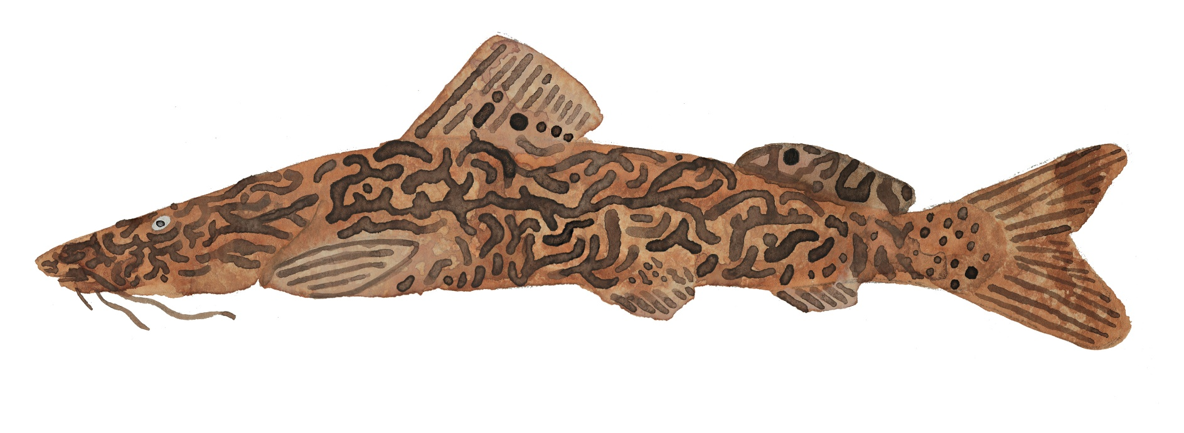
Figura 9.1 – Representação em aquarela da espécie Steindachneridion doceanum. Fonte: Elaborado pelo primeiro organizador.
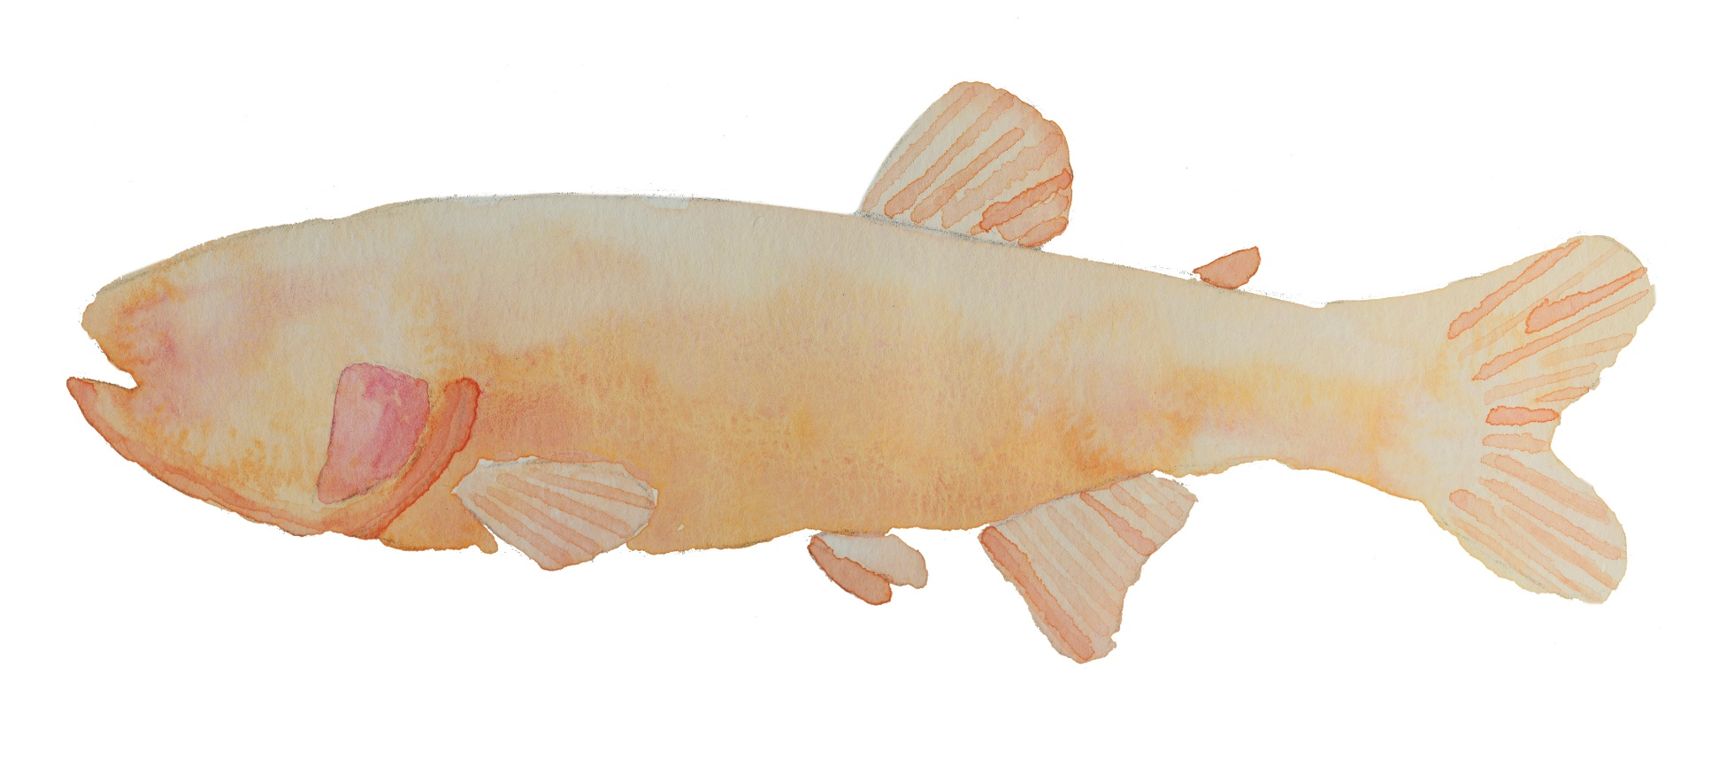
Figura 9.2 – Representação em aquarela da espécie Stygichthys typhlops. Fonte: Elaborado pelo primeiro organizador.

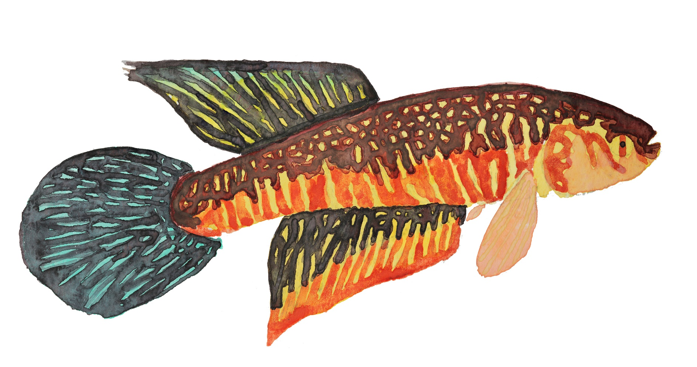
Figura 9.3 – Representação em aquarela do macho da espécie Nematolebias papilliferus. Fonte: Elaborado pelo primeiro organizador.

Capítulo 10
Anfíbios

Quem são os anfíbios?
Quando ouvimos a palavra "anfíbio", a imagem que vem à cabeça costuma ser quase automática: algo úmido, escorregadio, escondido num brejo. Um animal que aparece à noite, que salta de repente e que, frequentemente, desperta um leve desconforto. Essa associação popular não está completamente errada, mas está longe de revelar o que esses animais realmente são.
Os anfíbios são vertebrados, animais com coluna vertebral, e pertencem a um grupo que fez algo que nenhum deles havia feito antes: sair da água e conquistar a terra firme. Hoje, conhecemos mais de nove mil espécies distribuídas pelo planeta, ocupando desde florestas tropicais até regiões de altitude.
O próprio nome já conta parte dessa história. "Anfíbio" vem do grego “amphi”, ambos, e “bios”, vida, uma referência à vida que transita entre dois ambientes. Em grande parte das espécies, o ciclo de vida começa na água, onde os ovos são depositados e as larvas se desenvolvem, e continua em terra firme após a metamorfose. Mesmo aquelas que não seguem esse padrão mantêm, de alguma forma, uma dependência da umidade.
E é aí que reside uma de suas características mais marcantes: a pele. Diferente da pele espessa dos répteis, aves e mamíferos, a pele dos anfíbios é fina, altamente permeável e rica em glândulas. Ela participa da respiração, da troca de água com o ambiente, e da produção de substâncias defensivas. Na maioria dos casos, o animal literalmente "respira pela pele". Isso permite uma relação íntima com o ambiente, mas também significa que qualquer alteração na qualidade da água, do solo ou do ar pode afetá-los rapidamente.
Os anfíbios viventes estão organizados em três grandes grupos. Os anuros, famosos sapos, rãs e pererecas, são os mais diversos, com quase oito mil espécies. O nome "Anura" significa "sem cauda", característica dos adultos, que antes de chegar a esse estágio passam por uma fase larval aquática: o girino. Durante a metamorfose, a cauda é reabsorvida, os membros se desenvolvem, e o animal assume sua forma adulta, embora algumas espécies pulem completamente essa fase e nasçam já com aparência de pequenos sapos. São também os anuros que apresentam a maior variedade de tamanhos, cores e estratégias de vida: há espécies que são do tamanho de uma unha e outras que chegam a três quilos; algumas vivem no topo das árvores, outras enterradas no solo.
As salamandras e tritões mantêm a cauda ao longo de toda a vida e possuem um corpo mais alongado, com uma locomoção que lembra mais a de um lagarto do que a de um sapo. São especialmente diversas em regiões temperadas e montanhosas, e incluem tanto espécies exclusivamente aquáticas, como o carismático axolote, encontrado no México, quanto aquelas que alternam entre a água e a terra.
Já as cecílias, ou cobras-cegas, são anfíbios que pouquíssimas pessoas já viram. Alongadas, sem membros, com aspecto de grandes minhocas ou cobras, vivem enterradas no solo e raramente aparecem na superfície. São mais de duzentas espécies conhecidas, um grupo discreto, quase secreto, que lembra o quanto ainda há por descobrir.
E se tem um lugar no mundo onde a diversidade de anfíbios explode, é aqui: o Brasil abriga mais de mil e duzentas espécies, um recorde mundial, colocando o país no centro das discussões sobre conservação do grupo.
Apesar disso, não é raro ouvir alguém dizer que não gosta de sapos. Parte dessa resistência vem de mitos antigos, de que são perigosos, que causam verrugas, que trazem má sorte. Na prática, os anfíbios não representam risco significativo para as pessoas. Todos possuem glândulas na pele que produzem substâncias diversas: algumas ajudam a manter a umidade, outras funcionam como defesa contra microrganismos predadores. Certos anfíbios produzem toxinas, que podem causar irritação ao entrar em contato com mucosas, mas não são peçonhentos, não tendo ferrões, presas nem qualquer estrutura capaz de inocular veneno. Essas substâncias existem para proteger, não para atacar. E é curioso que justamente esse mecanismo de defesa tenha aproximado, em vez de afastar, certos povos desses animais: na Amazônia, comunidades indígenas utilizavam as toxinas da pele de certas espécies, as chamadas rãs-ponta-de-flecha, para impregnar dardos de caça. O muiraquitã, amuleto em forma de sapo, segue na mesma direção: associado à proteção e à boa sorte em tradições de diversos grupos da região, sugere que a relação entre humanos e anfíbios pode ser bem mais complexa do que o simples desconforto.
Conhecer os anfíbios além das aparências é o primeiro passo para entender tanto sua extraordinária diversidade quanto a fragilidade que carregam. Porque por baixo de toda essa riqueza existe uma crise que avança silenciosamente. E entender essa crise começa por uma pergunta simples: o que está fazendo tantos deles desaparecerem?

A dimensão da crise
Em 2022, uma avaliação global revelou que 40,7% das espécies conhecidas de anfíbios estão ameaçadas de extinção. Entre todos os vertebrados avaliados até agora, essa é a maior proporção registrada. Mais do que um número isolado, esse percentual revela uma tendência: o total de espécies ameaçadas vem crescendo de forma consistente nas últimas décadas, indicando que o declínio não é pontual nem localizado, mas sim amplo e contínuo.
E o quadro pode ser ainda mais grave do que os números sugerem. Muitas populações diminuem antes mesmo de serem adequadamente avaliadas, e uma parcela significativa das espécies permanece classificada como "Dados insuficientes" (DD) o que significa que simplesmente não sabemos se estão bem ou não. Em alguns casos extremos, espécies que são consideradas extintas, tem como registro de sua existência apenas um ou dois exemplares preservados em coleções científicas. Quando isso acontece, perde-se não apenas a espécie, mas tudo o que ela poderia nos contar sobre si mesma.
No Brasil, os dados do ICMBio mostram que mais da metade das espécies avaliadas estão classificadas nos níveis mais críticos de ameaça. O país que abriga a maior diversidade de anfíbios do mundo também concentra um número expressivo de espécies à beira do desaparecimento.
O que está por trás disso? A resposta não é simples nem única. É o resultado de diferentes pressões ambientais atuando ao mesmo tempo, e muitas vezes se somando.
A ameaça mais visível é também a mais antiga: a destruição e fragmentação do ambiente onde esses animais vivem. Florestas derrubadas, áreas úmidas drenadas, cidades e lavouras avançando sobre o que antes era mata. Para muitos anfíbios, isso significa simplesmente deixar de existir naquele lugar. Eles dependem de ambientes muito específicos em cada fase da vida: pequenas poças temporárias, riachos de pouca profundidade, trechos sombreados de floresta, solos que mantêm certa umidade. Quando esses espaços desaparecem, mesmo que pareçam pequenos ou irrelevantes, a reprodução é interrompida e as populações começam a encolher. Às vezes, nem é preciso destruir completamente: basta fragmentar. Uma área contínua de vegetação se rompe em pedaços isolados, e animais com pouca capacidade de deslocamento ficam presos, sem conseguir alcançar outros grupos da mesma espécie ou ambientes adequados para cada etapa da vida.
Mas nem todas as ameaças são visíveis na paisagem. Em muitos casos, mesmo em ambientes aparentemente intactos, populações inteiras continuam desaparecendo, e parte dessa explicação está na disseminação de doenças infecciosas. A mais devastadora delas é a quitridiomicose, causada por um fungo que ataca diretamente a pele dos anfíbios, justamente o órgão que usam para respirar e regular o equilíbrio de água no corpo. Quando esse funcionamento é comprometido, as consequências podem ser fatais. O fungo foi associado a declínios rápidos em diferentes regiões do mundo, inclusive em áreas protegidas, o que revela algo importante: a preservação do habitat, por si só, não é suficiente para proteger esses animais.
Ainda por cima de tudo isso, há o clima. Para um grupo tão dependente de condições ambientais específicas, pequenas variações podem ter efeitos enormes. Muitos anfíbios sincronizam sua reprodução com a estação chuvosa: é quando as poças temporárias se formam e a desova acontece. Quando as chuvas atrasam ou se tornam irregulares, esse ciclo inteiro pode ser comprometido. Espécies com distribuição restrita, aquelas confinadas a áreas de altitude ou fragmentos específicos de floresta, são ainda mais vulneráveis, porque simplesmente não têm para onde ir se o clima muda além de certos limites. E as mudanças climáticas não atuam isoladas: alterações na temperatura e umidade podem favorecer a disseminação do fungo da quitridiomicose, conectando duas ameaças que, à primeira vista, pareciam independentes.
É aí que está o nó do problema. Na natureza, essas pressões raramente atuam sozinhas, elas se acumulam. Um ambiente fragmentado reduz o tamanho das populações; populações menores são mais vulneráveis a surtos de doenças; um clima instável estressa ainda mais animais que já estão no limite. O resultado não é simplesmente a soma dos impactos individuais, mas algo mais insidioso, um cenário em que qualquer nova pressão, por menor que seja, pode ser suficiente para empurrar uma população ao colapso.

Histórias que ainda podemos contar
Por trás dos números e das categorias de risco existem formas de vida concretas, com comportamentos próprios, adaptações únicas e histórias particulares com os ambientes em que vivem. Apresentar algumas dessas espécies é uma forma de tornar mais real a dimensão da crise, e de lembrar que, apesar de tudo, algumas dessas histórias ainda podem ter um final diferente.

A rãzinha que parou uma obra
Existe uma pequena rã no estado do Rio de Janeiro que já saiu em capa de jornal. Ela é conhecida popularmente como rãzinha-de-Seropédica, ou, para os mais íntimos da ciência, Physalaemus soaresi (Figura 10.1). Discreta, ela vive no folhiço úmido da mata, às margens de poças onde constrói seus ninhos de espuma, uma estratégia reprodutiva tão engenhosa quanto frágil, que depende de um ambiente específico para funcionar.
E esse ambiente é minúsculo. A espécie ocorre em apenas na Floresta Nacional (FLONA) Mário Xavier, em Seropédica, e em poucas outras localidades próximas que, ao longo das décadas, foram sendo engolidas pela expansão urbana. Uma delas, no município de Duque de Caxias, foi completamente tomada pela cidade. A rãzinha simplesmente deixou de existir por lá.
Em 2009, a situação chegou ao limite. As obras do Arco Metropolitano do Rio de Janeiro, uma rodovia de grande porte, foram projetadas para passar exatamente por dentro da Flona Mário Xavier, o único refúgio seguro que a espécie ainda tinha. Pesquisadores do ICMBio e da UFRJ foram a campo documentar o impacto, produziram notas técnicas, alertaram a imprensa. A rãzinha-de-Seropédica ganhou manchetes. E as obras foram obrigadas a incorporar medidas de mitigação e monitoramento para minimizar os danos ao habitat da espécie.
A história, porém, não terminou ali. Em 2025, nova mobilização: a Floresta Nacional voltou a sofrer com poluição, contaminantes e descarte irregular de resíduos em seu interior. Mais uma vez, pesquisadores e o público em geral se uniram para pressionar por ação. Hoje, a rãzinha também é alvo de um projeto de reprodução em cativeiro no BioParque do Rio de Janeiro, que busca criar uma reserva genética de segurança para a espécie caso sua situação se agrave ainda mais.
Classificada como Criticamente em perigo (CR), a categoria mais alta antes da extinção, a P. soaresi é, em muitos sentidos, um espelho do que acontece com tantos anfíbios brasileiros: uma espécie discreta, pouco conhecida, que só ganhou visibilidade quando estava quase no limite. E que sobrevive, por enquanto, graças à combinação improvável de ciência, pressão pública e alguma sorte.

O sapinho das três cores
No extremo sul da Mata Atlântica, às margens de um único trecho do rio Forqueta, no município de Arvorezinha, no Rio Grande do Sul, vive um sapo que parece ter sido desenhado para representar o estado onde nasceu. O Melanophryniscus admirabilis (Figura 10.2), o sapinho-admirável-de-barriga-vermelha, carrega nas costas o verde da mata, no ventre o vermelho vibrante e nas marcas do corpo um amarelo intenso. As três cores da bandeira gaúcha, reunidas em um animal de menos de quatro centímetros.
Mas essas cores não são só por estética. Quando um predador se aproxima e percebe o sapinho apesar de sua camuflagem, ele executa um tipo de comportamento chamado deimático: vira as patas para cima, expondo a barriga vermelha que estava escondida. É um sinal de alerta, um aviso de que aquele animal pode ser tóxico e que talvez não valha a pena o risco. O predador hesita. O sapinho escapa.
Toda essa sofisticação existe em uma população estimada em menos de dois mil indivíduos, confinada a um trecho de pouco mais de dois quilômetros de rio, o que levou a espécie a ser classificada como Criticamente em perigo (CR). Diurna e terrícola, ela usa pequenas poças que se formam nas rochas planas às margens do rio para se reproduzir, o que a torna completamente dependente do nível e da qualidade da água do Forqueta.
Em 2014, essa dependência quase foi fatal. Um projeto para construir uma pequena usina hidrelétrica no rio ameaçava alterar o fluxo d'água e inundar partes da área onde a espécie vive. A licença foi negada após uma mobilização que envolveu pesquisadores, ONGs e instituições como a UFRGS, que desde 2010 realiza estudos sobre a ecologia e conservação da espécie. O projeto da hidrelétrica foi barrado, mas o desmatamento e a poluição agrícola, especialmente das plantações de fumo que bordejam o vale, continuam sendo ameaças reais.
O sapinho-admirável é hoje um símbolo da fauna gaúcha e da Mata Atlântica que ainda resiste no Sul do Brasil, um bioma que, em muitos lugares, já desapareceu completamente. O Laboratório de Herpetologia da UFRGS mantém materiais de divulgação sobre a espécie, mas grandes projetos de conservação ainda são necessários. Por ora, a principal aposta é fazer com que mais pessoas conheçam esse sapinho e se importem com ele.

A perereca do bambuzal
Se você fosse procurar a Nyctimantis pomba (Figura10.3), a perereca-pintada, precisaria ir a um único lugar no mundo: um bambuzal em uma propriedade privada às margens do rio Pomba, no município de Cataguases, em Minas Gerais. É lá, e só lá, que essa espécie foi registrada. Toda a extensão de ocorrência conhecida cabe em menos de meio quilômetro quadrado.
Ela foi descrita pela ciência apenas em 2013, e desde então o que se sabe sobre sua biologia ainda é desconexo. Sabe-se que é noturna, que se abriga nas fendas dos bambus durante o dia, que come percevejos, que vocaliza depois das chuvas fortes em arbustos próximos ao bambuzal. Em uma ocasião, um exemplar capturado e solto liberou um cheiro forte durante a manipulação, provavelmente uma secreção defensiva. São detalhes obtidos com muito esforço, porque nunca foram observados mais de três indivíduos em uma mesma noite.
A situação do bambuzal onde a espécie vive é preocupante. A Mata Atlântica da região está muito fragmentada, e a área sofre pressão de atividades agropecuárias, extração ilegal de madeira e incêndios. Em 2002, um incêndio destruiu vários bambuzais dentro da mata. Em 2005, cerca de 43 hectares foram desmatados. Em 2016, outro incêndio chegou a 600 metros do bambuzal onde a perereca é registrada. E há ainda o fato de que a área está em uma propriedade particular, sem proteção formal de uma unidade de conservação.
Para piorar, a espécie enfrenta competição de uma população de rã-touro, espécie exótica invasora originária da América do Norte, que foi registrada nas proximidades e representa uma ameaça adicional, tanto pela competição por recursos quanto pelo risco de transmissão de doenças.
A Nyctimantis pomba é classificada como Criticamente em perigo (CR), a categoria mais alta antes da extinção. Girinos nunca foram encontrados na localidade-tipo, e buscas recentes registraram apenas cinco indivíduos em anos de monitoramento. O que acontece com essa espécie entre uma campanha e outra, ninguém sabe ao certo. Ela simplesmente está lá, ou não está.

Essas três espécies foram escolhidas não porque são as mais bonitas ou as mais famosas, mas porque revelam diferentes faces de uma mesma crise. Uma que quase foi enterrada sob uma rodovia. Um sapinho que depende de um único rio. Uma perereca que o mundo quase não chegou a conhecer.
Mas há algo que une as três histórias além do risco de extinção: todas elas existem em lugares que, para a maioria das pessoas, não parecem ter nada de especial. Uma Floresta Nacional às margens de uma rodovia movimentada. Um vale encaixado entre encostas íngremes no interior gaúcho. Um bambuzal numa propriedade particular em Minas Gerais. Lugares que alguém poderia passar na frente sem sequer virar a cabeça.
E é exatamente aí que mora o ponto. O planeta é incrivelmente rico de vida, e boa parte dessa riqueza está nos lugares que aprendemos a ignorar, nos animais que aprendemos a não ver.
Conhecer essas histórias, e contá-las, é mais do que um exercício de curiosidade. É um ato de resistência. Porque o que não tem nome, não tem rosto e não tem história é muito mais fácil de perder. E o que a gente conhece, o que a gente consegue imaginar existindo num bambuzal ou nas pedras de um rio, passa a importar de uma forma diferente. Às vezes, é isso que faz a diferença entre uma espécie que desaparece em silêncio e uma que ainda tem chance de sobreviver.

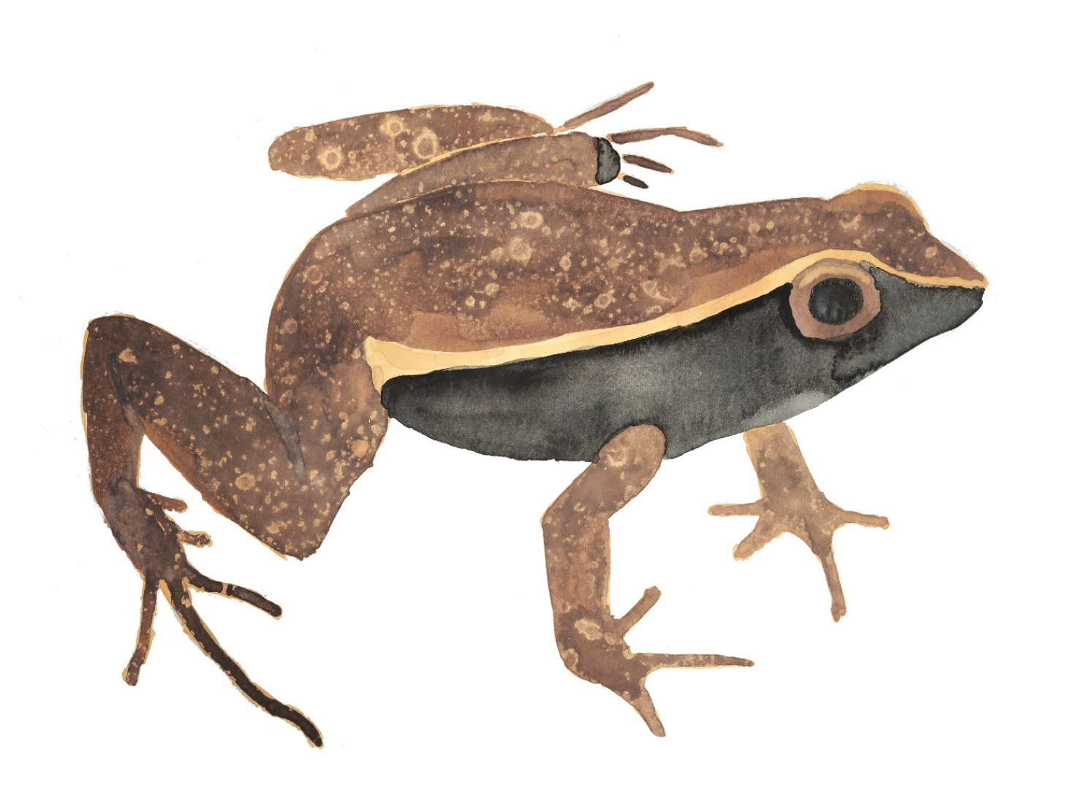
Figura 10.1 – Representação em aquarela da espécie Physalaemus soaresi. Fonte: Elaborado pelo primeiro organizador.

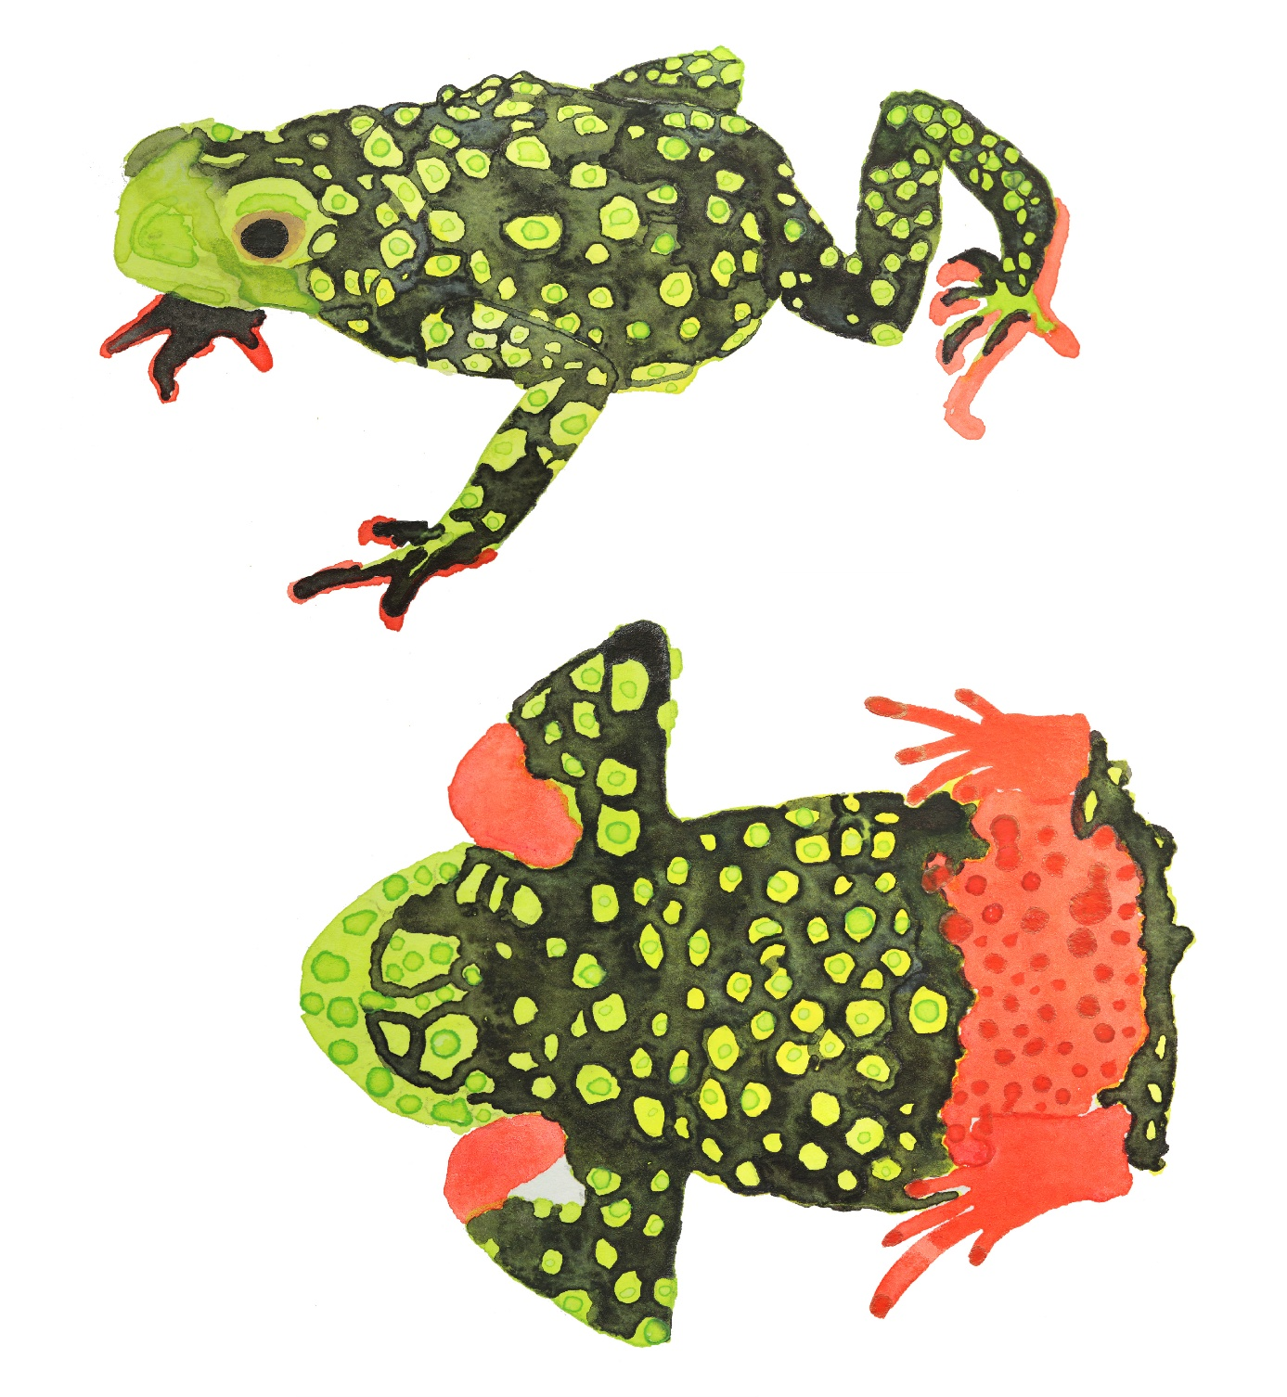
Figura 10.2 – Representação em aquarela da espécie Melanophryniscus admirabilis em vista lateral e ventral, expondo seu padrão aposemático como forma de defesa. Fonte: Elaborado pelo primeiro organizador
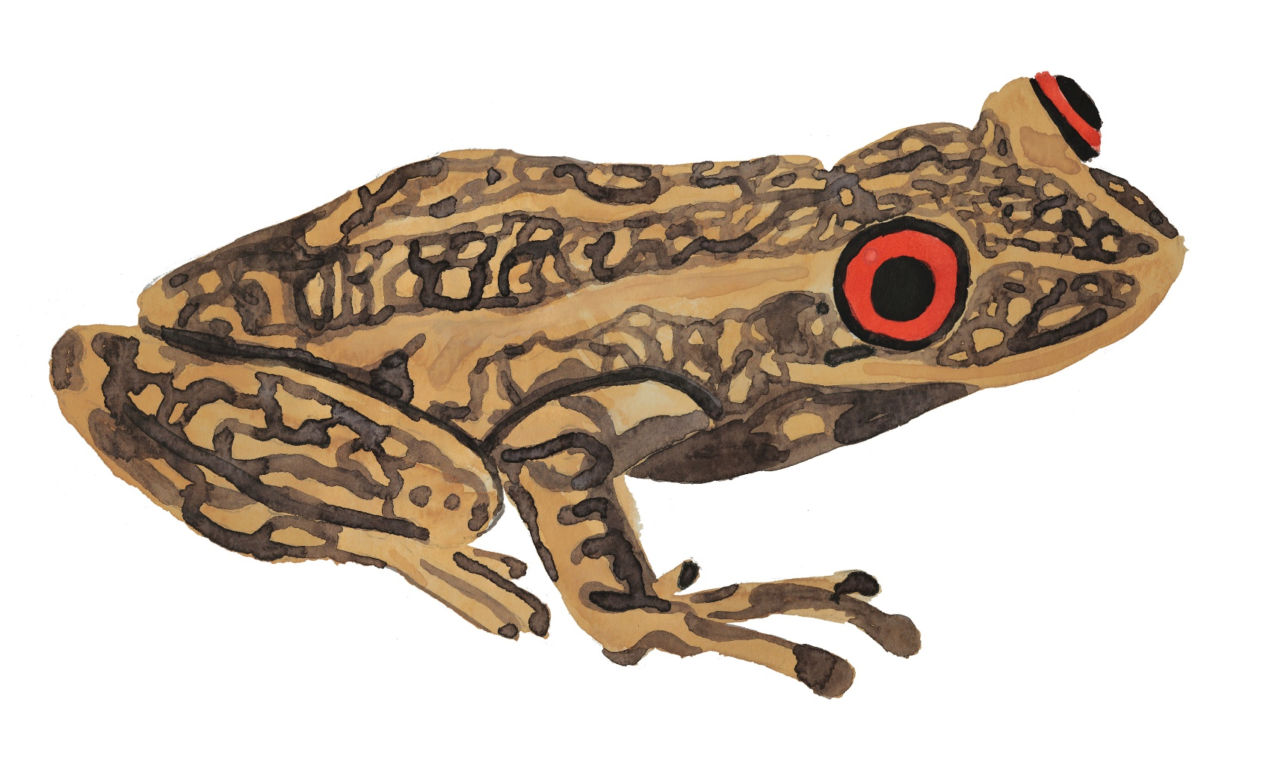
Figura 10.3 – Representação em aquarela da espécie Nyctimantis pomba. Fonte: Elaborado pelo primeiro organizador.

Capítulo 11
Répteis

A diversidade de répteis não avianos é de tirar o fôlego de qualquer amante da natureza. De enormes crocodilos a minúsculos camaleões, os répteis habitam todos os continentes da Terra, exceto os polos, uma vez que a maior parte da diversidade está presente nas regiões mais quentes. Nas cidades, nos desertos, nas florestas, no alto das árvores, em corpos d’água, embaixo do solo, todos esses são ambientes propícios para encontrar um exemplar do grupo, com extensa variedade morfológica, os répteis conseguiram conquistar uma grande gama de ambientes. Até o momento, foram descritas cerca de 12502 espécies de répteis, sendo 203 anfisbenas, 7905 lagartos, 4203 serpentes, 27 crocodilianos, 366 tartarugas e 1 tuatara. Atualmente a maior parte da diversidade é composta pelo grupo dos Squamata, o qual une os lagartos, as serpentes e as anfisbenas.
Os répteis são o primeiro grupo de animais vertebrados, ou seja, que possuem ossos, a se tornarem independentes do meio aquático. Peixes vivem completamente na água. Anfíbios vivem associados a corpos d’água, além de possuírem fase larval aquática, como girinos, por exemplo. Já os répteis, aves e mamíferos formam um grupo denominado de Amniota composto por animais com ossos que conquistaram por completo o ambiente terrestre. Para isso, os répteis possuem uma série de características relacionadas à uma independência maior da água: um ovo com a casca calcificada, como o ovo de galinha que você encontra no supermercado, que é capaz de proteger o embrião de possíveis ameaças e impedir sua dessecação. Outra característica é que esses animais possuem uma quantidade maior de gordura embaixo da pele, o que diminui a perda de água por todo corpo.
Répteis em geral possuem uma boa visão colorida, diferente da maioria dos mamíferos. Além disso, possuem uma substância chamada beta-queratina, uma proteína semelhante à presente em nossas unhas e cabelos, porém mais rígida e menos flexível. É a partir da beta-queratina que são formadas as escamas dos répteis e penas das aves, promovendo proteção e impermeabilidade aumentada.
Tartarugas são alguns dos animais mais reconhecíveis do mundo, apresentando seu clássico casco, que protege a parte de cima e debaixo do seu corpo. Tartarugas vivem nos mais diversos ambientes: tartarugas marinhas nos oceanos; cágados nos rios e riachos; e jabutis em terra. Esses animais também são conhecidos por algumas espécies viverem por centenas de anos, sendo verdadeiros anciãos do planeta Terra. Uma curiosidade sobre as tartarugas marinhas é que elas possuem a capacidade de retornar a mesma região em que nasceram para procriarem, mesmo após viajarem pelos oceanos por anos.
Tuatara é um réptil similar a um lagarto, é um grupo de animais antigo, porém atualmente só existe uma única espécie vivente, a qual é restrita às ilhas da Nova Zelândia. Como é um animal único com uma distribuição pequena, as tuataras são muito vulneráveis a distúrbios em seu ambiente. Ameaças, como caça e introdução de espécies exóticas, como gatos que predam esses animais, levaram a um declínio populacional durante o século XX. Hoje a população de tuataras está estável, estimando que existam mais de 55 mil indivíduos habitando atualmente na Nova Zelândia.
Os lagartos são o grupo mais diverso de répteis, vivendo em todos continentes e em seus mais variados ambientes. São animais presentes no dia a dia das cidades, de calangos se aquecendo no sol até lagartixas se alimentando dos insetos que entram em nossas casas. Em diferentes grupos de lagartos, as patas foram reduzidas ou perdidas ao longo da evolução, fazendo com que se tornem parecidos com cobras. Uma característica comum em lagartos é a capacidade de soltar sua cauda para confundir predadores, chamada de autotomia caudal, e que pode ser regenerada posteriormente.
Serpentes ou cobras são alguns dos animais mais incríveis, e ao mesmo tempo mais estigmatizados, do mundo. Elas são caracterizadas por serem exclusivamente carnívoras, não terem patas e por possuírem um corpo muito alongado, por exemplo, as menores serpentes possuem pelo menos 120 vértebras, enquanto as maiores podem passar de 300 vértebras. Mesmo não possuindo patas, as serpentes habitam todos os continentes, podendo viver enterradas ou até nas copas das árvores. Esses animais vivem entranhados no imaginário popular e nas mais diversas culturas, um dos fatores associados a isso é o fato de algumas serpentes possuírem veneno e até causar acidentes graves. Porém esses belos animais são peças fundamentais dos nossos ecossistemas. Diversos remédios são produzidos a partir de seu veneno e, em geral, cobras não nos veem como presas, atacando apenas quando se sentem ameaçadas
Anfisbenas são animais que passam a vida toda enterrados e fecham o grupo dos répteis escamados juntos aos lagartos e serpentes. À primeira vista, esses animais podem parecer cobras, pois também não possuem patas. No entanto, pertencem a um grupo distinto e não possuem veneno. Essa semelhança com as cobras somada ao fato de sua cauda ter o formato parecido com a cabeça dá às anfisbenas o nome popular de cobra-de-duas-cabeças. A principal característica que permite identificar uma anfisbena é que suas escamas formam anéis que dão a volta ao corpo do animal. São animais relativamente comuns, geralmente encontrados durante obras ou trabalhos rurais que remexem a terra.
Por fim, os crocodilianos. Hoje eles são reconhecidos como grandes predadores que vivem associados a corpos d’água do mundo. Embora atualmente sua diversidade seja pequena, muitas espécies extintas são conhecidas. Temos registros de grupos fósseis que viviam em todo globo e habitando diferentes ambientes, inclusive terrestres. Algumas dessas espécies extintas conviviam com dinossauros. Os Crocodilianos atuais, crocodilos, jacarés e gaviais, são caracterizados por serem predadores com o focinho alongado, a pele espessa servindo como uma armadura e uma cauda forte e achatada que utiliza para nadar. São exímios nadadores e na terra ainda possuem a capacidade de galopar.
A fauna brasileira de répteis é, de fato, impressionante. O Brasil é um dos países do mundo com a maior riqueza no que diz respeito a esse grupo, abrigando 892 espécies. Devido suas proporções, o território brasileiro é composto por diversos biomas e cada animal que os habita, conta um pouco de sua história. Além disso, é notável que a presença abundante de répteis nas matas brasileiras influenciou a construção da cultura brasileira, uma vez que são comuns mitos e lendas que envolvem esses animais, como por exemplo o boitatá, a cuca e a mãe coral. A presença de serpentes peçonhentas no Brasil, com certeza, fortalece o medo desses animais no imaginário popular, o que incita a produção de mitos sobre esses animais, que de fato podem ser muito perigosos, ou até fatais. Apesar disso, os mitos, através do desconhecimento, podem aumentar a gravidade de um caso de envenenamento. Portanto, essas crenças mancham injustamente a imagem dos répteis, levando muitas pessoas a cometerem atos violentos contra esses incríveis animais.
Um dos grupos mais estigmatizados são as Serpentes de importância médica, ou seja, capazes de causar acidentes graves. No Brasil são 4 grupos principais: jararacas, cascavéis, corais e surucucus. As jararacas são o grupo responsável pelo maior número de acidentes no país, pois costumam ficar em áreas próximas a construções humanas, por se alimentarem principalmente de ratos, e agirem de forma agressivas se provocadas. Existem 36 espécies diferentes de jararacas no Brasil, ocupando todas as regiões do país. Já em relação às cascavéis, apenas 1 espécie ocorre oficialmente no país, sendo encontrada nos biomas do Cerrado e Caatinga. Existem cerca de 41 espécies de cobras-corais verdadeiras no Brasil, também em todas as regiões, frequentemente associadas a seu padrão colorido. Porém é importante destacar que existe uma variação em sua coloração, de modo que nem sempre apresentam os padrões típicos pelos quais são reconhecidas. Embora as cobras-corais verdadeiras sejam as Serpentes com peçonha mais potente do país, acidentes e fatalidades são raros pela natureza dócil desses animais, geralmente só mordendo se manuseadas. Por fim, existem 2 espécies de surucucu no Brasil, a surucucu-da-amazônia (Lachesis muta) e a surucucu-da-mata-atlântica (Lachesis rhombeata), essa última ameaçada pela fragmentação da Mata Atlântica. As serpentes do grupo das surucucus, o gênero Lachesis, são reconhecidas como as maiores víboras do mundo, com o maior espécime encontrado de surucucu-da-amazônia alcançando 3,65 metros, e vivem associadas às áreas de mata preservada.
O Brasil possui atualmente 892 espécies registradas de répteis, das quais 856 já foram avaliadas em relação ao risco de extinção. O método usado para classificar as espécies foi criado pela União Internacional para a Conservação da Natureza (IUCN) e já é adotado por diversos países. Esse método é constantemente revisado e enquadra as espécies avaliadas em uma categoria de acordo com o grau de risco de extinção que se encontra, a partir de análises de informações como quantidade de indivíduos vivos, tamanho da área em que a espécie ocorre, tipos de ameaças que afetam a espécie e ações de conservação existentes. As categorias são: Menos preocupante (LC), Quase ameaçada (NT), Vulnerável (VU), Em perigo (EN), Criticamente em perigo (CR), Localmente extinta (RE), Extinta na natureza (EW) e Extinta (EX). As espécies consideradas como ameaçadas de extinção são classificadas nas categorias Vulnerável (VU), Em perigo (EN) e Criticamente em perigo (CR). Até o presente momento, são reconhecidas como ameaçadas de extinção 123 espécies de répteis no Brasil, de acordo com o Instituto Chico Mendes de Conservação da Biodiversidade (ICMBio), sendo 51 avaliadas como Vulnerável, 62 como Em perigo e 10 como Criticamente em perigo. Essa diferença no número de espécies consideradas ameaçadas se dá principalmente pela falta de avaliação de certas espécies ou por diferentes métodos avaliativos.
A alteração e perda de habitat é reconhecida como a principal ameaça enfrentada pelo grupo, sendo causada especialmente pela atividade agropecuária. A expansão urbana, atividades de mineração, produção de energia e turismo desordenado também são apontadas como fontes de pressão que colocam em risco a sobrevivência de suas populações. A maioria das espécies ameaçadas no Brasil ocorre em áreas bastante restritas ou em habitats muito específicos, como ilhas e áreas de restinga, e, portanto, são extremamente sensíveis a alterações no seu ambiente. A Mata Atlântica possui uma grande quantidade de espécies endêmicas de répteis, isto é, só encontradas nesse bioma, cerca de 94. A Mata Atlântica também lidera no que diz respeito às espécies ameaçadas, 59 das 123 vivem nessa área. Esse resultado é uma consequência de seu alto grau de desmatamento nas áreas de floresta, sendo causada pela expansão agropecuária, e nas áreas de restinga, tendo como fonte a expansão imobiliária, sendo assim o bioma mais devastado do Brasil, sendo explorado desde o início da colonização européia. Em relação a sua área original, apenas cerca de 24% se mantém com vegetação, porém se considerarmos as áreas com floresta bem preservada e madura esse valor cai para 12% da área original. Esse desmatamento afeta as espécies diretamente, com mortalidade imediata no momento da devastação, e indiretamente, afetando a capacidade das espécies de se alimentar, se abrigar ou estabilizar a temperatura do seu corpo. Essa regulação da temperatura corporal é essencial para os répteis e depende da temperatura do ambiente. Uma vez que o planeta vem enfrentando mudanças climáticas aceleradas, com a temperatura máxima diária no hemisfério sul, e em florestas tropicais, aumentando, a taxa de sobrevivência dos répteis pode ser afetada diretamente, fazendo com que eles passem mais tempo regulando a temperatura e menos tempo se alimentando e reproduzindo. Consequentemente levando a uma redução de suas populações. Além disso, as mudanças climáticas também podem afetar espécies que possuem o sexo da prole determinado pela temperatura durante o desenvolvimento, como a tartarugas e jacarés. O sexo de cada um desses indivíduos não é definido geneticamente, mas sim pela ação da temperatura a qual os ovos são expostos enquanto se encontram no ninho. Logo, com uma mudança drástica na amplitude térmica, podem ocorrer alterações extremas em relação à proporção sexual de populações, levando a desequilíbrios que podem colocar em risco a manutenção da espécie a longo prazo. O desmatamento e as mudanças climáticas também resultam na dispersão e consequente invasão de certas espécies a ambientes em que elas não são nativas, como é o caso da cascavel-sul-americana, sendo encontrada tipicamente no Brasil, na chamada diagonal seca, região composta pelos biomas da Caatinga, Cerrado e Chaco, porém a espécie vem aumentando sua área de ocorrência a partir de áreas desmatadas e desertificadas, como pastos, chegando a locais que antes não eram possíveis. Para as espécies marinhas, o aumento da atividade pesqueira é considerado a principal ameaça, com mortalidade causada pela incidental captura de juvenis e adultos em redes e outras técnicas de pesca. O crescimento urbano desordenado em regiões costeiras também é uma ameaça, causando alterações nos locais de desova de tartarugas-marinhas, por meio da retirada de areia e aterros, presença humana nas praias, tráfego de veículos que atropelam filhotes que cruzam ruas para chegar ao mar, ocupação da orla por hotéis e condomínios, além de poluição luminosa que desorienta os animais.
Tendo em vista que a maior ameaça aos répteis é a devastação e alteração seu habitat, as medida mais efetivas para a conservação do grupo são a proteção e restauração dos ambientes em que eles vivem. Isso pode ser alcançado principalmente pela criação e manutenção de Unidades de Conservação (UC), que são áreas naturais protegidas por lei, proibindo ou regulando a atividade humana no ambiente. Elas podem ser instituídas pelo poder público, como Parques Nacionais e Reservas Biológicas, ou pela iniciativa privada, como aquelas classificadas como Reserva Particular do Patrimônio Natural. Além de proteger as espécies de répteis, as Unidades de Conservação também preservariam todas as outras espécies encontradas nesses ambientes e a conservação das florestas também têm um impacto positivo na mitigação das mudanças climáticas, outra grande ameaça aos répteis. Portanto, é essencial um maior investimento nas Unidades de Conservação, que apesar de muito importantes para a conservação de todas as espécies só cobrem cerca de 18% do território continental do Brasil e cerca de 26% da área marinha.

Tartaruga-de-couro
A Tartaruga-de-couro, Dermochelys coriacea (Figura 11.1), é a maior tartaruga-marinha do mundo, com um casco que pode passar de 1,80 m de comprimento. Seu nome científico tem origem do grego: “Dermo” significa pele, e “chelys”, tartaruga, enquanto “coriacea” significa de couro, fazendo alusão ao casco liso com aspecto de couro que esse animal apresenta. A espécie é considerada Vulnerável (VU) pela IUCN e Criticamente ameaçada (CR) no Brasil pelo ICMBio. Um dos principais motivos é o fato de existir apenas um local confirmado de ninhos regulares no país, no litoral norte do Espírito Santo. Essa espécie vive em águas oceânicas de todo o mundo. Para a reprodução, no entanto, utiliza principalmente praias de areia tropical. Sua alimentação é principalmente composta por águas-vivas. Existem alguns impactos causados pelo ser humano para as tartarugas-de-couro, entre as principais ameaças está a ocupação de zonas costeiras por populações humanas. Esse processo afeta diretamente as áreas de desova, onde construções e animais domésticos representam riscos para ovos e filhotes. Outro problema recorrente é a pesca acidental em redes de pesca. Esse tipo de captura causa elevada mortalidade entre as tartarugas-de-couro. Além disso, lixo e aparatos pesqueiros abandonados podem causar engasgos ou lesões graves. Por fim, as mudanças climáticas e o aumento da temperatura também representam uma grave ameaça. Isso ocorre porque o sexo das tartarugas é influenciado pela temperatura dos ovos. Temperaturas mais altas tendem a produzir mais fêmeas, logo causando um desequilíbrio na proporção de indivíduos da população. Para proteger esses belíssimos animais é necessário aumentar os projetos de conservação e fortalecer os projetos já existentes, como o projeto TAMAR, que atua na proteção das tartarugas-marinhas brasileiras.

Lagarto-da-Cauda-Verde-Do-Litoral
Lagarto-da-Cauda-Verde-Do-Litoral, Glaucomastix littoralis (Figura 11.2), é um lagarto endêmico do estado do Rio de Janeiro, habitando as regiões de restinga, junto ao litoral. O nome científico da espécie, “littoralis”, vem do latim e refere-se ao seu habitat, as regiões costeiras do Brasil. Já o nome do gênero, vem do grego “glaucos”, significando azul ou verde, e “mastyx”, chicote, referência à sua cauda longa de coloração chamativa. Esse pequeno lagarto, é da mesma Família que o Teiú-gigante (Salvator sp.), o qual é o lagarto brasileiro mais pesado. Os lagartos desse gênero são diurnos e dependem de trocas de calor com a radiação solar para manter sua atividade. Vivem principalmente em áreas abertas e são psamófilos, ou seja, se locomovem preferencialmente na areia. Sua dieta é composta majoritariamente por cupins e aranhas. Além disso, larvas de besouros são alimentos complementares muito importantes para a alimentação desses animais. Esse belo lagartinho é uma espécie classificada como Em perigo (EN), devido principalmente à perda de seu habitat e à restrita área que ocorre. Atualmente há apenas quatro locais de restingas habitadas pela espécie, todas no litoral do estado do Rio de Janeiro, região cada vez mais populosa e antropizada. Por conta desses fatores, as populações ficam isoladas entre si, aumentando o risco de extinção. As restingas são um ambiente que enfrenta uma série de ameaças no Brasil, principalmente pelos altos valores de regiões litorâneas no mercado imobiliário e a valorização turística-comercial dessa região. Apesar dos desafios, há muitos projetos de pesquisadores que monitoram as populações dessa espécie de lagarto e dos remanescentes de restinga, contribuindo de forma contundente com sua conservação.

Jararaca-ilhoa
A jararaca-ilhoa, Bothrops insularis (Figura 11.3), é uma serpente que apenas é encontrada na Ilha da Queimada Grande, no litoral sul do estado de São Paulo. O nome do gênero é uma junção das palavras gregas “bothros”, que significa buraco ou fossa, e “ops”, que significa olho ou face, sendo assim uma referência ao órgão sensorial sensível à calor que fica entre os olhos e a narina desses animais, chamado de fosseta loreal. Já o nome específico “insularis” é relativo ou pertencente à ilha, referenciando a ocorrência exclusiva da espécie na Ilha da Queimada Grande. A jararaca-ilhoa prefere os ambientes de mata da ilha e os adultos da espécie são frequentemente achados em cima de vegetação, como árvores, mas também usam o chão para se locomover. A dieta dos adultos é baseada em aves migratórias, se alimentando principalmente de Sabiá-una (Turdus flavipes) e Guaracava-de-crista-branca (Elaenia chilensis), enquanto os juvenis se alimentam de centopéias, lagartos e anfíbios. É estimado que existam entre 2.000 e 2.500 indivíduos da espécie, o que representa uma densidade de 60 a 80 indivíduos por campo de futebol, sendo uma das maiores densidades de serpentes do mundo. As ninhadas da espécie são pequenas, dificilmente passando de 10 filhotes. Essa grande quantidade de cobras era conhecida pelos pescadores da região, que para desembarcar na ilha ateavam fogo nas matas costeiras para afugentar elas, e foi essa prática que deu o nome de Ilha da Queimada Grande. Embora tenha uma grande densidade de indivíduos, a jararaca-ilhoa é considerada Criticamente em perigo (CR), tanto pelo ICMBio quanto pela IUCN. A ameaça de queimadas destruiu parte do habitat da jararaca-ilhoa, transformando a mata em áreas abertas somente com capim. Esse impacto parece ter sido mitigado desde que a ilha foi inserida em uma Área de Relevante Interesse Ecológico (ARIE) em 31 de janeiro de 1984, porém a espécie ainda sofre perigo principalmente por capturas ilegais para tráfico de vida selvagem e biopirataria de espécies exóticas. Para a conservação da jararaca-ilhoa e de outras espécies só encontradas na Ilha da Queimada Grande, como a Pererequinha-da-Queimada-Grande-de-Peixoto (Scinax peixotoi), e do ambiente marinho em volta dela, ações como a inserção da ilha em uma ARIE e na Área de Proteção Ambiental Marinha do Litoral Centro são essenciais, pois proíbem o desembarque e regulam a atividade humana no entorno da ilha. Além disso, a jararaca-ilhoa está inserida no Plano de Ação Nacional para Conservação da Herpetofauna Ameaçada do Sudeste, que estabelece estratégias para a conservação de diversas espécies ameaçadas. O Instituto Butantan também possui uma importante atuação para preservar a espécie, realizando estudos sobre a sua história natural, gerando bases para manejo, implementando um viveiro para reprodução fora do ambiente natural, como forma de conservação ex situ, além de executar ações de educação ambiental no instituto e em escolas municipais de regiões adjacentes à Ilha da Queimada Grande. Apesar dessas ações para a conservação da jararaca-ilhoa, todo esforço se faz necessário para proteger essa serpente magnífica, muito interessante e extremamente ameaçada.

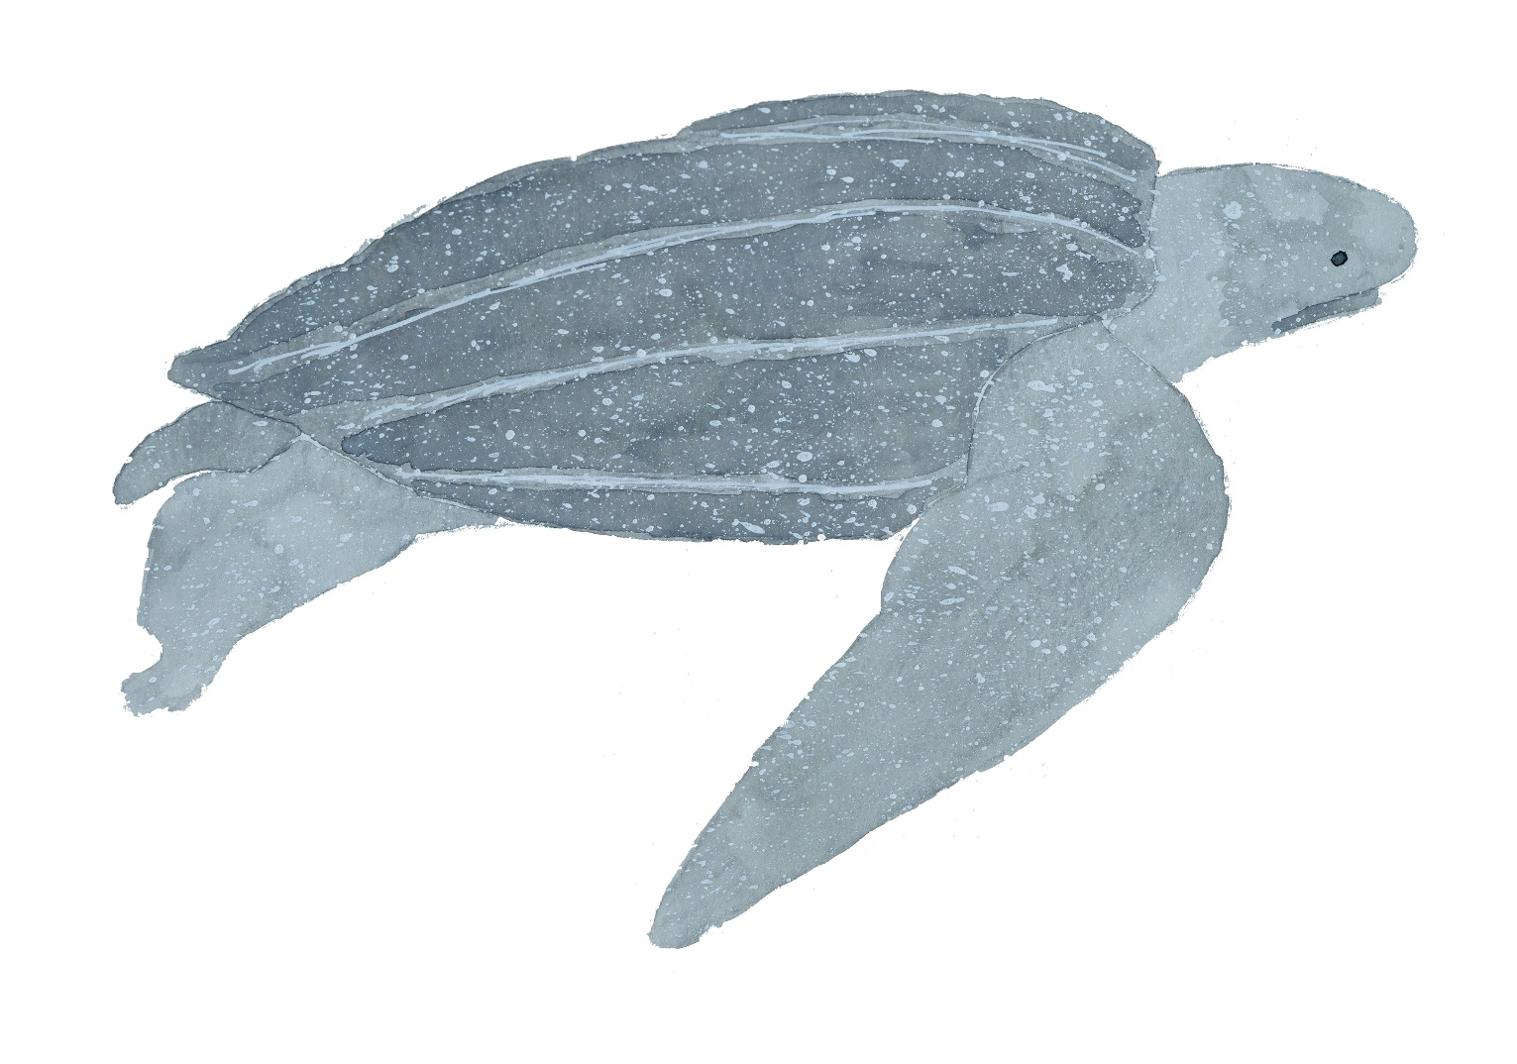
Figura 11.1 – Representação em aquarela da espécie Dermochelys coriacea. Fonte: Elaborado pelo primeiro organizador.
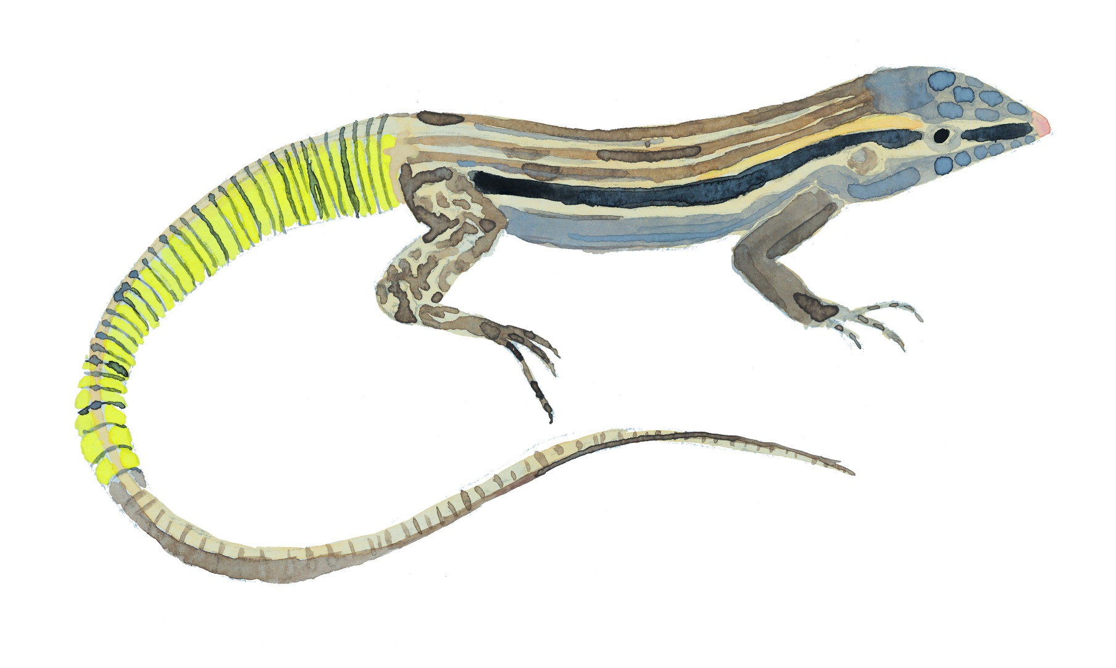
Figura 11.2 – Representação em aquarela da espécie Glaucomastix littoralis. Fonte: Elaborado pelo primeiro organizador.

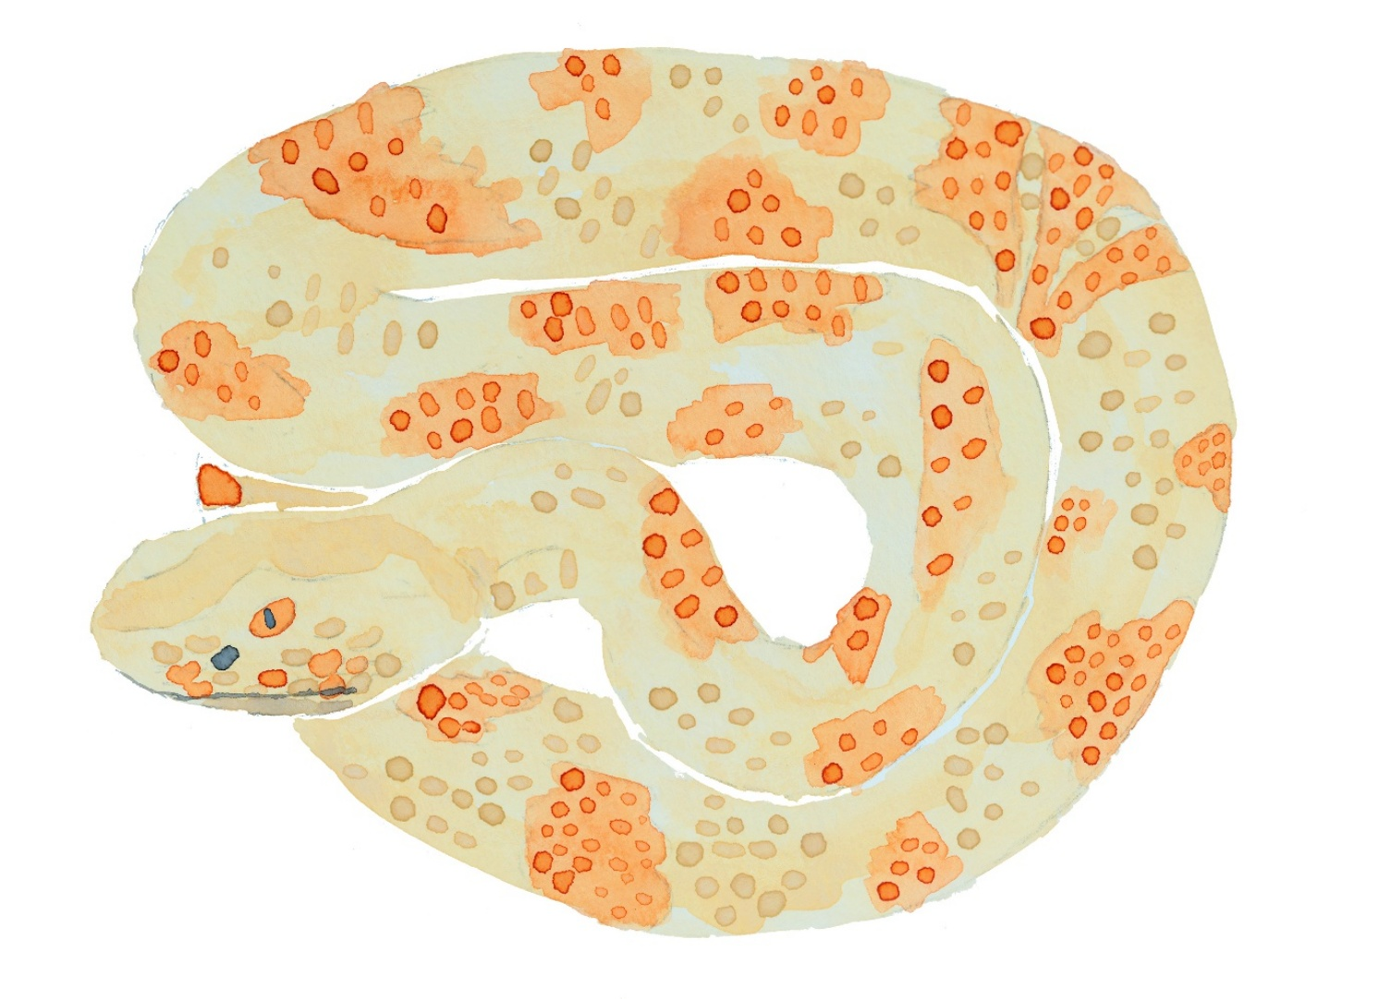
Figura 11.3 – Representação em aquarela da espécie Bothrops insularis. Fonte: Elaborado pelo primeiro organizador.

Capítulo 12
Aves

As aves estão entre os seres mais familiares e queridos para nós humanos, sendo facilmente reconhecidas por suas penas, bico, capacidade de voo e cantos (nem sempre) melodiosos. Convivem conosco em nossas cidades desde a Antiguidade e nos chamam a atenção cotidianamente, seja na forma de um canarinho-da-terra ciscando em um canteiro, de um grito estridente de bem-te-vi em nossas janelas ou de um simpático truque performado por uma calopsita de estimação.
Esses animais se encontram espalhados pelo mundo inteiro, desde florestas úmidas a desertos escaldantes e tundras geladas, no alto de cordilheiras de montanhas ou em ilhas longínquas no meio do oceano, do Ártico à Antártica, contabilizando mais de 10 mil espécies e formando o grupo de vertebrados terrestres mais diversos do planeta. As aves são os únicos dinossauros que sobreviveram à grande extinção provocada pela queda de um asteroide e que dizimou três quartos da fauna e flora durante a transição do Cretáceo para o Paleogeno (K-Pg), há 66 milhões de anos. Apesar de muito diferentes da imagem dos dinossauros popularizada em filmes, retratados com escamas e aspecto muito reptiliano, as aves compartilham com eles diversas características, como o pescoço longo em formato de S, a postura bípede e digitígrada com um número reduzido de dedos nos pés, ossos ocos e leves, e o corpo revestido por penas, as quais também foram encontradas cobrindo diversos dinossauros fossilizados. Observando apenas o esqueleto de um galo, facilmente encontramos semelhanças profundas com o que conhecemos do esqueleto de Velociraptor. As similaridades, contudo, não se restringem à sua anatomia: assim como os dinossauros, as aves constroem ninhos, incubam seus ovos e cuidam de seus filhotes. Através da novidade evolutiva do voo, esses pequenos dinossauros conseguiram aumentar seu território de alimentação, fugir eficientemente de predadores, ter maior sucesso em caçadas, alcançar ambientes antes inacessíveis e migrar para locais distantes, evitando condições desfavoráveis.
Com a conquista de tantos ambientes diferentes e o acesso a novos recursos, não é uma surpresa que a seleção natural tenha moldado uma diversidade tão grande de formas e comportamentos dentre as diferentes linhagens das aves. Dentro desse grupo, vemos desde pequeninos beija-flores do tamanho de besouros a avestruzes com mais de dois metros de altura e albatrozes de envergadura superior a três metros e meio. Temos os inteligentes e habilidosos papagaios que comem a polpa de coquinhos quebrados por seus bicos poderosos em forma de gancho; as atentas corujas, equipadas não só com garras e bico afiados, mas também com olhos grandes, audição aguçada, disco facial parabólico e plumagem silenciosa, o que lhes permite a eficiência máxima na caçada noturna de roedores e morcegos; os delicados colibris com seu bico fino e língua longa bifurcada que sugam, em pleno voo, o néctar de flores; e mesmo os atléticos pinguins, que apesar de terem perdido a capacidade de voo, ainda usam suas asas para locomoção tal qual nadadeiras para se propulsionarem no mar a procura de peixes. Observamos diversos hábitos alimentares em diferentes grupos de aves e muitas estratégias para a obtenção desse alimento: por exemplo, algumas aves insetívoras capturam suas presas uma a uma, inspecionando o folhiço no chão através de seu bico com pequeno gancho na ponta (ex. suiriri-cavaleiro), outras usam o bico como um cinzel para levantar cascas de árvore e arpoam os invertebrados ali encontrados usando sua língua longa repleta de farpas de queratina (pica-paus) e ainda há espécies que capturam durante o voo dezenas de mosquitinhos ao mesmo tempo, usando seu bico curto e extremamente largo, cercado por penas modificadas, como uma rede (bacuraus).
A diversidade das aves também se faz presente em seu colorido. Muitas apresentam plumagem exuberante, com muitas cores e padrões diferentes, provavelmente resultado da seleção sexual das espécies; ou possuem penas mais discretas que simulam as cores do ambiente ao redor lhes permitindo se camuflarem. Uma mesma espécie pode apresentar os dois tipos de plumagem, sendo o macho mais espalhafatoso e colorido e a fêmea, mais críptica, garantindo o sucesso da corte no primeiro caso, e a discrição necessária para se ocultar de predadores durante o cuidado com ninho e filhotes, no segundo. Além da comunicação visual promovida pela plumagem, as aves também dependem da comunicação vocal para estabelecer seus comportamentos sociais complexos. Assim, elas se expressam através de cantos, gritos e pios (chamados coletivamente de repertório vocal) para encontrar um par, defender seu território, coordenar o deslocamento do bando e avisar sobre perigos, entre outras funções. E a comunicação, sonora e visual, pode ultrapassar as barreiras entre espécies, como no caso dos bandos mistos de passarinhos frugívoros ou insetívoros que se deslocam, se alimentam e se protegem juntos, tão comuns na Mata Atlântica e na Amazônia, e que podem reunir até mais de 60 espécies e 120 indivíduos.
Apesar de presentes no mundo inteiro, a distribuição dos diferentes grupos de aves não é homogênea: a maior diversidade se concentra nas florestas tropicais, com o Brasil estando entre os três países de avifauna mais diversa e sendo o lar de cerca de 18% das espécies. Em relação à extensão de distribuição de cada espécie, existem desde aquelas que ocorrem somente em uma área de poucos quilômetros a outras cuja ocorrência alcança continentes. Como exemplos desses extremos, temos o entufado-baiano, pássaro terrícola que ocupa somente 10 km² do sul da Bahia, contrastando com a distribuição do falcão-peregrino que se estende naturalmente por todos os continentes, exceto pela Antártica. Observamos tanto aves altamente especializadas em um determinado nicho e ambiente como aquelas com comportamentos mais flexíveis e generalistas que, inclusive, conseguiram se adaptar a novos ambientes criados pela ação humana (e.g. cidades, campos de cultivos etc.). A área de ocorrência das espécies, contudo, pode mudar ao longo do tempo em decorrência, principalmente, de interferências artificiais, tais como uso predatório do meio ambiente, que veremos a seguir, e introdução de espécies vindas de outros locais (ex. a soltura, seguida por expansão de distribuição, de pombos e pardais no Brasil, espécies originalmente restritas ao Velho Mundo). Em geral, essas alterações causadas pelos humanos têm reflexos muito negativos para as aves.
Resumidamente, as aves se destacam por suas formas, cores e cantos, sendo em sua maioria diurnas e chamativas, tendo representantes em praticamente todos os locais e, portanto, atraindo a nossa atenção. Apesar da nossa distância evolutiva em relação a esses animais, temos em comum uma série de características que podem nos ajudar a compreender a nossa afinidade e simpatia pelas aves: ambos temos a visão como principal sentido, enxergamos cores, nos comunicamos vocalmente, somos diurnos e bípedes, construímos abrigos, mesmo que temporários, no caso dos ninhos das aves, temos tendências monogâmicas e cuidamos de nossos filhotes, sendo possível reconhecer, mesmo que subjetivamente, unidades familiares como núcleos de alguma organização social. E, se contrapondo a esses pontos similares, as aves nos superam em agilidade e dinamismo, e seu voo nos desperta tanto admiração quanto resignação, por estarmos presos à terra. O interesse humano nesses animais, tão antigo quanto a nossa própria origem, encontra registros desde a pré-história na arte rupestre, onde foram ilustradas diferentes espécies de aves (por exemplo, as emas pintadas há mais de 6.000 anos por nossos ancestrais na Serra da Capivara, no Piauí, e as corujas entalhadas nos Pirineus franceses durante a Era do Gelo, há mais de 40.000 anos). As aves nos alimentam desde quando ainda caçávamos e coletávamos sem nos prender a um único território, além de nos proverem, para os mais diversos usos, ossos (ex. anzóis, agulhas e flautas), penas (ex. ornamentos e vestimentas) e ovos (ex. vasilhas e cantis). Mais tarde, quando passamos a viver estabelecidos em locais fixos, iniciamos a captura e criação de certas espécies selvagens, planteis mais antigos datam de mais de 5.000 anos. Ao longo do tempo e da seleção artificial de características que nos eram convenientes, essas espécies se modificaram e assumiram as formas que identificamos como galinhas, patos e pombos, além de várias outras aves domésticas. Estima-se que cerca de 45% das espécies são diretamente usadas pelas mais diversas sociedades humanas e outras, incontáveis, têm um papel decisivo no ecossistema, afetando a vida de todos à sua volta. Controle populacional de animais potencialmente nocivos (ex. pragas agrícolas e vetores de doenças humanas), polinização de flores, dispersão e germinação de sementes, ciclagem de nutrientes, especialmente entre os ambientes marinho e terrestre, melhoria do solo e folhiço em florestas e eliminação de carcaças em decomposição são apenas alguns dos serviços ecossistêmicos desempenhados pelas aves que, além de fundamentais para o meio-ambiente, impactam a sobrevivência e qualidade de vida humana.
Para muito além de um papel meramente funcional, a importância das aves para a humanidade se reflete em aspectos imateriais, culturais, subjetivos e religiosos de diversas populações. Aves nos inspiram dentro das Artes, Poesia, Dança, Música e Moda, simbolizam e materializam uma série de aspectos e aspirações humanas como liberdade, paz, beleza e inteligência sendo personagens em inúmeras histórias da mitologia, folclore e religião de todos os povos. Há interpretações que sugerem que as aves nos propiciam uma contemplação do que desejamos nos tornar, sendo muitas vezes encaradas como manifestações divinas, mensageiros (literais, na forma do pombo-correio ou simbólicos, sendo vistas como as criaturas mais próximas de um possível Paraíso, do qual seriam intermediárias), presságios de dias melhores (como a chegada de aves migratórias marcando o final de um inverno rigoroso), companhia como animais de estimação, modelos para expressões artísticas e tantos outros aspectos que nos maravilham desde os tempos mais remotos. Essa admiração ainda pode ser verificada pelo aumento crescente de observadores de aves no mundo todo, que dedicam horas de seu lazer para conhecerem e ficarem mais próximos a elas. Estima-se que esse hobby movimente apenas nos Estados Unidos da América mais de 100 bilhões de dólares por ano, gerando mais de um milhão de empregos. Tal interesse também tem um impacto significativo para o nosso conhecimento da avifauna, através da colaboração de milhões de ornitólogos amadores para a Ciência Cidadã, compartilhada em site como o WikiAves.
E qual o impacto de nossas ações para a vida das aves? Ao compartilharmos o mesmo ambiente, em um sistema de produção predatório, nossas interferências ao longo dos séculos (e, agora, num ritmo cada vez mais rápido) têm gerado prejuízos devastadores para esses e outros animais. Esses pequenos dinossauros, sobreviventes da Grande Extinção do K-Pg, enfrentam atualmente ameaças sem precedentes e, nos últimos 500 anos, estima-se que mais de 180 espécies de aves tenham sido aniquiladas por ação humana. Uma a cada oito espécies se encontra em risco de extinção no mundo, totalizando mais de 1.400 espécies ameaçadas apenas desse grupo. Avaliando cada território, o Brasil infelizmente ocupa o segundo lugar dentre os países com maior número de espécies de aves ameaçadas. Os impactos da ação humana que colocam em risco esses animais podem ser classificados em 13 grupos:
Agricultura, pecuária e aquacultura, compõem a maior ameaça global e que prejudica 73% das espécies ameaçadas por modificar brutalmente o ambiente em que elas vivem. As aves perdem seus habitats e suas fontes de alimento, além de serem expostas a várias outras ameaças também trazidas por essas atividades econômicas, como envenenamento acidental ou proposital e queimadas. A estruturação predatória dessas práticas atualmente ocupa e impacta mais de 40% da extensão de terra do nosso planeta;
Desmatamento para extração de madeira, representado pela perda de mais de sete milhões de hectares de florestas todos os anos e que impacta diretamente dois terços da diversidade mundial de aves;
Espécies invasoras levadas por nós e que provocam a morte através de doenças, predação e destruição de ovos e ninhos, especialmente danosas para as aves marinhas, o grupo proporcionalmente mais ameaçado;
Caça e captura, seja para alimentação, lazer ou tráfico de animais vivos, esse último impactando severamente papagaios e outros psitacídeos, tão apreciados e tão perseguidos;
Desenvolvimento de áreas residenciais e comerciais, com a urbanização descaracterizando a paisagem, homogeneizando o ambiente e expulsando aves nativas. Soma-se a isso, a altíssima taxa de mortalidade por colisão com prédios e outras estruturas urbanas, que vitimizam quase um bilhão de aves todos os anos apenas nos Estados Unidos da América;
Queimadas e mudanças no regime de queimadas naturais, incinerando artificialmente grandes áreas que demoram décadas para se recuperar ou impedindo queimadas naturais de baixa intensidade que renovam a vegetação sem destruir arbustos e árvores, o que aumenta a vegetação seca e, portanto, a quantidade de combustível disponível para a ignição de focos de incêndios incontroláveis e devastadores;
Mudanças climáticas e clima severo, que, ao elevar a temperatura global, empurram as espécies para latitudes mais altas e descompassam processos naturais como migração, reprodução e oferta de alimentos;
Perturbação humana, que frequentemente acompanha o desmatamento e caça, mas também o ecoturismo desenfreado, atormentando as aves em momentos críticos como reprodução e preparação para migração;
Poluição, incluindo toda a sorte de substâncias, tais como pesticidas, herbicidas, óleo, plástico e metais pesados, que matam as aves diretamente com sua toxicidade, indiretamente ao eliminar suas fontes de alimento (ex. insetos) e que podem bioacumular ao longo da cadeia alimentar, ocasionando por exemplo, a destruição de seus ovos cuja casca se afina em decorrência da contaminação por DDT. Além disso, essa categoria inclui os efeitos danosos da poluição luminosa, que desorienta e mata aves marinhas;
Infraestrutura de transporte rodoviário, que, mal planejada, é responsável pela morte por atropelamento de centena de milhões de aves por ano, além de impactar populações inteiras através da fragmentação do ambiente e aumento do acesso e interferência de espécies invasoras e doenças;
Produção de energia e mineração, desde a tradicional prospecção e uso de combustíveis fósseis, ao ocasionar derramamentos de óleo, degradação ambiental e mudanças climáticas até fontes renováveis de energia, sejam elas biocombustíveis que dependem de grandes extensões de monocultura, hidroelétricas que alagam e destroem grandes áreas com seus reservatórios, parques eólicos que aniquilam com suas hélices bandos migratórios que ali colidem e usinas solares que demandam grandes áreas desmatadas para a instalação de seu sistema. Soma-se a isso o altíssimo número de óbitos de aves por colisão e eletrocussão em linhas de transmissão de energia elétrica;
Barragens e captação de água, que alteram o regime natural dos rios ocasionando alagamentos a montante e escassez de água a jusante, interferindo drasticamente em mais de 60% de todos os rios do planeta;
Pesca, que provoca anualmente centenas de milhares de mortes por afogamento de aves marinhas, capturadas incidentalmente em espinheis, arrastos e redes de espera ao tentarem se alimentar.
Nesse cenário catastrófico que ameaça não só as aves como a vida na Terra de uma forma geral, incluindo a nossa, os pequenos dinossauros podem nos ajudar a compreender o impacto de nossas ações, permitindo acompanhar suas consequências. As aves se tornaram ótimos bioindicadores para vários estudos pois são muito conhecidas por nós, facilmente detectáveis, presentes em diversos ambientes e ocupam diferentes funções ecológicas e, assim, as mudanças em seu comportamento, dinâmicas populacionais e diversidade de espécies podem ser mais facilmente investigadas e interpretadas. Para conseguirmos mitigar os danos ao ambiente causados por nós, é fundamental que entendamos o que está acontecendo.
Como principais instrumentos para proteger as aves, temos a criação de áreas de proteção ambiental, restauração de habitats degradados, gerenciamento de espécies invasoras, combate à caça e ao tráfico de animais e diminuição das ameaças via pressão política, educação e reavaliação dos nossos modelos de produção e consumo. Embasando todas essas ações, é necessário haver constantes estudos e monitoramentos, não só da avifauna como do meio ambiente em geral.

Espécies Ameaçadas – AVES
Soldadinho-do-Araripe – Antilophia bokermanni (Figura 12.1)
Até recentemente desconhecido pela Ciência, o soldadinho-do-araripe foi descoberto apenas em 1998 próximo a córregos e riachos nas florestas úmidas das encostas da Chapada do Araripe, no Ceará, região verdejante que contrasta com o entorno semiárido da Caatinga. Com uma distribuição muito restrita, cerca de 230 km², uma população em declínio estimada em 500 indivíduos e diversas ameaças ao seu habitat reduzido, essa espécie endêmica da Chapada do Araripe é classificada como Em perigo (EN).
Esse pequeno passarinho, com cerca de 15 cm, pertence à família Pipridae, na qual os machos geralmente são coloridos e bem diferentes de uma espécie para outra, enquanto as fêmeas possuem a cor verde-oliva, sendo bem parecidas entre si. Assim, apenas o soldadinho-do-araripe macho se destaca da vegetação, com seu pescoço, cabeça e topete vermelhos, acentuando o contraste da plumagem branca com as penas das asas e cauda pretas. Os jovens têm a plumagem igual a das fêmeas, trocando o verde por branco, preto e vermelho apenas após atingir a maturidade sexual.
Sua dieta consiste em frutinhas e invertebrados, principalmente formigas, besouros e aranhas. Há uma predileção dos machos por besouros, fontes ricas de carotenoides que provavelmente contribuem para o bonito vermelho de suas penas, já que essa cor não é produzida pelas aves e sim obtida na alimentação. Esses passarinhos se alimentam empoleirados na vegetação, conseguindo também capturar insetos em voo nas primeiras horas da manhã. Os soldadinhos-do-araripe não migram e têm uma área de vida de poucos quilômetros, não se afastando de seus territórios.
Diferente do observado em outras espécies de piprídeos, nas quais os machos se exibem com danças e cantos competindo pela atenção de várias fêmeas em arenas de apresentação na época da reprodução, os machos de soldadinho-do-araripe se empenham em defender o território onde seu único par faz o ninho, em uma aparente relação monogâmica. Contudo, em um estudo recente, testes de paternidade mostram que há diferentes pais dentro de uma mesma ninhada, surpreendendo os pesquisadores. Os ninhos têm formato de cesto, sendo presos em forquilhas de galhinhos usando teias de aranha, sempre construídos apenas pelas fêmeas na vegetação próxima de córregos. O período de reprodução tem início em outubro, com os ninhos sendo construídos a partir de novembro (o que coincide com a época seca), terminando em março, o ápice do período de chuvas e quando há abundância de insetos e frutos para alimentar a prole. Nascem dois filhotes por ninhada e o tempo geracional da espécie é superior a dois anos.
A principal ameaça para essa espécie é a exploração predatória dos recursos hídricos das encostas da chapada, onde muitas nascentes foram canalizadas levando a escassez de água, um recurso fundamental para sua sobrevivência. Além das alterações do curso dos rios e o desmatamento da mata ciliar onde os passarinhos constroem seus ninhos, também ocorre a poluição das águas por esgoto e resíduos sólidos. Outras ameaças graves estão relacionadas à perda e degradação de seu habitat, causadas pelo desenvolvimento urbano e do setor hoteleiro, expansão agropecuária na encosta da chapada, desmatamento para extração de madeira e queimadas, intensificadas pelo óleo dos babaçus em proliferação nas novas clareiras abertas na mata, e que caracterizam a degradação da mata nativa. Todas essas alterações ambientais têm transformado o clima subúmido das encostas da Chapada do Araripe em clima semiárido. Somam-se a isso perspectivas bastante preocupantes em relação ao impacto extremamente nocivo das mudanças climáticas projetadas para os próximos 50 anos, que provavelmente levarão à perda de 90% das áreas favoráveis à existência dos soldadinhos-do-araripe.

Águia-Cinzenta – Urubitinga coronata (Figura 12.2)
A águia-cinzenta é um gavião de grande porte, atingindo cerca de 80 cm de comprimento e envergadura superior a 1,80 m, e que apresenta uma ampla distribuição na região centro-sul da América do Sul (Argentina, Bolívia, Paraguai, Uruguai e Brasil fora da Amazônia). Seu habitat natural inclui áreas abertas e semiabertas de cerrado, savanas arborizadas, matas de galeria, áreas pantanosas e campos de altitude. Apesar de sua imponência e presença em tantos países e ambientes, essa espécie é classificada como Em perigo (EN) devido a sua baixa densidade populacional e às graves ameaças enfrentadas, que reduziram sua população, ainda em declínio, para o máximo de 600 indivíduos em território nacional e 1.000 no mundo.
Esse gavião se caracteriza, quando adulto, por sua plumagem cinza-chumbo com uma faixa branca na cauda e pela presença de um penacho em forma de coroa na cabeça. Não há diferenças de colorido entre os machos e fêmeas, contudo os juvenis apresentam o dorso marrom e o ventre, pescoço e cabeça na cor creme amarelado, com finas manchas escuras.
Como um membro da família Accipitridae, a águia-cinzenta é uma ave de rapina que possui pés fortes armados com grandes garras curvas e um bico robusto com gancho na ponta, que lhes permite caçar e subjugar presas de pequeno a médio porte. As principais técnicas de caça desse gavião envolvem se empoleirar em locais altos para aguardar o aparecimento de alguma presa ou sobrevoar seu território em círculos à baixa altitude. Quando localizada a presa, a águia-cinzenta voa em sua direção e a abate no solo, esmagando o animal com seus pés e garras poderosos. Sua dieta inclui preferencialmente mamíferos, como tatus, cangambás, lebres, gambás e roedores silvestres, mas também lagartos, serpentes, tartarugas e aves. Apesar de ser principalmente um predador, pode também se alimentar eventualmente de carniça, como carcaças de veados, ovelhas e raposas atropeladas. Tem tendência a hábitos crepusculares, preferindo caçar nas primeiras horas da manhã. Esses grandes gaviões precisam de uma extensa área de vida para conseguir obter a quantidade necessária de presas, sendo estimados territórios de 500 km² por indivíduo ou casal.
A águia-cinzenta normalmente é um animal solitário, vivendo em casais apenas no período reprodutivo. Contudo, há registros de famílias formadas pelo casal e seu filhote que se mantem unidas por vários anos. O ninho, com formato de plataforma feito de gravetos no alto de árvores, começa a ser construído em outubro e nele é colocado apenas um ovo. O filhote é cuidado tanto pelo macho como pela fêmea, que formam um casal monogâmico. É comum os indivíduos não se reproduzirem todos os anos e o tempo geracional da espécie é estimado em 10 anos e meio.
As principais ameaças à águia-cinzenta são a perda de habitat e a caça, sendo essa associada à captura de filhotes para venda ou ligada à morte por fazendeiros temerosos que esse gavião possa atacar animais de criação. A degradação de seu habitat está associada à expansão agropecuária, queimadas e plantações extensas de eucalipto, atividades que descaracterizam o ambiente e exterminam suas presas, inviabilizando a existência da espécie. Também sofre com a poluição causada por herbicidas e pesticidas e com colisões fatais em linhas de transmissão de energia elétrica.

Pato-Mergulhão – Mergus octosetaceus (Figura 12.3)
O pato-mergulhão é considerado uma das aves aquáticas mais ameaçadas do mundo. Originalmente, sua distribuição incluía Argentina, Paraguai e Brasil, mas acredita-se que as populações fora do nosso território estejam extintas ou sejam inviáveis. A ocorrência dessa ave é dispersa, pontual e rara, com poucas populações isoladas nas bacias hidrográficas dos rios São Francisco, Tocantins e Paraná. Dependem de rios limpos, com correnteza e abundância de peixes, cujas margens e vegetação ribeirinha estejam preservadas. Existem, aproximadamente, apenas 250 indivíduos dessa espécie, que continuam sofrendo múltiplas ameaças muito graves. Assim, o pato-mergulhão é classificado como Criticamente em perigo (CR).
É uma ave de médio porte, com aproximadamente 50 cm de comprimento, e que apresenta uma plumagem marrom-escura no dorso e região ventral, cinza claro. A cabeça e pescoço têm um tom mais escuro, exibindo uma bonita iridescência metálica esverdeada à luz do sol. Outra característica que chama a atenção é a longa crista de pena na sua nuca. Há pequenas diferenças entre a plumagem dos machos e das fêmeas, as quais são um pouco mais claras e têm um penacho mais curto. Seus filhotinhos apresentam plumas macias, brancas no ventre e pretas no dorso, adornado por três manchas brancas contrastantes em suas asinhas, cauda e flancos.
Assim como os demais integrantes da família Anatidae, o pato-mergulhão apresenta membranas de pele ligando os três dedos do pé, o que lhes permite maior propulsão no nado (tal qual nós usando pés-de-pato!). Diferente da maioria dos outros patos que têm no interior de seus bicos achatados um conjunto de pequenas estruturas finas e intercaladas com função de filtro para capturar microinvertebrados na coluna d’água, o pato-mergulhão apresenta outras adaptações e outra dieta: seu bico é mais estreito e fino e, ao invés dessas estruturas internas flexíveis, possui uma margem serrilhada que lhe permite segurar firmemente os peixes dos quais se alimenta. Como o nome popular já indica, esse pato captura suas presas, principalmente lambaris e barrigudinhos além de alguns macroinvertebrados aquáticos, através de mergulhos que podem durar até 30 s.
Essa espécie forma casais monogâmicos, provavelmente para a vida inteira, e que são muito territoriais, defendendo juntos áreas de até 12 km de rio ao longo do ano inteiro. A época reprodutiva coincide com o período seco, entre maio e junho. O ninho é construído em cavidades, dentro de ocos de árvores, fendas em pedras ou buracos em barrancos ribeirinhos, sempre acima de pelo menos 2 m do nível da água. Apesar de apenas as fêmeas encubarem os ovos, depois de nascidos, os filhotinhos são cuidados por ambos os pais. A saída do ninho ocorre no dia seguinte à eclosão, pois já nascem bem desenvolvidos e independentes, capazes inclusive de nadar. A família sempre se desloca unida, com o pai e a mãe mantendo os filhotes entre os dois enquanto nadam juntos. A prole varia de cinco a oito filhotes, mas, apesar de todo o cuidado dos pais, vários acabam morrendo nos primeiros meses de vida. O tempo geracional estimado para esses patos é seis anos e meio.
São muitas as ameaças que contribuem para o declínio dos patos-mergulhões: mudanças hidrológicas causadas por alterações nos cursos dos rios, construções de barragens e hidroelétricas que destroem seu habitat; turismo desordenado que prejudica imensamente o sucesso reprodutivo da espécie; desmatamento da vegetação ribeirinha para extração de madeira; expansão agrícola que degrada o ambiente e envenena as águas dos rios com pesticidas, herbicidas e fertilizantes; pecuária cujo gado destrói e compacta o solo das margens dos rios para beber água, mesmo quando a floresta ripariana é mantida; e poluição dos rios com esgoto doméstico. Há também a possibilidade de que a introdução de espécies de peixes predadores, como o tucunaré, possa interferir na dinâmica dos rios, diminuindo por exemplo a disponibilidade de presas do pato-mergulhão.

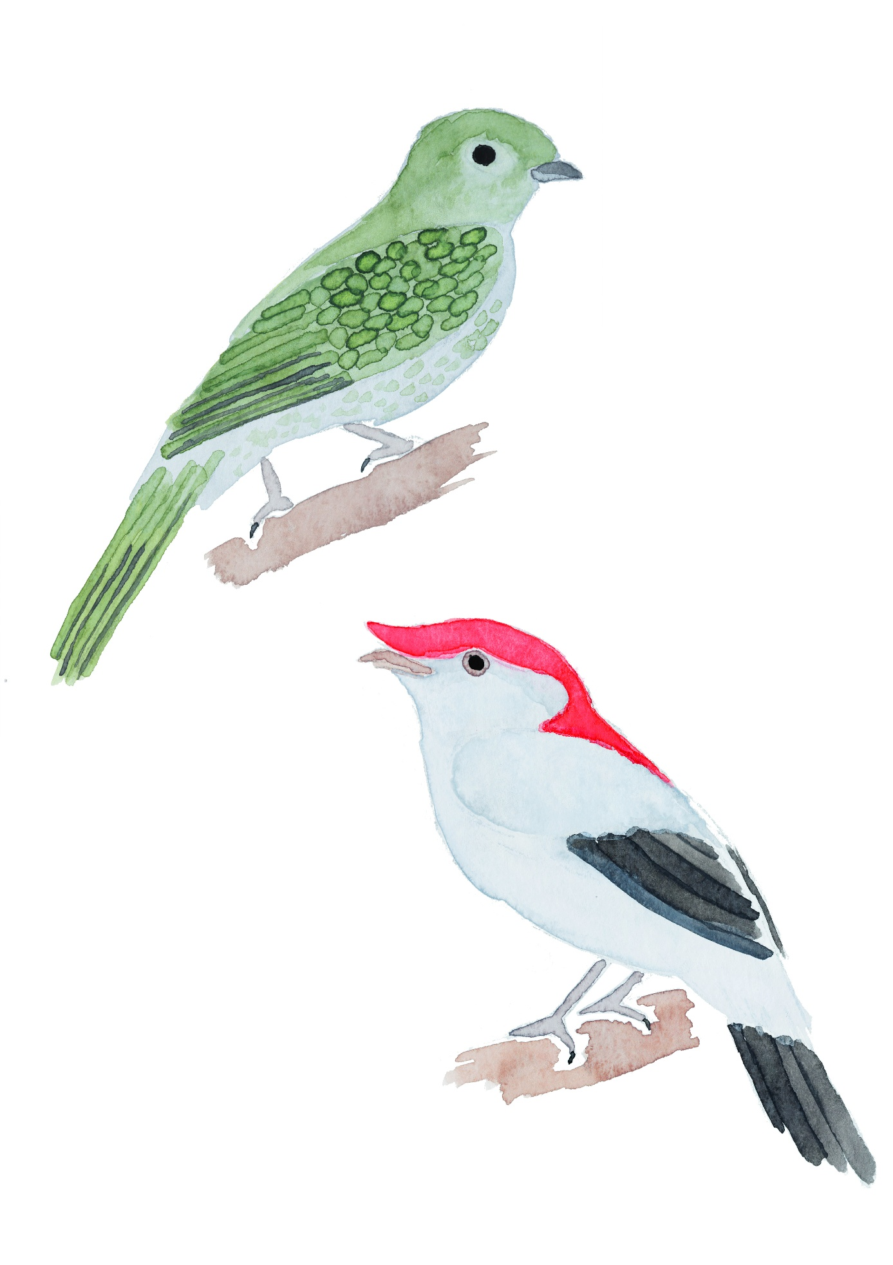
Figura 12.1 –– Representação em aquarela de um casal da espécie Antilophia bokermanni, fêmea na esquerda e macho na direita. Fonte: Elaborado pelo primeiro organizador.
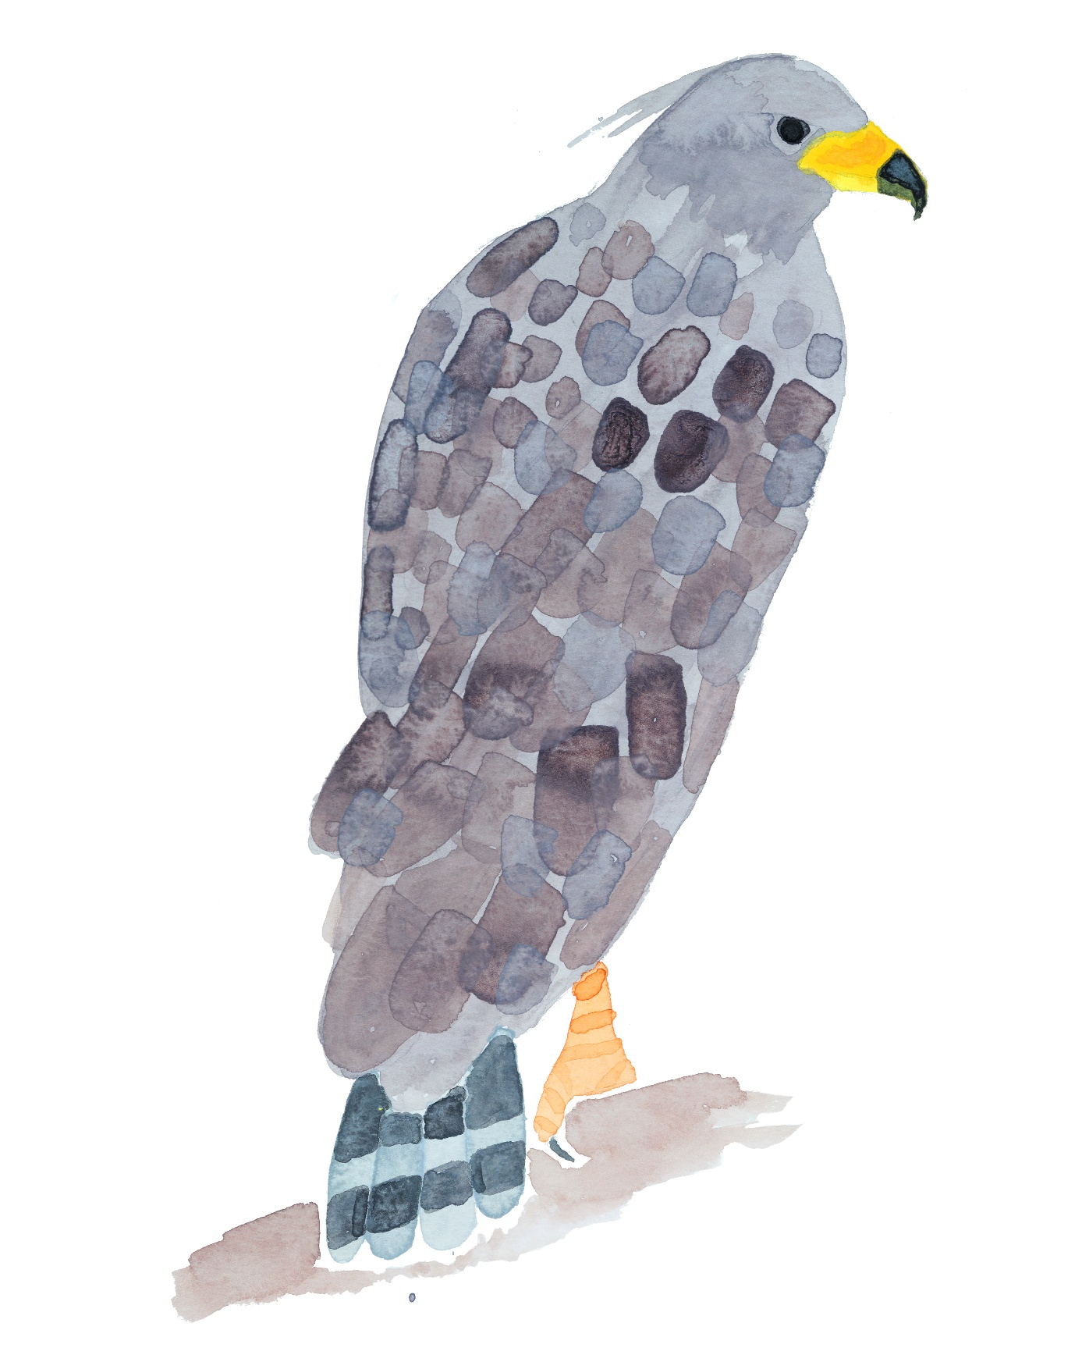
Figura 12.2 – Representação em aquarela da espécie Urubitinga coronata. Fonte: Elaborado pelo primeiro organizador.
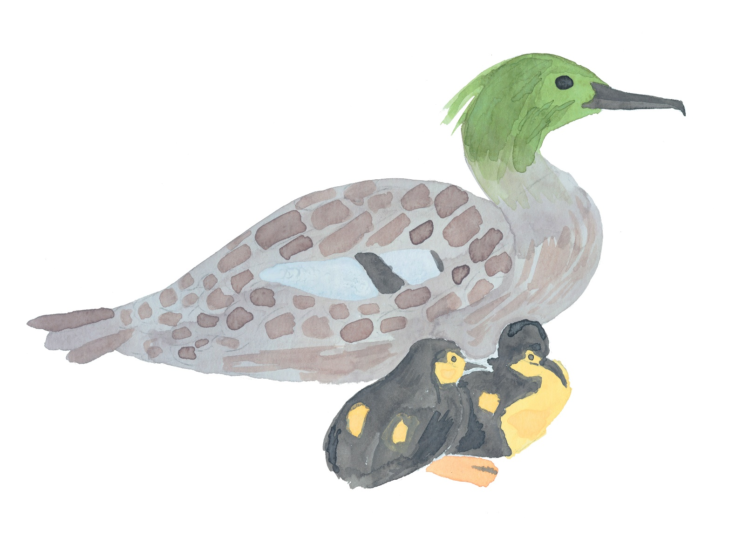
Figura 12.3 Representação em aquarela de um adulto com filhotes da espécie Mergus octosetaceus. Fonte: Elaborado pelo primeiro organizador.
Capítulo 13
Mamíferos

Introdução
Os mamíferos são representados por todas as espécies que estão presentes no grupo taxonômico conhecido como Classe Mammalia, o que engloba distintas Ordens, Famílias e Gêneros de mamíferos. São animais vertebrados, amniotas e endotérmicos, que podem ser encontrados nos mais diversos ambientes, como rios, mares, florestas tropicais, savanas, dentre outros, e ocupam diferentes nichos ecológicos.
Dentre as características que podem ser utilizadas para descrever um mamífero, pode-se citar a presença de pelos, glândulas mamárias, hemácias anucleadas e de mandíbula composta por um único osso, o qual é conhecido como dentário. Como somos mamíferos, isso pode soar estranho, mas em outros grupos de vertebrados existem mais ossos participando da mandíbula inferior. Além disso, os mamíferos, em sua maioria, são difiodontes, o que significa que possuem dois conjuntos de dentições ao longo da vida, sendo eles compostos pelos dentes de leite e pelos dentes permanentes; além de também possuirem dentição heterodonte, ou seja, seus dentes apresentam morfologias diferentes, de forma que podem ser divididos em incisivos, caninos, pré-molares e molares. Sabe-se que, ao longo da história evolutiva dos mamíferos, a dentição atuou como uma peça fundamental para a diversificação no que tange seus hábitos alimentares, os quais podem variar de carnivoria, insetivoria, frugivoria, dentre outros. Outra característica exclusiva dos mamíferos é que eles são os únicos animais capazes de mastigar e deglutir um bolo alimentar, produzido na boca, composto por partículas de alimento e saliva.
Um estudo publicado em 2018 na revista científica “Journal of Mammalogy” demonstrou que existem cerca de 6.400 espécies de mamíferos viventes descritas. Considerando que o estudo foi realizado em 2018, e que diferentes pesquisas científicas que culminaram na descrição de novas espécies de mamíferos foram realizadas dessa data até o momento da publicação do presente livro, podemos avaliar que houve um aumento em relação a essa estimativa. Vale ressaltar, também, que o trabalho demonstra que cerca de 1.600 espécies habitam o neotrópico, sendo essa a região biogeográfica na qual o Brasil está enquadrado. Além disso, o argumento de que o Brasil possui uma das maiores diversidades de mamíferos do mundo também pode ser sustentado pelo fato de que, atualmente, sabe-se que cerca de 800 espécies podem ser encontradas no Brasil, contempladas em 11 Ordens, sendo elas: Didelphimorphia (gambás e cuícas), Artiodactyla (porcos, bois, vacas, cabras, golfinhos, baleias) Perissodactyla (cavalos, antas), Carnivora (cães, gatos, onças, ariranhas), Chiroptera (morcegos), Rodentia (capivaras, ouriços-cacheiros), Lagomorpha (Lebres, coelhos) Primates (saguis, bugios), Pilosa (bichos-preguiça e tamanduás), Cingulata (tatus) e Sirenia (peixes-bois).
Eles podem ser divididos em mamíferos placentários, conhecidos como Eutheria, em marsupiais, conhecidos como Metatheria, e em monotremados, conhecidos como Prototheria. Dentre os representantes dos placentários podemos citar gatos, cães, e, até mesmo, o próprio ser humano, dentre os marsupiais temos os saruês e cuícas, por exemplo, e dentre os monotremados temos como os únicos representantes viventes uma única espécie de ornitorrinco e quatro espécies de equidna. Diferentemente de placentários e marsupiais, os monotremados não ocorrem no Brasil.
Segundo a Lista Nacional de Espécies Ameaçadas de Extinção, atualizada pelo Ministério do Meio Ambiente e Mudanças do Clima, 1254 espécies que compõem a fauna brasileira estão classificadas como ameaçadas de extinção, ou seja, estão categorizadas como Vulnerável (VU), Em perigo (EN) ou Criticamente em perigo (CR). Dentre as espécies mencionadas, 102 delas são referentes a mamíferos.
Neste capítulo, serão apresentadas três espécies de mamíferos classificadas como ameaçadas de acordo com os critérios estabelecidos pela IUCN, e avaliados a nível nacional pelo ICMBio. Essas espécies serão nossos guias para mostrar os diversos tipos de ambientes em que os mamíferos podem ser encontrados no Brasil, assim como os diferentes tipos de ameaças que impactam nossas espécies. Nossos protagonistas serão: o sagui-da-serra-escuro, o boto-cor-de-rosa e o morcego-orelha-de-funil brasileiro. Para cada espécie, serão apresentadas sua história natural, suas principais ameaças e algumas das medidas que são tomadas para sua proteção. Cada uma das espécies apresentadas possui diferentes peculiaridades, o que as classifica como ameaçadas, de modo que podem ser utilizadas como uma forma de estudo de caso para que se possa compreender melhor quais elementos têm contribuído para tal classificação. Além disso, essas espécies habitam diferentes ambientes, o que torna possível, neste capítulo, a abordagem de diferentes impactos ambientais e como eles estão diretamente conectados à categorização dessas espécies como ameaçadas.

Sagui-da-serra-escuro/Sagui-caveirinha
A espécie Callithrix aurita (Figura 13.1), conhecida popularmente como sagui-da-serra-escuro, ou sagui-caveirinha, é um primata da família Callitrichidae que habita o bioma da Mata Atlântica, estando presente em florestas ombrófilas e semidecíduas, e em áreas de transição deste bioma com o Cerrado, na porção Sudeste do Brasil, podendo ser encontrada nos estados de São Paulo, Rio de Janeiro e Minas Gerais. A espécie é chamada de sagui-da-serra-escuro pois sua pelagem é majoritariamente escura, e porque, atualmente, ocorre em altitudes acima de 500 metros, em lugares como a Serra do Mar e a Serra da Mantiqueira. Já o nome sagui-caveirinha pode ser justificado pela disposição dos pelos brancos presentes em sua face, que remetem a uma caveira. Dentre outras características desta espécie, pode-se citar a onivoria, ou seja, os indivíduos se alimentam de frutas, sementes, exsudatos de plantas e de árvores, fungos e presas animais. Contudo, a espécie ingere preferencialmente insetos, e consome menos exsudato do que outras espécies do gênero Callithrix. Além disso, os indivíduos desta espécie podem fazer parte de grupos, monogâmicos ou poligâmicos, capazes de conter números que variam de 2 até mais de 10 saguis, e apresentam o comportamento de cuidado parental, havendo, inclusive, registros de outros membros do grupo contribuindo para com o cuidado da prole.
A espécie está categorizada como Em Perigo (EN) tanto pelo ICMBio quanto pela IUCN, devido a fatores como a perda de seu habitat natural e a competição e hibridização com espécies invasoras de sagui. Como mencionado anteriormente, esse primata tem sua distribuição restrita à alguns estados brasileiros, habitando majoritariamente o bioma da Mata Atlântica, o qual vem sofrendo com intensa atividade de desflorestamento. Sabe-se que esse bioma possui apenas 24% da sua cobertura vegetal original. Se considerarmos ambientes de floresta madura e bem preservada, esse número cai para 12% da área original, sendo considerado o bioma com menor cobertura vegetal entre os ambientes brasileiros. Como agravante, grande parte dos fragmentos florestais da Mata-Atlântica são pequenos e isolados, de forma que 97% apresentam área menor do que 5 hectares. Tal realidade está diretamente relacionada com o declínio populacional de Callithrix aurita, o qual é ainda mais delicado devido à presença de espécies invasoras, como Callithrix jacchus e Callithrix penicillata. Isso pode resultar na competição por recursos e na hibridização que podem ocorrer entre as espécies invasoras e a espécie nativa, afetando diretamente a diversidade genética da espécie, colocando suas populações em um estado ainda mais ameaçado.
No que diz respeito à sua conservação, a espécie é alvo de programas de proteção, e é uma espécie protegida pela Lei de Crimes Ambientais, de forma que sua caça resulta em multa que pode ultrapassar o valor de 5.000 reais por espécime caçado. Como forma de promover a conscientização popular acerca da importância da espécie, a câmara municipal do município de Viçosa, em Minas Gerais, estabeleceu o dia 17 de junho como o Dia Municipal do sagui-da-serra-escuro. Além de Viçosa, a espécie também é mascote de Petrópolis e de Nova Friburgo, dois municípios do estado do Rio de Janeiro.

Boto-cor-de-rosa/ Boto-vermelho
A espécie Inia geoffrensis (Figura 13.2), popularmente conhecida como boto-cor-de-rosa, ou boto-vermelho, pertence à família Iniidae e habita rios e lagos das bacias hidrográficas dos rios Amazonas e Orinoco, podendo ser encontrado em países como Brasil, Bolívia, Equador, Peru, Colômbia e Venezuela. A espécie, caracterizada como o maior dos golfinhos de rios, é majoritariamente piscívora, ou seja, alimenta-se predominantemente de peixes, atua como predadora de topo e é considerada um bioindicador no que diz respeito à qualidade da água das regiões que habita. Os filhotes possuem coloração cinza-escura, porém, geralmente, os machos adultos e sexualmente ativos apresentam intensa coloração rosada, a qual dá origem ao seus nomes populares. Alguns indivíduos podem apresentar uma forte despigmentação, sendo o resultado de desgastes causados por confrontos intraespecíficos.
A espécie está categorizada como Em Perigo (EN) tanto pelo ICMBio quanto pela IUCN devido a fatores como acidentes em equipamentos de pesca, como redes, nas quais os indivíduos da espécie podem acabar ficando emaranhados e vir à óbito, e caça para a fabricação de iscas para pesca. Historicamente, a região amazônica vem sendo afetada por atividades de mineração, o que, em confluência com a construção de usinas hidrelétricas, têm contribuído para a perda de habitat, fragmentação das populações de botos-cor-de-rosa e consequente declínio populacional. Fatores como contaminação do ambiente por hidrocarbonetos, organoclorados e metais pesados, tal como o mercúrio, e alterações no regime natural de inundações dos rios vêm agravando ainda mais essa situação.
No que diz respeito à sua conservação, Inia geoffrensis está incluída no Plano de Ação Nacional para a Conservação de Pequenos Cetáceos, que teve sua avaliação final em janeiro de 2018, com 19% das suas atividades concluídas, e no Plano de Ação Nacional para a Conservação dos Mamíferos Aquáticos Amazônicos, ainda vigente, com 50% das suas atividades concluídas. Além disso, a espécie é protegida por Lei em todos os países em que ocorre, sendo sua caça ilegal. O fato do boto-cor-de-rosa está intrinsecamente ligado ao folclore brasileiro influencia pescadores a soltarem os indivíduos caso capturados acidentalmente nas redes de pesca, quando encontrados com vida. Contudo, tal atitude não é consensual entre todos, pois alguns pescadores deliberadamente matam o animal devido aos danos que pode causar ao equipamento de pesca. Apesar dessa presença da figura do boto-cor-de-rosa no folclore brasileiro ter atenuado os impactos que a espécie sofre, por meio da conscientização da população para com a proteção da espécie, ela, infelizmente, também pode atuar na direção oposta. Existem algumas crenças onde carregar consigo genitálias ou olhos de boto-cor-de-rosa confere ao indivíduo a capacidade de seduzir mulheres, o que pode contribuir como um incentivo à caça desse animal.

Morcego-orelha-de-funil brasileiro
A espécie Natalus macrourus (Figura 13.3), popularmente conhecida como morcego-orelha-de-funil brasileiro, é um morcego pertencente à família Natalidae e habita majoritariamente cavernas, as quais apresentam características muito específicas para a manutenção da espécie nelas, como, por exemplo, a presença de uma zona totalmente sem incidência de luz em seu interior. Desse modo, não são todas as cavernas disponíveis em certa região que possuem as propriedades necessárias que atendem às necessidades fisiológicas e comportamentais apresentadas pela espécie. Quanto à sua distribuição, a espécie possui registros em todos os biomas brasileiros, com exceção do Pampa, também estando presente em outros países, sendo eles o Paraguai e a Bolívia. Dentre as características que descrevem a espécie, pode-se citar a predominância da insetivoria, ou seja, os indivíduos alimentam-se principalmente de insetos, seus representantes apresentam tamanho médio, quando comparados a outras espécies do gênero Natalus, e há grande variação no número de indivíduos por colônia, de forma que os grupos podem ser compostos por 5 até mais de 100 indivíduos, que podem, inclusive, compartilhar abrigo com outras espécies de quirópteros, como Lonchorhina aurita e Desmodus rotundus, por exemplo.
A espécie está categorizada como Vulnerável (VU) pelo ICMBio, porém de acordo com a IUCN ela é classificada como Quase Ameaçada (NT). Segundo a IUCN, a espécie não está ameaçada de extinção, contudo, a avaliação realizada pela IUCN, datando de 2016, afirma que as tendências populacionais da espécie são desconhecidas, ao passo que a avaliação publicada, em 2023, pelo ICMBio relata que a tendência populacional da espécie pode ser classificada como “Declinando”. Dentre os fatores que justificam categorizar a espécie como Vulnerável (VU), pode-se citar a perda de cobertura vegetal original das regiões de ocorrência da espécie, e atividades que abalam a estrutura das cavernas habitadas por ela. Como mencionado anteriormente, a sobrevivência da espécie está intimamente ligada à presença de cavernas, que sofrem pelo reflexo de atividades de mineração, turismo desordenado e vandalismo, que, em grande parte das vezes, estão associadas à flexibilização da legislação de proteção às cavernas e dos processos de avaliação de impacto ambiental. Dessa forma, a destruição e a degradação desses ambientes atuam como um dos principais fatores que ameaçam a sobrevivência da espécie, pois culminam na perda significativa, ou definitiva, de seu habitat e dos recursos naturais de que depende para sobreviver. Somando-se a isso, também temos a perda da cobertura da vegetação original das áreas habitadas pela espécie. Isso contribui para enquadrá-la como uma espécie ameaçada, tendo demonstrado um estudo publicado em 2017 na revista científica “Oryx” que há a estimativa de que a espécie perdeu cerca de 54% de seu habitat no Brasil.
No que diz respeito à sua conservação, a espécie é protegida pela Lei de Crimes Ambientais, possui registro em ao menos onze unidades de conservação, e está incluída no Plano de Ação Nacional para Conservação da Fauna da Região do Baixo e Médio Xingu, o qual foi finalizado em 2019 e teve apenas 26% das suas ações concluídas. Diferentemente das espécies abordadas anteriormente, o morcego-orelha-de-funil brasileiro não possui um apelo cultural que contribua para a tomada de medidas que tenham como objetivo sua proteção. Tradicionalmente, morcegos são vistos pela população como uma fonte de doenças ou algum tipo de mau agouro, o que dificulta a conscientização das populações locais acerca da importância da conservação dessa espécie.

Conclusão
Neste capítulo, pode-se conhecer melhor três espécies de mamíferos categorizadas como ameaçadas segundo o ICMBio, bem como as intempéries que contribuem para que as espécies em questão estejam ameaçadas. Foram apresentadas espécies que ocupam diferentes habitats: O sagui-da-serra-escuro, que habita o bioma da Mata Atlântica, o boto-cor-de-rosa, que habita as bacias dos rios Amazonas e Orinoco, e o morcego-orelha-de-funil brasileiro, que habita cavernas com características específicas no Brasil, Paraguai e Bolívia.
Contudo, apesar da diferença de espaços por elas desfrutados, todas as espécies apresentam um elemento em comum que contribui para que sejam categorizadas como espécies ameaçadas: a ação antrópica. Podemos perceber a grande influência que os danos promovidos pelo ser humano ao meio natural têm causado nas populações das espécies ameaçadas apresentadas neste capítulo. É importante destacar que esses são apenas representantes de uma série de outras espécies que sofrem dos mesmos tipos de pressões, as quais ameaçam sua manutenção e as colocam em risco de extinção. Levando em conta tal problemática, emerge a importância da elaboração de leis e programas de conservação, que tenham como objetivo a proteção dessas espécies, bem como a criação de unidades de conservação. Além das medidas que podem ser tomadas frente à Lei, a conscientização popular, por meio da educação, também atua como uma frente para a proteção dessas espécies, e de muitas outras que também estão ameaçadas. Como foi possível observar para as espécies sagui-da-serra-escuro e boto-cor-de-rosa, os aspectos simbólico e cultural carregados por elas contribuem para a sua conservação e adoração pelas pessoas. Tais aspectos carismáticos, contudo, não se manifestam em relação à espécie morcego-orelha-de-funil brasileiro, uma vez que, na maioria dos casos, desde o ensino básico, as crianças e jovens são expostos a estigmas que pairam os morcegos, de forma a associá-los a criaturas macabras, pouco carismáticas, e que provocam medo. A propagação desses estereótipos, que não refletem a realidade sobre os morcegos, contribui para que a mobilização popular para a conservação de espécies de quirópteros seja baixa. Isso dificulta que medidas priorizando a conservação de morcegos sejam tomadas, como relatado no texto sobre o morcego-orelha-de-funil brasileiro.
Em suma, espera-se que, com o presente capítulo e com as reflexões expostas na conclusão, possa-se conhecer um pouco mais sobre o diverso grupo dos mamíferos. Acompanhados das ilustrações, os textos redigidos para cada espécie têm como objetivo realizar um trabalho de divulgação científica e conscientização ambiental. Espera-se despertar a curiosidade e o interesse sobre essa diversidade e suas ameaças nas pessoas interessadas em ler esse capítulo, formando um público que, ao conhecer um pouco mais sobre essas espécies, possa apoiar políticas públicas que defendam e lutem pela conservação da nossa fauna, não apenas pelos personagens apresentados aqui, mas também por muitas outras espécies categorizadas como ameaçadas. Ao longo do livro, esperamos que os horizontes do saber se encontrem e se mantenham em expansão e que, por meio deles, em algum momento, as espécies aqui contempladas possam se encontrar livres do status de ameaçadas.

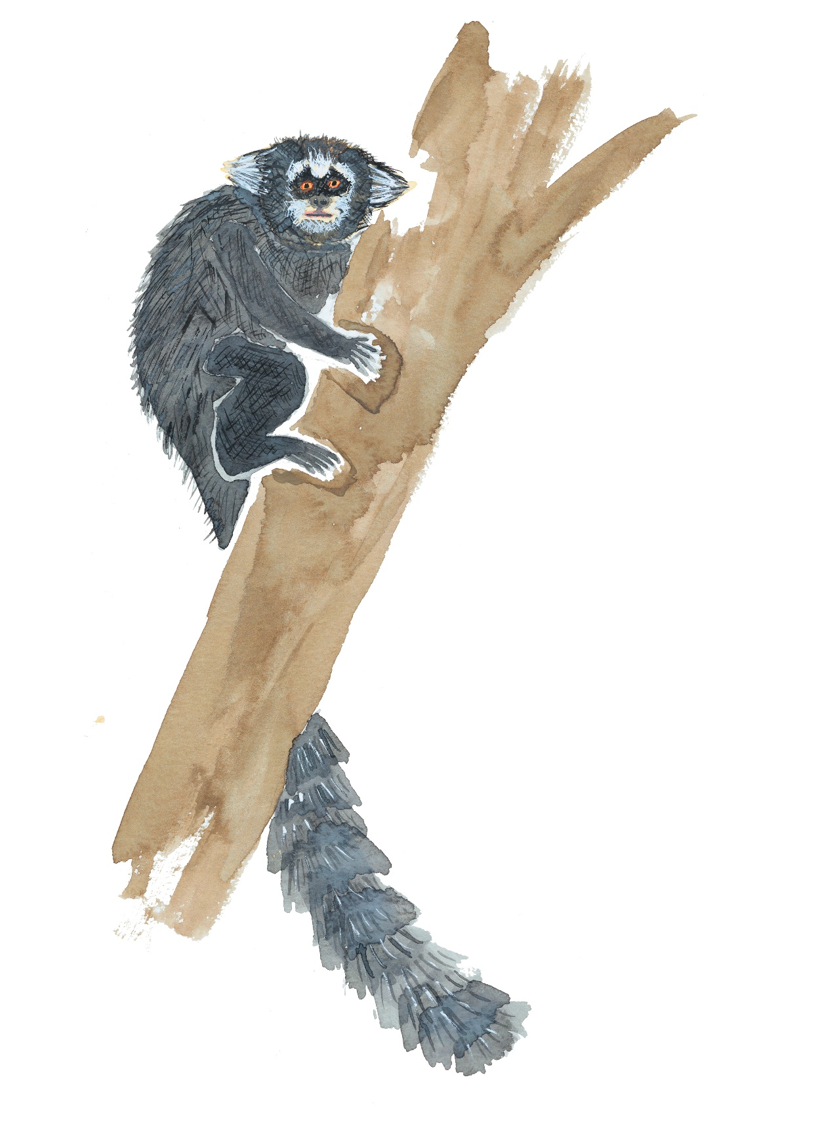
Figura 13.1 – Representação em aquarela da espécie Callithrix aurita. Fonte: Elaborado pelo primeiro organizador.

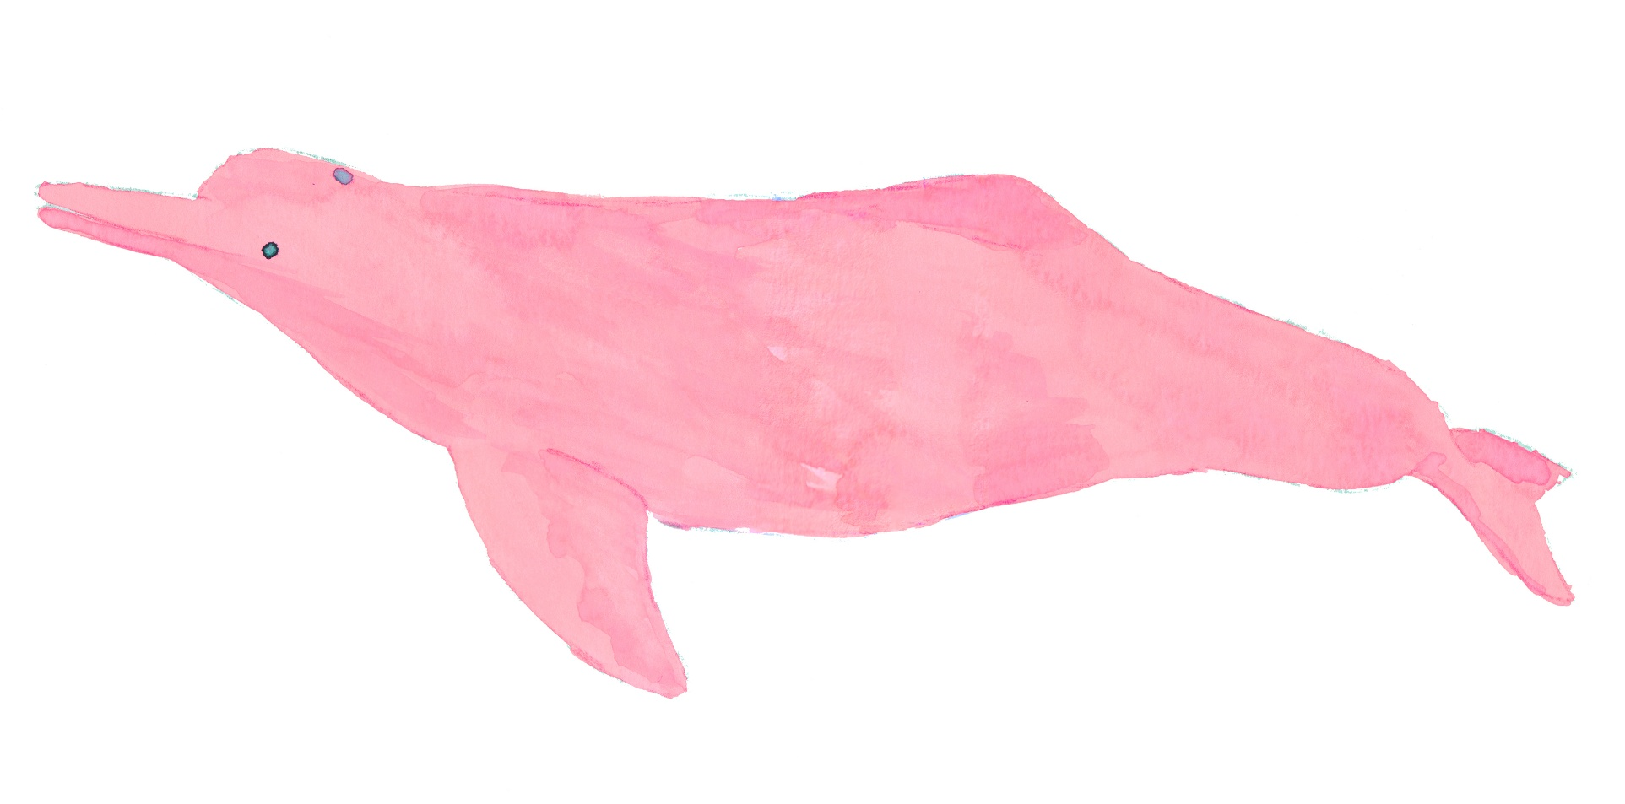
Figura 13.2 – Representação em aquarela da espécie Inia geoffrensis. Fonte: Elaborado pelo primeiro organizador.

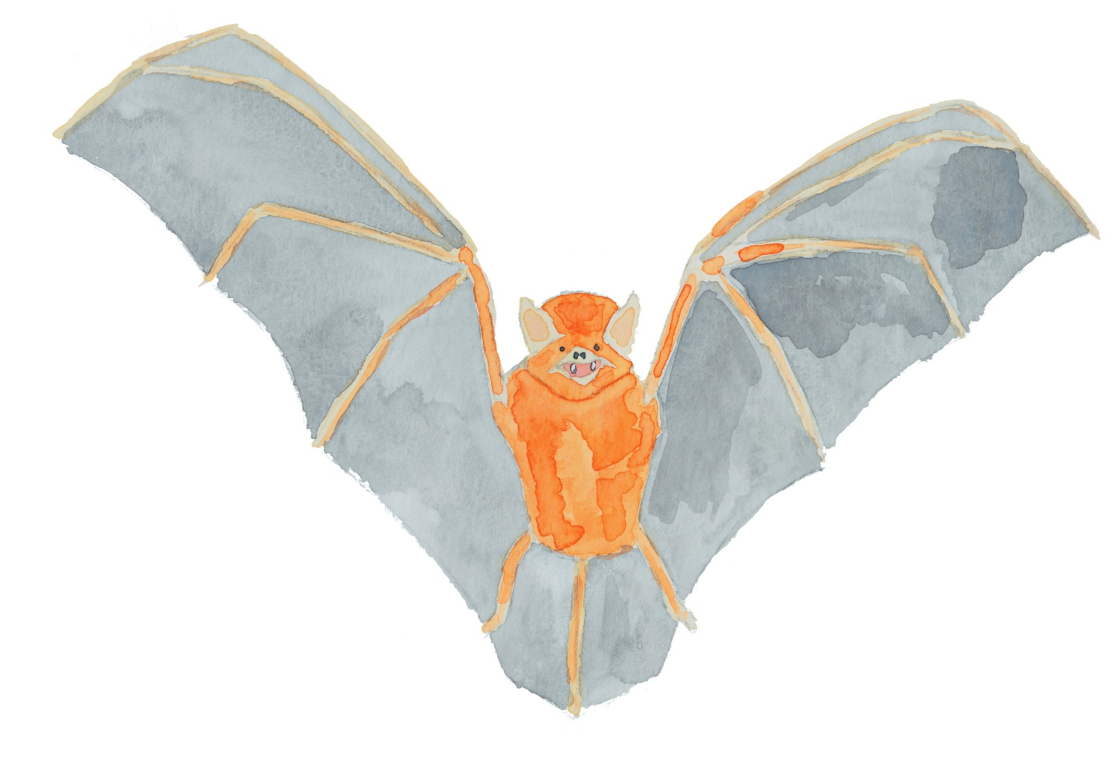
Figura 13.3 – Representação em aquarela da espécie Natalus macrourus. Fonte: Elaborado pelo primeiro organizador.
Bibliografia

Capítulo 01 – Diversidade animal no Brasil: Conservação e Ameaças
AGÊNCIA NACIONAL DE ÁGUAS E SANEAMENTO BÁSICO. Estatísticas de Chuvas e Vazões In: Catálogo de Metadados da ANA [Brasília, DF: ANA – SNIRH], 2023. Disponível em: https://metadados.snirh.gov.br/geonetwork/srv/api/records/3ec95f52-d294-4102-807f-e71c56959fde. Acesso em 4 fev. 2026.

BRUSCA, R. C.; GIRIBET, G.; MOORE, W. Invertebrates. 4. ed. Nova Iorque: Oxford University Press, 2022.

JIANG, Q.; JOURDAN, F.; OLIEROOK, H. K.; MERLE, R. E.; BOURDET, J.; FOUGEROUSE, D.; WALKER, A. T. Volume and rate of volcanic CO₂ emissions governed the severity of past environmental crises. Proceedings of the National Academy of Sciences, Washington, v. 119, n. 31, e2202039119, 2022.

KOH, L. P.; DUNN, R. R.; SODHI, N. S.; COLWELL, R. K.; PROCTOR, H. C.; SMITH, V. S. Species coextinctions and the biodiversity crisis. Science, Washington, v. 305, n. 5690, p. 1632-1634, 2004.

LEWINSOHN, T. M.; PRADO, P. I. How many species are there in Brazil? Conservation Biology, Washington, v. 19 n. 3, p. 619-624, 2005.

INSTITUTO CHICO MENDES DE CONSERVAÇÃO DA BIODIVERSIDADE (ICMBio). Livro Vermelho da Fauna Brasileira Ameaçada de Extinção. Brasília, DF: ICMBio/MMA, 2018.

BRASIL. Ministério do Meio Ambiente. Estratégia e Plano de Ação Nacionais para a Biodiversidade – EPANB 2025–2030. Brasília, DF, 2025.

MORA, C.; TITTENSOR, D.P.; ADL, S.; SIMPSON, A.G.; WORM, B. How many species are there on Earth and in the ocean? PLoS Biology, São Franscisco, v. 9, n. 8, e1001127, 2011.

PAYNE, J. L.; CLAPHAM, M. E. End-Permian mass extinction in the oceans: an ancient analog for the twenty-first century? Annual Review of Earth and Planetary Sciences, San Mateo, v. 40, n. 1, p. 89-111, 2012.

PIMM, S. L.; RAVEN, P. Extinction by numbers. Nature, Londres, v. 403, n. 6772, 843-845, 2000.

POUGH, F. H.; BEMIS, W. E.; MCGUIRE, B.; JANIS, C. M. Vertebrate Life. 11 ed. Nova Iorque: Oxford University Press, 2022.

WU, Y.; CHU, D.; TONG, J.; SONG, H.; DAL CORSO, J.; WIGNALL, P. B.; CUI, Y. Six-fold increase of atmospheric pCO₂ during the Permian–Triassic mass extinction. Nature Communications, Londres, v. 12, n. 2137, p. 1-8, 2021.

Capítulo 02 – Moluscos

ARGENTE, F. A. T. Impact of ocean acidification on the biology of marine bivalves. Environmental and Experimental Biology, Riga, v. 23, n. 3, p. 111–117, 2025.

BELTRAMINO, A. A.; VOGLER, R. E.; GUTIÉRREZ GREGORIC, D. E. & RUMI, A. Impact of climate change on the distribution of a giant land snail from South America: predicting future trends for setting conservation priorities on native malacofauna. Climatic Change, Londres, v. 131, n. 4p. 621–633, 2015.

BRUSCA, R. C.; GIRIBET, G.; MOORE, W. Invertebrates. 4. ed. Nova Iorque: Oxford University Press, 2022.

DIAS, T. L.; LEO NETO, N. A.; ALVES, R. R. Molluscs in the marine curio and souvenir trade in NE Brazil: species composition and implications for their conservation and management. Biodiversity and Conservation, Londres, v. 20, n. 11, p. 2393-2405, 2011.

DONALDSON, M. R.; BURNETT, N. J.; BRAUN, D. C.; SUSKI, C. D.; HINCH, S. G.; COOKE, S. J.; KERR, J. T. Taxonomic bias and international biodiversity conservation research. FACETS, Ottawa, v. 1, n. 1, p. 105-113, 2016.

DOS SANTOS, S. B.; MIYAHIRA, I. C.; MANSUR, M. C. D. Freshwater and terrestrial molluscs in Brasil: current status of knowledge and conservation. Tentacle, Honolulu, v. 21, p. 42, 2013.

FREITES, L.; HIMMELMAN, J. H; LODEIROS, C. J. Impact of predation by gastropods and crabs recruiting onto culture enclosures on the survival of the scallop Euvola ziczac (L.) in suspended culture. Journal of Experimental Marine Biology and Ecology, Amsterdam, v. 244, n. 2, p. 297-303, 2000.

GIRIBET, G. Bivalvia. In: PONDER, W. Phylogeny and Evolution of the Mollusca. University of California Press, 2008. p. 105-141.

INSTITUTO CHICO MENDES DE CONSERVAÇÃO DA BIODIVERSIDADE (ICMBio). Sistema de Avaliação do Risco de Extinção da Biodiversidade - SALVE - Instituto Chico Mendes de Conservação da Biodiversidade - ICMBio, 2026. Disponível em: https://salve.icmbio.gov.br/. Acesso em: 27 de fev. de 2026.

KLEIN, J. A.; BORZONE, C. A.; PEZZUTO, P. R. A Macro e megafauna bêntica associada aos bancos da vieira Euvola ziczac (Mollusca: Bivalvia) no litoral sul do Brasil. Atlântica, Rio Grande, v. 23, p. 17-26, 2001.

KOVAČIĆ, I.; BURIĆ, P.; IVEŠA, N.; PANIĆ, A.; KOLIĆ, V.; ŽUNEC, A.; FRECE, J.; ŠTIFANIĆ, M. Ocean acidification and sea temperature rise affect the Queen Scallop Aequipecten opercularis (Linnaeus, 1758) in captivity. Applied Sciences, Basileia, v. 14, n. 22, p. 10660, 2024.

MEDINA, I. Uma fazenda para criar polvos. El País, Madrid, 2015. Disponível em: https://brasil.elpais.com/brasil/2015/10/15/cultura/1444943283_193785.html. Acesso em: 24 fev. 2026.

MIRANDA, M.S.; MIYAHIRA, I.C.; HEYDRICH, I.; ARRUDA, J.O.; ANDRADE, L.T.; LACERDA, L.E.M.; PENA, M.S.; THIENGO, S.A.R.C.; PAULA, S.D.O.E.; GOMES, S.R.; OVANDO, X.M.C.; SANTOS, S.B. Megalobulimus cardosoi. Sistema de Avaliação do Risco de Extinção da Biodiversidade - SALVE - Instituto Chico Mendes de Conservação da Biodiversidade - ICMBio, 2025. Disponível em: https://salve.icmbio.gov.br Acesso em: 27 de fev. de 2026.

MIRANDA, M.; PECORA, I. Conservation implications of behavioural interactions between the Giant African Snail and a native Brazilian species. Ethology Ecology & Evolution, Florença, v. 29, n. 3, p. 209-217, 2017.

PEREIRA, Z. M.; THIENGO, S. C.; MONTEIRO, S. O Caramujo Africano em contexto escolar: As percepções de estudantes do Ensino Fundamental e o estudo da helmintofauna associada ao caramujo em Barra do Piraí (RJ). Ensaio Pesquisa em Educação em Ciências,Belo Horizonte, v. 14, n. 3, p. 275-288, 2012.

PEZZUTO, P. R.; BORZONE, C. A. The collapse of the scallop Euvola ziczac (Linnaeus, 1758) (Bivalvia: Pectinidae) fishery in Brazil: changes in distribution and relative abundance after 23 years of exploitation. Brazilian Journal of Oceanography, São Paulo, v. 52, n. 3-4, p. 225-236, 2004.

RÉGNIER, C.; FONTAINE, B.; BOUCHET, P. Not knowing, not recording, not listing: Numerous unnoticed mollusk extinctions. Conservation Biology, Washington, v. 23, n. 5, p. 1214-1221, 2009.

WANGÜEMERT, M. G.; PEZZUTO, P. R.; BORZONE, C. A. Preliminary analysis of the genetic variability of two natural beds of the Scallop Euvola ziczac (Linnaeus, 1758) in Brazil. Brazilian Archives of Biology and Technology, Curitiba, v. 43, n. 2, p. 235-240, 2000.

Capítulo 03 – Crustáceos

BRUSCA, R. C.; GIRIBET, G.; MOORE, W. Invertebrates. 4. ed. Nova Iorque: Oxford University Press, 2022.

DUARTE, M. S.; MAIA-LIMA, F. A.; MOLINA, W. F. Interpopulational morphological analyses and fluctuating asymmetry in the brackish crab Cardisoma guanhumi Latreille (Decapoda, Gecarcinidae), on the Brazilian Northeast coastline. Pan-American Journal of Aquatic Sciences, Uruguai, v. 3, n. 3, p. 294-303, 2008.

INSTITUTO CHICO MENDES DE CONSERVAÇÃO DA BIODIVERSIDADE (ICMBio) Livro Vermelho da Fauna Brasileira Ameaçada de Extinção. Brasília, DF: ICMBio/MMA, 2018.

INSTITUTO CHICO MENDES DE CONSERVAÇÃO DA BIODIVERSIDADE (ICMBio). Sistema de Avaliação do Risco de Extinção da Biodiversidade – SALVE. Brasília, DF: ICMBio, 2026. Disponível em: https://salve.icmbio.gov.br/. Acesso em: 16 fev. 2026

MOSNA, E. E.; OLIVEIRA, M. A.; JOÃO, M. C.; PINHEIRO, M. A. Reproductive potential of the endangered land crab, Johngarthia lagostoma (H. Milne Edwards, 1837) (Brachyura: Gecarcinidae), from Trindade Island, Brazil. Nauplius, Botucatu, v. 33, p. 1-11, 2025.

PACCA, H. M.; SEBRIAN, T. C. G.; TRAJANO, E. Conservação. In: TRAJANO, E. (ed.) Sistemas Areias – 100 anos de estudo. São Paulo: Redespeleo Brasil, 2007. p. 113-119.

TRAJANO, E. Cave faunas in the Atlantic Tropical Rain Forest: Composition, ecology, and conservation. Biotropica, Hoboken, v. 32, n. 4b, p. 882-893, 2000.

Capítulo 04 – Insetos

GROSSI, P. C. ALMEIDA, L. M. Revision of the genus Altitatiayus Weinreich. Revista Brasileira de Entomologia, São Paulo, v. 54, n. 4, p. 588-600, 2010.

INSTITUTO CHICO MENDES DE CONSERVAÇÃO DA BIODIVERSIDADE (ICMBio). Livro Vermelho da Fauna Brasileira Ameaçada de Extinção. Brasília, DF: ICMBio/MMA, 2018.

INSTITUTO CHICO MENDES DE CONSERVAÇÃO DA BIODIVERSIDADE (ICMBio). Sistema de Avaliação do Risco de Extinção da Biodiversidade – SALVE. Brasília, DF: ICMBio, 2026. Disponível em: https://salve.icmbio.gov.br/. Acesso em: 16 fev. 2026

RAFAEL, J. A.; MELO, G. A. R.; CARVALHO, C. J. B.; CASARI, S. A.; Constantino, R. Insetos do Brasil: Diversidade e Taxonomia. 2. ed. Manaus: Editora INPA, 2024.

ROCHA, C. F. D.; BERGALLO, H. G.; VAN SLUYS, M.; ALVES, M. A. S.; JAMEL, C. E. The remnants of restinga habitats in the Brazilian Atlantic Forest of Rio de Janeiro state, Brazil: Habitat loss and risk of disappearance. Brazilian Journal of Biology, São Carlos, v. 67, n. 2, p. 263-273, 2007.

Capítulo 05 – Aracnídeos

ANDRADE, R.; GNASPINI, P. Feeding in Maxchernes iporangae (Pseudoscorpiones, Chernetidae) in captivity. Journal of Arachnology, Lawrence, v. 30, n. 3, p. 613-617, 2002.

ASSIS L.; VON SCHIMONSKY D. M.; GALLÃO J. E.; BICHUETTE M. E. Contribution to the knowledge of Brazilian troglobitic Pseudoscorpiones (Arachnida): description of Pseudochthonius lubueno sp. nov. (Chthoniidae) from Serra do Ramalho karst area, state of Bahia, Brazil. Zoologia, Curitiba, v. 40, p. e22048, 2023. Disponível em: https://doi.org/10.1590/S1984-4689.v40.e22048. Acesso em: 13 fev. 2026.

BERTANI, R. Revision, cladistic analysis and biogeography of Typhochlaena C. L. Koch, 1850, Pachistopelma Pocock, 1901 and Iridopelma Pocock, 1901 (Araneae, Theraphosidae, Aviculariinae). ZooKeys, Sófia, v. 230, p. 1-94, 2012.

BRESCOVIT A. D.; OLIVEIRA U.; SANTOS A. J. Araneae. Catálogo Taxonômico da Fauna do Brasil, 2026. Disponível em: http://fauna.jbrj.gov.br/fauna/faunadobrasil/104. Acesso em: 13 fev. 2026.

BRUSCA, R. C.; GIRIBET, G.; MOORE, W. Invertebrates. 4. ed. Nova Iorque: Oxford University Press, 2022.

CULVER, D. C.; PIPAN, T. The biology of caves and other subterranean habitats. 1 ed. Nova Iorque: Oxford University Press, 2009.

FERNÁNDEZ, R.; KALLAL, R. J.; DIMITROV, D.; BALLISTER, E. R.; ARANGO, C. P.; GIRIBET, G. Phylogenomics, diversification dynamics, and comparative transcriptomics across the spider tree of life. Current Biology, Cambridge, v. 28, n. 9, p. 1489-1497, 2018.

GALLÃO, J. E.; BICHUETTE, M. E. On the enigmatic troglobitic scorpion Troglorhopalurus translucidus: distribution, description of adult females, life history and comments on Rhopalurus lacrau. Zoologia, Curitiba, v. 33, p. e20150193, 2016. Disponível em: https://doi.org/10.1590/S1984-4689zool-20150193. Acesso em: 21 fev. 2026.

INSTITUTO CHICO MENDES DE CONSERVAÇÃO DA BIODIVERSIDADE (ICMBio) Sistema de Avaliação do Risco de Extinção da Biodiversidade – SALVE. Brasília, DF: ICMBio, 2026. Disponível em: https://salve.icmbio.gov.br/. Acesso em: 13 fev. 2026.

LEGG, D. A. Sanctacaris uncata: the oldest chelicerate (Arthropoda). Naturwissenschaften, Berlim, v. 101, p. 1065-1073, 2014.

MAHNERT, V.; ANDRADE, R. Description of a new troglophilous species of the genus Maxchernes Feio, 1960 (Pseudoscorpiones, Chernetidae) from Brazil (São Paulo State). Revue Suisse de Zoologie, Genebra, v. 105, n. 4, p. 771-775, 1998.

MENDES A. C.; OLIVEIRA-NETO M. A. Pseudoscorpiones. Catálogo Taxonômico da Fauna do Brasil, 2026. Disponível em: http://fauna.jbrj.gov.br/fauna/faunadobrasil/241. Acesso em: 13 fev. 2026.

O ESCORPIÃO translúcido. Revista Pesquisa FAPESP, São Paulo, n. 109, mar. 2005.

OVIDIO. Metamorfoses. Livro VI. São Paulo: Penguin Classics Companhia das Letras, 2023.

POLIS, G. A.; FARLEY, R. D. Behavior and ecology of mating in the cannibalistic scorpion, Paruroctonus mesaensis Stahnke (Scorpionida: Vaejovidae). Journal of Arachnology, Lawrence, v. 7, p. 33-46, 1979.

PORTO T. J.; CARVALHO L. S.; SOUZA C. A. R. Scorpiones. Catálogo Taxonômico da Fauna do Brasil, 2026. Disponível em: http://fauna.jbrj.gov.br/fauna/faunadobrasil/222. Acesso em: 13 fev. 2026.

REIN, J. O. The Scorpion Files. Norwegian University of Science and Technology (NTNU), Noruega, 2026. Disponível em: http://www.ntnu.no/ub/scorpion-files. Acesso em: 13 fev. 2026.

SANAN, A.; VAN L.; HARRY R. The arachnoid and the myth of Arachne. Neurosurgery, Filadéfia, v. 45, n. 1, p. 152, 1999.

VARGAS-CHARRY, M. F.; VARGAS-HERNÁNDEZ, C. Study of spider silk fibers by Raman microscopy. American Journal of Analytical Chemistry, Irvine, v. 9, n. 10, p. 529-545, 2018.

WORLD SPIDER CATALOG 2026. World Spider Catalog. Versão 27. Berna, Suíça: Natural History Museum Bern, 2026. Disponível em: http://wsc.nmbe.ch. doi: 10.24436/2. Acesso em: 13 fev. 2026.

Capítulo 06 – Equinodermos

BORGES, M.; FARIAS, A. I. G.; VENTURA, C. R. R.; OLIVEIRA, J. P.; MARTINS, L. R.; NETTO, L. F.; GONÇALVES, M. V. C.; BUENO, M. L.; ALITTO, R. A. S.; CERQUEIRA, W. R. P.; TAVARES, Y. A. G. Cassidulus mitis. Sistema de Avaliação do Risco de Extinção da Biodiversidade - SALVE - Instituto Chico Mendes de Conservação da Biodiversidade - ICMBio, 2023. 9 p. Disponível em: https://salve.icmbio.gov.br. Acesso em: 10 de fev. de 2026.

BRASIL. Ministério do Meio Ambiente. Instrução Normativa nº 5, de 21 de maio de 2004. Publica a lista de espécies ameaçadas de extinção e espécies sobreexplotadas ou ameaçadas de sobreexplotação. Diário Oficial da União: seção 1, n. 102, p. 137, 28 maio 2004.

CONTINS, M.; BARROSO, R.; PAIVA, P. C.; VENTURA, C. R. Assessing the vulnerability of endangered and endemic brooding sea urchin Cassidulus mitis in response to climate change: Impacts on larvae and settlers in the southwestern Atlantic. Marine Environmental Research, Oxford, v. 192, 2023.

LANG, B. J.; DONELSON, J. M.; BAIROS-NOVAK, K. R.; WHEELER, C. R.; CABALLES, C. F.; UTHICKE, S.; PRATCHETT, M. S. Impacts of ocean warming on echinoderms: A meta‐analysis. Ecology and Evolution, [S.l.], v. 13, n. 8, 2023.

LAWRENCE, J. M. Starfish: Biology and Ecology of the Asteroidea. Maryland: JHU Press, 2013.

RIVEIRA, Y. C.; HERNÁNDEZ, R. I.; ANGEL, P. S. M.; MEZA, E. Z.; GONZÁLEZ, R. C. Potencial regenerativo de la estrella de mar Linckia guildinguii. Hidrobiológica, Cidade do México, v. 26, n. 1, p. 103-108, 2016.

SILVA, A. F.; DIAS, T.; COSTA, A.; SANTOS, R.; BEZERRA, A. R. Zooartesanato comercializado na costa da Paraíba (Nordeste do Brasil): implicações ecológicas e conservacionistas. In: CONGRESSO DE ECOLOGIA DO BRASIL. Anais. Caxambu: SEB, 2007. .

TIAGO, C. G.; VENTURA, C. R. R.; CERQUEIRA, W. R. P.; BORGES, M. Synaptula secreta Ancona Lopez, 1957. In: Instituto Chico Mendes de Conservação da Biodiversidade (Org.). Livro Vermelho da Fauna Brasileira Ameaçada de Extinção: Volume VII - Invertebrados. Brasília, DF: ICMBio/MMA. 2018. p. 47-48.

VENTURA, C. R. R.; TIAGO, C. G.; CERQUEIRA, W. R. P.; BORGES, M. Cassidulus mitis Krau, 1954. In: Instituto Chico Mendes de Conservação da Biodiversidade (Org.). Livro Vermelho da Fauna Brasileira Ameaçada de Extinção: Volume VII - Invertebrados. Brasília, DF: ICMBio/MMA. 2018. p. 45-47.

VENTURA, C. R. R.; TIAGO, C. G.; CERQUEIRA, W. R. P.; BORGES, M. Linckia guildingi Gray, 1840. In: Instituto Chico Mendes de Conservação da Biodiversidade (Org.). Livro Vermelho da Fauna Brasileira Ameaçada de Extinção: Volume VII - Invertebrados. Brasília, DF: ICMBio/MMA. 2018. p. 37-39.

VENTURA, C. R. R.; TIAGO, C. G.; CERQUEIRA, W. R. P.; BORGES, M. Oreaster reticulatus (Linnaeus, 1758). In: Instituto Chico Mendes de Conservação da Biodiversidade (Org.). Livro Vermelho da Fauna Brasileira Ameaçada de Extinção: Volume VII - Invertebrados. Brasília, DF: ICMBio/MMA. 2018. p. 40-42.

Capítulo 07 – Peixes Cartilaginosos

ALMEIDA, Z. D.; CARNEIRO, M. C. Levantamento e ocorrência de elasmobrânquios capturados pela pesca artesanal no litoral do Maranhão. Ceuma perspectiva, São Luís, v.3, 1999.

BAUGHMAN, J. L. Notes on sawfish, Pristis perotteti Müller and Henle, not previously reported from the waters of the United States. Copeia, Richmond, n. 1, p. 43-48, 1943.

BIGELOW, H. B.; SCHROEDER, W. C. Sawfishes, guitarfishes, skates and rays. In: TEE-VAN J., BREDER C.M., PARR A.E., SCHROEDER W.C., SCHULTZ L.P. (ed.). Fishes of the Western North Atlantic: part two. New Haven: Yale University, 1953. p. 1-514..

BORNATOWSKI, H.; BRAGA, R. R.; BARRETO, R. P. Elasmobranchs Consumption in Brazil: Impacts and Consequences. In: ROSSI-SANTOS, M.; FINKL, C. (ed.). Advances in Marine Vertebrate Research in Latin America. Cham: Springer, 2018. p. 251-262.

BRADNEY, D. R.; DAVIDSON, A.; EVANS, S. P.; WUERINGER, B. E.; MORGAN, D. L.; CLAUSEN, P. Sawfishes stealth revealed using computational fluid dynamics. Journal of Fish Biology, Chichester, v. 90, n. 4, p. 1584-1596, 2017.

BURGESS, G. H.; CARVALHO, J. F.; IMHOFF, J. L. An evaluation of the status of the largetooth sawfish, Pristis perotteti, based on historic and recent distribution and qualitative observations of abundance. Florida: Florida Museum of Natural History Report, 2009.

CARRIER, J. C.; MUSICK, J. A.; HEITHAUS, M. R. (ed.). Biology of Sharks and Their Relatives. 2. ed. Boca Raton: CRC Press, 2012.

CARRIER, J. C.; SIMPFENDORFER, C. A.; HEITHAUS, M. R.; YOPAK, K. E. (ed.). Biology of Sharks and Their Relatives. 3. ed. Boca Raton: CRC Press, 2022.

CHARVET, P.; ARAUJO, M. L. G.; ROSA, R. S.; SALGE, P. G.; SCALCO, A. C. S.; SCHNEIDER, F.; DOLPHINE, P. M.; SANTOS, R. A. Potamotrygon leopoldi. Sistema de Avaliação do Risco de Extinção da Biodiversidade - SALVE - Instituto Chico Mendes de Conservação da Biodiversidade - ICMBio. 2025. Disponível em: https://salve.icmbio.gov.br. Acesso em: 10 de fev. de 2026

CHARVET, P., TORRES, Y.T.P., SANTANA, F.M. & SAYER, C. Potamotrygon leopoldi. IUCN Red List of Threatened Species, [S. l.], 2022. DOI: https://dx.doi.org/10.2305/IUCN.UK.2022-2.RLTS.T39403A2923696.en.

CHARVET-ALMEIDA, P. General information from sawfishes in Pará state, north Brazil. Boletim SBEEL, São Vicente, v. 4, p. 12, 1999.

CHARVET-ALMEIDA, P.; FARIA, V. Pristis perotteti. In: MACHADO, A. B. M.; DRUMMOND, G. M.; PAGLIA, A. P. (ed.). Livro Vermelho da Fauna Brasileira Ameaçada de Extinção. Belo Horizonte: Fundação Biodiversitas, 2008, p. 33-35.

COOK, S. F.; COMPAGNO, L. J. V.; OETINGER, M. I. Largetooth sawfish Pristis perotteti. In: FOWLER, S.L. CAMHI, M., BURGESS, G.H., CAILLIET, G.M., FORDHAM, S.V., CAVANAGH, R.D., SIMPFENDORFER, C.A., & MUSICK, J.A. (ed.). Sharks, rays and chimaeras: the status of the chondrichthyan fishes. Gland, Switzerland and Cambridge: IUCN, 2005. p. 325-327.

DA SILVA RODRIGUES-FILHO, L.F., DA COSTA NOGUEIRA, P., SODRÉ, D., DA SILVA LEAL, J.R., NUNES, J.L.S., RINCON, G., LESSA, R.P.T., SAMPAIO, I., VALLINOTO, M., READY, J.S. & SALES, J.B.L. Evolutionary history and taxonomic reclassification of the critically endangered daggernose shark, a species endemic to the Western Atlantic. Journal of Zoological Systematics and Evolutionary Research, Hoboken, v. 2023, p. 4798805, 2023.

DEYNAT, P. P. New data on the systematics and interrelationships of sawfishes (Elasmobranchii, Batoidea, Pristiformes). Journal of Fish Biology, Chichester, v. 66, n. 5, p. 1447-1458, 2005.

DULVY N. K., FOWLER S. L., MUSICK J. A., CAVANAGH R. D., KYNE P. M., HARRISON L. R., CARLSON J. K., DAVIDSON L. N., FORDHAM S. V., FRANCIS M. P., POLLOCK C. M., SIMPFENDORFER C. A., BURGESS G. H., CARPENTER K. E., COMPAGNO L. J., EBERT D. A., GIBSON C., HEUPEL M. R., LIVINGSTONE S. R., SANCIANGCO J. C., STEVENS J. D., VALENTI S. & WHITE W. T. Extinction risk and conservation of the world’s sharks and rays. eLife, Cambridge, v. 3, p. 1-32, 2014.

FARIA, V. V., MCDAVITT, M. T., CHARVET, P., WILEY, T. R., SIMPFENDORFER, C. A., & NAYLOR, G. J. Species delineation and global population structure of Critically Endangered sawfishes (Pristidae). Zoological Journal of the Linnean Society, Londres, v. 167, n. 1, p. 136-164, 2013.

FEITOSA, L. M., MARTINS A. P. B., LESSA R. P. T., BARBIERI R., & NUNES J. L. S. Daggernose shark: an elusive species from northern South America. Fisheries, Oxford, v. 44, p. 144-147, 2019..

FEITOSA, L. M.; MARTINS, A. P. B.; NUNES, J. L. S. Sawfish (Pristidae) records along the Eastern Amazon coast. Endangered Species Research, Oldendorf/Luhe, v. 34, p. 229-234, 2017.

FONTENELLE, J. P.; MARQUES, F.; KOLMANN, M.; LOVEJOY, N. Biogeography of the neotropical freshwater stingrays (Myliobatiformes: Potamotrygoninae) reveals effects of continent‐scale paleogeographic change and drainage evolution. Journal of Biogeography, [S. l.], v. 48, p. 1406-1419, 2021.

HAUEISEN, M.; REIS, R. E. High resolution in turbid waters: Ampullae of lorenzini in the daggernose shark Carcharhinus oxyrhynchus (Valenciennes, 1839) (Elasmobranchii: Carcharhinidae). Journal of Fish Biology, Oxford, v. 105, n. 6, p. 1540-1554, 2024.

KIRCHHOFF, K.; KLINGELHÖFER, I.; DAHSE, H.; MORLOCK, G.;WILKE, T. Maturity-related changes in venom toxicity of the freshwater stingray Potamotrygon leopoldi. Toxicon, [S. l.], v. 92, p. 97-101, 2014.

KYNE, P. M.; OETINGER, M.; GRANT, M. I.; FEUTRY, P. Life history of the Critically Endangered largetooth sawfish: a compilation of data for population assessment and demographic modelling. Endangered Species Research, Oldendorf/Luhe, v. 44, p. 79-88, 2021.

LEAR, K. O.; GLEISS, A. C.; WHITTY, J. M.; FAZELDEAN, T.; ALBERT, J. R.; GREEN, N.; EBNER, B. C.; EBNER, B. C.; THORBURN, D. C.; BEATTY, S. J.; MORGAN, D. L. Recruitment of a critically endangered sawfish into a riverine nursery depends on natural flow regimes. Scientific Reports, Londres, v. 9, p. 17071, 2019.

LESSA, R.; BATISTA, V.;ALMEIDA, Z. Occurence and biology of the daggernose shark Isogomphodon oxyrhynchus (Chondrichthyes: Carcharhinidae) off the Maranhão coast (Brazil). Bulletin of Marine Science, Miami, v. 64, n. 1, p. 115-128, 1999.

LESSA, R.; CHARVET, P.; GADIG, O. B. F.; VOOREN, C. M.; IVANOFF, R.; SCALCO, A. C. S.; SCHNEIDER, F.; DOLPHINE, P. M.;SANTOS, R. A. Isogomphodon oxyrhynchus. Sistema de Avaliação do Risco de Extinção da Biodiversidade - SALVE - Instituto Chico Mendes de Conservação da Biodiversidade - ICMBio. 2025. 11 p. Disponível em: https://salve.icmbio.gov.br. Acesso em: 8 de fev. de 2026

LESSA, R.; CHARVET, P.; GADIG, O. B. F.; VOOREN, C. M.; IVANOFF, R.; SCALCO, A. C. S.; SCHNEIDER, F.; DOLPHINE, P. M.; SANTOS, R. A. Pristis pristis. Sistema de Avaliação do Risco de Extinção da Biodiversidade - SALVE - Instituto Chico Mendes de Conservação da Biodiversidade - ICMBio. 2025. 14 p. Disponível em: https://salve.icmbio.gov.br. Acesso em: 10 de fev. de 2026

MALLEFET, J.; STEVENS, D.;DUCHATELET, L. Bioluminescence of the Largest Luminous Vertebrate, the Kitefin Shark, Dalatias licha: First Insights and Comparative Aspects. Frontiers in Marine Science, Lausanne, v. 8, 633582, 2021.

MENNI, R.; STEHMANN, M. Distribution, environment and biology of batoid fishes off Argentina, Uruguay and Brazil. A review. Revista del Museo Argentino de Ciencias Naturales, Buenos Aires, v. 2, n. 1, p. 69-109, 2000.

MOORE, A. B. Are guitarfishes the next sawfishes? Extinction risk and an urgent call for conservation action. Endangered Species Research, Oldendorf/Luhe, v. 34, p. 75-88, 2017.

MORGAN, D. L.; EBNER, B. C.; ALLEN, M. G.; GLEISS, A. C.; BEATTY, S. J.; WHITTY, J. M. Habitat use and site fidelity of neonate and juvenile green sawfish Pristis zijsron in a nursery area in Western Australia. Endangered Species Research, Oldendorf/Luhe, v. 34, p. 235-249, 2017.

MORGAN, D. L.; ALLEN, M. G.; EBNER, B. C.; WHITTY, J. M.; BEATTY, S. J. Discovery of a pupping site and nursery for critically endangered green sawfish Pristis zijsron. Journal of Fish Biology, Oxford, v. 86, n. 5, p. 1658-1663, 2015.

NUNES, J. L. S.; RINCON, G.; PIORSKI, N. M.; MARTINS, A. P. B. Near‐term embryos in a Pristis pristis (Elasmobranchii: Pristidae) from Brazil. Journal of Fish Biology, Oxford, v. 89, n. 1, p. 1112-1120, 2016.

PINHEIRO, M. H. Distribuição das ampolas de lorenzini de Isogomphodon oxyrhynchus (Muller & Henle, 1839) (Elasmobranchii, Carcharhinidae) e sua relação com a história natural. 2023. Dissertação (Mestrado em Zoologia) – Pontifícia Universidade Católica do Rio Grande do Sul, Porto Alegre, 2023.

POULAKIS, G. R.; GRUBBS, R. D. Biology and ecology of sawfishes: global status of research and future outlook. Endangered Species Research, Oldendorf/Luhe, v. 39, p. 77-90, 2019.

POULAKIS, G. R.; SEITZ, J. C. Recent occurrence of the smalltooth sawfish, Pristis pectinata (Elasmobranchiomorphi: Pristidae), in Florida Bay and the Florida Keys, with comments on sawfish ecology. Florida Scientist, Melbourne, p. 27-35, 2004.

REIS-FILHO, J. A.; FREITAS, R. H.; LOIOLA, M., LEITE, L.; SOEIRO, G.; OLIVEIRA, H. H.; SAMPAIO C. L.; NUNES J. A.;LEDUC, A. O. Traditional fisher perceptions on the regional disappearance of the largetooth sawfish Pristis pristis from the central coast of Brazil. Endangered Species Research, Oldendorf/Luhe, v. 29, p. 189-200, 2016.

SERET, B.; WEIGMANN, S.; DIDIER, D.; FINUCCI, B.; NAKAYA, K.; NAYLOR, G.; STRAUBE, N.; VAZ, D. Biodiversity, taxonomy, and systematics of extant Chondrichthyan Fishes. In: JABADO R.; MORATA A.; BENNETT R.; FINUCCI B.; ELLIS J.; FOWLER S.; GRANT M.; BARBOSA MARTINS A.; SINCLAIR S. (ed.). The global status of sharks, rays, and chimaeras. Gland: IUCN, 2024. p. 7-30.

SIMONA, N.; AINSWORTH, G.; JUAN, S.; GARCIA, R.; OSPINA-ALVAREZ, A.; PITA, P.; VILLASANTE, S. The shark and ray meat network: a deep dive into a global affair. Roma: WWF, 2021.

THORBURN, D. C.; MORGAN, D. L.; ROWLAND, A. J.; GILL, H, S. Freshwater sawfish Pristis microdon Latham, 1794 (Chondrichthyes: Pristidae) in the Kimberley region of Western Australia. Zootaxa, Auckland, v. 1471, p. 27-41, 2007.

THORSON, T. B. Life history implications of a tagging study of the largetooth sawfish, Pristis perotteti, in the Lake Nicaragua-Rio San Juan system. Environmental Biology of Fishes, Dordrecht, v. 7, n. 3, p. 207-228, 1982.

WHITTY, J. M.; KELEHER, J. J.; EBNER, B. C.; EBNER, B. C.; GLEISS, A. C.; SIMPFENDORFER, C. A.; MORGAN, D. L. Habitat use of a Critically Endangered elasmobranch, the largetooth sawfish Pristis pristis, in an intermittently flowing riverine nursery. Endangered Species Research, Oldendorf/Luhe, v. 34, p. 211-227, 2017. DOI: https://doi.org/10.3354/ESR00837.

WUERINGER, B. E. The sensory biology and feeding behaviour of sawfish. (2010). Tese (Doutorado em Ciências Biomédicas) - School of Biomedical Sciences, University of Queenslanld, Brisbane, 2010.

WUERINGER, B.E.; SQUIRE JR, L.; KAJIURA, S.M.; HART, N.S.; COLLIN, S.P. The function of the sawfish’s saw. Current Biology, Cambridge, v. 22, n. 5, p.150-151, 2012.

Capítulo 08 – Peixes ósseos marinhos

BASCOMPTE, J.; MERIAN, C. J.; SALA, E. Interaction strength combinations and the overfishing of a marine food web. Proceedings of the National Academy of Sciences, Washington, v. 102, n. 15, p. 5443-5447, 2005.

DA SILVA, M. C.; GONÇALVES JUNIOR, G. F.; BRAGA, Í. F. M.; LIMA, P. C. M.; DANTAS, D. M. M.; GÁLVEZ, A. O.; EL-DEIR, S. G. Sustainable assessment of Brazilian shrimp farming in coastal zone: a spotlight on legislation – a review. Regional Studies in Marine Science, Amsterdam, v. 93, p. 104637, 2026.

DIAS, T. L.; ROSA, I. L.; BAUM, J. K. Threatened fishes of the world: Hippocampus erectus Perry, 1810 (Syngnathidae). Environmental Biology of Fishes, Dordrecht, v. 65, p. 326, 2002.

DUDLEY, J. S.; PAUL, J. W.; TEH, V.; MACKENZIE, T. E.; BUTLER, T. A.; TOLOSA, J. M.; SMITH, R.; FOLEY, M.; DOWLAND, S.; THOMPSON, M. B.; WHITTINGTON, C. M. Seahorse brood pouch morphology and control of male parturition in Hippocampus abdominalis. Placenta, Londres, v. 127, p. 88-94, 2022.

FREITAS, M. O.; PREVIERO, M.; LEITE, J. R.; FRANCINI-FILHO, R. B.; MINTE-VERA, C. V.; MOURA, R. L. Age, growth, reproduction and management of Southwestern Atlantic’s largest and endangered herbivorous reef fish, Scarus trispinosus Valenciennes, 1840. PeerJ, Londres, v. 7, e7459, 2019.

LUIZ, O. J.; DOS SANTOS, W. C. R.; MARCENIUK, A. P.; ROCHA, L. A.; FLOETER, S. R.; BUCK, C. E.; KLAUTAU, A. G. C. M.; FERREIRA, C. E. L. . Multiple lionfish (Pterois spp.) new occurrences along the Brazilian coast confirm the invasion pathway into the Southwestern Atlantic. Biological Invasions, Dordrecht, v. 23, p. 3013-3019, 2021.

MAZZEI, E. F.; BERTONCINI, A. A.; PINHEIRO, H. T.; MACHADO, L. F.; VILAR, C. C.; GUABIROBA, H. C.; COSTA, T. J. F.; BUENO, L. S.; SANTOS, L. N.; FRANCINI-FILHO, R. B.; HOSTIM-SILVA, M.; JOYEUX, J. C. Newly discovered reefs in the southern Abrolhos Bank, Brazil: anthropogenic impacts and urgent conservation needs. Marine Pollution Bulletin, Londres, v. 114, p. 123-133, 2016.

PAULY, D.; CHRISTENSEN, V.; DALSGAARD, J.; FROESE, R.; TORRES JUNIOR, F. Fishing down marine food webs. Science, Washington, v. 279, n. 5352, p. 860-863, 1998.

SHIOHAMA, T.; NYOJIN, M.; SAKAMOTO, H. The catch statistic data for the Japanese tuna long-line fishery in the Atlantic Ocean and some simple consideration on it. Report of the Nankai Regional Fisheries Research Laboratory, Kochi, n. 21, p. 1-131, 1965.

SILVEIRA, R.; BARCELOS, B.; MACHADO, R.; OLIVEIRA, L.; SANTOS-SILVA, J. Records of bycatch of Hippocampus patagonicus (Pisces: Syngnathidae) in commercial fishing in southern Brazil. Latin American Journal of Aquatic Research, Valparaíso, v. 46, n. 4, p. 744-755, 2018.

VINCENT, A. C. J.; SADLER, L. M. Faithful pair bonds in wild seahorses, Hippocampus whitei. Animal Behaviour, Londres, v. 50, p. 1557-1569, 1995.

Capítulo 09 – Peixes ósseos continentais

ALBERT, J. S.; REIS, R. E. Historical Biogeography of Neotropical Freshwater Fishes. Berkeley; Los Angeles: University of California Press, 2011.

ALVES, C. B. M.; GOMES, J. P. C.; PESSALI, T. C.; GASPARINI, J. L. Peixes ameaçados de extinção na bacia do Rio Doce. In: DRUMMOND, G. M.; SUBIRÁ, R. J.; MARTINS, C. S. (eds.). Livro vermelho da biota aquática do Rio Doce ameaçada de extinção pós rompimento da barragem de Fundão: Mariana, Minas Gerais: crustáceos, efemerópteros, odonatos e peixes. Belo Horizonte: Fundação Biodiversitas, 2021. p. 205-267.

BICHUETTE, M. E.; PAVANELLI, C. S.; TRAJANO, E.; GALLÃO, J. E.; TENCATT, L. F. C.; CORDEIRO, L. M.; REIS, R. E.; ZEPON, T.; MOTTA, V. B. S.; OHARA, W. M. Stygichthys typhlops. Sistema de Avaliação do Risco de Extinção da Biodiversidade - SALVE - Instituto Chico Mendes de Conservação da Biodiversidade - ICMBio, 2025. 9 p. Disponível em: https://salve.icmbio.gov.br. Acesso em: 27 de nov. de 2025.

COSTA, W. J. E. M. The neotropical seasonal fish genus Nematolebias (Cyprinodontiformes: Rivulidae: Cynolebiatinae): taxonomic revision with description of a new species. Ichthyological Exploration of Freshwaters, München, v. 13, n. 1, p. 41-52, 2002.

COSTA, W. J. E. M. Delimiting priorities while biodiversity is lost: Rio’s seasonal killifishes on the edge of survival. Biodiversity and Conservation, [S.l.], v. 21, n. 10, p. 2443–2452, 2012.

FACEY, D. E.; BOWEN, B. W.; COLLETTE, B. B.; HELFMAN, G. S. The Diversity of Fishes: Biology, Evolution and Ecology. 3. ed. Oxford: Wiley-Blackwell, 2023.

FEARNSIDE, P. M. Hidrelétricas na Amazônia: Impactos Ambientais e Sociais na Tomada de Decisões sobre Grandes Obras. v. 1. Manaus: Editora do INPA, 2015.

G1. Ibama aplica multa de R$ 25 milhões à Petrobras por vazamento de fluido na foz do Amazonas. Rio de Janeiro: Globo Comunicação e Participações S. A., 7 fev. 2026. Disponível em: https://g1.globo.com/ap/amapa/noticia/2026/02/07/ibama-aplica-multa-de-r-25-milhoes-a-petrobras-por-vazamento-de-fluido-na-foz-do-amazonas.ghtml. Acesso em: 13 fev. 2026.

INSTITUTO CHICO MENDES DE CONSERVAÇÃO DA BIODIVERSIDADE (ICMBio). Sistema de Avaliação do Risco de Extinção da Biodiversidade – SALVE. Brasília, DF: ICMBio/MMA, 2026. Disponível em: https://salve.icmbio.gov.br/. Acesso em: 8 fev. 2026.

MICHAELIS. Dicionário Michaelis On-line. São Paulo: Editora Melhoramentos, 2026. Disponível em: https://michaelis.uol.com.br/busca?id=PqDXm. Acesso em: 13 fev. 2026.

NEAR, T. J.; THACKER, C. E. Phylogenetic Classification of Living and Fossil Ray-Finned Fishes (Actinopterygii). Bulletin of the Peabody Museum of Natural History, New Haven, v. 65, n. 1, p. 3-302, 2024.

OTTONI, F. P.; SOUTH, J.; AZEVEDO-SANTOS, V. M.; HENSCHEL, E.; BRAGANÇA, P. H. N. Editorial: Freshwater biodiversity crisis: Multidisciplinary approaches as tools for conservation. Frontiers in Environmental Science, Lausanne, v. 11, p. 1155608, 2023.

OTTONI, F. P.; ÂNDRADE, M.; HENSCHEL, E.; AZEVEDO-SANTOS, V. M.; PAVANELLI, C. S.; ALBERT, J. S. Editorial: Freshwater biodiversity crisis: Multidisciplinary approaches as tools for conservation Volume II. Frontiers in Environmental Science, Lausanne, v. 13, p. 1613883, 2025.

PAVANELLI, C. S.; FUKAKUSA, C. K.; DA COSTA NETO, F. P. S.; LIRA, F. O.; GARCIA, I. C. B.; ZUANON, J.; MATTOS, J. L. O.; SANTOS, J. F.; NETTO, M. R. C. B.; SILVA, M. J.; AMORIM, P. F.; REIS, R. E.; RAMOS, T. P. A.; RUIZ, W. B. Nematolebias papilliferus. Sistema de Avaliação do Risco de Extinção da Biodiversidade - SALVE - Instituto Chico Mendes de Conservação da Biodiversidade - ICMBio, 2024. 6 p. Disponível em: https://salve.icmbio.gov.br. Acesso em: 21 de jan. de 2026.

POUGH, F. H.; BEMIS, W. E.; MCGUIRE, B.; JANIS, C. M. Vertebrate Life. 11. ed. Nova Iorque: Oxford University Press, 2023.

SAMBUICHI, R. H. R.; OLIVEIRA, M. Â. C.; SILVA, A. P. M.; LUDEMANN, G. A sustentabilidade ambiental da agropecuária brasileira: impactos, políticas públicas e desafios. Brasília, DF: Instituto de Pesquisa Econômica Aplicada (IPEA), 2012. 46 p. Disponível em: http://repositorio.ipea.gov.br/handle/11058/1050. Acesso em: 27 fev. 2026.

SERRA, J. P.; OLIVEIRA, T. A. Impactos ambientais decorrentes da construção de barragens de usinas hidrelétricas: reflexões e desdobramentos físico-naturais. In: HAYASHI, C.; SARDINHA, D. D. S.; ZAITUNE PAMPLIN, P. A. (org.). Ciências Ambientais: diagnósticos ambientais. Ribeirão Preto: [s.n.], 2020. p. 64-83.

SOUZA, K. L.; COELHO, P. N.; ASSIS, C. E.; PESSALI, T. C.; QUEIROZ, V.; TRAVENZOLI, N. M.; MARCON, L.; FERREIRA, W. R.; BARROS, L. C.; FREITAS, M. B.; DERGAM, J. A. Ichthyofauna of the lower course of the Doce River basin, in the states of Espírito Santo e Minas Gerais, southeastern Brazil. Biota Neotropica, São Paulo, v. 25, n. 4, e2154, 2025.

SWARÇA, A. C.; ORSI, M. L.; TAKAGUI, F. H.; DIAS, A. L.; DERGAM, J. A.; FENOCCHIO, A. S. First chromosome data on Steindachneridion doceanum (Siluriformes: Pimelodidae): a critically endangered catfish endemic of the Doce River basin, Brazil. Neotropical Ichthyology, Londrina, v. 16, n. 4, e180066, 2018.

VARDAKAS, L.; PERDIKARIS, C.; FREYHOF, J.; ZIMMERMAN, B.; FORD, M.; VLACHOPOULOS, K.; KOUTSIKOS, N.; KARAOUZAS, I.; CHAMOGLOU, M.; KALOGIANNI, E. Global patterns and drivers of freshwater fish extinctions: Can we learn from our losses? Global Change Biology, [S.l.], v. 31, n. 5, e70244, 2025.

SILVA, A. T.; ZANATA, A. M.; PAVANELLI, C. S.; DE ANDRADE NETO, F. R.; SALVADOR, G. N.; PENIDO, I. S.; BIRINDELLI, J. L. O.; SILVA, J. P.; SILVA, L. O.; SOARES FILHO, L. M. S.; REIS, R. E.; PINHEIRO, R. F. M.; LIMA, S. M. Q.; SANTOS, S. A.; RAMOS, T. P. A.; PESSALI, T. C. Steindachneridion doceanum. Sistema de Avaliação do Risco de Extinção da Biodiversidade - SALVE - Instituto Chico Mendes de Conservação da Biodiversidade – ICMBio, 2025. 8 p. Disponível em: https://salve.icmbio.gov.br. Acesso em: 11 de dez. de 2025.

Capítulo 10 – Anfíbios

BASTOS, R. P.; MARTINS, M. R.; BATAUS, Y. S. L.; CÔRTES, L. G.; UHLIG, V. M.; ALMEIDA, A. P. L.; CANEDO, C. C.; CARAMASCHI, U.; COSTA, C. O. R.; FERRANTE, L.; FERREIRA, R. B.; GARCIA, P. C. A.; GASPARINI, J. L.; HEPP, F.; LOURENÇO-DE-MORAES, R.; LEITE, F. S. F.; MARTINS, I. A.; NASCIMENTO, L. B.; SANTANA, D. J.; SILVA FILHO, I. S. N.; SILVA-SOARES, T.; TOLEDO, L. F. Nyctimantis pomba. Sistema de Avaliação do Risco de Extinção da Biodiversidade – SALVE. Instituto Chico Mendes de Conservação da Biodiversidade – ICMBio, 2023. 8 p. Disponível em: https://salve.icmbio.gov.br. Acesso em: 1 fev. 2025.

BASTOS, R. P.; MARTINS, M. R.; BATAUS, Y. S. L.; CÔRTES, L. G.; UHLIG, V. M.; ALMEIDA, A. P. L.; CANEDO, C. C.; CARAMASCHI, U.; COSTA, C. O. R.; FERRANTE, L.; FERREIRA, R. B.; GARCIA, P. C. A.; GASPARINI, J. L.; HEPP, F.; LOURENÇO-DE-MORAES, R.; LEITE, F. S. F.; MARTINS, I. A.; NASCIMENTO, L. B.; SANTANA, D. J.; SILVA FILHO, I. S. N.; SILVA-SOARES, T.; TOLEDO, L. F. Physalaemus soaresi. Sistema de Avaliação do Risco de Extinção da Biodiversidade – SALVE. Instituto Chico Mendes de Conservação da Biodiversidade – ICMBio, 2023. 9 p. Disponível em: https://salve.icmbio.gov.br. Acesso em: 20 dez. 2025.

BASTOS, R. P.; MARTINS, M. R.; GUIDORIZZI, C. E.; ANDRADE, S. P.; BATAUS, Y. S. L.; GUIMARÃES JR., R. V.; ANDRADE, G. V.; ÁVILA, R. W.; COLOMBO, P.; DIAS, I. R.; KOKUBUM, M. N. C.; LIMA, D. C.; LINGNAU, R.; LISBOA, B. S.; LOEBMANN, D.; LUCAS, E.; MACHADO, I. F.; MAGALHÃES JR., A.; MARTINS, M. B.; MOURA, G. J. B.; NAPOLI, M. F.; OLIVEIRA, S. N.; RIBEIRO, L. F.; TINÔCO, M. S.; ZANK, C. Melanophryniscus admirabilis. Sistema de Avaliação do Risco de Extinção da Biodiversidade – SALVE. Instituto Chico Mendes de Conservação da Biodiversidade – ICMBio, 2023. 10 p. Disponível em: https://salve.icmbio.gov.br. Acesso em: 20 dez. 2025.

DUELLMAN, W. E.; TRUEB, L. Biology of amphibians. Nova Iorque: McGraw-Hill, 1986.

Frost, D. R. Amphibian Species of the World: an online reference. Version 6.2. Nova Iorque: American Museum of Natural History, 2026. Disponível em: https://amphibiansoftheworld.amnh.org/index.php. Acesso em: 10 fev. 2026.

IUCN. State of the World’s Amphibians: The Second Global Amphibian Assessment. Gland: IUCN, 2022.

PETBIO/UFRGS; HERPETOLOGIA/UFRGS. Sapinho-admirável-de-barriga-vermelha. Porto Alegre: Universidade Federal do Rio Grande do Sul, 2025. Disponível em: http://www.ufrgs.br/herpetologia. Acesso em: 10 fev. 2026.

SCHEELE, B. C. et al. Ongoing declines for the world’s amphibians in the face of emerging threats. Nature, Washington, v. 622, p. 308-314, 2023.

WELLS, K. D. The ecology and behavior of amphibians. Chicago: University of Chicago Press, 2007.

Capítulo 11 – Répteis

BASTOS, R. P.; MARTINS, M. R.; BATAUS, Y. S. L.; CÔRTES, L. G.; UHLIG, V. M.; ALMEIDA, A. P. L.; CANEDO, C. C.; CARAMASCHI, U.; COSTA, C. O. R.; FERRANTE, L.; FERREIRA, R. B.; GARCIA, P. C. A.; GASPARINI, J. L.; HEPP, F.; LOURENÇO-DE-MORAES, R.; LEITE, F. S. F.; MARTINS, I. A.; NASCIMENTO, L. B.; SANTANA, D. J.; SILVA FILHO, I. S. N.; SILVA-SOARES, T.; TOLEDO, L. F. Scinax peixotoi. Sistema de Avaliação do Risco de Extinção da Biodiversidade - SALVE - Instituto Chico Mendes de Conservação da Biodiversidade - ICMBio. 2023. 8 p. Disponível em: https://salve.icmbio.gov.br. Acesso em: 8 jan. 2026.

DOUGHTY, C. E.; KEANY, J.M.; WIEBE, B.C. et al. Tropical forests are approaching critical temperature thresholds. Nature, Washington, v. 621, p. 105-111, 2023.

EASTERLING, D.; MEEHL, G.; PARMESAN, C.; CHANGNON, S.; KARL, T. R.; MEARNS, L. Climate extremes: Observations, modeling, and impacts. Science, Nova Iorque, n. 289, p. 2068-2074, 2000.

FUNDAÇÃO SOS MATA ATLÂNTICA; INSTITUTO NACIONAL DE PESQUISAS ESPACIAIS. Atlas dos remanescentes florestais da Mata Atlântica: período 2022-2023. São José dos Campos: INPE, 2024. Disponível em: http://urlib.net/ibi/8JMKD3MGP3W34T/4C2JEEE. Acesso em: 25 fev. 2026.

GUERRA, G.; VALE, M.; TARDIN, R.; FERNANDES DA SILVA, D. Global change explains the neotropical rattlesnake Crotalus durissus (Serpentes: Viperidae) range expansion in South America. Perspectives in Ecology and Conservation, [S.l.] v. 21, n. 3, p. 200-208, 2023.

INSTITUTO CHICO MENDES DE CONSERVAÇÃO DA BIODIVERSIDADE (ICMBio). Sistema de Avaliação do Risco de Extinção da Biodiversidade – SALVE. Brasília, DF: ICMBio/MMA, 2026. Disponível em: https://salve.icmbio.gov.br/. Acesso em: 19 jan. 2026.

IUCN, 2025. The IUCN Red List of Threatened Species. Versão 2025-2. Disponível em: https://www.iucnredlist.org. Acesso em: 19 jan. 2026.

JANZEN, F. J. Climate change and temperature-dependent sex determination in reptiles. Proceedings of the National Academy of Sciences of the United States of America, Washington, v. 91, n. 16, p. 7487-7490, 1994.

MARQUES, O.; MARTINS, M.; DEVELEY, P.; MACARRÃO, A.; SAZIMA, I. The golden lancehead Bothrops insularis (Serpentes: Viperidae) relies on two seasonally plentiful bird species visiting its island habitat. Journal of Natural History, Londres, v. 46, n. 13-14, p. 885-895, 2012.

MARQUES, O.; MONTEIRO, P.; ALMEIDA-SANTOS, S. O tripé do Instituto Butantan para evitar a extinção da jararaca ilhoa. Herpetologia Brasileira, Brasílias, DF, v. 14, n. 2, 2025.

MARTINS, M.; NOGUEIRA, C. C.; GUIDORIZZI, C. E.; ANDRADE, S. P.; BATAUS, Y. S. L.; VALENCIA-ZULETA, A.; ABRAHÃO, C. R.; ARGÔLO, A. J. S.; BARBO, F. E.; BÉRNILS, R. S.; MARTINS, M. B.; COLLI, G. R.; COSTA, H. C.; FRAZÃO, L.; GUEDES, T.; RIBEIRO, R. A. K.; LOEBMANN, D.; MARQUES, O. A. V.; MASCHIO, G. F.; OLIVEIRA, M. E. E. S.; OLIVEIRA, R. B.; PANTOJA, D. L.; PASSOS, P. G. H.; RIBEIRO, L. B.; SILVEIRA, A. L.; STRÜSSMANN, C.; SILVA, W. V. Bothrops insularis. Sistema de Avaliação do Risco de Extinção da Biodiversidade - SALVE - Instituto Chico Mendes de Conservação da Biodiversidade - ICMBio. 2023. 9 p. Disponível em: https://salve.icmbio.gov.br. Acesso em: 3 dez. 2025.

MITTERMEIER, R.; GIL, P.; HOFFMANN, M.; PILGRIM, J.; BROOKS, T.; MITTERMEIER, C.; LAMOREUX, J.; FONSECA, G. Hotspots Revisited: Earth's Biologically Richest and Most Endangered Terrestrial Ecoregions. 1. ed. Monterrey: Cemex, 2004.

ROCHA, C.; COSENDEY, B.; SIQUEIRA, C.; MILITÃO, C.; OLIVEIRA, J.; MATOS, L.; ALMEIDA-SANTOS, M.; MENEZES, V. Ecologia e status de conservação do lagarto endêmico e ameaçado Glaucomastix littoralis: 20 anos de pesquisa na Restinga de Jurubatiba. In: GONÇALVES, P., PETRY, A., BRAGA, C., MARTINS, R., ESTEVES, F. Dimensões Ecológicas, Geológicas e Humanas em Estudos de Longa-Duração no Parque Nacional da Restinga de Jurubatiba. Rio de Janeiro: Interciência, 2023. p. 217-236.

UETZ, P.; FREED, P.; AGUILAR, R.; REYES, F.; KUDERA, J.; HOŠEK, J. (eds.). The Reptile Database, 2025. Disponível em: http://www.reptile-database.org. Acesso em: 19 jan. 2026.

Capítulo 12 – Aves

ARAÚJO, H.F.P.; FERNANDES, A.M.; SOUSA, A.E.B.A.; SUGIEDA, A.M.; SANTOS, C.G.M.; LIMA, D.M.; LUIZ, E.R.; MARIANO, E.F.; LIMA, É.M.C.; DIAS, F.F.; NUNES, F.P.; GONÇALVES, G.S.R.; AGUILAR, J.M.R.; SANTOS, M.P.D.; EFE, M.A.; LUCHETTI, N.M.; LIMA, R.D.; MIRANDA, T.F.; DORNAS, T.; SILVA, W.A.G.E.; VALENÇA, Y.M.. Antilophia bokermanni. Sistema de Avaliação do Risco de Extinção da Biodiversidade - SALVE - Instituto Chico Mendes de Conservação da Biodiversidade – ICMBio, 2025. 19 p. Disponível em: https://salve.icmbio.gov.br. Acesso em: 11 fev. 2026.

BENCKE, G. A., MAURÍCIO, G. N., DEVELEY, P. F., & GOERCK, J. M. (org.). Áreas importantes para a conservação das aves no Brasil: Parte I – Estados do Domínio da Mata Atlântica. São Paulo: SAVE Brasil, 2006.

BIRDLIFE INTERNATIONAL. State of the world’s birds 2022: Insights and solutions for the biodiversity crisis. BirdLife International, 2022. 45 p. Disponível em: https://www.birdlife.org. Acesso em: 11 fev. 2026.

BRAUN, I. M. Representations of Birds in the Eurasian Upper Palaeolithic Ice Age Art. Boletim do Centro Português de Geo-História e Pré-História, Lisboa, v. 1, n. 2, p. 13-21, 2018.

BUTCHART, S. H. M.; COLLAR, N. J.; STATTERSFIELD, A. J.; BENNUN, L. A. Conservation of the world’s birds: The view from 2010. In: DEL HOYO, J.; ELLIOTT, A.; CHRISTIE, D. (eds.). Handbook of the Birds of the World, Vol. 15: Weavers to New World Warblers. Barcelona: Lynx Edicions, 2010. p. 13-68.

COCKER, M. Birds and people. Londres: Jonathan Cape, 2013.

DO, E. Chaco Eagle (Buteogallus coronatus), version 1.0. In SCHULENBERG, T. S. (ed.) Birds of the World. Ithaca, NY: Cornell Lab of Ornithology, 2020. Disponível em: https://doi.org/10.2173/bow.croeag1.01. Acesso em: 11 fev. 2026.

GAIOTTI, M. G.; WEBSTER, M. S.; MACEDO, R. H. An atypical mating system in a neotropical manakin. Royal Society Open Science, Londres, v. 7, n. 1, p. 191548, 2020.

GASTON, K. J. Birds and ecosystem services. Current Biology, Cambridge, v. 32, p. R1042–R1172, 2022.

GRANZINOLLI, M. A. M.; PEREIRA, R. J. G.; MOTTA-JÚNIOR, J. C. The Crowned Solitary-eagle Harpyhaliaetus coronatus (Accipitridae) in the cerrado of Estação Ecológica de Itirapina, southeast Brazil. Revista Brasileira de Ornitologia, Brasília, v. 14, n. 4, p. 453-454, 2006.

GRILO, C.; KOROLEVA, E.; ANDRÁŠIK, R.; BÍL, M.; GONZÁLEZ-SUÁREZ, M. Roadkill risk and population vulnerability in European birds and mammals. Frontiers in Ecology and the Environment, Washington, v. 18, n. 6, p. 323-328, 2020.

HIRSCHFELD, E.; SWASH, A.; STILL, R. The World's Rarest Birds. Princeton: Princeton University Press, 2013.

LAMAS, I. R.; LINS, L. V. Brazilian Merganser (Mergus octosetaceus), version 1.0. In SCHULENBERG, T. S. (ed.) Birds of the World. Ithaca, NY: Cornell Lab of Ornithology, 2020. Disponível em: https://doi.org/10.2173/bow.bramer1.01. Acesso em: 11 fev. 2026.

LOBOS, R. P.; SANTANDER, F. J.; ALVARADO ORELLANA, S.; RAMÍREZ, P. A.; MUÑOZ, L.; FERNÁNDEZ BELLÓN, D. Diet of the Crowned Eagle (Harpyhaliaetus coronatus) during the breeding season in the Monte Desert, Mendoza, Argentina. Journal of Raptor Research, Hastings, v. 45, n. 2, p. 180-183, 2011.

KIRWAN, G. M.; SNOW, D.; DE JUANA, E.; SHARPE, C. J. Araripe Manakin (Chiroxiphia bokermanni), version 2.0. In BILLERMAN, S. M., KEENEY, B. K.; RODEWALD, P. G.; SCHULENBERG, T. S. (ed.) Birds of the World. Ithaca, NY: Cornell Lab of Ornithology, 2024. Disponível em: https://doi.org/10.2173/bow.araman1.02. Acesso em: 11 fev. 2026.

MARINI, M. A.; LIMA, D. M.; CARVALHO, C. B.; UBAID, F. K.; SILVA, G. B. M.; ABREU, T. L. S.; OLIVEIRA, T. D.; ALVES, W. N.; DIAS, F. F.; ALQUEZAR, R. D. Urubitinga coronata. Sistema de Avaliação do Risco de Extinção da Biodiversidade - SALVE - Instituto Chico Mendes de Conservação da Biodiversidade – ICMBio, 2023. 19 p. Disponível em: https://salve.icmbio.gov.br. Acesso em: 11 de fev. de 2026

MARINI, M. A.; LIMA, D. M.; CARVALHO, C. B.; UBAID, F. K.; SILVA, G. B. M.; ABREU, T. L. S.; OLIVEIRA, T. D.; ALVES, W. N.; DIAS, F. F.; ALQUEZAR, R. D. Mergus octosetaceus. Sistema de Avaliação do Risco de Extinção da Biodiversidade - SALVE - Instituto Chico Mendes de Conservação da Biodiversidade – ICMBio, 2024. 15 p. Disponível em: https://salve.icmbio.gov.br. Acesso em: 11 de fev. de 2026.

PACHECO, J. F.; SILVEIRA, L. F.; ALEIXO, A.; AGNE, C. E.; BENCKE, G. A.; BRAVO, G. A.; BRITO, G. R. R.; COHN-HAFT, M.; MAURÍCIO, G. N.; NAKA, L. N.; OLMOS, F.; POSSO, S. R.; LEES, A. C.; FIGUEIREDO, L. F. A.; CARRANO, E.; GUEDES, R. C.; CESARI, E.; FRANZ, I.; SCHUNCK, F.; PIACENTINI, V. Q. Annotated checklist of the birds of Brazil by the Brazilian Ornithological Records Committee - second edition. Ornithology Research, Brasília, v. 29, n. 2, p. 94-105, 2021.

RANDLER, C.; FANČIČOVÁ, J.; HUMMEL, E.; ÖZEL, M.; PROKOP, P.; MEDINA-JEREZ, W. Interest in birds and its relationship with attitudes and myths: A cross-cultural study in countries with different levels of economic development. Educational Sciences: Theory & Practice, Istambul, v. 15, n. 1, p. 285-296, 2015.

SAX, B. Avian illuminations: A cultural history of birds. Londres: Reaktion Books, 2024.

SERJEANTSON, D. Birds: Manuals in Archaeology. Cambridge: Cambridge University Press, 2009.

U.S. FISH & WILDLIFE SERVICE. Birdwatching in America. U.S. Fish & Wildlife Service, Washington, 9 dez. 2024. Disponível em: https://www.fws.gov/story/2024-12/birdwatching-america. Acesso em: 11 fev. 2026.

Capítulo 13 – Mamíferos

ABREU, E. F.; CASALI, D. M.; GARBINO, G. S. T.; LOSS, A. C.; MORAS, L. M.; NASCIMENTO, F. O.; OLIVEIRA, M. L.; PAVAN, S. E.; PERCEQUILLO, A. R.; NASCIMENTO, M. C. Lista de Mamíferos do Brasil (2025-1). Zenodo, Geneva, 31 dez. 2025. Disponível em: https://zenodo.org/records/18378485. Acesso em: 27 fev. 2026.

BARBOZA, R. S. L.; BARBOZA, M. S. L.; PEZZUTI, J. C. B. Aspectos culturais da zooterapia e dieta alimentar de pescadores artesanais do litoral paraense. Fragmentos de Cultura, Goiânia, v. 24, n. 2, p. 267-284, 2014.

BARREIRO, M. J.; ORTÊNCIO FILHO, H. Análise de livros didáticos sobre o tema “morcegos”. Ciência & Educação, Bauru, v. 22, n. 3, p. 671-688, 2016.

BERNARD, E.; GAMA, A. R.; GOMES, A. M. E.; SANTOS, C. L. C.; FISCHER, E. A.; SCHMIDT, E. J. C.; ANDRADE, F. A. G.; FALCÃO, F. C.; GARBINO, G. S. T.; MENA, J. C. V.; LUZ, J. L.; TREVELIN, L. C.; AGUIAR, L.; PEREIRA, M. J. V .C. R.; DELGADO, M.; ZORTÉA, M.; ROCHA, P. A.; BOBROWIEC, P. E. D.; NOVAES, R. L. M.; TAVARES, V. C.; CARVALHO, W. D.; UIEDA, W. Natalus macrourus. Sistema de Avaliação do Risco de Extinção da Biodiversidade - SALVE - Instituto Chico Mendes de Conservação da Biodiversidade ICMBio, 2023. 14 p. Disponível em: https://salve.icmbio.gov.br. Acesso em: 28 fev. 2026.

BRASIL. Lei n° 9.605, de 12 de fevereiro de 1998. Dispõe sobre as sanções penais e administrativas derivadas de condutas e atividades lesivas ao meio ambiente, e dá outras providências. Diário Oficial da União: seção 1, Brasília, DF, ano 136, n. 31, p. 1, 13 fev. 1998. Disponível em: https://pesquisa.in.gov.br/imprensa/jsp/visualiza/index.jsp?data =13/02/1998&jornal=1&pagina=25&totalArquivos=128. Acesso em: 27 fev. 2026.

BREDT, A.; SBRAGIA, I.; ESCARLATE- TAVARES, F.; PINNA, F. V. Natalus macrourus (Gervais, 1856). In: INSTITUTO CHICO MENDES DE CONSERVAÇÃO DA BIODIVERSIDADE. (org). Livro Vermelho da Fauna Brasileira Ameaçada de Extinção: Volume II - Mamíferos. Brasília, DF: ICMBio/MMA, 2018. p. 378-381.

BURGIN, C. J.; COLELLA, J. P.; KAHN, P. L.; UPHAM, N. S. How many species of mammals are there?. Journal of mammalogy, Oxford, v. 99, n. 1, p. 1-14, 2018.

CARVALHO, R. S.; IGAYARA, C.; PEREIRA, D. G.; FERRAZ, D. S.; MONTILHA, E.; MELO, F. R.; JERUSALINSKY, L.; OLIVEIRA, L. C.; PORT CARVALHO, M.; VALENÇA-MONTENEGRO, M. M.; VITAL, O.; CUNHA, R. G.; GUIMARÃES-LUIZ, T. Callithrix aurita. Sistema de Avaliação do Risco de Extinção da Biodiversidade - SALVE - Instituto Chico Mendes de Conservação da Biodiversidade ICMBio, 2025. 38 p. Disponível em: https://salve.icmbio.gov.br/#/. Acesso em: 28 fev. 2026.

DA SILVA, V., TRUJILLO, F., MARTIN, A., ZERBINI, A. N., CRESPO, E., ALIAGA-ROSSEL, E.; REEVES, R. Inia geoffrensis. The IUCN Red List of Threatened Species 2018, 2018. 26 p. Disponível em: https://www.iucnredlist.org/. Acesso em: 28 fev. 2026.

DA SILVA, V. M. F.; FREITAS, C. E. C.; DIAS, R. L.; MARTIN, A. R. Both cetaceans in the Brazilian Amazon show sustained, profound population declines over two decades. PLOS ONE, São Francisco, v. 13, n. 5, p. 1-12, 2018.

DA SILVA, V. M. F.; FRIAS, M. P.; MARMONTEL, M.; GRAVENA, W.; MEIRELLES, A. C. O.; FARRO, A. P. C.; BARRETO, A. S.; ANDRIOLO, A.; KOLESNIKOVAS, C.K.M.; LUNA, F. O.; PEREZ, F. S.; ATTADEMO, F. L. N.; SILVA, F. J. L.; CUNHA, H. A.; LUCENA, J. J. C.; BRITO JR, J. L.; BORGES, J. C. G.; DI-TULLIO, J. C.; LUCCHINI, K. M. S.; GROCH, K. R.; PAVANELLI, L.; OLIVEIRA, L. R.; WEDEKIN, L. L.; ROSA, L. D.; CREMER, M. J.; MARCONDES, M. C. C.; FRUET, P. F.; BOTTA, S.; KANTEK, D. L. Z.; NOGUEIRA, I. X. B.; ALBUQUERQUE, L.; CIOTTI, L. L.; DOMIT, C. Inia geoffrensis. Sistema de Avaliação do Risco de Extinção da Biodiversidade - SALVE - Instituto Chico Mendes de Conservação da Biodiversidade - ICMBio, 2025. 28 p. Disponível em: https://salve.icmbio.gov.br/#/. Acesso em: 28 fev. 2026.

DELGADO-JARAMILLO, M.; BARBIER, E.; BERNARD, E. New records, potential distribution, and conservation of the Near Threatened cave bat Natalus macrourus in Brazil. Oryx, Cambridge, v. 52, n. 3, p. 579-586, 2017.

DE MELO, F. R., PORT-CARVALHO, M., PEREIRA, D. G., RUIZ-MIRANDA, C. R., FERRAZ, D. S., BICCA-MARQUES, J. C., JERUSALINSKY, L., OLIVEIRA, L. C., VALENÇA-MONTENEGRO, M. M., VALLE, R. R., DA CUNHA, R. G. T. & MITTERMEIER, R. A. Callithrix aurita (amended version of 2020 assessment). The IUCN Red List of Threatened Species 2021, 2021. 19 p. Disponível em: https: // www. iucnre dlist .org/. Acesso em: 28 fev. 2026.

DESTAQUES do mapeamento anual de cobertura e uso da terra - bioma Mata Atlântica (1985-2023). In: INSTITUTO SOCIOAMBIENTAL [São Paulo, SP: [s.n.]], 2024. Disponível em: https://acervo.socioambiental .org/acervo/documentos/destaques -do- mape amento-anual-de-cobertura-e-uso-da-terra-bioma-mata-atlantica. Acesso em: 27 fev. 2026.

DUQUE-OSORIO, J. F.; ORTÍZ-SALAZAR, M. A.; SALAZAR-MONSALVE, L.; MEJÍA-PAVONY, C. A. Mammals: evolution and dental nomenclature. Revista Estomatologia, Cali, v. 17, n.2, p. 30-44, 2009.

FLANNERY, T. F.; RICH, T. H.; VICKERS-RICH, P.; ZIEGLER, T.; VEATCH, E. G.; HELGEN, K. M. (2022). A review of monotreme (Monotremata) evolution. Alcheringa: An Australasian Journal of Palaeontology, Sydney, v. 46, n. 1, p. 3-20, 2022.

GOMES, L. G. O.; FODRA, J. D.; MASSABNI, A. C. Hematologia dos vertebrados: a série vermelha do sangue. Revista Brasileira Multidisciplinar, Araraquara, v. 24, n.3, p. 226-243, 2021.

MOSQUERA-GUERRA, F.; PARRA, C.; TRUJILLO, F.; JIMÉNEZ-ORTEGA, A. M.; MANTILLA-MELUK, H. Seasonal assessment of threats against conservation of Inia geoffrensis humboldltiana (Cetartiodactyla Iniidae) middle river basin Meta, Colombia. Therya, Mérida, v. 6, n. 2, p. 371-387, 2015.

MUSKIN, A. Field notes and geographic distribution of callithrix aurita in eastern Brazil. American Journal of Primatology, Beaverton, v. 7, n. 4, p. 377-380, 1984.

NOGUEIRA, D. M.; FERREIRA, A. M. F.; GOLDSCHMIDT, B.; PISSINATTI, A.; CARELLI, J. B.; VERONA, C. E. Cytogenetic study in natural hybrids of Callithrix (Callitrichidae: Primates) in the Atlantic forest of the state of Rio de Janeiro, Brazil. Iheringia, Série Zoologia, Porto Alegre, v. 101, n. 3, p. 156-160, 2011.

NORRIS, D.; ROCHA-MENDES, F.; MARQUES, R.; NOBRE, R. A.; GALETTI, M. Density and spatial distribution of buffy-tufted-ear marmosets (Callithrix aurita) in a continuous Atlantic Forest. International Journal of Primatology, [S.l.], v. 32, n. 4, p. 811-829, 2011.

PAN MAMÍFEROS AQUÁTICOS AMAZÔNICOS. In: BIODIVERSIDADE. [Brasília, DF: Ministério do Meio Ambiente], [2024?]. Disponível em: https:// www.gov.br/icmbio/pt-br/ assuntos/biodiversidade/pan/pan-mamiferos-aquaticos-amazonicos. Acesso em: 28 fev. 2026.

PAN PEQUENOS CETÁCEOS. In: BIODIVERSIDADE. [Brasília, DF: Ministério do Meio Ambiente], [2018?]. Disponível em: https:// www. gov.br /icmbio/ pt-br/ assuntos/ biodi versi dade/pan/pan-pequenos-cetaceos. Acesso em: 28 fev. 2026.

PAN XINGU. In: BIODIVERSIDADE - Governo FEDERAL. [Brasília, DF: Ministério do Meio Ambiente], [2019?]. Disponível em: https://www. gov.br/icmbio/pt-br /assuntos/ b i odiversidade/pan/pan-xingu. Acesso em: 27 fev. 2026.

PORTARIAS FAUNA AMEAÇADA. In: BIODIVERSIDADE - Portal Gov.br. [Brasília, DF: Ministério do Meio Ambiente], 2024. Disponível em: https://www.gov.br /icmbio/pt-br/ assuntos/biodiversidade/fauna-brasileira/portarias-fauna-ameacada. Acesso em: 28 fev. 2026.

POUGH, F. H.; JANIS, C. M.; HEISER, J. B. Vertebrate life. 9. ed. [S.l.]: Pearson, 2013.

REIS, N. R.; PERACCHI, A. L.; PEDRO, W. A.; LIMA, I. P. Mamíferos do Brasil. 1. ed. Londrina: EDUEL, 2006.

SANTOS, C. V.; MARTINS, M. M. Parental care in the buffy-tufted-ear marmoset (Callithrix Aurita) in wild and captive groups. Revista Brasileira de Biologia, São Carlos, v. 60, n. 4, p. 667-672, 2000.

SOS MATA ATLÂNTICA FOUNDATION. Reducing threats to a global biodiversity hotspot: tracing baselines for the GBF implementation in the Brazilian Atlantic Forest. Itu: SOS Mata Atlântica Foundation, 2024. 32 p. Disponível em: https://sosma. org.br/storage/ media/nmV3rfHpjUp9z9aAzeNHjaz1s1v2iKXP1IKH5Sgx.pdf. Acesso em: 27 fev. 2026.

TEJEDOR, A. Systematics of funnel-eared bats (Chiroptera: Natalidae). Bulletin of the American Museum of Natural History, Nova Iorque, n. 353, p. 1-140, 2011.

TEJEDOR, A.; DAVALOS, L. Natalus espiritosantensis. The IUCN Red List of Threatened Species 2016, 2016. 9 p. Disponível em: https://www.iucnredlist.org/. Acesso em: 28 fev. 2026.

TERRA DA GENTE. Sagui-da-serra-escuro vira símbolo da preservação em Viçosa (MG). G1, Campinas, 22 jun. 2020. Notícia. Disponível em: https:// g1.globo.com/sp /c a m p i n a s -regiao/terra-da-gente/ noticia/ 2020/06/22/ sagui -da-serra- escuro-vira- simbolo-da- preservacao-em-vicosa-mg.ghtml. Acesso em: 28 fev. 2026.

VANNUCI-SILVA, M.; DA SILVA, V. M. F.; TOVAR, L. R.; AMARAL, R. S.; MANHÃES, B. M. R.; MONTANINI, G.; AZEVEDO, A. F.; LAILSON-BRITO, J.; BISI, T. L. Elucidating sexual and spatial influences on the trophic ecology of Amazon River Dolphins (Inia geoffrensis) and mercury contamination. Environmental Science & Technology, Washington, v. 59, n. 42, p. 22452-22464, 2025.
Glossário

Algas calcárias: Organismos fotossintetizantes que formam placas ou bolas de tecidos ricos em cálcio durante o crescimento.
Ambiente dulcícola: Ambiente de água doce em geral, como rios, riachos, corredeiras, lagos entre outros.
Amniota: Grupo de vertebrados que inclui répteis, mamíferos e aves. Possuem ovo amniótico, no qual o embrião se desenvolve.
Ampolas de Lorenzini: São estruturas responsáveis pela percepção de estímulos eletromagnéticos. As raias apresentam essas estruturas amplamente distribuídas ao longo da superfície ventral e nos tubarões e quimeras elas estão presentes na região ventral e lateral da cabeça.
Arte Rupestre: Expressão gráfica feita sobre rochas, sejam pinturas, entalhes e outras gravuras, feita pelas populações humanas pré-históricas.
Atividade antrópica: Ações realizadas pelo ser humano que resultam em modificações no ambiente natural.
Avifauna: Coletivo das espécies de ave que ocorrem em um determinado local.
Bancos de corais moles: Extensas agregações de alta densidade de corais no fundo do mar, que não produzem esqueletos rígidos de calcário, formando um ecossistema que sustenta outros organismos.
Bancos de rodolitos: Extensa concentração de estruturas calcárias rígidas e globulares no fundo do mar, formadas por algas vermelhas chamadas rodolitos. Esse ecossistema provê alimento e abrigo a outros organismos.
Bentônico: Animal aquático que vive associado ao substrato.
Bioacumulação: Processo no qual substâncias tóxicas se acumulam no corpo de um organismo ao longo do tempo, geralmente porque ele absorve mais do que consegue eliminar.
Biodiversidade: A grande variedade de formas de vida que podem ser encontradas no nosso planeta.
Biomagnificação: Aumento da concentração de substâncias tóxicas ao longo da cadeia alimentar, fazendo com que os predadores no topo da cadeia alimentar acumulem concentrações muito maiores dessas substâncias do que os organismos que eles consomem.
Biopirataria: Exploração, manipulação e tráfico ilegal de recursos naturais pertencentes à fauna e a flora.
Biosfera: Conjunto de todos os ecossistemas do planeta Terra,
Captura incidental: Captura e morte não-intencional por artefatos de pesca de animais que não são o alvo daquele sistema, como aves marinhas, mamíferos marinhos e tartarugas.
Carotenoides: Pigmentos naturais, produzidos por plantas, algas e fungos e incorporados na cadeira alimentar, que apresentam diferentes tons de amarelo, laranja, rosa e vermelho.
Clásper: Também chamado de mixopterígio, o clásper é uma modificação da nadadeira pélvica que ocorre somente nos machos dando origem ao órgão copulador.
Comportamento deimático: Comportamento de defesa em que o animal exibe cores ou padrões vistosos do corpo, geralmente ocultos em repouso, com o objetivo de surpreender ou intimidar predadores.
Conservação ex situ: Estratégias de conservação onde a espécie é mantida fora do seu ambiente natural.
Conservação in situ: Estratégias de conservação onde a espécie é mantida em seu ambiente natural.
Críptica: Característica que permite que o animal fique oculto e passe despercebido.
Dentição heterodonte: Presença de dentes que possuem diferentes formatos, como incisivos e molares, por exemplo.
Desova: Ação de pôr ovos ou conjunto de ovos colocados.
Difiodontes: Animais que possuem duas arcadas dentárias, de forma que, com a idade, a primeira é substituída pela segunda.
Dimorfismo sexual: Diferenças físicas entre machos e fêmeas da mesma espécie.
Diversidade genética: Variabilidade de versões de genes que existem nos vários indivíduos de uma espécie. Essa diversidade é o que garante as diferenças entre os indivíduos, e muitas vezes é a partir daí que a seleção natural vai agir.
Dulcícola: Ser vivo que vive em água doce.
Efeito estufa: Fenômeno natural onde os gases da atmosfera ajudam a reter a temperatura proveniente da radiação solar. Quando gases, como CO₂ e Metano, aumentam na atmosfera, a capacidade de retenção de calor pela atmosfera também aumenta, elevando assim a temperatura global e, consequentemente, levando a mudanças no regime climático e equilíbrio ecossistêmico em nível global.
Eletrorrecepção: Um sentido presente em alguns animais, como os peixes elétricos da Ordem Gymnotiformes, que permite a percepção de campos elétricos no ambiente.
Endemismo: Espécies endêmicas são aquelas que tem sua distribuição restrita a uma região geográfica ou local específico, ou seja, quando um local tem um elevado grau de endemismo, significa que nele ocorrem muitas espécies exclusivas não encontradas em nenhum outro lugar do mundo.
Endotérmicos: Animais que utilizam o calor produzido internamente para manter sua temperatura corporal.
Espécie endêmica: Espécie exclusiva de determinado local.
Espícula: Pequenas estruturas pontiagudas. Nos moluscos, são excretadas pelo manto.
Fatores abióticos: Todos os elementos não vivos que afetam os seres vivos, como água, luz, temperatura, solo e minerais.
Fatores bióticos: Todos os seres vivos que influenciam uns aos outros em um ambiente.
Fauna acompanhante: espécies capturadas involuntariamente durante a pesca de uma espécie-alvo específica. Normalmente possuem pouco ou nenhum valor econômico.
Floresta ripariana: Vegetação ribeirinha, nas margens de rios e córregos.
Floresta ombrófila: Florestas caracterizadas por umidade elevada e por árvores com copas altas.
Floresta semidecídua: Tipo de vegetação pertencente à Mata Atlântica caracterizada pela perda de parte das folhas durante os períodos secos.
Fluxo gênico: Troca de genes entre populações de uma espécie. Quando esse fluxo não existe mais, duas espécies de uma mesma linhagem ancestral podem ser consideradas diferentes.
Folhiço: Cobertura de folhas secas sobre o chão.
Fosseta loreal: Órgão sensorial que percebe calor presente em algumas serpentes.
Grupo natural: Conjunto de organismos que compartilham um ancestral comum exclusivo.
Guanóbio: Aquele que vive ou se associa ao guano, isto é: fezes de outros animais, especialmente de morcegos, que acumulam grandes quantidades de matéria orgânica em cavernas.
Habitat: Conjunto de aspectos físicos e geográficos que proporcionam condições favoráveis ao desenvolvimento de certo animal ou vegetal.
Hipóxia: Situação em que a água tem baixa concentração de oxigênio.
Homogeneamente: De forma igual, uniforme e todas as partes.
Hotspot de biodiversidade: Local com elevado grau de Riqueza e Endemismo.
Ictiofauna: Fauna de peixes, ou seja, todas as espécies de peixes de um determinado local.
Intraespecífico: Interação entre dois ou mais membros de uma mesma espécie.
Invertebrados: Se refere ao conjunto de representantes do Reino Animal que excluí Peixes, Anfíbios, Répteis, Aves e Mamíferos, ver Figura 1.1.
Jurássico: Período geológico da Era Mesozoica compreendido há 201 e 145 milhões de anos.
Jusante: Em direção à foz do rio.
Lecitotrofia: estratégia de desenvolvimento onde as larvas se nutrem exclusivamente das reservas de vitelo do ovo.
Localidade-tipo: Local geográfico onde um exemplar de uma espécie foi coletado e é utilizado como a principal referência para sua descrição científica.
Longevo: Organismo que vive por um longo período. O tempo de vida considerado longo depende do que é usual para determinado grupo de organismos.
Malacólogo: Biólogo que estuda os moluscos.
Manto (moluscos): Tecido epidérmico fino que cobre a massa visceral dos Moluscos. Também conhecido como pálio, o manto é responsável pela secreção de carbonato de cálcio para a formação da concha.
Meiofauna: consiste em pequenos invertebrados bentônicos que vivem entre os grãos de sedimentos em ambientes aquáticos.
Membrana nictitante: É uma membrana opaca protetora que geralmente se encontra retraída e se move para cobrir os olhos rapidamente em situação de impacto (mecânico ou luminosidade) encontrada somente em espécies da ordem Carcharhiniformes.
Metamorfose: Transformação, geralmente rápida e intensa, que ocorre na forma, na estrutura e nos hábitos de certos animais durante seu ciclo de vida.
Miniaturização: Processo evolutivo em que uma espécie se torna progressivamente menor ao longo das gerações, resultando em indivíduos de tamanho muito reduzido, o que pode ajudá-los a ocupar espaços pequenos e explorar recursos que espécies maiores não conseguem.
Montante: Em direção à nascente do rio.
Nectônico: Animal aquático que vive a maior parte do tempo na coluna d’água e tem capacidade de nadar, isso é, se mover ativamente nela.
Neotrópico: Zona biogeográfica que engloba as regiões tropical e subtropical do continente americano.
Nicho: Área de atuação da espécie, na qual ela consegue atender suas demandas fisiológicas e comportamentais. Conjunto de características comportamentais, dieta alimentar, hábitos e usos e ocupação do ambiente que delimitam o papel ecológico de determinada espécie.
Odontódeos: Dentes verdadeiros fora da boca, são exclusivos da Superfamília Loricarioidei, da Ordem Siluriformes. Tem configurações diferentes ao depender da espécie, podendo se manifestar como dimorfismo sexual, estratégia de defesa ou de fixação no substrato, ou até auxiliar na hidrodinâmica.
Países megadiversos: Os países megadiversos são nações que juntas concentram a maior parte da biodiversidade do planeta, abrigando milhares de espécies de plantas, animais e microrganismos, sendo muitas delas endêmicas.
Pangeia: Supercontinente que reunia todas as massas continentais em um único bloco.
Peçonhento: Ser que possui estrutura capaz de injetar veneno em um outro ser.
Permeável: Diz-se dos corpos que deixam passar através de seus poros outros corpos, tais como fluidos, líquidos, gases.
Planctônico: Animal aquático que vive na coluna d’água sendo levado pela correnteza, não tendo capacidade de se mover ativamente.
Planctotrofia: estratégia de desenvolvimento onde as larvas se alimentam exclusivamente do plâncton do meio ambiente.
Pneumostoma: Orifício respiratório contrátil de caracóis e lesmas terrestres, que conecta o meio externo à cavidade do manto, onde se localiza seu pulmão. Ele funciona como uma entrada para o ar quando aberto e como uma barreira contra a desidratação quando fechado.
Postura digitígrada: Modo de caminhar no qual o animal se apoia na ponta dos pés, se propulsionando no solo apenas com os dedos.
Probóscide: Expansão do aparelho bucal que auxilia sensorialmente na seleção de alimentos para o animal e na entrada de comida. Fica ao redor da boca.
Produtividade primária: Taxa na qual a energia solar é convertida em matéria orgânica, ou biomassa, por meio da fotossíntese de plantas e algas.
Psamófilos: Animais que têm como hábitos viver em solos arenosos.
Riqueza: Número total de espécies presentes em uma área.
Secreção: A substância secretada por células glandulares.
Sedentário: Animal marinho que vive associado ao substrato, apesar de ter capacidade de se locomover se move muito pouco
Seleção artificial: Direcionamento de alterações morfológicas de animais e plantas promovido pela escolha arbitrária humana de cruzamentos entre indivíduos com as características que se deseja amplificar ao longo das gerações.
Seleção natural: Processo natural de eliminação de indivíduos que não estejam bem adaptados ao ambiente e que favorece a reprodução daqueles que estão mais aptos a sobreviver.
Seleção sexual: Direcionamento de alterações morfológicas e comportamentais promovido pelas escolhas do par, selecionando ao longo das gerações as características que mais agradam a um ou aos dois gêneros.
Serviços ecossistêmicos: Benefícios que a natureza proporciona aos seres humanos, fundamentais para sua sobrevivência e bem-estar.
Séssil: Animal que se matem fixo ao substrato e não tem a possibilidade de se locomover.
Taxa de recrutamento efetivo: proporção de novos indivíduos que sobrevivem e se estabelecem em uma população de adultos.
Taxonomistas: Cientistas especializados em conhecer e classificar a biodiversidade. São eles que identificam, descrevem e nomeiam as espécies, agrupando-as de acordo com o grau de parentesco, determinado por características morfológicas, genéticas, comportamentais ou ecológicas, permitindo compreender a diversidade da vida e suas relações evolutivas.
Tempo geracional: Tempo médio transcorrido entre o nascimento e a reprodução de um indivíduo.
Tetrápode: Grupo que inclui Anfíbios, Répteis, Aves e Mamíferos. São vertebrados que apresentam dois pares de membros, e que os utilizam para a locomoção em ambiente terrestre.
Toxina: Proteína sintetizada por um organismo e que produz efeitos nocivos em seres vivos de outras espécies.
Troglóbio: Aquele adaptado a viver permanentemente em cavernas ou ambientes subterrâneos escuros.
Troglomorfismo: Conjunto de adaptações do corpo e do comportamento de animais para a vida em ambientes subterrâneos (cavernas), caracterizado pela escuridão perpétua.
Vertebrados: Grupo do Reino Animal que inclui Peixes, Anfíbios, Répteis, Aves e Mamíferos, ver Figura 1.1. Se caracterizam por apresentar uma série de estruturas segmentadas dando suporte ao corpo, como visto na nossa coluna vertebral, e uma caixa craniana protegendo o cérebro.

Sobre os Organizadores

Sobre os Autores

